Strategie komunitně vedeného místního rozvoje
Místní akční skupiny Labské skály
pro období 2014 - 2020
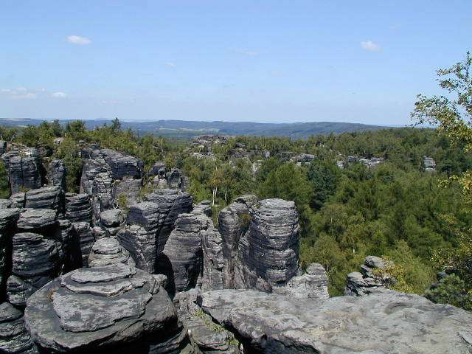
Aktualizovaná březen 2021 – rozšíření území MAS Labské skály

Obsah
Seznam použitých zkratek 4
Seznam map 6
Seznam tabulek 6
Seznam grafů 8
1 ZÁKLADNÍ INFORMACE, popis území 10
1.1 Základní informace o MAS k 31.12.2014 10
1.2 Popis území MAS Labské skály a zdůvodnění výběru 12
1.3 Popis místního partnerství 15
1.4 Struktura orgánů MAS Labské skály 17
1.5 Historie MAS a zkušenosti s rozvojem území 19
1.6 Definování odpovědnosti za realizaci ISÚ 21
1.7 Popis zpracování SCLLD 24
1.7.1 Způsob zpracování SCLLD 24
1.7.2 Vstupní informace (získání informací, analytických dat a poznatků) 24
1.8 Popis zapojení veřejnosti a členů místního partnerství 27
1.9 Členové týmu pro přípravu a zpracování strategie 28
1.10 Popis způsobu vyhodnocování Integrované strategie území (ISÚ) 29
2 ANALYTICKÁ ČÁST 31
2.1 Základní charakteristika území 31
2.2 Socio - ekonomická analýza 36
2.2.1 Výměra, geografické podmínky, zemědělská a nezemědělská půda 36
2.2.2 Zvláštnosti území oproti jiným územím 43
2.2.3 Obyvatelstvo 44
2.2.4 Infrastruktura obcí, občanská vybavenost, zázemí a služby 53
2.2.5 Školství v obcích 59
2.2.6 Bydlení 65
2.2.7 Sociální služby v obcích, zdravotnictví 69
2.2.8 Hrozba tvorby vyloučených lokalit 70
2.2.9 Památky z hlediska zachování a využití kulturního dědictví 71
2.2.10 Cestovní ruch z hlediska rozvoje obcí 76
2.2.11 Zajištění bezpečnosti a požární ochrany 76
2.2.12 Meziobecní a mezinárodní spolupráce 80
2.2.13 Doprava a dopravní obslužnost 81
2.2.14 Ekonomika 87
2.2.15 Životní prostředí 100
2.2.16 Řízení obcí, informovanost, spolupráce 123
2.2.17 Rozvojová území 124
2.2.18 Lidské zdroje 124
2.2.19 Využití vlastních prostředků 125
2.3 SWOT ANALÝZA 126
2.4 ANALÝZA PROBLÉMŮ A POTŘEB 132
3 Strategická část 148
3.1 Stanovení vize, strategických cílů, specifických cílů a opatření 148
3.1.1 Definování MISE 148
3.1.2 Definování VIZE 149
3.1.3 Definování prioritních oblastí, stanovení strategických cílů, specifických cílů a opatření 149
3.1.4 Stanovení specifických cílů a opatření v oblasti Rozvoje ekonomiky v území 152
3.1.5 Stanovení specifických cílů a opatření v oblasti Rozvoje obcí 157
3.1.6 Stanovení specifických cílů a opatření v oblasti ochrany Přírody, krajiny a životního prostředí 165
3.2 Popis integrovaných a inovativních rysů strategie a hierarchie cílů, včetně jasných a měřitelných cílů pro výstupy a výsledky 168
3.2.1 Integrační prvky ve Strategii SCLLD a prioritních oblastech rozvoje 168
3.2.2 Inovativní prvky ve všech třech prioritních oblastech 169
3.2.3 Hierarchie cílů včetně jasných a měřitelných cílů pro výstupy a výsledky 171
3.2.4 Integrační prvky na úrovni specifických cílů a opatření Strategie 177
3.3 Vazba na strategické dokumenty 180
3.4 Akční plán 187
3.5 Principy pro určení preferenčních kritérií 234
3.6 Vazba na horizontální témata 234
4 Implementační část 236
4.1 Popis řízení včetně řídicí a realizační struktury MAS Labské skály 236
4.2 Popis administrativních postupů pro vyhlašování výzev MAS, hodnocení a výběr projektů 241
4.3 Popis animačních aktivit MAS 247
4.4 Popis spolupráce mezi MAS na národní a mezinárodní úrovni a přeshraniční spolupráce 248
4.5 Popis zvláštních opatření pro hodnocení (pro monitoring a evaluaci) 248
5 Tabulková část 250

Součástí tohoto dokumentu je Přílohová část SCLLD (samostatný dokument).

Seznam použitých zkratek
AOPK Agentura ochrany přírody a krajiny
ASZ Agentura pro sociální začleňování
CLLD Komunitně vedený místní rozvoj
DPČ Dohoda o pracovní činnosti
DPP Dohoda o provedení práce
DSO Dobrovolný svazek obcí
DZES Dobrý zemědělský a environmentální stav půdy
EAFRD EZFRV Evropský zemědělský fond pro rozvoj venkova
FMP Fond malých projektů
HPP Hlavní pracovní poměr
HPP Hlavní pracovní poměr
HZS Hasičský záchranný sbor
CHKO Chráněná krajinná oblast
IROP Integrovaný regionální operační program
ISPÚ Integrovaná strategie území
ISÚ Integrovaná strategie území
JSDH Jednotka sboru dobrovolných hasičů
KMV MAS Kontrolní a monitorovací výbor MAS Labské skály
LEADER Liaisons entre Actions de Développement de l'Economie Rurale
(Propojování aktivit hospodářského rozvoje venkova)
MAP Místní akční plán rozvoje vzdělávání
MAS Místní akční skupina
MI Monitorovací indikátory
MMR Ministerstvo pro místní rozvoj
MPSV Ministerstvo práce a sociálních věcí
MRS Místní rozvojové strategie
MV ČR Ministerstvo vnitra České republiky
MZE Ministerstvo zemědělství
NKP Národní kulturní památka
NNO Nestátní neziskové organizace
NOZ Nový občanský zákoník
NPÚ Národní památkový ústav
NRBC Nadregionální biocentrum
NRBK Nadregionální biokoridor
OHK Okresní hospodářská komora
OP Operační program
OPZ Operační program Zaměstnanost
OPŽP Operační program Životní prostředí
p.o. příspěvková organizace
PR Programový rámec
PRV Program rozvoje venkova
PS Pracovní skupina
RBC Regionální biocentrum
ŘO Řídící orgán
SC Specifický cíl
SCLLD Strategie komunitně vedeného místního rozvoje
SDH Sbor dobrovolných hasičů
SLDB Sčítání lidu, domů a bytů
SPL Strategický plán
SRN Spolková republika Německo
ÚSES Územní systém ekologické stability
VCHÚ Velkoplošné chráněné území
VH Valná hromada MAS Labské skály
VK Výběrová komise MAS Labské skály
VŠ Vysoká škola
VV Výkonný výbor MAS Labské skály
ZPF Zemědělský půdní fond

Seznam map
Mapa č. 1 Mapa území MAS a příhraniční navazující oblasti
Mapa č. 2 Celková výměra k 31. 12. 2014
Mapa č. 3 Zemědělská půda k 31. 12. 2014
Mapa č. 4 Nezemědělská půda k 31.12.2014
Mapa č. 5 Přehled ZŠ (počet tříd) v území MAS – 2014
Mapa č. 6 Přehled MŠ (počet tříd) v území MAS - 2014
Mapa č. 7 Index kriminality na území MAS Labské skály – 2014
Mapa č. 8 Dopravní obslužnost hromadnou dopravou ve všední dny, 2016
Mapa č. 9 Dopravní obslužnost hromadnou dopravou o víkendech, 2016
Mapa č. 10 ÚSES – území MAS Labské skály stav 2014
Mapa č. 11 CHKO Labské pískovce - s vyznačenou oblastí překryvu s MAS Labské skály
Mapa č. 12 Výskyt invazivních druhů rostlin na území MAS Labské skály
Mapa č. 13 Křídlatka na území MAS Labské skály
Mapa č. 14 Mapa záplavových území na území MAS Labské skály
Mapa č. 15 Ochranná pásma vodních zdrojů, území MAS Labské skály, 2012:
Mapa č. 16 Území chráněná pro akumulaci povrchových vod:
Mapa č. 17 Skupiny půdních typů
Mapa č. 18 Dlouhodobá průměrná ztráta půdy
Mapa č. 19 Základní cena zemědělských pozemků dle BPE

Seznam tabulek
Tabulka č. 1 Základní informace
Tabulka č. 2 Přehled realizovaných projektů
Tabulka č. 3 Hodnota a počet realizovaných projektů z PRV OSA IV. Leader - MAS Labské skály v Kč
Tabulka č. 4 Vymezení MAS v územně-správním členění České republiky.
Tabulka č. 5 Základní charakteristika území k 31. 12. 2014
Tabulka č. 6 Nadmořská výška jednotlivých obcí k 31. 12. 2014
Tabulka č. 7 Bilance rozlohy druhů půdy
Tabulka č. 8 Vyjádření populačního vývoje jednotlivých obcí na území MAS Labské skály
Tabulka č. 9 Počet obyvatel od roku 1961 do 1991 – Benešov nad Ploučnicí
Tabulka č. 10 Obyvatelstvo ve věku 0-15, 15- 64, nad 65 let, porovnání s ústeckým kraje a ČR k 31. 12. 2014
Tabulka č. 11 Průměrný věk obyvatel, vždy k 31. 12. daného roku
Tabulka č. 12 Vzdělanost na území MAS Labské skály - údaje ze SLDB 2011
Tabulka č. 13 Počet cizinců žijících na území MAS Labské skály k 31. 12. 2013
Tabulka č. 14 Přehled kulturních sálů a obdobných prostor pro pořádání kulturní akcí v jednotlivých obcích
Tabulka č. 15 Stav škol, plány aktivit mezi roky 2016-2020
Tabulka č. 16 Přehled druhů obecních bytů v jednotlivých obcích a jejich stavebně technický stav, k 31.12.2013
Tabulka č. 17 Zdravotní střediska a jejich stav, zdroj: Vlastní šetření
Tabulka č. 18 Počet osob pobírající dávky v hmotné nouzi na území MAS (duben 2014)
Tabulka č. 19 Přehled kostelů a kaplí na území MAS
Tabulka č. 20 Přehled zřízených výjezdových jednotek SDH v obcích MAS Labské skály, Zdroj: vlastní šetření
Tabulka č. 21 Klimatické hazardy
Tabulka č. 22 Četnost spojů hromadné dopravy do obcí (autobusová i vlaková doprava), 2016
Tabulka č. 23 Průměrný podíl nezaměstnaných osob v ČR a krajích - srovnání od 2005 – 2014
Tabulka č. 24 Podíl nezaměstnaných - porovnání 2008 – 2011 –2014
Tabulka č. 25 Porovnání ČR, Ústecký kraj a území MAS – podíl nezaměstnaných
Tabulka č. 26 Záměry developerů
Tabulka č. 27 Ekonomicky aktivní subjekty podle obcí - porovnání 2008 - 2014
Tabulka č. 28 Počet zaměstnavatelů podle počtu zaměstnanců k 31. 12. 2014
Tabulka č. 29 Ekonomicky aktivní subjekty v oblasti zemědělství, lesnictví a rybářství
Tabulka č. 30 Velkoplošná chráněná území
Tabulka č. 31 Maloplošná chráněná území
Tabulka č. 32 Oblasti NATURA 2000
Tabulka č. 33 Výskyt vybraných invazivních druhů rostlin na území MAS Labské skály
Tabulka č. 34 Informace k povrchovým vodám v území MAS Labské skály
Tabulka č. 35 DZES 5 na ZPF
Tabulka č. 36 Obnovitelné zdroje na území MAS
Tabulka č. 37 Územní a strategické plánování členských obcí MAS
Tabulka č. 38 Analýza problémů a potřeb
Tabulka č. 39 Stanovení strategických, specifických cílů a opatření (Strategický cíl 1)
Tabulka č. 40 Stanovení strategických, specifických cílů a opatření (Strategický cíl 2)
Tabulka č. 41 Stanovení strategických, specifických cílů a opatření (Strategický cíl 3)
Tabulka č. 42 Hierarchie cílů - přehled měřitelných cílů pro výstupy a výsledky (Strategický cíl 1)
Tabulka č. 43 Hierarchie cílů - přehled měřitelných cílů pro výstupy a výsledky (Strategický cíl 2)
Tabulka č. 44 Hierarchie cílů - přehled měřitelných cílů pro výstupy a výsledky (Strategický cíl 3)
Tabulka č. 45 Vazba na strategické dokumenty
Tabulka č. 46 Grafické znázornění struktury programových rámců SCLLD včetně schématického znázornění vazeb na opatření mimo programové rámce
Tabulka č. 47 Modelový časový harmonogram vyhlášení 1 výzvy (výzev):
Tabulka č. 48 Seznam Členů MAS Labské skály k 31.12.2015 (+ legenda)
Tabulka č. 49 Seznam Členů MAS Labské skály k 31. 12. 2015 - legenda
Tabulka č. 50 Přehled druhu půdy - porovnání 2008 - 2012 -2014
Tabulka č. 51 DZES na ZPF
Tabulka č. 52 Počet obyvatel – srovnání od roku 1998 (rozdělena na 2 části)
Tabulka č. 53 Věková struktura obyvatelstva
Tabulka č. 54 Základní služby v obcích (rozdělena na dvě části)
Tabulka č. 55 Vybavenost pro volný čas
Tabulka č. 56 Volný čas, aktivity (rozdělena na 3 části)
Tabulka č. 57 Akce v obcích MAS (rozdělena na 2 části)
Tabulka č. 58 Školství v obcích MAS (rozdělena na 3 části) – informace od ředitelů jednotlivých škol
Tabulka č. 59 Sociální sféra (rozdělena na 2 části)
Tabulka č. 60 Vyjížďka za prací podle jednotlivých obcí
Tabulka č. 61 Soupis kulturních památek na území MAS

Seznam grafů
Graf č. 1 Členská základna MAS (veřejný a soukromý sektor)
Graf č. 2 Členská základna podle zájmových skupin
Graf č. 3 Struktura orgánů MAS
Graf č. 4 Porovnání úbytku orné půdy od roku 2007 – 2014 v území MAS Labské skály
Graf č. 5 Porovnání nárůstu rozlohy trvalých travních porostů 2007 – 2014
Graf č. 6 Bilance jednotlivých druhů půdy, srovnání k 31.12. 2014
Graf č. 7 Srovnání počtu obyvatel od roku 1998 do 31. 12. 2014
Graf č. 8 Vývoj obyvatelstva v území od 2000 do 2014
Graf č. 9 Migrační saldo Benešov n. Pl. 2012 – 2013
Graf č. 10 Migrační saldo města Jílové
Graf č. 11 Vývoj podílu dětí v populaci - stav vždy k 31. 12. daného roku
Graf č. 12 Vývoj podílu seniorů v populaci stav k 31. 12. daného roku.
Graf č. 13 Vzdělanost na území MAS Labské skály
Graf č. 14 Vybavenost a stav připojení obcí v území MAS na vodovod, 2014
Graf č. 15 Vybavenost a stav připojení obcí na kanalizaci (ČOV), 2014
Graf č. 16 Vybavenost a připojení obcí v území MAS na plynovod, 2014
Graf č. 17 Stav komunikací a veřejných prostranství
Graf č. 18 Dokončené byty 2009 – 2012 v území MAS
Graf č. 19 Obecní byty podle druhu k 31. 12. 2013 (zdroj anketa u obcí)
Graf č. 20 Rekreační objekty na území MAS (zdroj SLDB 2011)
Graf č. 21 Památky na území MAS podle druhu
Graf č. 22 Porovnání dvou okrsků z hlediska kriminality rok 2014
Graf č. 23 Podíl nezaměstnaných k 31. 12. 2014
Graf č. 24 Vyjížďka za prací podle jednotlivých obcí (zdroj SLDB 2011)
Graf č. 25 Ekonomicky aktivní subjekty na území MAS – porovnání 2008 – 2014 (zdroj ČSÚ)
Graf č. 26 Počet registrovaných ekonomických subjektů v území MAS – porovnání 2008 – 2014 (zdroj ČSÚ)
Graf č. 27 Počet firem dle počtu zaměstnanců k 31.12.2014
Graf č. 28 Ekonomické subjekty podle odvětví k 31.12.2014
Graf č. 29 Porovnání ekonomicky aktivních subjektů MAS, Kraj, ČR, rok 2014
Graf č. 30 Vývoj počtu ekonomických subjektů působících v zemědělství, lesnictví a rybářství
Graf č. 31 Tvrdost vody ve vodovodech
Graf č. 32 Ca, Mg a dusičnany ve vodovodech

ZÁKLADNÍ INFORMACE, popis území
Strategie CLLD je zpracována dle Manuálu tvorby SCLLD pro programové období 2014 - 2020 a Metodického pokynu pro využití integrovaných nástrojů v programovém období 2014 – 2020.
V roce 2019 byla provedena a zpracována povinná střednědobá evaluace. Na základě projeveného zájmu obcí o zařazení svého území do územní působnosti MAS Labské skály, přistoupila MAS k aktualizaci SCLLD. Územní působnost MAS Labské skály se k datu schválení aktualizace SCLLD MAS Labské skály 2014 – 2020 řídícím orgánem integrované strategie MMR rozšiřuje o město Chabařovice, město Trmice, obec Dolní Zálezly, obec Řehlovice, obec Habrovany, obec Stebno, obec Přestanov, obec Tašov, které nespadající do územní působnosti žádné z místních akčních skupin, tvoří tzv. bílá místa, a svým územím navazují na území MAS.

Základní informace o MAS k 31.12.2014
V rámci aktualizace SCLLD byly v jednotlivých podkapitolách aktualizovány statistická data o území o město Chabařovice, město Trmice, obec Dolní Zálezly, obec Řehlovice, obec Habrovany, obec Stebno, obec Přestanov, obec Tašov k datu 31. 12. 2014, které bylo využito při přípravě strategie. Počet obcí, počet členů, územní působnost jsou aktualizovány k ….

Základní informace
Název | MAS Labské skály, z.s.
Právní forma | spolek (dle §§ 214 a 3045 občanského zákoníku)
Sídlo | Mírové náměstí 280, 407 01 Jílové
Počet obcí | 30 (29 členských obcí
Počet obcí po aktualizaci: | 38
Počet členů | 75 členů
Počet členů k … | 72 členů
Počet obyvatel v území k  31. 12. 2014: | 33 616
Počet obyvatel v území po aktualizaci: | 42 502
Územní působnost | Libouchec, Tisá, Petrovice, Telnice, Velké Chvojno, Povrly, Ryjice, Malšovice, Dobkovice, Jílové, Velké Březno, Malé Březno, Benešov nad Ploučnicí, Verneřice, Merboltice, Starý Šachov, Františkov nad Ploučnicí, Markvartice, Horní Habartice, Dolní Habartice, Malá Veleň, Heřmanov, Těchlovice, Dobrná, Malečov, Homole u Panny, Zubrnice, Chuderov, Valkeřice, Chlumec , Trmice, Řehlovice, Chabařovice, Dolní Zálezly, Přestanov, Habrovany, Stebno, Tašov
Rozloha k 31. 12. 2014 | 42 732,25 ha
Rozloha po aktualizaci: | 50 184,45 ha
Předseda Výkonného výboru MAS Labské skály | ZŠ a MŠ Tisá, zastoupená Mgr. Václavem Zibnerem
1. Místopředseda Výkonného výboru MAS Labské skály | Město Jílové, zastoupené Miroslavem Kalvasem
2. Místopředseda Výkonného výboru MAS Labské skály | Ing. Iveta Krupičková
Vedoucí pracovník pro realizaci SCLLD | Jiřina Bischoffiová (vedoucí pracovník pro SCLLD)

Popis území MAS Labské skály a zdůvodnění výběru
Území MAS Labské skály (dále též jen „MAS“) leží v Ústeckém kraji, z části ve správním obvodu ORP
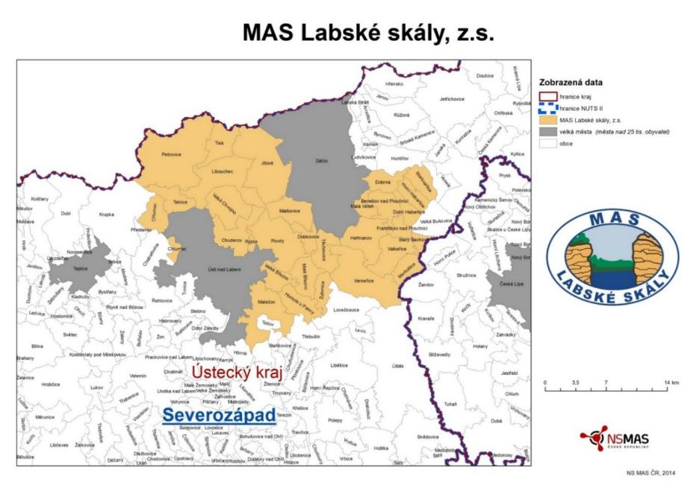
Nová mapa po aktualizaci území MAS:
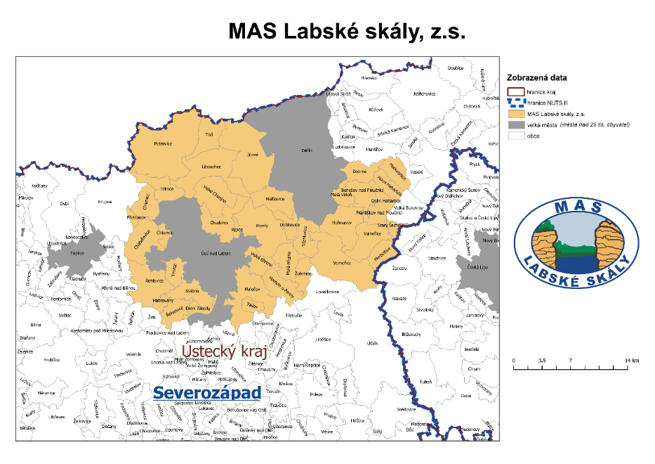
Děčín a ORP Ústí nad Labem. V území se dotýkají dvě chráněné krajinné oblasti, CHKO České Středohoří a CHKO Labské pískovce. V severní části MAS sousedí se Spolkovou zemí Sasko. V území MAS Labské skály se nachází množství zajímavých přírodních scenerií, tvořených pískovcovými skálami, nacházejí se zde památky jako hrady, zámky, množství vesnických kostelíků, které jsou postupně opravovány, lidová architektura, velmi cenné drobné památky v krajině. Území má zajímavou historii dobývání nerostů a další zajímavosti. V každé naší obci, či městečku se najdou lidé, kteří svými aktivitami rozvíjejí komunitní spolkový život. Zajímají se a podílejí se na věcech veřejných, pracují s dětmi a mládeží, zajímají se o historii, pečují o drobné památky, aby nezanikly, a není jim lhostejný další vývoj v jejich obci. Nejsou to jen zastupitelé, ale také členové místních spolků, sportovních sdružení, patrioti, učitelé, živnostníci a drobní podnikatelé, zemědělci a další. I z jejich názorů, plánů, přání vychází naše Strategie SCLLD a v její realizaci se počítá s jejich přímým zapojením a spoluprací.
MAS Labské skály byla založena v roce 2005 jako občanské sdružení z podnětu obcí, aktivních lidí z regionu, zástupců NNO a dalších subjektů z území Mikroregionu Labské skály. Od roku 2005 do roku 2012 MAS působila na území osmi obcí - Libouchec, Tisá, Petrovice, Velké Chvojno, Povrly, Ryjice, Malšovice, Dobkovice a města Jílové.
V červnu 2012 bylo území MAS rozšířeno o obec Velké Březno. V roce 2012 byly také osloveny další obce na území ústeckého a děčínského okresu k zařazení svého území do území MAS. V roce 2013 se území MAS rozrostlo o město Benešov nad Ploučnicí, město Verneřice a obce Merboltice, Starý Šachov, Františkov nad Ploučnicí, Markvartice, Horní Habartice, Malá Veleň, Heřmanov, Těchlovice, Malečov, Homole u Panny, Zubrnice a Chuderov a obec Dobrná jako partnerská obec. V červnu 2014 schválila další obec zařazení svého území do působnosti MAS Labské skály a to Valkeřice, v listopadu 2014 (po volbách do zastupitelstev obcí) pak obec Velké Březno a obec Dolní Habartice. Další obcí, která vstoupila do územní působnosti MAS před uzavřením procesu standardizace je obec Telnice, jejíž zastupitelstvo schválilo vstup do územní působnosti v březnu 2015. V květnu 2015 jako poslední vstoupilo město Chlumec. MAS se tedy rozkládá na území 26 obcí a 4 měst.
MAS Labské skály (MAS = místní akční skupina) je spolkem (dle §§ 214 a 3045 občanského zákoníku) -místním partnerstvím fyzických a právnických osob na území okresů Děčín a Ústí nad Labem. Účelem spolku je podpora udržitelného rozvoje regionu ve prospěch místního partnerství obcí, neziskových organizací, drobných podnikatelů, malých a středních podniků a dalších subjektů působících na území MAS, prostřednictvím vlastní činnosti a realizace rozvojových koncepcí a strategií.
Hlavní činností a cílem působení MAS Labské skály je rozvíjení regionu prostřednictvím metody a principů Leader a metodou komunitně vedeného místního rozvoje s důrazem na budování partnerství, uplatňování přístupu „up_bottom“, tvorbu sítí a integrační a inovační přístup. MAS rozvíjí a podporuje aktivní spolupráci členů i dalších spolupracujících subjektů v území. Spolupracuje s ostatními MAS na území ČR a dalšími sítěmi organizací, jejichž činností je rozvoj venkova. Dalším z cílů působení MAS je vzhledem k příhraniční poloze, rozvíjení česko – německé spolupráce, vedoucí ke vzájemnému porozumění a realizaci společných projektů.
Na základě změny SCLLD v březnu 2021 přistoupily do územní působnosti MAS Labské skály město Chabařovice, město Trmice, obec Dolní Zálezly, obec Řehlovice, obec Habrovany, obec Stebno, obec Přestanov, obec Tašov, které nespadající do územní působnosti žádné z místních akčních skupin, tvoří tzv. bílá místa, a svým územím navazují na území MAS. MAS se tedy rozkládá na území 6-ti měst a 32 obcí.
MAS Labské skály jako nositel Strategie SCLLD v území
Strategie navazuje na praktické zkušenosti, realizované záměry a projekty z minulého plánovacího období. Jednoznačně se ukázalo, že základní principy a myšlenky místních akčních skupin, našly mezi obyvateli členských obcí svoje trvalé místo. Od prvních nesmělých krůčků po ustanovení MAS Labské skály se místní akční skupina postupně se postupně stala důležitou součástí rozvojových a pracovních plánů nejen představitelů členských obcí, ale především zájmových organizací dětí, mládeže i dospělých, podnikatelů různého zaměření, institucí státní správy a samosprávy. Stojí za realizací velkého množství větších i menších projektů, které určitě přispěly ke zlepšení života příslušného regionu. Nejlepším vysvědčením úspěšnosti dosavadní práce MAS Labské skály je zvýšený zájem dalších obcí, organizací a soukromých osob o členství ve spolku.
Z těchto důvodů se všechny zainteresované strany shodly na tom, že MAS Labské skály je klíčovým aktérem v území pro řešení strategie komunitně vedeného místního rozvoje na další období (2014-2020+), která, pokud bude realizována, podpoří rozvoj území v oblastech, které jsou definovány jako klíčové.

Popis místního partnerství
K 14. listopadu 2015 působí MAS Labské skály na území 30 obcí a má 75 členů.
V členské základně je veřejný sektor zastoupen 31 subjekty tj. 41,34 % - z toho 30 subjektů jsou obce a 2 školy (POZN: Obec Dobrná není členem MAS, její území je schváleno Zastupitelstvem obce do územní působnosti MAS). Soukromý sektor je zastoupen celkem 44 členy, tj. 58,67 %, z čehož je 13 subjektů z neziskového sektoru.

Členská základna MAS (veřejný a soukromý sektor)
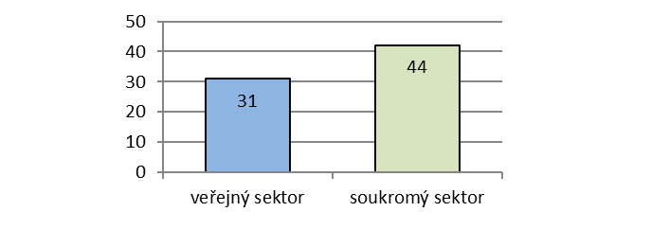
Členy MAS jsou mimo zástupců obcí zástupci podnikatelských subjektů i živnostníci, zemědělci, zástupci spolků působících v území a velká část členů je z řad aktivní veřejnosti.
Členství v MAS
Členem MAS Labské skály mohou být fyzické osoby starší 18 let a právnické osoby, které souhlasí se stanovami a cíli spolku. Členové spolku MAS musí mít na území, které je v působnosti MAS trvalé bydliště, sídlo nebo provozovnu, nebo musí prokazatelně na daném území místně působit. Rozhodnutí o místní působnosti daného subjektu je v kompetenci Výkonného výboru MAS. Členství vzniká schválením přihlášky za člena rozhodujícím orgánem - Výkonným výborem spolku. Členové mají práva a povinnosti, která jsou uvedena ve stanovách spolku MAS Labské skály.
Zájmové skupiny
Zájmové skupiny jsou definovány stanovami. Každý člen má právo přiřadit se k zájmové skupině podle převažujícího předmětu své činnosti nebo zájmu. Do zájmových skupin musí být zařazeni všichni členové MAS.
Místní partnerství se skládá z těchto 6 zájmových skupin:
Zájmová skupina |  | Počet subjektů v %
1 | veřejná správa | 35,67
2 | zemědělství, příroda a krajina | 16,00
3 | rozvoj podnikání | 6,67
4 | cestovní ruch, mezinárodní spolupráce | 8,00
5 | školství, sociální a zdravotní oblast, práce s dětmi | 14,67
6 | kultura a památky | 16,00

Členská základna podle zájmových skupin
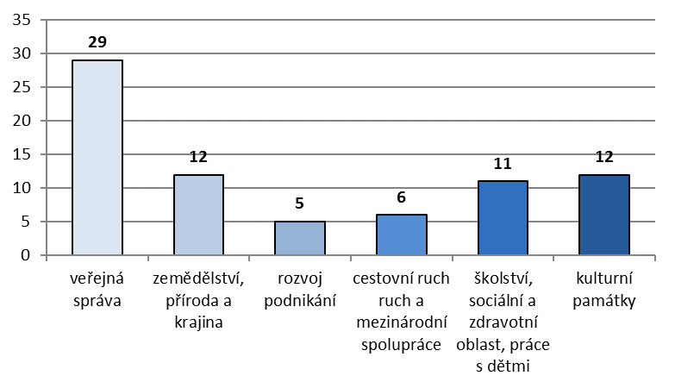
Ve skupině „Veřejná správa“ jsou zahrnuty obce a města, ve skupině „Zemědělství, příroda a krajina“ působí, zemědělští podnikatelé a dobrovolníci (členové MAS), kteří se zabývají ochranou přírody a krajiny, ve skupině „Rozvoj podnikání“ jsou živnostníci, firmy a profesní organizace (Okresní hospodářská komora Děčín, která je členem MAS a aktivně v území působí). Další skupinou je „Cestovní ruch a mezinárodní spolupráce“, která zahrnuje firmy a aktivisty, jejichž zájmem je rozvoj cestovního ruchu a také členy, kteří spolupracují na rozvoji příhraniční spolupráce. „Školství, sociální a zdravotní oblast, práce s dětmi“ – je zájmovou skupinou se širokým záběrem, která soustřeďuje školy a jednotlivé členy, kteří se zajímají o tyto oblasti. Poslední zájmovou skupinou je „Kultura a památky“, ve které jsou soustředěny zejména spolky zabývající se touto činností, ale také Farnost Verneřice a členové zabývající se touto problematikou. Žádná ze zájmových skupin nesmí mít v rozhodovacím procesu více jak 49% hlasovacích práv.
MAS v rámci své činnosti a projektů spolupracuje s různými subjekty působícími v území, které nejsou přímo členy MAS, např.: neziskové organizace (zájmové spolky), základní a mateřské školy, spolky hasičů a sportovců působící v území, myslivecká sdružení, další podnikatelské subjekty, zemědělci, destinační agentury, ostatní MAS, Spolek pro obnovu venkova, Svaz měst a obcí a také s aktivními lidmi z obcí, kteří nejsou nikde organizováni, přesto je rozvoj regionu zajímá a jsou ochotni se angažovat v rámci různých aktivit a projektů.
Z těchto spolupracujících subjektů a osob, i ze členů MAS, jsou k zajištění činnosti MAS ustanovovány pracovní skupiny, jejichž činnost se váže k jednotlivým aktivitám nebo projektům. Stanovami jsou definovány 4 pracovní skupiny (viz str. 16), ale mohou být zakládány i další tematické pracovní skupiny podle potřeby.

Struktura orgánů MAS Labské skály

Struktura orgánů MAS
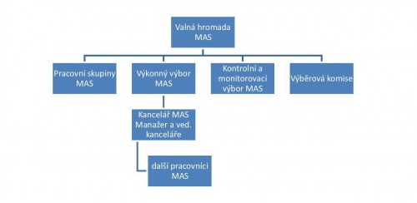
Valná hromada
Valná hromada je nejvyšší orgán MAS Labské skály. Schvaluje zásadní dokumenty (SCLLD v území MAS, případně další strategické dokumenty), zřizuje a volí další orgány MAS, schvaluje rozpočet, nese zodpovědnost za distribuci veřejných prostředků v území a realizaci Strategických rozvojových dokumentů (SCLLD). Každý člen MAS je zároveň členem Valné hromady MAS, tzn., že složení Valné hromady je totožné se složením členské základny. Při rozhodování je povinnost dodržet podmínku, kdy veřejné subjekty, ani žádná ze zájmových skupin nesmějí mít více jak 49% hlasovacích práv. Jednání Valné hromady se řídí Jednacím řádem.
Výkonný výbor
Výkonný výbor MAS má 11 členů. Je to rozhodovací, kolektivní statutární orgán, schvaluje výběr projektů, jmenuje vedoucího zaměstnance pro SCLLD, řeší zaměstnanecké otázky, podílí se na přípravě aktualizací strategických dokumentů, stanov apod. Je zodpovědný za dodržení linie dokumentu SCLLD v období implementace. Schvaluje členství v MAS. Navenek zastupuje MAS předseda Výkonného výboru, příp. I. a II. místopředseda Výkonného výboru. Výkonný výbor MAS je složen tak, aby veřejný sektor měl nejvíce 49% hlasovacích práv a žádná zájmová skupina neměla více jak 49% hlasovacích práv. Jednání Výkonného výboru se řídí jednacím řádem. Volební období Výkonného výboru je tříleté.
Kontrolní a monitorovací výbor
Kontrolní a monitorovací výbor má 9 členů a je kontrolním orgánem MAS a zároveň orgánem určeným pro monitoring. Kontroluje podle Směrnice hospodaření MAS. Zodpovídá za monitoring a hodnocení realizovaných Strategií (SCLLD). Zpracovává a předkládá ke schválení rozhodovacímu orgánu indikátorový a evaluační plán SCLLD. Prostřednictvím určených členů pro monitoring aktivně monitoruje realizované projekty, kontroluje plnění podmínek prováděných projektů. Kontrolní a monitorovací činnosti provádí formou návštěv v místě realizace projektů spolu s manažery kanceláře. Volební období Kontrolního a monitorovacího výboru je tříleté.

Výběrová komise
Výběrová komise má 6 členů a je výběrovým orgánem MAS. Provádí hodnocení (bodování) a sestavování pořadí projektů předkládaných žadateli v jednotlivých výzvách MAS podle zásad transparentnosti výběru projektů. Volební období Výběrové komise je jeden rok.
Vedoucí kanceláře a vedoucí pracovník pro SCLLD
Vedoucí kanceláře je zároveň řídící pracovník pro realizaci SCLLD. Je odpovědný za administrativní záležitosti spojené s udržováním a rozvojem místního partnerství a implementaci SCLLD. Zajišťuje chod kanceláře MAS a komunikaci mezi MAS a garanty jednotlivých dotačních programů. Je nadřízeným pracovníkem zaměstnanců MAS v pracovně právním vztahu (vč. DPP, DPČ) s pravomocemi z tohoto postavení vyplývajícími. Výkonný manažer současně může vykonávat funkci manažera jednotlivých dotačních programů.
Manažeři, externisté
K zajištění realizace projektů a chodu a činností kanceláře MAS jsou zaměstnáni další pracovníci na pozici manažerů projektů na HPP, případně na DPP, DPČ včetně externistů (na DPP, DPČ ).
Pracovní skupiny
Pracovní skupiny jsou poradní orgány MAS. Jejich členové spolupracují s dalšími osobami v území, dávají podněty k realizaci projektů, podílejí se na tvorbě, aktualizaci a naplňování Strategie MAS. Pracovní skupiny aktivně spolupracují na přípravě a tvorbě strategií a rozvojových plánů. Scházejí se podle potřeby. Členství v pracovních skupinách je dobrovolné. Členem se může stát ten, kdo členství přijme nebo na vlastní žádost.
V rámci MAS působí tyto pracovní skupiny:
- Pracovní skupina „Děti, mládež, kultura a sport“
- Pracovní skupina „Rozvoj obcí, cestovní ruch, památky“
- Pracovní skupina „Péče o krajinu“
- Pracovní skupina „Propagace“
Mimo tyto pracovní skupiny jsou v rámci činnosti MAS ustanoveny podle potřeby jednotlivých aktivit a projektů další pracovní skupiny.
Dočasně jsou ustanoveny pracovní skupiny pro sociální oblast a zdravotnictví. V rámci přípravy Strategie 2014 - 2020, pracovní skupina pro školství a prorodinnou politiku apod. Činnost pracovních skupin se propojuje, členství v těchto skupinách je otevřené a jsou přizváni ke spolupráci všichni zájemci z území MAS. O činnostech, jednáních a závěrech pracovních skupin jsou pořizovány zápisy, které jsou zveřejňovány na webových stránkách MAS.

Historie MAS a zkušenosti s rozvojem území
MAS Labské skály byla založena v listopadu 2005. V průběhu roku 2006 byl členy MAS zpracován první strategický dokument Integrovaná strategie území MAS Labské skály. Některé skutečnosti v regionu i mimo něj se změnily a proto v roce 2008 vyvstala nutnost aktualizovat původní strategii na ISPÚ. Tato aktualizovaná ISPÚ byla východiskem pro zpracování Strategického plánu Leader 2009 – 2013, na základě něhož MAS mohla realizovat rozvojový projekt „Realizace strategického plánu Leader „Labské skály hrají PRIM““. Všechny strategie zpracovávala MAS komunitním způsobem za pomoci komunitních komunikačních nástrojů (aktivizace obyvatel, diskusní kulaté stoly, veřejná setkání a projednání, společná tvorba a připomínkování výstupů).
Za dobu svého trvání realizovala MAS Labské skály řadu projektů podporující rozvoj území – viz následující tabulka.

Přehled realizovaných projektů
Název projektu | Poskytovatel | Rok realizace
„Netradiční využití cestovního ruchu“  Projekt Mikroregionu Labské skály, v rámci kterého byla MAS založena a dále rozvíjela své aktivity | MZE, opatření Rozvoj venkova, podopatření typu LEADER+  c) osvojování schopností | 2005-2006
„Spolupráce na venkově „ a „Mosazný muž a vodní fontána v Povrlech“ | Interreg III A | 2007
„Aktualizace Integrovaného strategického plánu území (ISPÚ) MAS“ | Krajský úřad Ústeckého kraje | 2008
„Labské skály hrají PRIM“ | MZE, PRV OSA IV Leader | 2009 -2013 (do června 2015)
„Iniciativa pro naše kostelíky OSTROV“ | Nadace VIA | 2009
„Poznejme se, povídejme si“  Česko-německý projekt | Cíl 3/ Ziel 3 Euroregionu Elbe/Labe, FMP | 2010
„Naše živé kostelíky“ | Nadace VIA | 2010-11
„Pověsti z městečka v údolí sov“ | Komunitní nadace Euroregionu Labe | 2011
Příprava na 2014 – 2020 | Krajský úřad Ústeckého kraje | 2012
„Za historií, kulturou a poznáním do vesnických kostelíků“ | Nadace VIA | 2012-2013
Projekt Spolupráce s MAS Šluknovsko  „Společně branou do Čech“ | MZE - PRV | 2013- leden 2014
Podpora vzniku Strategie SCLLD Mas Labské skály | MMR OP Technická pomoc 2007 - 2013 | 2014
- Projekt Spolupráce „Společným sdílením k úspěšné implementaci SCLLD“ | Program PRV 2007-2013 | 2015
Podpora MAS Labské skály | Krajský úřad Ústeckého kraje | 2015

V rámci své činnosti MAS podporovala komunitní rozvoj na svém území realizací Seminářů pro neziskový sektor. Komunitní plánování a spolupráce v roce 2011 a v roce 2013, Seminář pro NNO ke změnám v souvislosti s platností NOZ.
MAS v rámci své činnosti spolupracuje nejen s organizacemi, neformálními skupinami aktivních lidí, podnikateli, zemědělci apod., kteří působí v území MAS, ale i s organizacemi a subjekty vč. dobrovolníků z jiných navazujících oblastí na území MAS a také se subjekty z různých oblastí zájmů a to zejména:
- Středohoří sobě – spolek zabývající se popularizací oblasti Českého Středohoří (partnerství v projektech na oživení venkovských kostelíků);
- Ústecké muzeum a Archiv města Ústí nad Labem (projekty k historii, oblasti památek apod.);
- Destinační agentura České Švýcarsko, ve které MAS není dosud členem, ale o členství uvažuje a s agenturou spolupracuje;
- Okresní agrární komora - spolupráce v oblasti publicity PRV a zemědělských aktivit.
MAS také dlouhodobě spolupracuje s Universitou J. E. Purkyně v Ústí nad Labem, kdy každým rokem umožňuje praxi studentům a také spolupracuje v rámci tvorby ročníkových prací na témata, která se činnosti MAS dotýkají.
Projekt Realizace Strategického plánu Leader „Labské skály hrají PRIM“
V roce 2008 podala MAS žádost do Programu rozvoje venkova na schválení Strategického plánu Leader s názvem „Labské skály hrají PRIM“. Tato žádost byla úspěšná a díky tomu bylo možné v území MAS tuto strategii realizovat a rozdělit tak cca 31 mil. Kč na projekty z různých opatření.
V rámci tohoto projektu MAS od roku 2009 do ledna 2014 vyhlásila 10 výzev k předkládání projektů. Celkem bylo podáno 97 projektů, přičemž zrealizováno je 85 projektů. 12 projektů nebylo realizováno z důvodu odstoupení žadatele od projektu popřípadě vyřazení v průběhu administrativní kontroly ze strany MAS.

Hodnota a počet realizovaných projektů z PRV OSA IV. Leader - MAS Labské skály v Kč
Fiche | Název | % z rozpočtu  (dle platného SPL) | % z rozpočtu (stav k 30.6.2015) | Podané žádosti |  | Schválené žádosti |  | Proplacené projekty
 |  |  |  | ks | Kč | ks | Kč | ks | Kč
fiche 1 | Cestovní ruch | 4,6 | 3,68 | 6 | 1 319 044 | 6 | 1 281 844 | 6 | 838 573
fiche 2 | Rozvoj obcí | 19,1 | 24,62 | 15 | 8 832 253 | 13 | 7 003 180 | 12 | 6 620 790
fiche 3 | Občanské služby | 27,1 | 35,33 | 39 | 12 675 751 | 36 | 11 710 434 | 36 | 11 175 677
fiche 4 | Zázemí pro kulturu a sport | 12,7 | 14,18 | 18 | 5 089 316 | 17 | 5 040 745 | 17 | 4 834 125
fiche 5 | Zemědělství | 5,3 | 6.56 | 7 | 2 353 618 | 4 | 1 904 518 | 4 | 1 813 312
fiche 6 | Vzdělávání | 0 | 0 | 0 | 0 | 0 | 0 | 0 | 0
fiche 7 | Trasy, stezky, rozhledny | 4,7 | 4,97 | 2 | 1 782 540 | 2 | 1 782 540 | 1 | 1 340 199
fiche 8 | Zachování kulturního dědictví | 13 | 9,22 | 7 | 3 310 716 | 7 | 3 295684 | 7 | 3 258 064
fiche 9 | Podpora podnikání na venkově | 2.8 | 1,43 | 2 | 512 400 | 2 | 512 400 | 2 | 512 400
celkem |  | 100 | 100 | 96 | 35 875 638 | 87 | 32 531 345 | 85 | 30 393 140

Definování odpovědnosti za realizaci ISÚ
Poznámka: Uvedená jména členů jednotlivých orgánů se mohou v průběhu realizace SCLLD měnit vzhledem k lhůtám volebních období orgánů MAS. Stejně tak se může měnit personální obsazení kanceláře MAS. Při všech změnách si je MAS vědoma závazku dodržení standardizace, která jí byla udělena MZE.
Odpovědnost Valné hromady MAS (celého partnerství)
Za programový obsah, naplnění a realizaci Strategie SCLLD a distribuci veřejných prostředků nese odpovědnost celé místní partnerství MAS Labské skály, tedy Valná hromada MAS. Valná hromada je současně nejvyšším orgánem MAS, ke kterému mají odpovědnost všechny ostatní orgány MAS. Valná hromada schvaluje finální verzi SCLLD a po projednání a udělení souhlasu s realizaci SCLLD na území všech obcí, schvaluje ukončení procesu zpracování Strategie SCLLD a institucionalizuje SCLLD jako závazný dokument. Valná hromada také projednává a schvaluje roční zprávy o realizaci SCLLD a kontrolní zprávy. V případě potřeby schvaluje aktualizace SCLLD, pokud vyplyne jejich potřeba z evaluačních procesů.
Odpovědnost Výkonného výboru MAS:
Výkonný výbor má odpovědnost za dodržení linie dokumentu v období implementace. Schvaluje jednotlivé výzvy a alokace finančních prostředků, schvaluje konečný výběr projektů předložený výběrovou komisí, jmenuje vedoucího pracovníka pro SCLLD, má zodpovědnost za jednotlivé technické, evaluační a kontrolní procesy. Výkonný výbor je zároveň statutárním orgánem MAS, zastupuje ji předseda Výkonného výboru, případně I. nebo II. místopředseda Výkonného výboru MAS.
Členové Výkonného výboru MAS
Členy Výkonného výboru MAS (k datu podání žádosti o realizaci SCLLD) jsou:
- ZŠ a MŠ Tisá, p.o., zastoupená Mgr. Václavem Zibnerem - předseda MAS, předseda Výkonného výboru;
- Město Jílové, zastoupené Miroslavem Kalvasem - I. místopředseda MAS;
- Ing. Iveta Krupičková – II. místopředseda MAS;
- Patrick Doležal;
- Ing. Martina Šimáňová;
- Ing. Eva Šípová;
- Miroslava Zatočilová;
- Obec Libouchec, zastoupená Jiřím Bolíkem;
- Obec Malšovice, zastoupená Tomášem Vejnarem;
- Město Benešov nad Ploučnicí, zastoupené Filipem Ušákem;
- Ing. Radek Vonka.
Odpovědnost vedoucího pracovníka pro SCLLD a kanceláře MAS Labské skály
Vedoucí pracovník pro SCLLD (vedoucí kanceláře MAS) má odpovědnost z pracovně právního vztahu a ze své náplně práce. Zodpovídá za bezvadný chod kanceláře, dodržování jednotlivých pravidel dotačních programů a je přímým nadřízeným ostatních zaměstnanců MAS. Zodpovídá za přípravu výzev, koordinuje práci jednotlivých manažerů MAS, koordinuje administraci výzev a zodpovídá za jejich bezchybnost. Vedoucí pracovník SCLLD řídí i další činnosti kanceláře, tj. spolupráci s jednotlivými orgány MAS, činnosti vztahující se k propagaci MAS a realizaci SCLLD apod. Další zaměstnanci kanceláře MAS - manažeři MAS komunikují s potencionálními žadateli, poskytují poradenství v rámci svých kompetencí. Administrací (kontrolou žádostí) jsou pověřeni další pracovníci kanceláře MAS – administrátoři, kteří plní své úkoly v rámci jasně stanovených kompetencí a za plnění těchto úkolů mají stanovenu odpovědnost v pracovní smlouvě.
Zaměstnanci MAS v době zpracování SCLLD:
- Jiřina Bischoffiová – v současné době vedoucí pracovník pro SCLLD (kompetence - zpracování dílčích částí SCLLD, koordinace komunitního projednání, koordinace všech činností spojených se zajištěním a administrací výzev, poradenství žadatelům - PRV, IROP, OPŽP, OPZ). V MAS Labské skály zaměstnána doposud.
- Ing. Eva Šípová – manažerka MAS, předsedkyně MAS Labské skály do 12/2013, přípravné práce na SCLLD. V MAS Labské skály zaměstnána do 12/2013.
- Bc. Petra Morvai – manažerka MAS (kompetence - příprava dat v sociální oblasti). V MAS Labské skály zaměstnána do 6/2015 (pozn.: 11/2014 – 6/2015 – dlouhodobě v pracovní neschopnosti).
- Ota Dračka - manažer MAS (kompetence – problematika životního prostředí). V MAS Labské skály zaměstnán doposud.
- Věra Kozemčáková – asistentka kanceláře MAS do 7/2015 (kompetence – administrativní činnost). Spolupráce na DPP dle potřeby.
- Petra Šofrová - účetní služby, spolupracuje s MAS Labské skály od roku 2008. Mimo zajištění účetnictví se podílí na zpracování návrhů rozpočtů MAS, monitorovacích a výročních zpráv, vyúčtování projektů a vede personální agendu. Od 1.12.2015 zaměstnaná v MAS jako finanční manažer na plný úvazek a zástupce vedoucího pro SCLLD.
- Ing. Renata Kašpárková – manažerka MAS (kompetence – animace území ve vztahu k jednotlivým programovým rámcům). V MAS Labské skály zaměstnána doposud.
- Robert Morvai - příprava dat a zpracování podkladů pro situační analýzy. Spolupráce na DPČ.
- Jiří Zikmund – student VŠ UJEP (kompetence - grafické zpracování analytických dat, práce s kartogramy, grafy, vyhledávání informací od roku 2014 doposud). Spolupráce na DPP dle potřeby.
- Jiřina Píšová – Monitoring výskytu křídlatky na území MAS (podklad pro Programový rámec OPŽP). Spolupráce na DPP.
- Hana Blažková – od 1.10.2015 asistentka kanceláře MAS. V MAS Labské skály zaměstnána doposud.
- Mgr. Veronika Husáková - tlumočení při jednání o přeshraniční spolupráci. Spolupráce na DPP dle potřeby.
Odpovědnost výběrové komise:
Výběrová komise má zodpovědnost za hodnocení a předvýběr projektů (konečný výběr schvaluje Výkonný výbor) a za dodržení Pravidel transparentnosti u výběru a hodnocení projektů v rámci výzev MAS.
Členy Výběrové komise (k datu podání žádosti o realizaci SCLLD) jsou:
- Jana Kosíková – předsedkyně Výběrové komise;
- Jiří Krpálek;
- Obec Povrly, zastoupená Petrem Hadrabou;
- Okresní hospodářská komora Děčín, zastoupená Janou Šubrtovou;
- Sousedský spolek Merboltice, zastoupený Lucií Šancovou.
Odpovědnost Kontrolního a monitorovacího výboru
Kontrolní a monitorovací výbor odpovídá za monitoring a evaluaci realizovaných projektů a strategií. Jeho činnost se v tomto ohledu řídí Metodikou pro monitoring a evaluaci, která byla zpracována v rámci společného projektu MAS Ústeckého kraje v červnu 2015.
Členy kontrolního a monitorovacího výboru (k datu podání žádosti o realizaci SCLLD) jsou:
- ZŠ a MŠ, p.o. Libouchec, zastoupená Mgr. Danou Březinovou, předsedkyně KMV;
- Anna Salabová;
- Ing. Jaromír Šíp;
- Ing. Dana Štechová;
- Natural Agro s.r.o., zastoupená Lucií Pisingerovou;
- Město Verneřice, zastoupené Ing. Danielem Zygulou;
- Obec Merboltice, zastoupená Lukášem Tomeškou;
- Mgr. Simona Weisheitelová;
- Ing. David Drobný.

Popis zpracování SCLLD

Způsob zpracování SCLLD
Strategie komunitně vedeného místního rozvoje MAS Labské skály (dále též jen „SCLLD“ nebo „Strategie“) byla zpracována na období let 2014 – 2020. Celý proces byl zahájen v roce 2012. Na jeho zpracování se podílel pracovní tým složený z manažerů MAS, expertů na strategické plánování, a dalších externích pracovníků (expertní zpracování). Do tvorby Strategie byla zapojena veřejnost komunitním způsobem.
Byla použita participativní metoda zpracování Strategie – metoda založená na zapojení klíčových partnerů, veřejnosti i významných odborníků či subjektů do zpracování Strategie. Použitím této metody se podařilo vytvořit prostor pro získání více názorů a pohledů na projednávanou tématiku, aktivizovat osobní iniciativu zúčastněných aktérů, podpořit vzájemnou spolupráci, prostřednictvím veřejného projednávání dílčích výstupů byla realizována i osvěta v oblasti udržitelného rozvoje, podpora motivace účastníků apod.
Proběhla řada veřejných jednání za účelem zjištění názorů, záměrů různých aktérů v území, dále byly tvořeny jednotlivé části strategie společně formou připomínkování, dotazníkových akcí a veřejného projednání podle předem stanoveného harmonogramu (participativní zpracování). SCLLD navazuje na ISPÚ 2008 – 2013, dále na Strategický plán Leader 2009 – 2013 (vč. jeho aktualizací). Při zpracování byl brán zřetel na strategické dokumenty, které se řešeného území dotýkají, a to SPL obcí a měst, mikroregionů a dále především vyšších správních celků (Ústeckého kraje).
Přehled strategických dokumentů v území, ze kterých se při zpracování vycházelo, je uveden v kapitole 4.3. Vazba na strategické dokumenty.
Při zpracování dokumentu SCLLD byla použita metodika „Manuál tvorby Strategie komunitně vedeného místního rozvoje pro programové období 2014–2020“ a Metodický pokyn pro využití integrovaných nástrojů v programovém období 2014-2020.

Vstupní informace (získání informací, analytických dat a poznatků)
POZN.: Dokument SCLLD byl průběžně aktualizován v souvislosti se změnou území (vstup dalších obcí a členů MAS). Současně byla také aktualizována statistická data. V důsledku aktualizací metodických pokynů (MPIN, metodické pokyny ke zpracování programových rámců) docházelo k úpravám struktury a obsahu dokumentu.
Rok 2012
V roce 2012 nebyla k dispozici Metodika pro tvorbu Strategie. Vzhledem k tomu, že se připravovaly nové obce ke vstupu do MAS, bylo rozhodnuto, že manažerky MAS začnou pracovat na přípravě Strategie už od roku 2012. Prvním krokem bylo vyžádání dostupných statistických dat z různých zdrojů, vztahujícím se k novým, ale i stávajícím obcím, především od Českého statistického úřadu, dále využitím veřejných databází a statistik (veřejné databáze ministerstev, Policie ČR, hasičského záchranného sboru, MPSV - Úřad práce, a další).
Současně byla spuštěna dotazníková akce, a to ve dvou vlnách:
- Pro obyvatele stávajícího území MAS;
- Pro obyvatele nově vstupujícího území MAS.
Dotazníků bylo rozdáno celkem cca 600 ks. Současně byl dotazník ke stažení na webových stránkách MAS. Odkaz na informace o zpracování podkladů pro tvorbu Strategie byl uveřejněn na internetových stránkách členských obcí. Návratnost dotazníků byla cca 40%, tj. 246 dotazníků. Výstupy z tohoto šetření byly zpracovány do přehledů situační analýzy.
Na přípravách tvorby Strategie pracovaly především manažerky MAS (Ing. Eva Šípová a Jiřina Bischoffiová), spolu se členy pracovních skupin a starosty obcí. Manažerky MAS prováděly místní šetření v obcích, pohovory se starosty a s místními aktéry, zejména v nových obcích, které projednávaly zařazení svého území do území MAS.
V rámci přípravy a sběru poznatků byla uspořádána diskusní veřejná jednání v roce 2012 ve Velkém Březně (21. 6. 2012) pro část území MAS – obcí, které se připravovaly na zařazení svého území do území MAS a stejně tak 28.8.2012 ve Verneřicích, pro obce ležící v území Sdružení obcí Benešovska. Další komunitní jednání se uskutečnilo 29.11.2012 v Jílovém pro oblast MAS, která leží na území Mikroregionu Labské skály. Na těchto jednáních se diskutovaly zejména problémy z jednotlivých oblastí života na venkově a možnosti jejich řešení, včetně námětů k realizaci možných projektů. Tato jednání byla odborně vedena Ing. Šípovou předsedkyní a manažerkou MAS. Výstupy byly zpracovány do dílčí situační analýzy a návrhu zásobníku projektů (přípravný materiál).
Rok 2013
V roce 2013 se uskutečnilo 25.3.2013 další komunitní projednání v Benešově nad Ploučnicí, kde byly účastníci seznámeni se zpracovanými dílčími výstupy a to se situačními analýzami a prvním návrhem SWOT analýzy. Výstupem tohoto jednání byly další připomínky a náměty, které byly zapracovány do přípravného materiálu.
Rok 2014
V roce 2014 po zveřejnění návrhu Metodiky tvorby SCLLD bylo započato s dalšími pracemi na tvorbě Strategie SCLLD. Byla zaktualizována dosud známá data, požádán Český statistický úřad o poskytnutí dat podle „Metodiky SCLLD“, byli osloveni další aktéři z území a tak byla získána další data. K tomu účelu byla připravena série el. dotazníků (pro obce, pro občany, pro zemědělce a podnikatele, pro NNO). Dotazníky pro občany byly ještě vytištěny v „papírové“ formě a předány do jednotlivých obcí. Na webových stránkách MAS byl zřízen samostatný odkaz a po celou dobu přípravy a tvorby Strategie byly zveřejňovány jednotlivé informace, návrhy, pozvánky, el. dotazníky atd. Členským obcím bylo doporučeno zřídit na svých stránkách odkaz, který bude provázán se stránkami MAS. Většina členských obcí se tímto doporučením řídila. Pozvání na projednání jednotlivých částí zveřejňovaly obce na svých stránkách zvlášť a rozesílali po svých kontaktech aktivním lidem ze svého území, stejně tak postupovala i kancelář MAS.
Návratnost tištěných dotazníků nebyla velká (120 dotazníků). Možnost vyplnění elektronického dotazníku využilo 180 respondentů. Je nutné poznamenat, že připomínky a hlavně náměty a poznatky docházely na MAS prostřednictvím e-mailů, telefonátů i prostřednictvím osobních jednání po celou dobu bez ohledu na lhůty uzávěrky sběru připomínek. Tyto informace byly postupně ověřovány a zpracovávány.
Rovněž byly osloveny další podnikatelské subjekty, orgány a organizace působící v území, se kterými byla navázána spolupráce, kterou MAS bude dále rozvíjet:
- obce a města v území, Ústecký kraj (jednotlivé odbory), Magistrát města Děčína (jednotlivé odbory), Magistrát města Ústí nad Labem (jednotlivé odbory);
- zemědělské a podnikatelské subjekty (výzvou na stránkách MAS a obcí), e-mailem větší firmy;
- neziskové organizace v území, včelaři, myslivci, Svaz tělesně postižených, Policie ČR, Hasičský záchranný sbor;
- Agentura pro sociální začleňování, manažer organizace Člověk v tísni, a další.
Konala se veřejná setkání, kde byly diskutovány dílčí výstupy, dále pak jednání pracovních skupin, kde bylo projednáno, docházelo k připomínkování a diskuzím nad dalšími záměry.

Rok 2015
V období únor - duben 2015 proběhla řada dalších dílčích jednání pracovních skupin, které byly vytvořeny v návaznosti na vývoj informací o schvalování a postupném zveřejňování návrhů Operačních programů. V průběhu celého roku 2015 současně probíhalo dopracování dokumentu SCLLD (Programových rámců, finančního plánu a dalších příloh). Během podzimu 2015 byla uskutečněna série jednání s představiteli zájmových skupin k nastavení Programových rámců a finančního plánu. Výstupy z těchto jednání byly zpracovány do konečné podoby a tento konečný návrh SCCLD byl uveřejněn k připomínkování na webových stránkách MAS Labské skály a následně byl v zastupitelstvech obcí tento návrh SCLLD projednán a vysloven souhlas s jeho realizací. Dne 5.11.2015 byla na Valné hromadě SCLLD schválena.
Rok 2016
V lednu 2016 probíhaly finální grafické úpravy dokumentu a zpracování žádosti o realizaci SCLLD MAS Labské skály v systému MS2014+. Žádost o realizaci SCCLD byla podána na konci ledna 2016.

Popis zapojení veřejnosti a členů místního partnerství
Ve všech fázích tvorby Strategie SCLLD, jak v roce 2012, 2013, 2014 tak i v 2015, byla veřejnost informována o tvorbě SCLLD prostřednictvím webových stránek MAS, webových stránek členských obcí, prostřednictvím obecních tiskovin, osobních kontaktů členů z jednotlivých obcí a také na propagačních akcích MAS a jejich členů. Všechny aktivity směřovaly ke vzbuzení zájmu veřejnosti o možnost vyjádřit svůj názor, svá přání, uplatnit připomínku, návrh či doporučení ke zpracovávané SCLLD. Na veřejných setkáních v roce 2012 a v roce 2013 se zúčastnilo celkem 70 různých osob. V roce 2014 a 2015 se zájem o dění v regionu o poznání zvýšil vzhledem k rozšíření území MAS. Veškeré informace o zapojení veřejnosti do SCLLD jsou uvedeny na webových stránkách MAS Labské skály (www.maslabskeskaly.cz) v odkaze „Komunitní projednávání SCLLD“.
Tabulka zapojení veřejnosti v letech 2014 a 2015 je obsažena v Příloze č. 3.

Členové týmu pro přípravu a zpracování strategie
Příprava Strategie - roky 2012 – 2013
- Ing. Eva Šípová - manažerka MAS a předsedkyně MAS Labské skály
- Jiřina Bischoffiová – manažerka MAS
- Členové pracovních skupin
1) Pracovní skupina „Děti, mládež, kultura a sport“
2) Pracovní skupina „Rozvoj obcí, cestovní ruch, památky“
3) Pracovní skupina „Péče o krajinu“
- Aktivní veřejnost
Příprava a tvorba Strategie - rok 2014
Na zpracování dílčích částí dokumentu SCLLD se podíleli níže uvedení odborníci a tým pracovníků MAS Labské skály.
Expertní zpracování
- Jiřina Bischoffiová – manažerka MAS - koordinace, tvorba dokumentu, rozbory, komunitního projednávání;
- Ing. Jana Šubrtová – odborný konzultant - zpracování oblasti rozvoje podnikání, konzultace spolupráce na celkové přípravě strategie;
- Ing. Roman Haken – ředitel Centrum pro komunitní práci střední Morava, člen Evropského hospodářského a sociálního výboru a odborný konzultant - odborné metodické vedení, konzultace, facilitace veřejného projednání SWOT;
- Mgr. Václav Zibner – předseda Výkonného výboru MAS Labské skály - tvorba dokumentu, rozbory, facilitace při veřejných jednáních;
- Ing. Marek Hartych – manažer MAS Český Sever - specifická část Strategie (překryv území MAS na území VCHÚ);
- Mgr. Libor Kudrna - Regionální rozvojová agentura Ústeckého kraje - připomínkování a doporučení k 1. návrhu.
Tým pracovníků MAS – viz kapitola 2.6 dokumentu SCLLD
Participativní zpracování
Účast veřejnosti byla zajištěna po celou dobu zpracování SCLLD (další informace uvedeny v Příloze č. 3 tohoto dokumentu):
- výzva k zapojení se do procesu na internetových stránkách, v obecních tiskovinách, prostřednictvím rozesílky po kontaktech, při propagačních akcích (2012 – 2013);
- série dotazníků (2012 a 2014);
- komunitní diskuzní jednání v roce 2012 (Verneřice, Velké Březno);
- komunitní projednání dosavadních výstupů a dílčích dokumentů (2013 v Benešově nad Ploučnicí);
- komunitní diskuzní setkání členů pracovních skupin, starostů, představitelů NNO a dalších aktérů z území – duben 2014;
- jednání pracovní skupiny Péče o krajinu se zemědělskými podnikateli z území – červen 2014;
- jednání k přeshraniční spolupráci – červen 2014;
- veřejné projednání návrhu SWOT analýzy a její doplnění (doplnění a rozšíření pracovních skupin) - červenec 2014;
- veřejné projednání návrhu strategické části (vize, cíle, priority, opatření) – srpen 2014;
- setkání s MAS k nové Strategii ve třech mikroregionech na území MAS - listopad 2014;
- setkání pracovních skupin sociální problematiky a zdravotnictví (k OPZ a IROP), školství a prorodinná politika (IROP a OP VVV) – jaro 2015;
- zveřejnění druhého Návrhu SCLLD – červen 2015;
- jednání se zástupci všech členských obcí a dalších subjektů z území MAS k tvorbě programových rámců a nastavení finančního plánu – září 2015;
- Setkání zemědělců k SCLLD k tvorbě programových rámců a finančního plánu;
- Zveřejnění třetího Návrhu SCLLD a zapracování připomínek ke zveřejněnému Návrhu SCLLD –říjen 2015;
- Schválení SCLLD Valnou hromadou MAS Labské skály – listopad 2015
Po celou dobu zpracování Strategie byly uveřejněny odkazy na dílčí výstupy, analytiku, návrhy k připomínkování a podobně na webových stránkách MAS Labské skály. Pro přehlednost webových stránek MAS Labské skály byly všechny odkazy týkající se komunitního projednání sloučeny a utříděny do jednoho odkazu „Komunitní projednávání SCLLD“.
Poznámka:
Termín k připomínkování 1. Návrhu byl stanoven do konce září 2014, po té byl prodloužen do října 2014. Sběr připomínek probíhal dále, tím, jak se seznamovali s návrhem další obyvatelé. Připomínky byly postupně vypořádány a zapracovány do 2. Návrhu Strategie SCLLD 2014-2020, který byl vyvěšen na internetových stránkách MAS. Postupně byly doplňovány další návrhy SCLLD (3. a konečný Návrh SCLLD).

Popis způsobu vyhodnocování Integrované strategie území (ISÚ)
Vyhodnocení ISÚ bude provádět Kontrolní a monitorovací výbor MAS (KMV) spolu s kanceláří MAS (s pověřeným manažerem).
Monitoring plnění SCLLD
K provádění Monitoringu je zpracována Metodika pro monitoring 2014 – 2020, která určuje základní a závazné postupy monitorování a evaluace. KMV zpracovává pro každý rok realizace SCLLD akční harmonogram, indikátorový a evaluační plán, který v daném roce bude realizovat a zároveň sleduje jeho plnění. Plnění harmonogramu, indikátorového a evaluačního plánu je sledováno jak za daný rok, tak kumulativně.
Pro účely monitoringu postupu realizace SCLLD budou též využívány výstupy ze systému MS2014+.
Tím bude zajištěno průběžné sledování naplňování aktivit a cílů Strategie SCLLD.
Monitoring plnění programových rámců
Kancelář MAS – zajištění agendy monitoringu jednotlivých projektových rámců
Každý projektový rámec bude mít oddělenou agendu, ve které budou vedeny složky jednotlivých projektů, které budou obsahovat všechny informace, které se projektu týkají. Monitorování bude mít samostatnou složku, v níž bude uložena veškerá administrativa k monitoringu a vyhodnocení vč. průvodního listu, kde budou vyznačeny sledované indikátory a kde bude zaznamenáváno průběžně jejich plnění podle zpracované „Metodiky pro monitoring 2014 – 2020“.
Pověřený manažer MAS bude zodpovědný za vedení agendy monitorování a bude připravovat podklady pro KMV. Současně kancelář MAS povede souhrnný přehled postupného naplňování indikátorů regionu podle stanovených (nastavených) parametrů ve Strategii. Tento přehled bude pravidelně (dle Metodiky) nejméně jedenkrát ročně předkládán formou Monitorovací zprávy za určité časové období Výkonnému výboru MAS ke schválení a následně bude tato zpráva schválena vrcholných orgánem MAS Valnou hromadou.

Monitoring realizace projektů
Kontrolní a monitorovací výbor
Při nastavení systému monitorování projektů budou využity poznatky a zkušenosti z realizace projektu Labské skály hrají PRIM, PRV, OSA IV. Leader 2009 -2013.
Zajištěním aktivit k monitorování projektů budou pověřeni určití členové kontrolního a monitorovacího výboru. Monitorování bude probíhat v těchto fázích:
- Kontrola projektů v době realizace (zjištění postupu realizace, včasné zachycení problémů a nesrovnalostí, metodická pomoc) – provádějí členové MV a manažer MAS;
- Kontrola projektů po dokončení realizace (zjištění skutečného stavu, dodržení základních ukazatelů a indikátorů) – členové MV a manažer MAS;
- Kontrola v době udržitelnosti projektů (zjištění naplňování indikátorů, změn a podmínek) - členové MV a manažer MAS.
Ze všech tří druhů kontrol bude proveden zápis (náplň podle Metodiky monitoringu), který bude uložen do složky projektu v kanceláři MAS.
Zprávy a prezentace výsledků monitoringu
Kontrolní a monitorovací výbor spolu s pověřeným manažerem MAS zpracovává za určité časové období nejméně 1x ročně Zprávu o vyhodnocení monitoringu (a evaluace), kterou předkládá ke schválení Výkonnému výboru a následně pak Valné hromadě MAS.
Výsledky monitoringu budou prezentovány na webových stránkách MAS v samostatném odkaze. Na těchto stránkách bude také průběžně aktualizovaný „Přehled realizovaných projektů 2014 - 2020“, kde budou uvedeny všechny informace o projektu vč. naplňování indikátorů a vyhodnocení. Prezentace bude také probíhat prostřednictvím propagačních tiskovin „Zpravodajů MAS“ a na prezentačních akcích MAS.
Výsledky monitoringu a evaluace naplňování Strategie SCLLD za daný rok i výsledky kumulativního plnění budou také zapracovány do Výroční zprávy, kterou zpracovává Výkonný výbor MAS ve spolupráci s kanceláří MAS.

ANALYTICKÁ ČÁST
Podklady pro tvorbu analytické části byly získávány z několika zdrojů:
- data týkající se území obcí byla získána z ČSÚ, případně dalších institucí (Český hydrometeorologický ústav, Ministerstvo vnitra, Ústecký kraj, Úřad práce, OHK Děčín, apod.) podle členění Přílohy 5 Metodiky pro zpracování SCLLD (zpracovaná data do tabulek, příp. grafů jsou přílohou dokumentu Strategie);
- oslovením dalších subjektů v území s žádostí o spolupráci a poskytnutí dat;
- dotazníkové šetření (tematické el. dotazníky, pro občany i v listinné formě);
- místní šetření v obcích (za účelem doplnění informací, na základě toho zpracování karet obcí se zásobníkem záměrů za každou obec);
- komunitní diskusní jednání s veřejností.
V jednotlivých kapitolách dokumentu je doplnění ukazatelů formou grafů a kartogramů včetně popisu a vyhodnocení. V závěru analytické části je přehledná SWOT analýza, která definuje stav území z hlediska slabých a silných stránek a dále definuje příležitosti rozvoje a možná ohrožení vývoje. Tato SWOT analýza je rovněž podkladem pro definování problémů a potřeb v území, která analytickou část uzavírá (viz tabulka Analýza problémů a potřeb).

Základní charakteristika území
Území MAS Labské skály tvoří katastrální území dvaceti šesti obcí a čtyř měst, jež leží v severní části okresu Ústí n. Labem (Libouchec, Petrovice, Povrly, Ryjice, Tisá, Velké Chvojno, Velké Březno, Malečov, Homole u Panny, Zubrnice, Chuderov, Telnice, Chlumec, Malé Březno) a v jižní části okresu Děčín (Dobkovice, Jílové, Malšovice, Těchlovice, Malá Veleň, Heřmanov, Horní Habartice, Starý Šachov, Merboltice, Markvartice, Verneřice, Valkeřice, Františkov nad Ploučnicí, Benešov nad Ploučnicí, Dolní Habartice, Dobrná). Území jmenovaných obcí leží v Ústeckém kraji. Celý region MAS spadá do Euroregionu Labe. Katastry obcí Petrovice, Tisá a Jílové bezprostředně sousedí se SRN - Saskem.
V roce 2021 se území MAS rozšiřuje o město Chabařovice, město Trmice, obec Dolní Zálezly, obec Řehlovice, obec Habrovany, obec Stebno, obec Přestanov, obec Tašov, které nespadající do územní působnosti žádné z místních akčních skupin, tvoří tzv. bílá místa, a svým územím navazují na území MAS.

Dle dokumentu Politika územního rozvoje České republiky spadá území MAS Labské skály do Rozvojové osy OS2 Praha – Ústí nad Labem – hranice ČR, Německo – Dresden (obce mimo rozvojové oblasti s výraznou vazbou na významnou dopravní cestu dálnice D8), dále do rozvojové oblasti OB6 – rozvojová oblast Ústí nad Labem (území obcí z ORP Ústí nad Labem a Děčín - severozápadní část) a dále do specifické oblasti SOB 6 – specifická oblast Krušné hory – obce z ORP Ústí nad Labem – severní část.

Mapa území MAS a příhraniční navazující oblasti
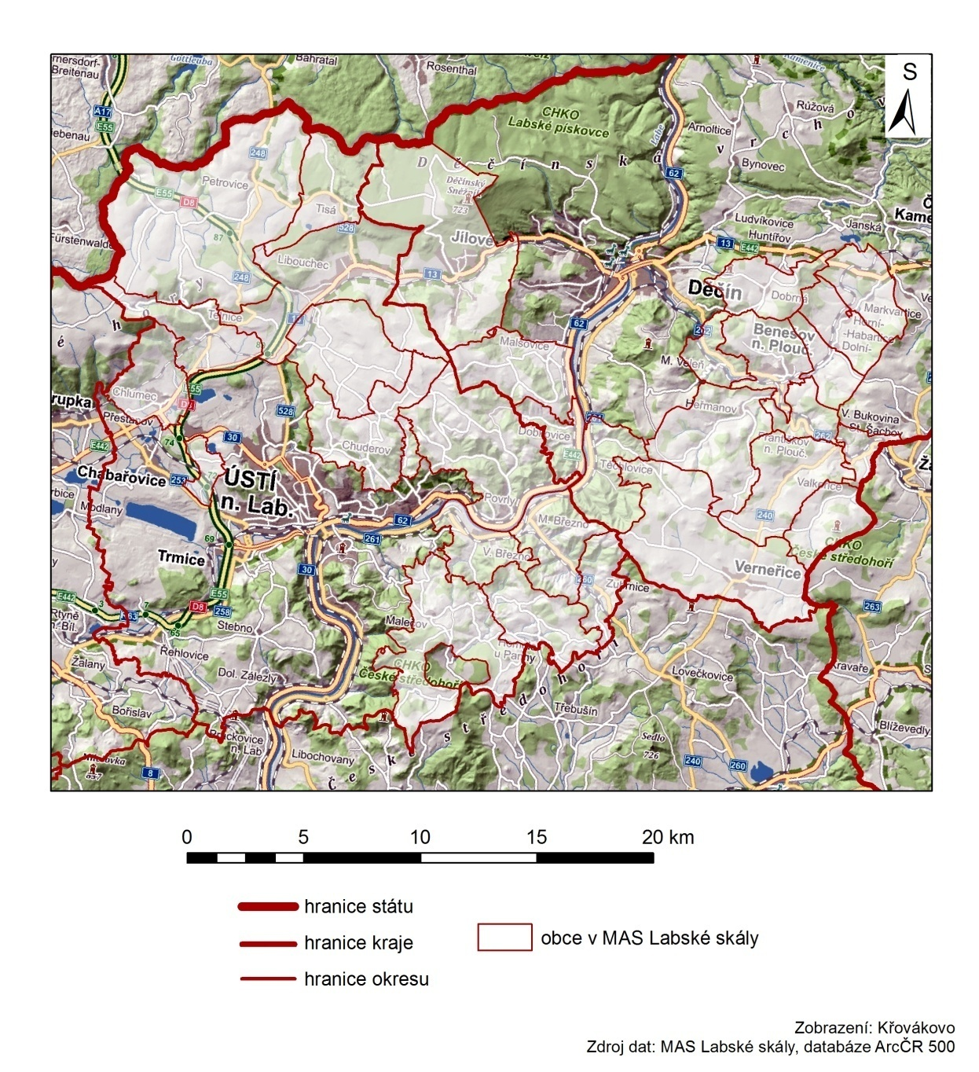
Nová mapa č. 1 po aktualizaci území MAS
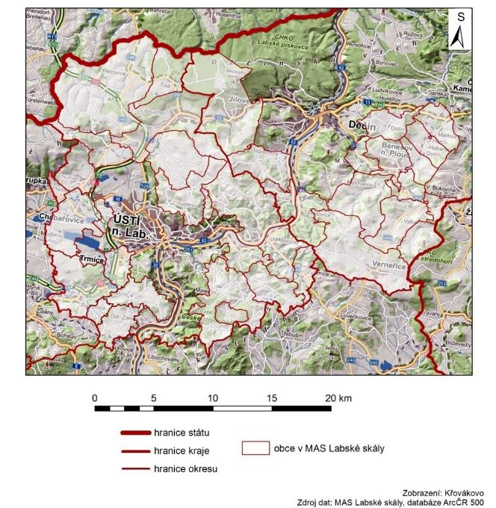
Pohraničí v ČR se vyznačuje nepříznivou charakteristikou, a tou je „vykořeněnost obyvatel“, kteří sem přišli z jiných oblastí republiky. Toto „stigma“ je patrné v některých ohledech do dnešní doby, zejména u starší (nejstarší) generace. Na druhou stranu je třeba vidět, že se situace ve vztahu obyvatel k území kde žijí postupně, i když pomalu zlepšuje. Nelze přehlédnout, že se zlepšuje celkový vzhled obcí, v územních plánech je počítáno s rozvojovými plochami pro bydlení, a to především ke stavbě rodinných domů. V jednotlivých obcích přibývají akce pro veřejnost, jsou pořádány slavnosti a obnovovány tradice a úspěšně se rozvíjí činnosti několika občanských sdružení. To všechno přispívá k celkové spokojenosti obyvatel a zároveň ke zvýšení zájmu návštěvníků (turistů) o region.
MAS Labské skály sousedí na severu s MAS Český sever, se kterou MAS Labské skály spolupracovala v rámci projektů Spolupráce (Společně branou do Čech) a realizovaných projektů Celostátní sítě pro venkov. Spolupráci s touto MAS chce MAS Labské skály nadále prohlubovat. Na jihu území sousedí MAS Labské skály s MAS České Středohoří, kde bychom rádi navázali bližší spolupráci v oblasti společného řešení cestovního ruchu apod., na východě sousedí MAS Labské skály s MAS LAG Podralsko, kde se taktéž nabízí možnost spolupráce. Možností spolupráce se nabízí hned několik. Především v oblasti památek a péče o kulturní dědictví, protože sousední území mají podobné charakteristiky a to jak např. podstávkové domy, které jsou specifický venkovský prvek v určitých sousedících oblastech, tak velké množství drobných sakrálních památek, podobné probíhající aktivity občanských iniciativ, apod. Kromě výše uvedených MAS má MAS Labské skály zájem o spolupráci i s dalšími MAS v rámci České republiky, zejména v projektech Spolupráce MAS.
Území MAS obsahuje čtyři dobrovolné svazky obcí (DSO) – Mikroregion Labské skály, Sdružení obcí Benešovska a Mikroregion Velkobřezensko, po rozšíření území MAS v roce 2021 i Mikroregion Milada. Členy MAS jsou jednotlivé obce sdružené v těchto DSO i obce, které nejsou členy žádného z těchto svazků obcí.
V roce 2021 na základě změny SCLLD přistoupily do územní působnosti MAS město Chabařovice, město Trmice, obec Dolní Zálezly, obec Řehlovice, obec Habrovany, obec Stebno, obec Přestanov, obec Tašov. Jedná se obce z nichž většina je sdružena v mikroregionu Milada ( mimo obce Tašov, Habrovany a Stebno). Tyto nové obce se potýkají s podobnými problémy jako původní území MAS.

Vymezení MAS v územně-správním členění České republiky.
Úroveň členění | Celek
NUTS II | Severozápad
NUTS III | Ústecký kraj
NUTS IV (okresy) | Ústí n. Labem a Děčín
Rozloha zájmového území činí 42 732,25 ha, dohromady žije v jeho obcích 33 616 obyvatel (k 31. 12. 2014). Geografická poloha je chápána jako významný rozvojový faktor území. MAS Labské skály zahrnuje z hlediska regionálních vztahů tři poměrně odlišné územní jednotky: obce podél řeky Labe, obce položené na Děčínské vrchovině a obce na Děčínsku na pravém břehu Labe. Přilehlé saské území tvoří LAG Sächsische Schweiz (MAS Saské Švýcarsko), tzv. region ILE (Integrovaný Leader-region).

V roce 2021 na základě změny SCLLD vstoupily do územní působnosti MAS město Chabařovice, město Trmice, obec Dolní Zálezly, obec Řehlovice, obec Habrovany, obec Stebno, obec Přestanov, obec Tašov.
Následná tabulka byla o data (k 31.12.2014) k těmto novým obcím doplněna.

Základní charakteristika území k 31. 12. 2014
Obec | Počet částí obcí | Počet katastrů | Rozloha (ha) | Počet obyvatel | Hustota zalidnění na 1 km²
Benešov nad Ploučnicí | 2 | 2 | 977,2 | 3 824 | 391,32
Dobkovice | 3 | 2 | 574,5 | 671 | 116,80
Dobrná | 2 | 2 | 881,4 | 448 | 50,83
Dolní Habartice | 1 | 1 | 556,7 | 567 | 101,85
Dolní Zálezly | 1 | 1 | 357,2 | 571 | 159,85
Františkov nad Ploučnicí | 2 | 2 | 536,2 | 405 | 75,53
Habrovany | 1 | 1 | 282,1 | 228 | 80,82
Heřmanov | 3 | 3 | 1 769,7 | 493 | 27,86
Homole u Panny | 9 | 5 | 1 176,7 | 369 | 31,36
Horní Habartice | 1 | 1 | 727,2 | 406 | 55,83
Chabařovice | 2 | 4 | 1 689,9 | 2 518 | 149,00
Chlumec | 6 | 6 | 1 287,2 | 4 458 | 346,33
Chuderov | 6 | 6 | 1 534,6 | 1 012 | 65,95
Jílové | 6 | 4 | 3 656,4 | 5 140 | 140,58
Libouchec | 4 | 3 | 2 802,0 | 1 797 | 64,13
Malá Veleň | 3 | 1 | 502,7 | 453 | 90,11
Malé Březno | 2 | 3 | 1 106,5 | 507 | 45,82
Malečov | 10 | 10 | 2 368,2 | 794 | 33,53
Malšovice | 7 | 5 | 1 302,9 | 874 | 67,08
Markvartice | 1 | 1 | 855,4 | 696 | 81,37
Merboltice | 1 | 1 | 825,1 | 185 | 22,42
Petrovice | 2 | 4 | 5 117,5 | 897 | 17,53
Povrly | 5 | 10 | 2 556,8 | 2 242 | 87,69
Přestanov | 1 | 1 | 204,6 | 401 | 195,99
Ryjice | 1 | 1 | 159,3 | 180 | 112,99
Řehlovice | 8 | 6 | 2 797,6 | 1 391 | 49,72
Starý Šachov | 2 | 2 | 342,4 | 204 | 59,58
Stebno | 5 | 4 | 1 094,5 | 457 | 41,75
Tašov | 1 | 1 | 360,1 | 145 | 40,26
Těchlovice | 1 | 4 | 1 047,7 | 528 | 50,40
Telnice | 3 | 3 | 1 132,1 | 722 | 63,78
Tisá | 1 | 2 | 1 186,3 | 922 | 77,72
Trmice | 3 | 2 | 666,1 | 3 175 | 476,66
Valkeřice | 2 | 1 | 1 411,7 | 412 | 29,18
Velké Březno | 2 | 3 | 810,7 | 2 238 | 276,06
Velké Chvojno | 6 | 6 | 1 713,2 | 832 | 48,56
Verneřice | 6 | 7 | 3 139,6 | 1 113 | 35,45
Zubrnice | 2 | 2 | 674,2 | 227 | 33,67
Celkem | 124 | 123 | 50 184,4 | 42 502 | 84,69

Populačně největším centrem regionu MAS je město Jílové (5140 obyvatel k 31. 12. 2014), nejmenší územím je obec Ryjice s 180 obyvateli. Největší rozlohu katastrálního území má obec Petrovice 5 117,5 ha.
Území MAS jako celek je velmi členité a rozmanité, s rozdílnými podmínkami obcí v nížině u Labe (které ovšem mají mnoho osad v okolních kopcích). Největší počet místních částí 10 má obec Malečov, která má dohromady 794 obyvatel, další malou obcí s velkým počtem místních částí je Homole u Panny, která má 9 místních částí a celkem 369 obyvatel. Dále obcí ve vrchovině podél státní hranice se Saskem a obcí na pravém břehu Labe. Celkově je tato rozmanitost posuzována kladně, protože toto území, ač s poměrně malou rozlohou, nabízí svým obyvatelům a návštěvníkům široké možnosti využití volného času, nabídky v cestovním ruchu, sportovního vyžití aj. Tyto potenciály je ovšem zapotřebí lépe využít a uchopit a stávající nabídku turistické a sportovní infrastruktury (např. ubytování, stravování, sportovní areály aj.) modernizovat a rozšířit.

Socio - ekonomická analýza

Výměra, geografické podmínky, zemědělská a nezemědělská půda
Celková výměra půdy v území MAS činí 42 732 ha. Povrch území MAS je z geografického hlediska velmi rozdílný, příroda je rozmanitá a pestrá. V severní části, při hranici s Německem (Telnice, Petrovicko) končí pásmo Krušných hor a navazují Tiské stěny s územím monumentálních pískovcových skal a Děčínská vrchovina. V severovýchodním cípu území MAS se nachází stolová hora Děčínský Sněžník. Jižněji mezi Ústím nad Labem, Děčínem a Litoměřicemi zasahuje území MAS do CHKO Českého středohoří. Geografickou rozmanitost (formou nadmořské výšky) zachycuje následující tabulka.

Nadmořská výška jednotlivých obcí k 31. 12. 2014
Obec | Nadmořská výška  (m n. m.) | Obec | Nadmořská výška  (m n. m.)
Benešov nad Ploučnicí | 210 | Markvartice | 250
Dobkovice | 150 | Merboltice | 413
Dobrná | 397 | Petrovice | 530
Dolní Habartice | 227 | Povrly | 143
Dolní Zálezly | 170 | Přestanov | 220
Františkov nad Ploučnicí | 216 | Ryjice | 290
Habrovany | 238 | Řehlovice | 165
Heřmanov | 274 | Starý Šachov | 250
Homole u Panny | 375 | Stebno | 404
Horní Habartice | 255 | Tašov | 456
Chabařovice | 175 | Těchlovice | 145
Chlumec | 235 | Telnice | 345
Chuderov | 340 | Tisá | 548
Jílové | 276 | Trmice | 148
Libouchec | 336 | Valkeřice | 443
Malá Veleň | 205 | Velké Březno | 139
Malé Březno | 135 | Velké Chvojno | 411
Malečov | 515 | Verneřice | 493
Malšovice | 200 | Zubrnice | 290

Celková výměra k 31. 12. 2014
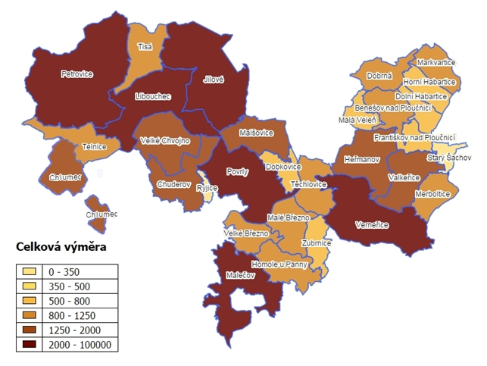
Nová mapa č. 2 po aktualizaci území MAS
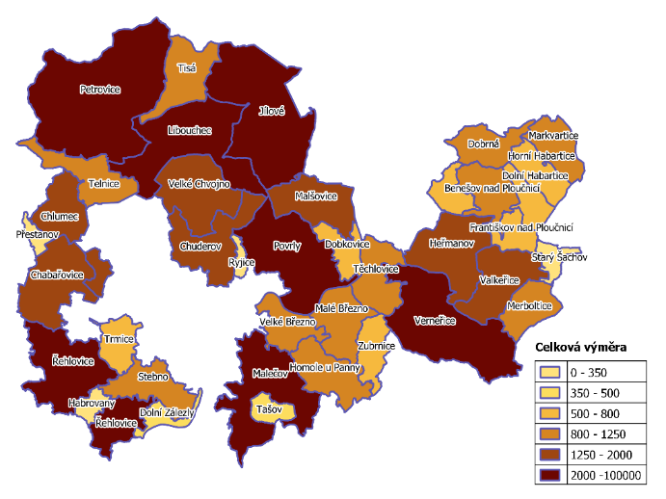
Tabulka „Přehled druhů půdy - porovnání 2008 – 2012 – 2014“ - viz Tabulková část - Tabulka č. 45
Na následujících mapách je znázorněn přehled zemědělské a nezemědělské půdy na území jednotlivých obcí a měst území MAS Labské skály.

Zemědělská půda k 31. 12. 2014
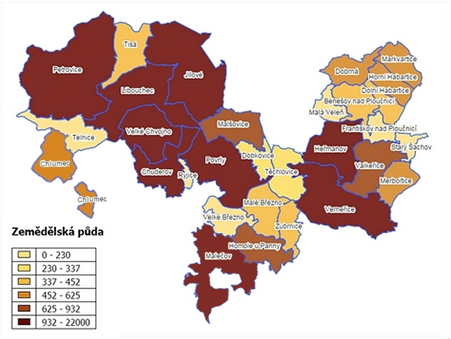
Nová mapa č. 3 po aktualizaci území MAS
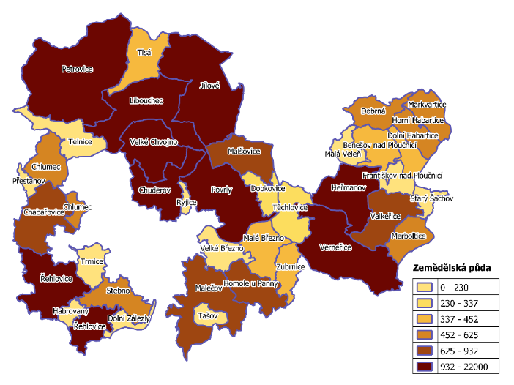

Porovnání úbytku orné půdy od roku 2007 – 2014 v území MAS Labské skály
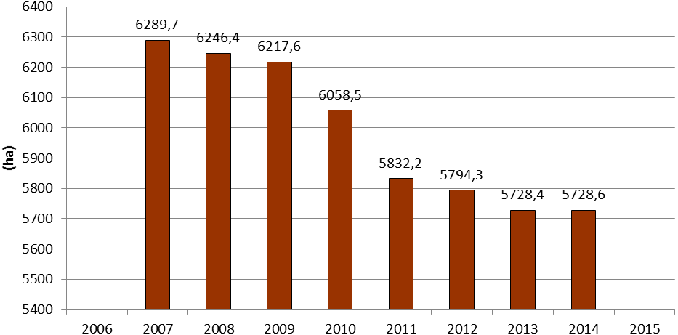
Nový graf č. 4 po aktualizaci území MAS

Z grafu je patrný úbytek orné půdy v území MAS Labské skály. Jedním z důvodu úbytku zemědělské půdy jsou zábory, a to především pro stavební účely, dále pak dochází ke snižování výměry orné půdy a zvyšování rozsahu trvalých travních porostů. Od roku 2007 do 31. 12. 2014 došlo k úbytku přes 560 ha orné půdy, naproti tomu došlo k nárůstu rozlohy trvalých travních porostů o 459 ha.

Porovnání nárůstu rozlohy trvalých travních porostů 2007 – 2014
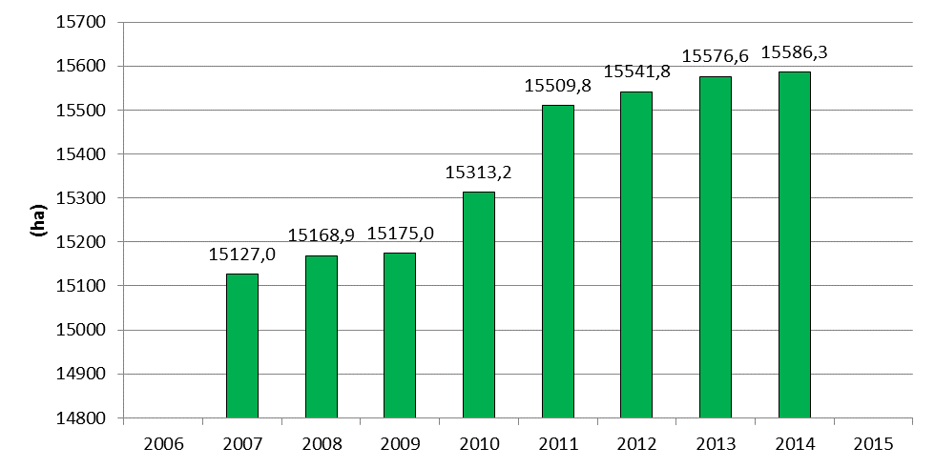
Nový graf č. 5 po aktualizaci území MAS

Nezemědělská půda k 31.12.2014
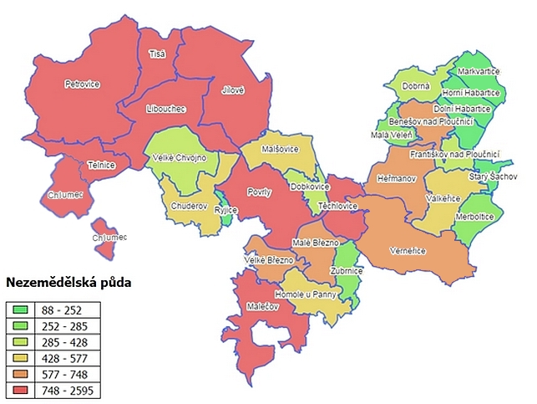
Nová mapa č. 4 po aktualizaci území MAS 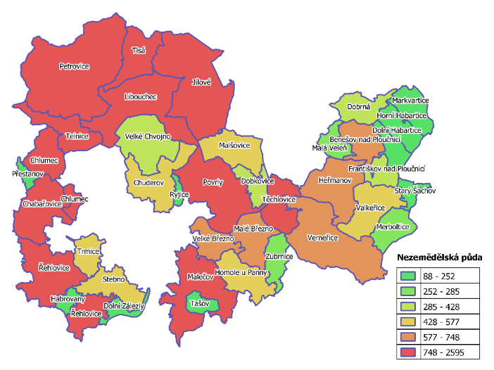
Rozlohu tzv. nezemědělské půdy – tedy půdy, která je využívaná k nezemědělským účelům, svým složením nevhodná k obdělávání (lesní pozemky, vodní plochy, zastavěné plochy a nádvoří a ostatní) zobrazuje výše uvedená mapa. Největší podíl nezemědělské půdy je v oblasti při hranici se Saskem, kde se také nacházejí nejvíce zalesněné oblasti území MAS a dále pak na území obce Malečov a Povrly.
Níže uvedená tabulka znázorňuje bilanci rozlohy jednotlivých druhů půdy na území České republiky a na území MAS k 31. 12. 2014.

Bilance rozlohy druhů půdy
 | Orná půda | Chmelnice | Vinice | Zahrady | Ovocné sady | Trvalé travní porosty | Lesní půda | Vodní plochy | Zastavěné plochy | Ostatní plochy
Území MAS Labské skály | 13% | 0% | 0% | 2% | 1% | 36% | 36% | 1% | 1% | 10%
Území MAS Labské skály  (po aktualizaci území MAS) | 15% | 0% | 0% | 2% | 1% | 34% | 34% | 1% | 1% | 12%
Česká republika | 38% | 0% | 0% | 2% | 1% | 13% | 34% | 2% | 2% | 9%

Bilance jednotlivých druhů půdy, srovnání k 31.12. 2014
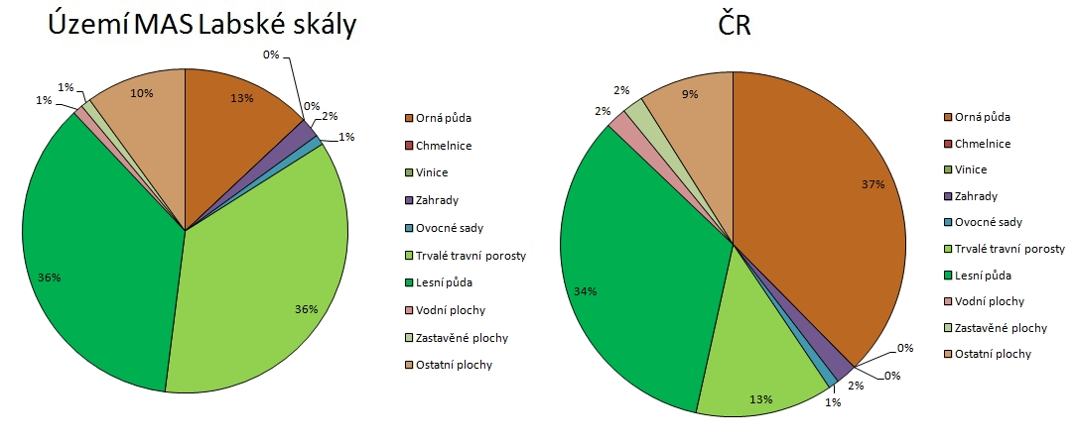

Z uvedených tabulek vyplývá, že na území MAS Labské skály je patrný menší podíl orné půdy (oproti celostátnímu měřítku) a dlouhodobé snižování výměry orné půdy. Naopak trvalé travní porosty mají na území MAS proti celostátnímu měřítku v bilanci půdy výrazně větší podíl. Projevuje se zde trend útlumu intenzivní hospodářské pěstební činnosti. Ostatní druhy půdy jsou ve srovnatelné rozloze.

Zvláštnosti území oproti jiným územím
Území MAS Labské skály je zajímavé zejména svou krajinnou rozmanitostí – krajina se zvedá od břehů řeky Labe přes navazující vrchovinu (hranice Děčínské vrchoviny a Českého středohoří), až po pískovcové skály u státních hranic se Saskem. Na území MAS se dotýkají hranice dvou chráněných krajinných území – CHKO Labské pískovce a CHKO České středohoří.
Na území 30 obcí MAS se nachází velké množství přírodních, historických a kulturních zajímavostí – kulturní památky zámky Velké Březno, Benešov n. Pl., Jílové, zříceniny hradů Blansko, Ostrý, Vrabinec, které jsou častým turistickým cílem návštěvníků území. Krásnou krajinu lze spatřit z několika rozhleden, je to především Sněžník, dále rozhledny Kohout u obce Valkeřice, Strážný vrch u Merboltic, Sokolí vrch u Dobrné, Vyhlídka u Benešova n.Pl a také známá Buková Hora s televizním vysílačem. Další rozhledny a vyhlídky jsou v plánovaných záměrech. Na území obce Telnice se nachází lyžařské sjezdovky a sportoviště. Na území MAS se rovněž nachází množství památných stromů, turistických tras, naučných stezek i cyklotrasy.
Ve většině obcí se nachází kostely a kaple, které jsou z větší části zapsané na seznamu kulturních nemovitých památek. Přesto, že se v posledních letech zlepšila situace v oblasti péče o tyto památky, stále je ještě potřeba podstatná část financí na jejich rekonstrukce a obnovu. Na území se nacházejí také drobné památky jak sakrální, tak různé milníky a pomníčky. V některých obcích je k dispozici podrobný soupis těchto drobných památek, který slouží jako podklad pro získávání finančních prostředků k jejich obnově. Někde je třeba soupisy pořídit. V Zubrnicích se nachází Skanzen lidové architektury, obec Merboltice je známá množstvím podstávkových domů a je památkovou zónou.
Na území MAS Labské skály je 8 přírodních rezervací. V blízkosti hranic se Saskem se nachází skalní město Tiské skály, nedaleko stolová hora Děčínský Sněžník s kamennou rozhlednou, pískovcové skály jsou také v okolí Libouchce, Verneřic (Ptačí stěny) a na Velkobřezensku.
Jedním z hlavních cílů v oblasti působení MAS je aktivizace obyvatel. Můžeme konstatovat, že se zde našli aktivní lidé, kteří jsou ochotni přispět podle svých možností k rozvoji tohoto venkovského regionu. Mnoho možností na rozšíření působnosti MAS na českém území není, protože sousedíme s velkými městy Ústí n. Labem a Děčín, které do MAS nelze začlenit.
Proto bychom rádi využili příhraniční polohy území a svou pozornost zaměřili na sousední Sasko, se kterým nás zároveň spojuje společná česko-saská minulost, na kterou chceme navázat vzájemnou česko-saskou spolupráci v budoucnosti. V posledních letech se podařilo realizovat celou řadu menších projektů (společné informační tabule, koncerty dětí, setkávání seniorů, soutěže hasičů, internetové stránky apod., setkávací víkendy), snaha je připravit k realizaci i finančně náročnější investiční projekty.
V roce 2021 se přičlenily do území MAS obce, dosud nepokryté územím MAS. Toto nové území je plné rozmanitostí, zajímavých míst a žije zde mnoho aktivních lidí, působí zde řada spolků. Právě v tomto novém území se nachází jezero Milada, které vzniklo rekultivací území po těžbě hnědého uhlí. Jezero Milada má potenciál stát se novou rekreační oblastí. Dolní Zálezly jsou obcí, která se rozkládá podél Labe, nachází se zde přívoz. V Řehlovicích působí Kulturní centrum se mezinárodními aktivitami, v Trmicích se nachází zámek, který je zároveň kulturním centrem města, město Chabařovice má na svém území několik zajímavých kulturních památek, je sídlem Mikroregionu Milada, obce Stebno, Habrovany a Tašov jsou obklopeny krásnou přírodou Českého Středohoří.

Obyvatelstvo

Historie osídlení
MAS Labské skály se nachází na území Ústeckého kraje, který patří mezi významně strukturálně postižené regiony. K této situaci přispěla jak poválečná výměna obyvatelstva s přerušením kontinuity přirozeného vývoje, tak vysoce průmyslový charakter území, kdy po ukončení fáze plánované ekonomiky po roce 1989 došlo ke skokovému zvýšení nezaměstnanosti, která zůstává na tomto území trvalým problémem. Vzhledem k charakteru výroby (těžba, chemie, těžký průmysl) s nízkými nároky na kvalifikovanou pracovní sílu je negativně ovlivněna i vzdělanostní struktura obyvatelstva s doprovodnými negativními sociálními důsledky (vysoká nezaměstnanost, nízká kupní síla, nárůst kriminality, apod.).
Mezi nejvýznamnější faktory negativně ovlivňující skladbu a počet obyvatelstva patří:
- vystěhování původního německého obyvatelstva po r. 1945;
- dosídlení zcela rozdílným obyvatelstvem a dosažení jen asi 60% původního počtu;
- koncentrace hospodářství na těžební, energetický a jiný těžký průmysl po r. 1948;
- kolektivizace zemědělství po r. 1950;
- silné zatížení životního prostředí průmyslovou činností;
- hospodářská restrukturalizace po r. 1990.

Populační vývoj a pohyb obyvatelstva
Tabulka „Počet obyvatel – srovnání od roku 1998“ - viz Tabulková část - Tabulka č. 47

Srovnání počtu obyvatel od roku 1998 do 31. 12. 2014
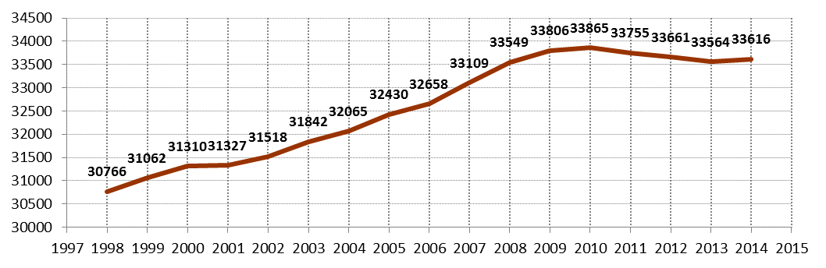
Nový graf č. 7 po aktualizaci území MAS
Z uvedeného grafu vyplývá, že v období od roku 1998 docházelo na území MAS k růstu počtu obyvatel (s malým výkyvem v roce 2001). Od roku 2010 pak postupně dochází k pozvolnému poklesu počtu obyvatel až do roku 2013, kdy začíná počet obyvatel opět mírně narůstat.

Vyjádření populačního vývoje jednotlivých obcí na území MAS Labské skály
Obec | Počet obyvatel |  |  | Vyjádření populačního  vývoje v % (2001 – 2014)
 | rok 2001 | 31. 12. 2007 | 31. 12. 2014
Benešov nad Ploučnicí | 4 075 | 3 994 | 3 824 | -6,16%
Dobkovice | 664 | 684 | 671 | +1,05%
Dobrná | 409 | 449 | 448 | +9,54%
Dolní Habartice | 560 | 531 | 567 | +1,25%
Dolní Zálezly | 520 | 585 | 571 | +9,81%
Františkov nad Ploučnicí | 375 | 366 | 405 | +8,00%
Heřmanov | 472 | 507 | 493 | +4,45%
Habrovany | 195 | 223 | 228 | +16,92%
Homole u Panny | 359 | 379 | 369 | +2,79%
Horní Habartice | 385 | 396 | 406 | +5,45%
Chabařovice | 2 266 | 2 491 | 2 518 | +11,12%
Chlumec | 4137 | 4314 | 4 458 | +7,76%
Chuderov | 757 | 949 | 1 012 | +33,69%
Jílové | 5 272 | 5 273 | 5 140 | -2,50%
Libouchec | 1 703 | 1 869 | 1 797 | +5,52%
Malá Veleň | 426 | 438 | 453 | +6,34%
Malé Březno | 519 | 545 | 507 | -2,31%
Malečov | 613 | 768 | 794 | +29,53%
Malšovice | 725 | 827 | 874 | +20,55%
Markvartice | 630 | 613 | 696 | +10,48%
Merboltice | 120 | 160 | 185 | +54,17%
Petrovice | 624 | 842 | 897 | +43,75%
Povrly | 2 132 | 2 191 | 2 242 | +5,16%
Přestanov | 305 | 351 | 401 | +31,48%
Ryjice | 191 | 189 | 180 | -5,76%
Starý Šachov | 207 | 206 | 204 | -1,45%
Stebno | 412 | 434 | 457 | +10,92%
Tašov | 103 | 147 | 145 | +40,78%
Těchlovice | 444 | 526 | 528 | +18,92%
Telnice | 583 | 637 | 722 | +23,84%
Tisá | 681 | 833 | 922 | +35,39%
Trmice | 2 721 | 3 100 | 3 175 | +16,69%
Valkeřice | 403 | 404 | 412 | +2,23%
Velké Březno | 1 896 | 2 147 | 2 238 | +18,04%
Velké Chvojno | 673 | 760 | 832 | +23,63%
Verneřice | 1 079 | 1 091 | 1 113 | +3,15%
Zubrnice | 213 | 221 | 227 | +6,57%
Celkem | 38 900 | 41 702 | 42 502 | +9,26%
Zdroj: CZSO
Pohraniční region MAS s venkovským charakterem charakterizuje poměrně malá hustota zalidnění. Počet obyvatel od roku 2001 do roku 2013 vzrostl o 7,14%. Přírůstek je dán jednak přirozeným přírůstkem obyvatel (nově narozené děti), jednak počtem přistěhovaných lidí do menších obcí MAS. Z níže uvedeného grafu č. 8 vyplývá, že významný faktorem pohybu obyvatelstva je migrační saldo. K pozitivnímu přírůstku obyvatel přispěl současný trend bydlení na vesnici společně se snahou obcí nabízet další možnosti kvalitního bydlení. Mnohé obce v minulém období řešily ve svých územních plánech nové rozvojové lokality pro výstavbu rodinných domů. To se pozitivně projevilo právě u zvýšení počtu obyvatel menších obcí někde i o několik desítek obyvatel.

Vývoj obyvatelstva v území od 2000 do 2014
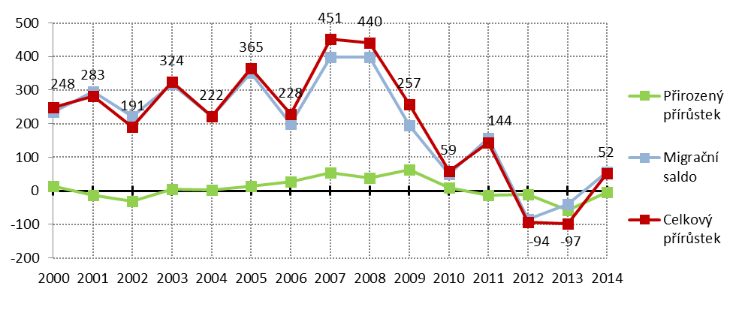
Nový graf č. 8 po aktualizaci území MAS
Pozn: v roce 2011 proběhlo SLDB 2011 a došlo tak k upřesnění počtu obyvatel, ačkoliv podle přepočtených ukazatelů vývoje obyvatelstva by měl být celkový počet obyvatel větší. Hodnoty proto nemusí zcela odpovídat.
Z tohoto trendu bohužel vybočují dvě větší města z území MAS Labské skály a to Benešov nad Ploučnicí, kde došlo v průběhu let 2001 – 2014 k úbytku o 300 obyvatel a město Jílové, kde je úbytek obyvatel ve stejném období 166.

Migrační saldo Benešov n. Pl. 2012 – 2013
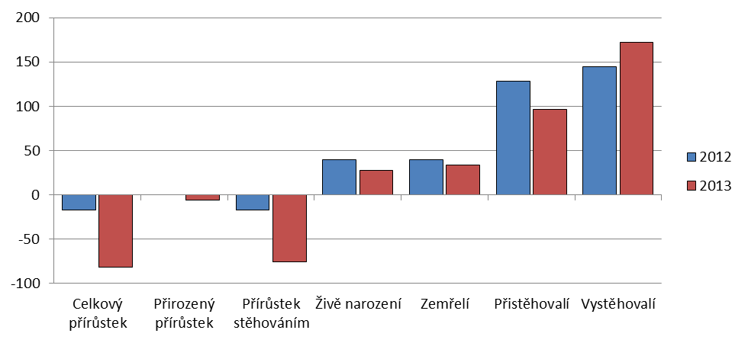
Příčinou tohoto stavu je zejména úbytek pracovních příležitostí ve městě. To se projevuje v mnoha dalších aspektech, jako je nedostatečná kupní síla obyvatel, pokles počtu ekonomicky aktivních subjektů, nedostatečné služby, chybějící služby v odvětví cestovního ruchu a to i přes fakt, že Benešov n. Pl. disponuje jedinečnou Národní kulturní památkou Benešovským zámkem (jediná NKP na území MAS) a městečko je příjemné i přes periferní továrenskou zástavbu. Dalším důvodem je fakt, že v dnešní době převládá trend vyhledávání bydlení na venkově, v menších obcích, které nabízejí relativně levné pozemky pro výstavbu rodinných domů (tento trend se projevuje i ve statistice), nebo stěhování se za prací do větších měst i do zahraničí.
Pro názornost uvádíme počet obyvatel v Benešově n.Pl. od r. 1961 (zdroj Strategie rozvoje mikroregionu Sdružení obcí Benešovska z roku 2004)

Počet obyvatel od roku 1961 do 1991 – Benešov nad Ploučnicí
Benešov nad Ploučnicí
Rok | 1961 | 1970 | 1980 | 1991
Počet obyvatel | 6960 | 6850 | 7444 | 4233
Z grafu je patrný markantní pokles počtu obyvatel po roce 1989 způsobený pravděpodobně vlivem úbytku pracovních příležitostí v důsledku privatizace do té doby národních podniků.
U druhého města Jílové, není pokles počtu obyvatel tak zásadní, ale přeci jen od roku 2001 do 2013 poklesl počet o 166 obyvatel, přes to, že město nabízí stavební parcely k výstavbě rodinných domů a slušné a občanské vybavení.

Migrační saldo města Jílové
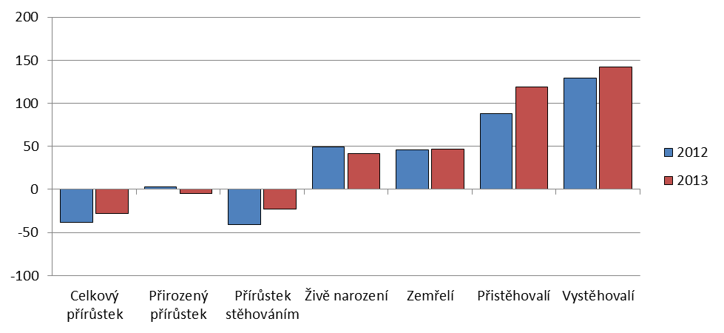

Věková skladba obyvatel území MAS Labské skály
Tabulka „Věková struktura obyvatelstva“ - viz Tabulková část - Tabulka č. 48

Obyvatelstvo ve věku 0-15, 15- 64, nad 65 let, porovnání s ústeckým kraje a ČR k 31. 12. 2014
Obyvatelstvo podle věkových skupin
Věková skupina | 0-14 | 15-64 | 65+
Území MAS Labské skály (počet) | 5319 | 22875 | 5422
Území MAS Labské skály (%) | 15,82% | 68,05% | 16,13%
Území MAS Labské skály (počet) – po aktualizaci území MAS | 6900 | 2881 | 6721
Území MAS Labské skály (%) – po aktualizaci území MAS | 16,23% | 67,95% | 15,81%
Ústecký kraj (%) | 15,71% | 67,23% | 17,06%
ČR (%) | 15,19% | 66,96% | 17,84%
Zdroj: CZSO 2013
Uvedená tabulka ukazuje procentuální porovnání počtu obyvatel MAS k 31. 12. 2014 s ukazateli za Ústecký kraj a Českou republiku ke stejnému časovému období. Z přehledu vyplývá, že v území MAS je nepatrně vyšší procentuální podíl dětí a osob v produktivním věku, naopak seniorů je na území o více jak procento méně. Rozdíl ukazatelů není značný, ale přeci jen signalizuje nastupující pozitivní trend dosidlování malých obcí (osad) mladou generací, která z velké části využívá nabízených rozvojových ploch pro bydlení (Velké Chvojno, Tisá, apod.).
Je potřeba ale nezapomenout na to, že tento trend sebou nese zvýšené nároky na zkvalitnění občanské vybavenosti, zkvalitnění dopravní obslužnosti a technické infrastruktury, což představuje zejména v malých obcích problém (i s finančního hlediska), na který je třeba se zaměřit.
Následující tabulka ukazuje průměrný věk obyvatelstva na území MAS. Nejvyšší průměrný věk je ve Františkově nad Ploučnicí (43,5) a Horních Habarticích (43,2), Ryjicích (42,4), Zubrnicích (43,2). Nejmladší populace žije v Chuderově (37,9). Zde se projevuje skutečnost, že v Chuderově došlo v posledních letech k rozsáhlé výstavbě rodinných domů a celkovému nárůstu obyvatel. Důvodem pro tento pozitivní jev je skutečnost, že se Chuderov nachází v těsné blízkosti města Ústí nad Labem a je proto vyhledávanou lokalitou pro mladší, ale i střední generace.

Průměrný věk obyvatel, vždy k 31. 12. daného roku
obec | 2007 | 2008 | 2009 | 2010 | 2011 | 2012 | 2013 | 2014
Benešov nad Ploučnicí | 39,5 | 39,7 | 39,7 | 40,0 | 40,3 | 40,5 | 41,1 | 41,3
Dobkovice | 38,4 | 38,7 | 38,6 | 38,3 | 38,1 | 38,8 | 39,3 | 39,7
Dobrná | 37,4 | 37,8 | 38,3 | 37,8 | 37,7 | 38,0 | 39,0 | 39,6
Dolní Habartice | 40,2 | 40,1 | 40,5 | 40,6 | 40,0 | 40,7 | 41,0 | 41,3
Dolní Zálezly | 39,5 | 40,0 | 40,6 | 40,7 | 41,1 | 41,6 | 42,3 | 42,4
Františkov nad Ploučnicí | 43,0 | 43,6 | 43,5 | 44,0 | 43,2 | 43,3 | 43,2 | 43,5
Habrovany | 35,6 | 36,8 | 36,6 | 37,7 | 37,5 | 37,3 | 36,9 | 36,6
Heřmanov | 37,1 | 37,6 | 38,5 | 38,3 | 37,9 | 38,8 | 38,8 | 40,3
Homole u Panny | 40,7 | 40,9 | 41,6 | 42,0 | 41,6 | 41,7 | 42,3 | 41,7
Horní Habartice | 41,3 | 42,2 | 42,5 | 43,1 | 43,2 | 43,1 | 43,0 | 43,2
Chabařovice | 38,8 | 38,7 | 38,7 | 38,7 | 39,3 | 39,7 | 40,3 | 40,5
Chlumec | 38,8 | 39,0 | 39,0 | 39,3 | 39,4 | 40,4 | 40,7 | 41,2
Chuderov | 36,2 | 36,2 | 36,1 | 36,4 | 36,9 | 37,1 | 37,7 | 37,9
Jílové | 38,7 | 39,1 | 39,5 | 39,9 | 40,0 | 40,5 | 40,9 | 41,1
Libouchec | 38,9 | 39,2 | 39,5 | 40,0 | 40,5 | 40,7 | 41,0 | 41,5
Malá Veleň | 40,1 | 39,9 | 39,5 | 39,6 | 39,5 | 39,6 | 40,1 | 40,7
Malečov | 38,2 | 38,3 | 38,9 | 39,4 | 39,3 | 39,8 | 40,1 | 40,6
Malé Březno | 39,8 | 40,4 | 40,7 | 41,0 | 41,6 | 42,1 | 42,7 | 42,8
Malšovice | 37,1 | 37,4 | 37,4 | 37,3 | 37,9 | 38,5 | 39,3 | 39,5
Markvartice | 38,9 | 39,0 | 39,3 | 39,5 | 39,9 | 40,2 | 39,9 | 40,1
Merboltice | 38,1 | 39,1 | 38,6 | 38,1 | 39,6 | 39,8 | 40,1 | 41,3
Petrovice | 35,1 | 35,2 | 35,5 | 36,1 | 36,4 | 36,7 | 36,8 | 37,7
Povrly | 40,3 | 40,2 | 40,5 | 40,6 | 41,2 | 42,0 | 41,8 | 42,1
Přestanov | 38,5 | 37,9 | 38,1 | 37,4 | 37,1 | 37,8 | 38 | 38,5
Ryjice | 39,0 | 38,9 | 39,8 | 39,7 | 41,3 | 41,8 | 42,5 | 42,4
Řehlovice | 39,5 | 39,7 | 39,7 | 39,8 | 39,9 | 40 | 40,1 | 40,7
Starý Šachov | 37,8 | 37,3 | 38,3 | 38,9 | 41,1 | 41,6 | 41,6 | 42,6
Těchlovice | 39,0 | 38,3 | 37,9 | 38,1 | 37,6 | 37,8 | 38,1 | 38,7
Stebno | 37,7 | 38,2 | 39,2 | 39,8 | 40,7 | 41,2 | 41,4 | 41,9
Tašov | 38,8 | 37,4 | 37,1 | 38,5 | 38,7 | 38,3 | 38,9 | 39,4
Telnice | 40,7 | 39,9 | 40,3 | 41,0 | 40,3 | 40,5 | 40,9 | 40,9
Tisá | 39,2 | 39,4 | 39,3 | 39,3 | 39,0 | 39,0 | 39,2 | 39,5
Trmice | 35,3 | 35,5 | 35,8 | 35,9 | 36,3 | 36,7 | 36,7 | 36,9
Valkeřice | 39,9 | 39,4 | 39,8 | 39,5 | 39,9 | 40,4 | 40,0 | 41,0
Velké Březno | 40,1 | 40,2 | 40,1 | 40,2 | 40,5 | 40,9 | 41,1 | 41,3
Velké Chvojno | 37,3 | 37,4 | 37,6 | 38,0 | 38,4 | 38,8 | 39,3 | 39,8
Verneřice | 37,7 | 37,8 | 38,2 | 38,7 | 39,3 | 40,0 | 40,3 | 40,5
Zubrnice | 39,7 | 38,6 | 40,3 | 40,7 | 42,1 | 42,5 | 42,3 | 43,2
Tabulka zachycuje průměrný věk obyvatelstva na území MAS. Nejvyšší průměrný věk je ve Františkově nad Ploučnicí (43,5) a Horních Habarticích (43,2), Ryjicích (42,4), Zubrnicích (43,2). Nejmladší populace žije v Chuderově (37,9). Zde se projevuje skutečnost, že v Chuderově došlo v posledních letech k rozsáhlé výstavbě rodinných domů a celkově k nárůstu obyvatel (nejvíce ze všech obcí). Důvodem je zejména skutečnost, že se Chuderov nachází v těsné blízkosti města Ústí nad Labem, nabízí velké množství rozvojových plocha a je proto vyhledávanou lokalitou pro mladou a střední generaci.

Vývoj podílu dětí v populaci - stav vždy k 31. 12. daného roku (vpravo stav po aktualizaci území MAS)
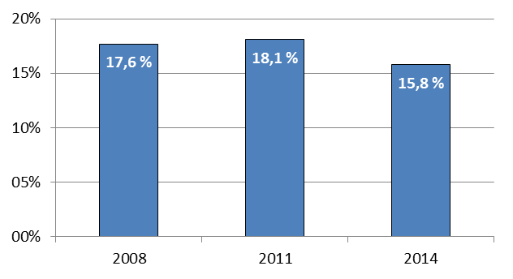
Zdroj: CZSO
Z grafu č. 11 je zřetelný trend poklesu podílu dětí v populaci (na území MAS) a dle grafu č. 13 naopak nárůst obyvatel seniorského věku v území k roku 2014, což koresponduje s dlouhodobým demografickým trendem v ČR. Vzrůstající tendence stárnutí populace v území se projevuje i přesto, že v roce 2014 došlo k nepatrnému nárůstu obyvatelstva.
Nejvyšší podíl seniorů k celkovému počtu obyvatel je v obci Homole u Panny (20,92), nejnižší podíl seniorů na celkové populaci je v obci Petrovice (9,66%), Chuderov (11,24) a Velké Chvojno (11,47).

Vývoj podílu seniorů v populaci stav k 31. 12. daného roku (vpravo stav po aktualizaci území MAS)
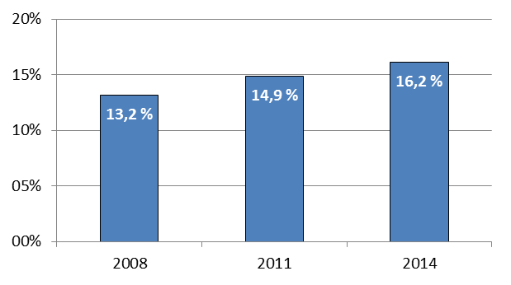
Zdroj: CZSO

Vzdělanost
Vzdělanost obyvatelstva je důležitým faktorem podmiňujícím rozvoj celého regionu. Ovlivňuje situaci na trhu práce, kupní sílu obyvatelstva i schopnost pružně se přizpůsobovat změnám na trhu práce, což je velmi důležité v prostředí znalostní ekonomiky a zvyšujících se nároků na růst konkurenceschopnosti. Méně vzdělaná pracovní síla je obecně méně schopna reagovat na změny na trhu práce s negativním dopadem na zaměstnanost.

Vzdělanost na území MAS Labské skály - údaje ze SLDB 2011
Obec | Bez vzdělání | Základní vč. neukončeného | Střední vč. vyučení (bez maturity) | Úplné střední s maturitou | Vyšší odborné a nástavbové | Vysokoškolské
Benešov nad Ploučnicí | 0,63% | 24,88% | 41,44% | 21,54% | 2,74% | 4,51%
Dobkovice | 0,38% | 22,18% | 45,11% | 22,56% | 0,56% | 2,82%
Dobrná | 0,57% | 29,23% | 40,97% | 15,47% | 3,72% | 3,15%
Dolní Habartice | 0,21% | 21,67% | 45,71% | 21,67% | 1,50% | 4,08%
Dolní Zálezly | 0,00% | 14,88% | 34,79% | 30,20% | 5,25% | 9,63%
Františkov nad Ploučnicí | 0,00% | 22,19% | 43,77% | 22,49% | 3,04% | 2,74%
Habrovany | 0,68% | 16,89% | 52,70% | 16,89% | 4,05% | 4,73%
Heřmanov | 0,47% | 26,78% | 42,65% | 20,14% | 1,42% | 1,42%
Homole u Panny | 0,32% | 25,24% | 40,78% | 21,04% | 2,59% | 5,18%
Horní Habartice | 0,89% | 23,51% | 47,32% | 20,24% | 1,49% | 2,38%
Chabařovice | 0,56% | 22,91% | 37,96% | 24,51% | 2,30% | 5,83%
Chlumec | 0,39% | 19,02% | 35,38% | 27,25% | 3,13% | 8,23%
Chuderov | 0,39% | 18,09% | 34,60% | 26,21% | 2,49% | 13,89%
Jílové | 0,59% | 21,35% | 41,08% | 24,60% | 2,80% | 5,69%
Libouchec | 0,60% | 19,02% | 39,03% | 28,86% | 2,19% | 5,32%
Malá Veleň | 0,82% | 21,92% | 42,47% | 24,11% | 1,64% | 3,84%
Malé Březno | 0,71% | 24,00% | 37,88% | 24,00% | 3,29% | 5,41%
Malečov | 1,32% | 18,02% | 37,02% | 26,28% | 3,14% | 8,93%
Malšovice | 0,92% | 22,78% | 38,23% | 23,39% | 2,14% | 6,12%
Markvartice | 0,37% | 23,22% | 42,23% | 22,30% | 1,46% | 4,39%
Merboltice | 0,66% | 23,68% | 32,24% | 29,61% | 3,29% | 5,26%
Petrovice | 0,98% | 25,04% | 31,50% | 20,11% | 1,69% | 5,20%
Povrly | 0,43% | 22,55% | 38,64% | 26,00% | 2,74% | 6,51%
Přestanov | 0,62% | 20,62% | 36,31% | 27,69% | 2,15% | 6,46%
Ryjice | 0,00% | 25,91% | 36,84% | 18,62% | 2,83% | 1,62%
Řehlovice | 3,20% | 17,04% | 41,71% | 23,07% | 1,51% | 5,74%
Starý Šachov | 1,15% | 26,44% | 44,83% | 18,97% | 2,30% | 0,57%
Stebno | 1,38% | 18,51% | 47,79% | 20,44% | 1,38% | 5,52%
Tašov | 2,38% | 11,90% | 32,54% | 22,22% | 2,38% | 9,52%
Těchlovice | 1,17% | 24,94% | 41,03% | 21,91% | 2,80% | 3,50%
Telnice | 0,34% | 20,10% | 33,95% | 21,79% | 3,55% | 6,42%
Tisá | 0,28% | 18,78% | 32,43% | 28,31% | 1,71% | 11,95%
Trmice | 2,52% | 25,85% | 32,88% | 17,41% | 2,52% | 4,38%
Valkeřice | 0,91% | 27,96% | 43,16% | 15,50% | 3,04% | 4,86%
Velké Březno | 0,39% | 21,17% | 38,20% | 24,75% | 2,98% | 8,32%
Velké Chvojno | 0,47% | 18,77% | 38,49% | 20,35% | 2,05% | 3,31%
Verneřice | 1,32% | 29,00% | 41,35% | 18,85% | 1,21% | 2,98%
Zubrnice | 0,55% | 20,22% | 43,17% | 24,04% | 4,37% | 4,37%
Celkem | 0,80% | 21,99% | 38,72% | 23,56% | 2,55% | 5,92%
Zdroj: SLDB 2011
Tabulka ukazuje, že nejvyšší procento vysokoškolsky vzdělaných obyvatel (VŠ) je v obci Chuderov, což souvisí s již zmíněným rozvojem výstavby rodinných domů v obci a změnou struktury obyvatel. V obci Dobrná je nejvyšší podíl osob pouze se základním vzděláním (29,23%) a zároveň nejnižší podíl osob s úplným středním vzděláním s maturitou (15,47%). Vyšší podíl osob pouze se základním vzděláním je také v obcích Heřmanov (26,78%), Homole u Panny (25,24%), Ryjice (25,91%), Starý Šachov (26,44%), Valkeřice (27,96%) a Verneřice (29,00%). Pro většinu těchto obcí je také charakteristický vysoký podíl nezaměstnaných: Heřmanov 11,2%, Homole u Panny 9,6%, Merboltice 13,2%, Ryjice 9,6%, Valkeřice 14,8%, Verneřice 10,1%.

Vzdělanost na území MAS Labské skály
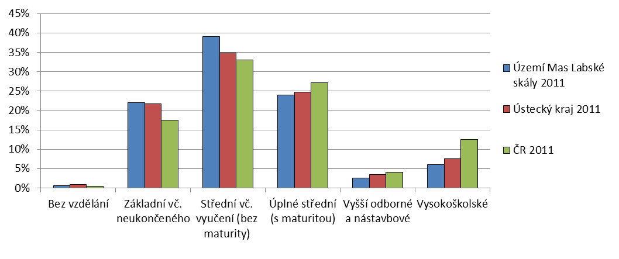
Nový graf č. 13 po aktualizaci území MAS
Zdroj: SLDB 2011
V porovnání s Ústeckým krajem i Českou republikou je ve vzdělanostní struktuře obyvatel MAS Labské skály nižší zastoupení obyvatel s úplným středním vzděláním s maturitou (MAS Labské skály 19,83%, Ústecký kraj 24,74%, ČR 27,10%) významnější je také nižší podíl vysokoškolsky vzdělaného obyvatelstva.

Cizinci

Počet cizinců žijících na území MAS Labské skály k 31. 12. 2013
Obec | Celkem | Přechodný pobyt | Trvalý pobyt
Benešov nad Ploučnicí | 105 | 54 | 51
Dobkovice | 7 | 3 | 4
Dobrná | 2 | 1 | 1
Dolní Habartice | 11 | 2 | 9
Dolní Zálezly | 7 | 1 | 6
Františkov nad Ploučnicí | 3 | 0 | 3
Habrovany | 1 | 0 | 1
Heřmanov | 10 | 6 | 4
Homole u Panny | 2 | 2 | 0
Horní Habartice | 0 | 0 | 0
Chabařovice | 49 | 15 | 34
Chlumec | 78 | 32 | 46
Chuderov | 21 | 1 | 20
Jílové | 46 | 7 | 39
Libouchec | 22 | 14 | 8
Malá Veleň | 3 | 0 | 3
Malé Březno | 1 | 1 | 0
Malečov | 10 | 7 | 3
Malšovice | 10 | 6 | 4
Markvartice | 2 | 0 | 2
Merboltice | 3 | 3 | 0
Petrovice | 176 | 75 | 101
Povrly | 20 | 4 | 16
Přestanov | 4 | 1 | 3
Ryjice | 1 | 0 | 1
Řehlovice | 38 | 21 | 17
Starý Šachov | 0 | 0 | 0
Stebno | 6 | 0 | 6
Tašov | 1 | 0 | 1
Těchlovice | 4 | 0 | 4
Telnice | 54 | 42 | 12
Tisá | 34 | 8 | 26
Trmice | 195 | 95 | 100
Valkeřice | 2 | 1 | 1
Velké Březno | 56 | 22 | 34
Velké Chvojno | 48 | 40 | 8
Verneřice | 8 | 5 | 3
Zubrnice | 4 | 1 | 3
celkem území MAS | 1044 | 470 | 574
Zdroj: MV ČR
V území MAS Labské skály žije k 31. 12. 2013 celkem 743 cizinců. V příhraniční oblasti (Petrovice) existuje celkem početná (ve vztahu k počtu obyvatel) vietnamská komunita, což souvisí s provozováním příhraniční tržnice. Děti z této komunity zde navštěvují základní i mateřskou školu. Škola poskytuje zázemí pro pořádání kurzů českého jazyka pro cizince vietnamské národnosti.

Infrastruktura obcí, občanská vybavenost, zázemí a služby
Občanská vybavenost, zázemí a služby pro občany představují velmi důležité faktory ovlivňující kvalitu života obyvatel, rozvoj území i jeho atraktivitu pro stěhování nových obyvatel. Zařízení občanské vybavenosti jsou důležitá i pro rozvoj cestovního ruchu a v důsledku tedy i zajištění příjmu obyvatel.
Úroveň a rozsah občanského vybavení v obcích jsou přímo úměrné velikosti obcí. Stavební úřad je v Jílovém, Povrlech, Chlumci, Libouchci a Benešově nad Ploučnicí. Všechny obce mají vysokorychlostní připojení k internetu, v knihovnách poskytují internetové služby pro veřejnost. V Ryjicích funguje Nemocnice následné péče (tzv. Léčebna dlouhodobě nemocných).

Technická infrastruktura
Následující grafy ukazují procentuální vybavenost obcí jednotlivými druhy technické infrastruktury.

Vybavenost a stav připojení obcí v území MAS na vodovod, 2014
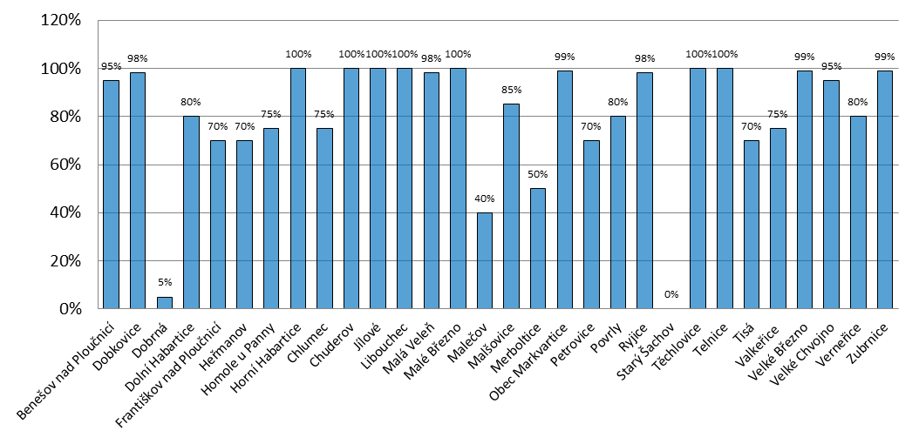
*pozn.: údaje z obcí, které přistoupily 2021, chybí (obce se šetření 2014 nezúčastnili)
V případě napojení domácností na veřejný vodovod je situace ve většině jednotlivých obcí dobrá. Ve výstavbě je vodovod v obcích Dobrná, Markvartice a Horní Habartice. V Dobrné mají dostavbu vodovodu v projektovém záměru, stejně tak obec Heřmanov a Tisá plánuje výstavbu k pokrytí míst, zejména místních částí, kde dosud vodovod chybí. V obci Starý Šachov prozatím vodovod není.

Vybavenost a stav připojení obcí na kanalizaci (ČOV), 2014
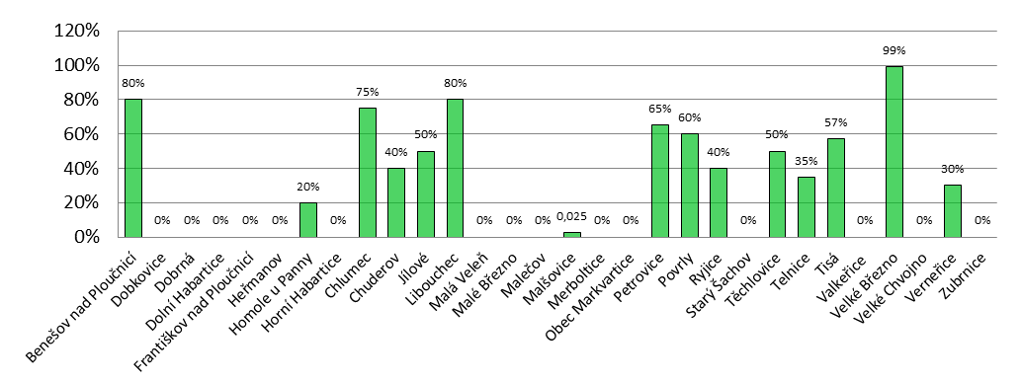
*pozn.: údaje z obcí, které přistoupili 2021, chybí (obce se šetření 2014 nezúčastnili)
V případě veřejné kanalizace s ČOV je situace složitější. Situaci v oblasti čištění odpadních vod má vyřešenu pouze Velké Březno (99% napojení domácností) a dále z 80% Benešov nad Ploučnicí a Libouchec. V současné době se kanalizace buduje ve Velkém Chvojně, Těchlovicích, v Malšovicích a Chuderově. V následujícím období ve svých projektových záměrech počítají s výstavbou nebo dostavbou kanalizace (případně navýšením kapacity ČOV) Zubrnice, Markvartice, Dobrná, Malečov, Petrovice, Heřmanov, Malšovice, Verneřice, Tisá a Chlumec.

Vybavenost a připojení obcí v území MAS na plynovod, 2014
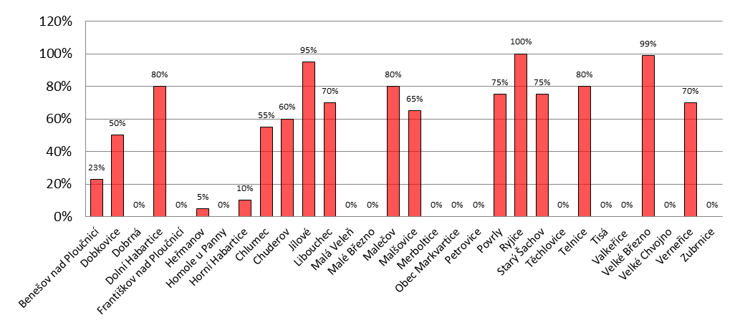
*pozn.: údaje z obcí, které přistoupili 2021, chybí (obce se šetření 2014 nezúčastnili)
Plně plynofikována je pouze obec Ryjice, z 95% pak Jílové, následují Povrly a Verneřice ze 70% a další obce, které jsou plynofikovány částečně. Do deseti obcí není plyn zaveden vůbec. Markvartice, Horní Habartice a Chuderov počítají ve svých projektových záměrech s budováním plynofikace obce.

Stav komunikací a veřejných prostranství v majetku obce
Následující graf znázorňuje hodnocení stavu komunikací a veřejných prostranství v majetku jednotlivých obcí tak, jak jej ohodnotili starostové (příp. pracovníci obcí) v dotazníku.

Stav komunikací a veřejných prostranství
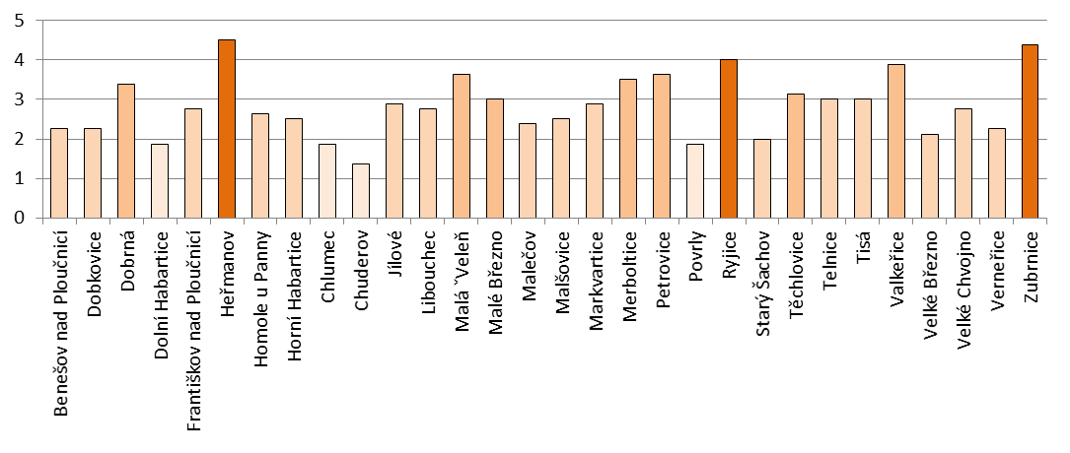
Vysvětlivky: 1= nejlepší, 5=nejhorší
*pozn.: údaje z obcí, které přistoupili 2021, chybí (obce se šetření 2014 nezúčastnili)
Místním šetřením v obcích bylo zjištěno, že řada obcí v minulém období realizovala projekty na opravu nebo obnovu místních komunikací a také na úpravu veřejných prostranství. V některých případech tyto projekty souvisely s dotační pomocí po povodních (či záplavách). Nicméně potřeba oprav místních komunikací stále v území trvá. Některé obce mají v projektových záměrech i budování parků, resp. úpravy veřejných prostranství a úpravy zeleně.
Další potřebou je budování přechodů na místech, která to vyžadují z hlediska bezpečnosti (přechody na frekventovaných úsecích komunikací, např. Chlumec – přechod přes silnici I. třídy). Ve městě Jílovém, kde je zvýšený provoz kamionů, je potřeba zajistit bezpečnost chodců velmi aktuální.

Základní služby v obcích
Tabulka „Základní služby v obcích“ - viz Tabulková část - Tabulka č. 49
Obecní rozhlas je využíván pouze v osmi obcích z 30. Většina obcí má informační SMS systém. Plná dostupnost GSM sítí není v obci Ryjice, Heřmanov, Dobrná a Františkov nad Ploučnicí.
Pobočku České pošty v místě má většina obcí a měst, mimo Malšovic, Starého Šachova, Merboltic, Horních Habartic, Chuderova, Zubrnic, Homole u Panny a Těchlovic.

Služby, infrastruktura pro kulturu a sport v obcích
Tabulka „Vybavenost pro volný čas“ - viz Tabulková část - Tabulka č. 50

Sport
Většina obcí je vybavena fotbalovým hřištěm a působí zde fotbalové kluby. Práce s mládeží, tedy dětské, nebo mládežnické oddíly, už se na rozdíl od hasičských aktivit nevyskytují u všech sportovních klubů. Hřiště jsou různé kvality, velmi dobře vybavený a zajištěný areál se nachází v Modré (FC Jiskra Modrá), Malšovicích (FK Malšovice), Chlumci, Těchlovicích a ve Františkově nad Ploučnicí. U některých hřišť či areálů jsou nutné investice do obnovy. V některých obcích, jak ukazuje Tabulka 37, jsou možnosti dalšího sportovního vyžití (zimní stadion v Povrlech, koupaliště v Jílovém, Malšovicích, Povrlech a Benešově n.Pl), dále pak tenisové kurty, multifunkční hřiště (Jílové, Dobkovice, Chlumec). V Tisé, Ostrově a Rájci jsou podmínky pro sportovní lezectví (skalní města). Zde jsou také větší možnosti využití zázemí (ubytování, půjčovny sport. náčiní, kol apod.). V některých obcích je rovněž nabídka agroturistiky (více v kapitole cestovní ruch).
V minulém období 2007-2013, prostřednictvím Programu rozvoje venkova OSA IV. Leader využily některé obce (a město Jílové) možnost čerpat dotace na obnovu a zřízení zázemí pro sportovní aktivity, nebo na zřízení dětských hřišť. V některých, zejména nově přistoupivších obcích (městech), potřeba investic do zázemí pro sportovní aktivity stále trvá.

Kultura
Kulturní sály, příp. prostory k pořádání kulturních akcí (výstav, besed, divadelních představení, zábav, plesů, apod. setkání) nejsou ve všech obcích v potřebné kapacitě a kvalitě. Přehled kulturních sálů a obdobných prostor je uveden v následující tabulce.

Přehled kulturních sálů a obdobných prostor pro pořádání kulturní akcí v jednotlivých obcích
Benešov nad Ploučnicí | Budova „kina“, s velkým společenským sálem, která slouží jako kulturní a společenské centrum, potřebuje rekonstrukci fasády a střechy. Letní kino není dosud digitalizováno, pro jeho zachování budou nutné investice na ozvučení a výměnu pláten. Kulturní akce se konají také na zámku
Dobkovice | Kulturní sál po rekonstrukci s novým vybavením, rekonstrukce střechy a otopného systému
Dobrná | Kulturní sál po rekonstrukci, nevyužitá budova školy, kde by byly prostory pro spolkovou a zájmovou činnost
Dolní Habartice | Obec nemá kulturní sál
Dolní Zálezly | Kulturní dům po kompletní rekonstrukci - potřeba dovybavení osvětlovací technikou; Letní kino - nutnost pořízení plátna
Františkov nad Ploučnicí | Kulturní sál v soukromém vlastnictví
Habrovany | Obec nemá kulturní sál – sál se pronajímá
Heřmanov | Kulturní dům
Homole u Panny | Obec nemá vlastní sál - využívá sál v místním hostinci v soukromém vlastnictví.
Horní Habartice | Kulturní dům
Chabařovice | Kulturní dům Zátiší – po rekonstrukci, Kulturní dům Roudníky – potřeba sanace vlhkosti, fasáda, střecha, doplnění vybavení
Chlumec | Kulturní dům a kino – obojí vyžadující kompletní rekonstrukci exteriéru i interiéru.  Město v období letních měsíců pořádá promítání v improvizovaných prostorech náměstí – počítá se se vznikem letního kina, případně pódia pro konání venkovních kulturních akcí.
Chuderov | Nemá kulturní sál v obci (využívá sál na Kočkově)
Jílové | Jílovský zámek – kulturní a společenské centrum vyžadující investice do rekonstrukce střechy a druhého patra zámku
Libouchec | Kulturní sál, vyžadující nové vybavení
Malá Veleň | Kulturní dům se sálem vyžadující rekonstrukci
Malé Březno | Kulturní dům
Malečov | V Malečově je KD částečně zrekonstruovaný. KD v Rýdeči je třeba kompletně zrekonstruovat. KD v Proboštově nabízí obec k prodeji.
Malšovice | Kulturní velký i malý sál s nově zrekonstruovaným sociálním zázemím. Na obou sálech je třeba rekonstrukce parketové podlahy. Počítá se s vybudováním nové knihovny v multifunkčním domě.
Markvartice | Kulturní památka tvrz – plánováno kulturně společenské centrum – nutná velká rekonstrukce. Projekt je zatím pouze v diskutovaném záměru, je nutná studie využitelnosti a pak projektová dokumentace.
Merboltice | Obec nemá žádné místo k setkávání, kulturní akce se odehrávají buď na hřišti, nebo prostranství, případně ve spolupráci s farmami ve vsi
Petrovice | Kulturní sál vyžadující rekonstrukci, nedostatečné prostory pro provozování ochotnické scény, obnova kostela jako kulturního a společenského centra
Povrly | Rekonstruovaný kinosál (ochotnická scéna), kulturní sál
Přestanov | Kulturní sál Motorestu Na Bojišti v majetku obce Přestanov, po částečné rekonstrukci, nutné další opravy
Ryjice | Kulturní sál po rekonstrukci
Řehlovice | Kulturní sál – obecní sál v Hostinci U lípy Řehlovice (zatím funkční, ale je nutná rekonstrukce)
Starý Šachov | Akce se odehrávají buď na hřišti, nebo v klubovně sportovců
Stebno | Kulturní dům ve Stebně – nutná rekonstrukce (špatný stav, zpracovaná dokumentace, vč. projektu)
Tašov | Obec nemá kulturní sál
Těchlovice | Kulturní sál není k dispozici (v obci je v soukromém vlastnictví v objektu, který je zavřený) obec uvažuje o jeho odkoupení
Telnice | Kulturní dům
Tisá | Kulturní sál po rekonstrukci, divadelní loutková scéna – je třeba investovat do II.etapy vybavení Skaláčku – ozvučení.  Zasedací místnost v OÚ slouží zároveň jako klubovna pro pořádání přednášek, čtení dětem apod. potřebuje vybavení – židle stoly, vitríny.  Pro kulturní život v obci je záměrem vybudovat venkovní kryté pódium pro kulturní akce.
Trmice | Kulturní zařízení – celková rekonstrukce kulturního zařízení v ulici Vančurova 2 (oprava střechy, podlahy, topení, pódia a zázemí). V současné době probíhá výběr projektanta na rekonstrukci.
Valkeřice | Obec nemá kulturní dům
Velké Březno | Kulturní sál vyžaduje rekonstrukci (okna, sociální zařízení, podlahy, zateplení, zázemí pro účinkující). Stavební rekonstrukce obecních prostor pro přesunutí místní knihovny blíž k ZŠ a k centru obce. Kulturní akce se také konají na zámku.
Velké Chvojno | Kulturní sál ve Velkém Chvojně vyžadující investice do vybudování ústředního vytápění a rekonstrukce sociálních zařízení, zateplení a fasáda. Kulturní sál v Lučním Chvojně - po rekonstrukci, v objektu je třeba rekonstrukce zázemí pro kulturní sál, zateplení a nová fasáda, vybudování ústředního vytápění.
Verneřice | Kulturní dům - vyžadující částečnou rekonstrukci (oprava fasády a rekonstrukce sociálních zařízení)
Zubrnice | Obec nemá kulturní dům
POZN: | Řada obcí ke kulturním akcím využívá rovněž kostely a kaple, které se nacházejí na jejich území (koncerty, Vánoční zpíván, výstavy apod.).

Spolkový život v obcích - občanské iniciativy
Tabulka „Volný čas aktivity“ - viz Tabulková část - Tabulka č. 51
Obecně lze konstatovat, že ve většině obcí (městech) existuje spolkový život a aktivní občané, kteří na bázi dobrovolnické činnosti spolupracují s obcí, ale i s veřejností. V posledních letech se mnohde zavedly tradiční (opakující se) akce, které slouží především k setkávání obyvatel, rodáků apod. (např. Benešovský slunovrat, Jílovské slavnosti, Chlumecký guláš, Anenské poutě v Tisé, Verneřicích, Malé Veleni, Antonínská odpoledne a Lampionový průvod v Lučním Chvojně, Rychnovský rynek, Merboltické promítání a podobné akce). Současně všechny obce (města) pořádají tradiční akce jako Dětské dny, Mikulášské nadílky, pálení čarodějnic a podobné akce, při kterých také spolupracují s aktivní veřejností. K tomu, aby se tento trend udržel, je třeba vytvářet pro tuto činnost odpovídající zázemí, podmínky a podporovat ji.
V posledních letech dochází i k aktivitám občanských iniciativ v oblasti péče o drobné památky, za pomoci grantů různých nadací.
V obcích Petrovice, Povrly a Tisá a Verneřicích působí ochotnické spolky, které hrají i v okolních obcích při různých příležitostech. Jedná se o velmi významnou aktivitu, která si zaslouží další podporu.
Na území obcí, které přistoupily do území MAS v roce 2021 působí řada spolků i aktivních lidí.

Kulturní, sportovní a setkávací akce pořádané v obcích
Tabulka „Akce v obcích MAS“ - viz Tabulková část - Tabulka č. 52
V mnoha obcích jsou organizovány Oslavy Dne dětí, Mikulášské nadílky, Setkání seniorů, někde oslavy MDŽ, Pálení čarodějnic a podobně. V řadě obcí se pořádají již tradiční kulturní, případně sportovní akce, které jsou pořádány ve spolupráci se spolky působícími v obcích, např. Tisá – Létohry, Anenská pouť, Petrovice – Jarní slavnosti, Sena, Po stopách knížete Soběslava, Libouchec - Cyklotour Giro di Beer, Velké Chvojno - Antonínské odpoledne, Povrly - Železný muž, Benešov n.Pl. – Benešovský Slunovrat, Verneřice Anenská pouť, Rychnovský rynek, Malá Veleň – Anenská pouť, Zubrnice - Jarmarky, v průběhu roku přednášky k historii a koncerty v místním kostele apod. (viz tabulka 39). V některých obcích se organizují setkávací akce rodáků, doprovázené výstavami a podobně.

Školství v obcích
Tabulka „Školství v obcích MAS“ - viz Tabulková část - Tabulka č. 53
Fungování mateřských a základních škol v jednotlivých obcích je velmi důležitým faktorem pro rozvoj celého regionu.

Přehled ZŠ (počet tříd) v území MAS – 2014
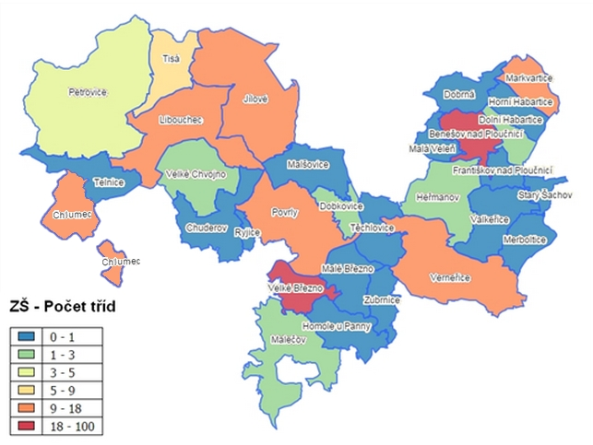

Nová mapa č. 5 po aktualizaci území MAS 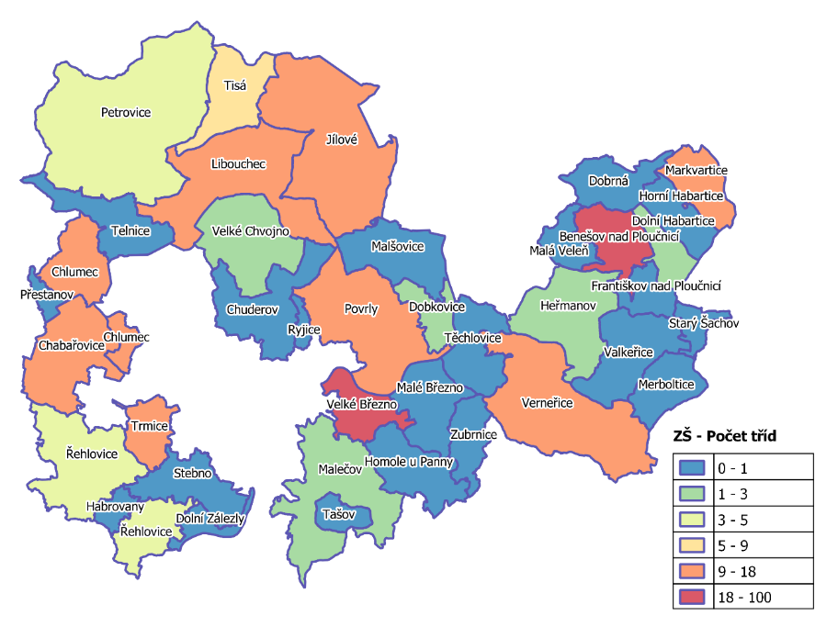

Ve většině obcí je zřízena Mateřská a Základní škola, v Malé Veleni, Dobrné, Horních Habarticích, v Těchlovicích, Chuderově a ve Valkeřicích je pouze Mateřská škola. V menších obcích jsou malotřídní školy (1. - 5. ročník) Dobkovice, Malšovice, Heřmanov, Velké Chvojno, Malečov, Markvartice, Petrovice. Pokrytí školami (ZŠ i MŠ) je v území dostačující, ale problémem je v některých příkladech zastaralé a nevyhovující vybavení učeben.
Konkrétní záměry škol podrobně vyplynou ze zpracovaného Místního akčního plánu rozvoje vzdělávání pro ORP Ústí nad Labem a Děčín, které MAS Labské skály bude pro tato území zpracovávat.
V rámci analýzy území byla zjištěna velká poptávka po investicích do moderního vybavení učeben (zejména technických předmětů, jazykových učeben), které umožní rozvoj klíčových kompetencí žáků. Dále byla zjištěna velká poptávka po možnostech pro využití budovy školy k dalším aktivitám na principu komunitní školy např. jazykové kurzy pro občany, kulturní a sportovní akce, zájmové kroužky atd. V posledních letech vyvstala potřeba na vznik zázemí pro zajištění hlídání dětí a žáků i v době školních prázdnin a po uzavření školních družin (v pozdních odpoledních hodinách). Tato potřeba je zapříčiněna zvyšujícími se nároky zaměstnavatelů na zaměstnance a dále je snaha o vytvoření podmínek pro zaměstnanost žen (matek) po mateřské dovolené. Řada škol sice nabízí vhodné prostory, ale většinu z nich je nutné zrekonstruovat a případně vybavit příslušným zařízením.

Přehled MŠ (počet tříd) v území MAS - 2014
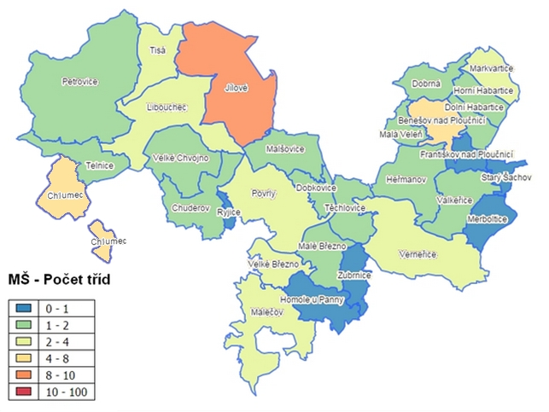
Nová mapa č. 6 po aktualizaci území MAS 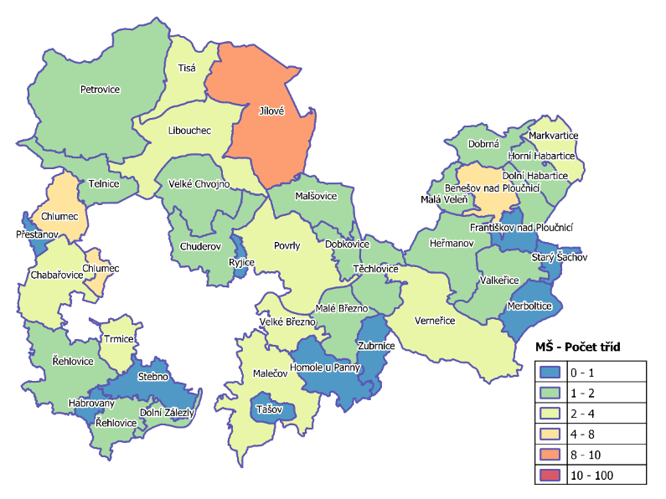
Zvláštností je Základní škola, jejímž zřizovatelem je obec Malšovice. Tato škola neleží na území obce Malšovice, ale na katastrálním území města Děčína, který s obcí Malšovice sousedí.
V následující tabulce je uveden stav školských zařízení a záměry škol v letech 2016 – 2020. Dle této tabulky je zřejmé, že některá školská zařízení se potýkají s problémem nedostatečných nebo nevyhovujících prostor. V rámci provedených analýz a z komunikace se školami v území existují potřeby na zvýšení kapacity pro předškolní vzdělávání a potřeby investic do zázemí pro dětské skupiny, čímž bude i podpořeno zapojení rodičů dětí nejnižší věkové kategorie na trhu práce. Pro potřeby rozvoje základního vzdělávání bude podpora zacílena na klíčové kompetence vymezené pravidly IROP (v oblastech komunikace v cizích jazycích, v oblasti technických a řemeslných oborů, přírodních věd, ve schopnosti práce s digitálními technologiemi). Současně se podpora bude týkat sociální inkluze , včetně zajištění bezbarierovosti pro osoby s handicapem. Současně bude toto opatření aplikováno i na podporu projektů zajištujících infrastrukturu pro celoživotní učení ve vybraných klíčových kompetencích (stanovených Pravidly IROP) a podpora infrastruktury pro zájmové a neformální vzdělávání mládeže.
V roce 2021 bylo rozšířeno území MAS o nové obce. O data ke stavu jednotlivých škol v tomto novém území byla doplněna tabulka č. 15. Data v této doplněné tabulce vychází z dokumentu Místního akčního plánu pro ORP Ústí nad Labem ( kam všechny nové obce spadají).

Stav škol, plány aktivit mezi roky 2016-2020
Zařízení/  obec | Výstav.nebo přístavba budov | Bezbariér.  stavební úpravy a rekonstruk. | Ostatní rekonstrukce, udržovací práce a moderniz. pláště budov | Stavební úpravy a rekonstr. kmenových tříd | Stavební úpravy a rekonstr. tematických tříd pro rozvoj klíčových kompetencí (jazykové,přírodovědné,technické) | Stavební úpravy a rekonstr. knihovny, informačního centra školy | Stavební úpravy a rekonstruk. školní jídelny, družiny, klubu apod. | Stavební úpravy a vybavení venkov. prostředí školy
MŠ Dobrná | ne | ne | ano | ne | ne | ne | ne | ano
MŠ Dráček, Povrly | ne | ne | ne | ne | ne | ne | ne | ano
MŠ Horní Habartice | ne | ne | ano | ne | ne | ne | ne | ano
MŠ Hvězdička, Malé Březno | ano | ano | ano | ne | ne | ne | ano | ne
MŠ Chuderov | ne | ne | ne | ne | ne | ne | ano | ano
MŠ Malá Veleň | ne | ne | ne | ne | ano | ne | ne | ne
MŠ Pod Horkou, Chlumec | ne | ne | ano | ne | ano | ne | ne | ne
MŠ Těchlovice | ne | ne | ano | ano | ano | ne | ano | ne
MŠ Valkeřice | ne | ne | ano | ano | ano | ne | ano | ne
MŠ Velké Březno | ano | ano | ano | ano | ano | ne | ano | ano
ZŠ a MŠ Benešov nad Ploučnicí | ne | ano | ano | ano | ano | ne | ne | ne
ZŠ a MŠ Dobkovice | ne | ne | ne | ne | ano | ne | ne | ano
ZŠ a MŠ Dolní Habartice | ne | ano | ne | ne | ano | ne | ne | ne
ZŠ a MŠ Heřmanov | ano | ano | ne | ne | ano | ne | ne | ne
ZŠ a MŠ Libouchec | ne | ano | ano | ne | ano | ano | ne | ano
ZŠ a MŠ Malečov | ne | ne | ne | ne | ano | ne | ne | ano
ZŠ a MŠ Markvartice | ano | ano | ne | ano | ano | ano | ano | ano
ZŠ a MŠ Petrovice | ano | ano | ano | ano | ano | ano | ano | ne
ZŠ a MŠ Povrly | ne | ano | ne | ne | ano | ano | ano | ne
ZŠ a MŠ Verneřice | ne | ano | ne | ne | ano | ne | ne | ne
ZŠ Chlumec | ano | ano | ano | ano | ano | ne | ano | ano
ZŠ Jílové | ne | ano | ne | ano | ano | ano | ano | ano
ZŠ Malšovice | ne | ano | ano | ne | ano | ne | ne | ano
ZŠ Velké Březno | ne | ano | ne | ano | ano | ne | ne | ne
ZŠ Velké Chvojno | ne | ano | ne | ne | ano | ne | ano | ne

Doplnění tabulky č. 15 po aktualizaci území MAS
Zařízení/  obec | Výstav.nebo přístavba budov | Bezbariér.  stavební úpravy a rekonstruk. | Ostatní rekonstrukce, udržovací práce a moderniz. pláště budov | Stavební úpravy a rekonstr. kmenových tříd | Stavební úpravy a rekonstr. tematických tříd pro rozvoj klíčových kompetencí (jazykové,přírodovědné,technické) | Stavební úpravy a rekonstr. knihovny, informačního centra školy | Stavební úpravy a rekonstruk. školní jídelny, družiny, klubu apod. | Stavební úpravy a vybavení venkov. prostředí školy
MŠ Dolní Zálezly | ne | ne | ano | ne | ne | ne | ne | ne
MŠ Chabařovice | ne | ne | ne | ne | ne | ne | ne | ano
ZŠ Chabařovice | ne | ano | ano | ano | ano | ne | ne | ano
ZUŠ Chabařovice | ne | ne | ne | ne | ne | ne | ne | ne
ZŠ a MŠ Řehlovice | ne | ne | ano | ne | ano | ne | ne | ano
MŠ Trmice | ano | ne | ne | ne | ne | ne | ne | ne
ZŠ Trmice | ne | ano | ne | ne | ano | ne | ano | ano

Bydlení
Podle statistiky sčítání domů a bytů bylo na území MAS Labské skály v roce 2011 celkem 11642 bytů v domech celkem, z toho obydlených bytů bylo 9863. Podíl neobydlených bytů činil 9,39 % z celkového počtu bytů. Do kategorie neobydlených bytů se započítávají také byty v rekreačních objektech a neobyvatelné byty.
Za poslední dva roky 2012 a 2013 podle ankety provedené v obcích bylo dokončeno dalších 169 bytů – novostaveb a provedeno 83 rekonstrukcí.

Dokončené byty 2009 – 2012 v území MAS
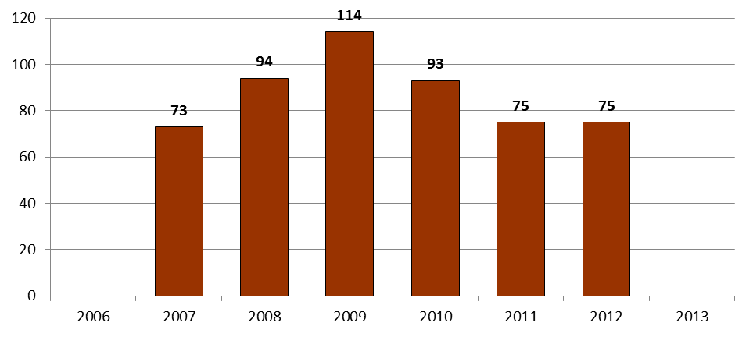
Nový graf č. 18 po aktualizaci území MAS
Ve srovnání statistiky (graf č. 17) dokončených bytů od roku 2007 do roku 2012 (zdroj ČSÚ) je patrný stabilní nárůst, což je jistě pozitivní ukazatel. Nárůst je způsobem zejména v posledních letech v důsledku rozšiřování ploch v územních plánech určených k bydlení (pro výstavbu rodinných domů).

Obecní byty podle druhu k 31. 12. 2013 (zdroj anketa u obcí)
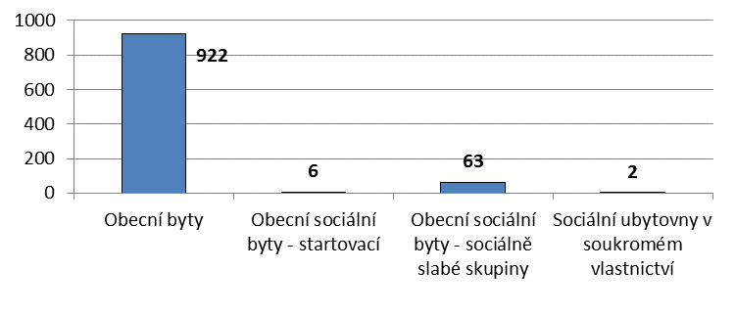
*pozn.: údaje z obcí, které přistoupili 2021, chybí (obce se šetření 2014 nezúčastnili)

Přehled druhů obecních bytů v jednotlivých obcích a jejich stavebně technický stav, k 31.12.2013
město / obec | Obecní byty | Obecní sociální byty - startovací | Obecní sociální byty - sociálně slabé skupiny | Sociální ubytovny v soukromém vlastnictví | Stav vyhovující  v % | Stav nevyhov.  v % | potřeby  (stručný popis)
Benešov nad Ploučnicí | 42 | 0 | 0 | 0 | 60 | 40 | fasády objektů, úprava společných prostor, výměna oken
Dobkovice | 56 | 0 | 0 | 0 | 20 | 80 | elektroinstalace, vodovod, zateplení, střechy
Dobrná | 0 | 0 | 0 | 0 | - | - | -
Dolní Habartice | 2 | 0 | 0 | 0 | 50 | 50 | střecha, okna, zateplení
Františkov nad Ploučnicí | 4 | 0 | 0 | 0 | 100% | - | -
Heřmanov | 3 | 0 | 0 | 0 | 60 | 40 | Střecha, zateplení, stará krytina, staré rozvody ÚT. Úvaha o výstavbě malometrážních podkrovních bytů v tomto objektu.
Homole u Panny | 29 | 0 | 1 | 0 | 100 | - | -
Horní Habartice | 0 | 0 | 0 | 0 | - | - | -
Chlumec | 203 | 6 | 0 | 0 | 70 | 30 | oprava drobných konstrukčních vad
Chuderov | 8 | 0 | 0 | 0 | 100 | - | byty jsou zrekonstruovány
Jílové | 119 | 0 | 0 | 0 | 100 | - | V budoucnu výměna oken, zateplení, případnou výměnu výtahů v ulici Nová. Zateplení a opravu střechy v objektu DPS.
Libouchec | 38 | 0 | 7 | 0 | 50 | 50 | výměna oken, rekonstrukce vodovod. řadu, opravy střech
Malá Veleň | 4 | 0 | 2 | 0 | 100 |  | -
Malé Březno | 3 | 0 | 6 | 0 | 100 |  | vyhovující
Malečov | 7 | 0 | 0 | 0 | 50 | 50 | postupná rekonstrukce
Malšovice | 16 | 0 | 14 | 0 | 63 | 37 | Výměna střešní krytiny
Merboltice | 3 | 0 | 0 | 0 | 80 | 20 | okna a vypění
Obec Markvartice | 0 | 0 | 0 | 0 | - | - | -
Petrovice | 14 | 0 | 0 | 0 | 100 |  | běžná údržba
Povrly | 10 | 0 | 0 | 1 | 65 | 35 | zateplení,
Ryjice | 0 | 0 | 0 | 0 | - | - | -
Starý Šachov | 3 | 0 | 0 | 0 | 85 | 15 | možné pořízení ČOV, opravy fasád, popř. Zateplení
Těchlovice | 0 | 0 | 0 | 0 | - | - | -
Telnice | 44 | 0 | 0 | 0 | 20 | 80 | elektro, vodovod, zateplení
Tisá | 42 | 0 | 8 | 0 | 90 | 10 | zateplení
Valkeřice | 24 | 0 | 0 | 0 | 85 | 15 | oprava střechy, svodů, okapů atd.
Velké Březno | 167 | 0 | 0 | 1 | 20 | 80 | zateplení + fasády, výměna oken, elektroinstalace, střechy, zdravotechnika, úprava interiéru
Velké Chvojno | 61 | 0 | 18 | 0 | 100 | - | výměna oken, zateplení, střechy
Verneřice | 20 | 0 | 7 | 0 | 80 | 20 | střecha, fasáda, okna
Zubrnice | 0 | 0 | 0 | 0 | - | - | -
Obecní byty celkem | 922 | 6 | 63 | 2 | - | - | -
*pozn.: údaje z obcí, které přistoupili 2021, chybí (obce se šetření 2014 nezúčastnili)
Výše uvedená tabulka udává počet obecních bytů v jednotlivých obcích. V tabulce je rovněž uveden stavebně technický stav bytových jednotek a Z tabulky je patrné, že většina obcí má potřebu do obecních bytů investovat – jedná se zejména o běžnou údržbu, ale i větší investice typu rekonstrukce technických sítí, zateplení fasád objektů, rekonstrukce střech, apod.
V Jílovém, Chlumci a Benešově nad Ploučnicí se vyskytují panelová sídliště, která byla budována v období socialismu. Většina bytů v panelových domech byla v rámci privatizace prodána do osobního vlastnictví. V dalších obcích se většinou obecní byty nacházejí v bytových domech, které přešly do vlastnictví obcí privatizací majetku bývalých Státních statků. Také většina domů v těchto bytech byla prodána. Bytové domy, které obce získaly privatizací, byly většinou v neuspokojivém stavu a tam, kde si obce bytové domy v majetku ponechaly, vynakládají na rekonstrukce dosud nemalé peníze.
Ve většině bytových domů nyní hospodaří společenství vlastníků, která postupně využívají možností dotací na obnovu bytového fondu, které se v posledních letech z různých dotačních titulů nabízejí.
Nejvíce obecních bytů pro sociálně slabé skupiny bylo vybudováno ve Velkém Chvojně (18 bytů) z opuštěného hospodářského objektu. Tzv. startovací byty pro mladé rodiny byly vybudovány v Tisé a Chlumci (6 bytů). Sociální ubytovny v soukromém vlastnictví jsou na území MAS Labské skály dvě - v Povrlech a ve Velkém Březně. Zde jsou soustředěny ve větší míře osoby ohrožené sociálním vyloučením. V Benešově nad Ploučnicí, Povrlech a Jílovém existují chráněná bydlení pro seniory.
V obcích Merboltice, Heřmanov, Verneřice, Starý Šachov, Valkeřice se vyskytují ve větší míře rekreační objekty – venkovské chalupy, přičemž několik z nich je památkově chráněno (podstávkové domy). Některé z těchto rekreačních domů obývají majitelé celoročně, některé pouze v letní sezóně. Chalupáři jsou mnohde důležitou komunitní skupinou v obci. Nezřídka se stává, že právě oni jsou hybateli kulturního života v obcích a dalších občanských iniciativ.

Rekreační objekty na území MAS (zdroj SLDB 2011)
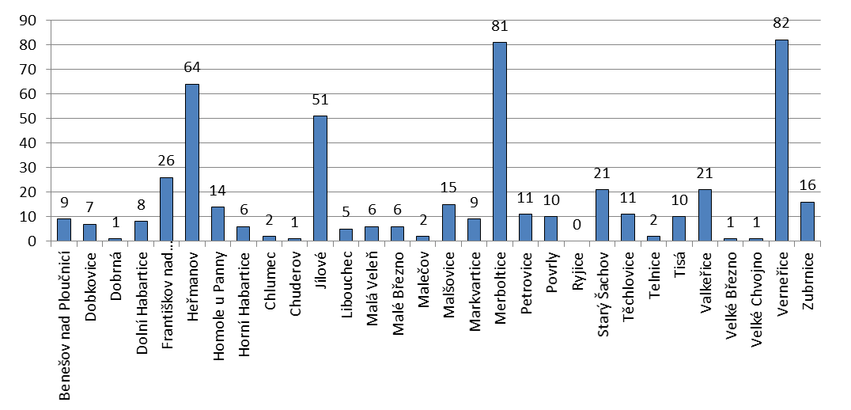

Nový graf č. 20 po aktualizaci území MAS

Sociální služby v obcích, zdravotnictví
Tabulka „Sociální sféra“ - viz Tabulková část - Tabulka č. 54
V souvislosti s mapováním stavu sociálních služeb v obcích (a městech) byla provedena anketa (výsledná tabulka v přílohách). Z ankety vyplynulo, že je třeba se na sociální oblast zaměřit a využít všech možností podpory. Řada obcí má v záměrech vybudování pečovatelských domů pro seniory (chráněné bydlení). Některé, zejména menší obce, by přivítali vybudování takového zařízení pro více obcí společně například v rámci mikroregionu.
Terénní pečovatelská služba je zajišťována v některých obcích dodavatelsky na komerční bázi. Většinou je tato služba vnímána jako potřebná, buď společná v rámci DSO, nebo pro některé obce jednotlivě. Ve většině obcí (měst) je umožněno seniorům kupovat obědy z místní školní jídelny. Mateřské centrum (nebo obdobné zařízení) plánují zřídit v Tisé a Dobkovicích.
Většina obcí by přivítala zřízení hospice na území MAS pro klienty z více obcí (nebo celého území). Tento záměr je však velmi nákladný a problematické je zejména zajištění následného provozu. Při jednání pracovní skupiny pro sociální oblast vyplynulo, že je možné využít tzv. mobilního hospice, kdy je zabezpečena potřebná paliativní péče lékařem a zdravotnickým personálem mobilně a je tak umožněno nevyléčitelně nemocným dožít v rodinném prostředí. Nabízí se zde možnost meziobecní spolupráce v rámci mikroregionů, kdy by na pobočku, nebo vybavení takového mobilního hospice, která by mohla operovat na území MAS, bylo vhodné sdružit prostředky.
Zájem by byl i o zajištění služeb terénního sociálního pracovníka pro osoby ohrožené sociálním vyloučením (případně poradenského centra) pro více obcí např. v rámci DSO.
Další potřebnou oblastí je zřízení multifunkčních komunitních center, která by sloužila zejména k práci s mládeží v rámci prevence kriminality a drogové závislosti (tyto negativní jevy se vyskytují i na území MAS a jedná se o celospolečenský problém) a k práci se seniory, rodinami s dětmi, apod.
V celém území MAS Labské skály je zpracován pouze jediný Komunitní plán sociálních služeb (Libouchec, jeho spádové území a obec Telnice). Některé obce rovněž uvažují o zahájení komunitního plánování (Benešov nad Ploučnicí včetně jeho spádového území, Velké Březno).
Zdravotnictví
V obcích a městech na území MAS Labské skály je zdravotní péče poměrně dobře dostupná. Ve větších sídlech jsou ordinace praktických lékařů, které zajišťují zdravotní péči v určitých dnech, stejně tak se zde nacházejí i ordinace některých specialistů (stomatologie, gynekologie). Zdravotní střediska (nebo ordinace) jsou většinou situována v obecních objektech.
V následující tabulce je uveden přehled zdravotnických středisek v jednotlivých obcích s uvedením jejich stavu. Jak je z tabulky zřejmé, zhruba v polovině obcí, ve kterých je zdravotní středisko zřízeno, je stav zařízení částečně vyhovující nebo nevyhovující. Překážkou jsou velké finanční nároky na rekonstrukci, modernizaci či přestavbu objektů.

Zdravotní střediska a jejich stav, zdroj: Vlastní šetření
Město / Obec | Zdravotní středisko - základní péče | Stav (vyhovující / nevyhovující) | Zdravotní středisko - specializovaná péče | Stav (vyhovující / nevyhovující)
Benešov nad Ploučnicí | ano | Částečně vyhovující | ano | nevyhovující
Dobkovice | ne | - | ne | -
Dobrná | ne | - | ne | -
Dolní Habartice | ne | - | ne | -
Františkov nad Ploučnicí | ne | - | ne | -
Heřmanov | ne | - | ne | -
Homole u Panny | ne | - | ne | -
Horní Habartice | ne | - | ne | -
Chlumec | ano | nevyhovující | ano | Částečně vyhovující
Chuderov | ano | Vyhovující | ne | -
Jílové | ano | Částečně vyhovující | ano | Částečně vyhovující
Libouchec | ano | nevyhovující | ano | nevyhovující
Malá Veleň | ne | - | ne | -
Malé Březno | ne | - | ne | -
Malečov | ne | - | ne | -
Malšovice | ne | - | ne | -
Markvartice | ne | - | ne | -
Merboltice | ne | - | ne | -
Petrovice | ano | vyhovující | ne | -
Povrly | ano | vyhovující | ano | vyhovující
Ryjice | ne | - | ne | -
Starý Šachov | ne | - | ne | -
Těchlovice | ano | Částečně vyhovující | ne | -
Telnice | ano | nevyhovující | ne | -
Tisá | ano | Částečně vyhovující | ano | Částečně vyhovující
Valkeřice | ne | - | ne | -
Velké Březno | ano | Částečně vyhovující | ne | -
Velké Chvojno | ano | vyhovující | ne | -
Verneřice | ano | Nevyhovující | ne | -
Zubrnice | ne | - | ne | -
*pozn.: údaje z obcí, které přistoupili 2021, chybí (obce se šetření 2014 nezúčastnili)

Hrozba tvorby vyloučených lokalit
Zjištění ukazatelů bylo provedeno dotazníkem u obcí, protože nejsou k dispozici jiné údaje, které by mapovaly situaci přímo v obcích. Situace v území obcí MAS byla konzultována s pracovníky Agentury pro sociální začleňování a s pracovníkem organizace Člověk v tísni (Michalem Jakubem), který žije v obci Tisá.
Podle evidence ASZ není na území MAS žádná lokalita, která by nesla znaky sociálně vyloučené lokality. Nicméně vzhledem k vyšší nezaměstnanosti v území MAS se vyskytují rodiny téměř v každé obci (městě), které jsou sociálním vyloučením ohroženy. Jde o rodiny s dlouhodobě nízkými příjmy, nebo závislými pouze na sociálních dávkách. Tyto rodiny se často dostávají do dluhových pastí, kdy se svojí situaci snaží řešit půjčováním peněz. V obcích (městech) se poměrně často setkávají s neplatiči nájemného.

Počet osob pobírající dávky v hmotné nouzi na území MAS (duben 2014)
stav k 30. 4. 2014 | dávky hmotné nouze
Benešov nad Ploučnicí | 247
Homole u Panny | 6
Chuderov | 5
Libouchec | 28
Malečov | 2
Petrovice | 17
Povrly | 15
Ryjice | 3
Tisá | 40
Velké Březno | 52
Velké Chvojno | 13
Zubrnice | 3
Zdroj: Úřad práce
V ostatních obcích ve sledovaném období nikdo dávky hmotné nouze nepobíral.

Památky z hlediska zachování a využití kulturního dědictví
Součástí rozvoje obcí je péče o kulturní a přírodní dědictví regionu. Záchrana památkově chráněných nebo cenných staveb, církevních staveb, drobných sakrálních památek a dalších zajímavých prvků v obcích i krajině je důležitá pro atraktivitu regionu i spokojenost jeho obyvatel. V této oblasti je rovněž prostor pro mezisektorovou spolupráci a spolupráci s veřejností (aktivity typu „zachraňme svoji kapličku“, „zvelebme svoji náves“ aj. často organizují občanská sdružení se zapojením veřejnosti).
Tabulka „Soupis kulturních památek na území MAS“ - viz Tabulková část - Tabulka č. 56
Na území MAS Labské skály se nachází množství kulturních památek. Převážná část je tvořena objekty (domy, usedlostmi) lidové architektury. Tyto památky se vyskytují v některých obcích ojediněle, v některých naopak ve větším množství (např. Merboltice, Valkeřice, Sněžník (Jílové), Rytířov (Verneřice), Dobrná, Heřmanov).
V obci Zubrnice se nachází skanzen – Soubor lidové architektury prezentující architekturu Českého středohoří. Obec Merboltice je vesnickou památkovou zónou, kde se nacházejí podstávkové domy (také v obcích v okolí) a Město Benešov nad Ploučnicí má městkou památkovou zónu. Podstávkové domy jsou fenoménem česko – německého pohraničí a vyskytují se ve větší míře v severní části Děčínského okresu (ve výběžcích) a také v Libereckém kraji.
Podstatné množství kulturních památek tvoří sakrální stavby kostely a kaple na území MAS. Některé z nich procházejí postupnou obnovou, ale finanční zdroje na zachování tohoto kulturního dědictví jsou stále nedostatečné, což se projevuje v chátrání objektů. V některých obcích jsou památkově chráněné farní budovy. Vlastníky jsou v převážné většině malé farnosti, které nemají dostatek financí na předfinancování větších projektů.
Z hlediska kulturního dědictví se na území dále nacházejí zámky ve Velkém Březně, Benešově n.Pl, a Jílovém, hrady – zříceniny Blansko, Vrabinec, Ostrý a téměř zaniklá Varta. Mimo zámeckých expozic se zde nachází několik malých expozic a muzeí, Petrovické muzeum, Muzeum mineralogie v Homoli u Panny, expozice o historii těžby na Sněžníku (v rekonstruované kapli Panny Marie). V Markvarticích je historická tvrz, která je zapsaná mezi ohroženými památkami.

Památky na území MAS podle druhu
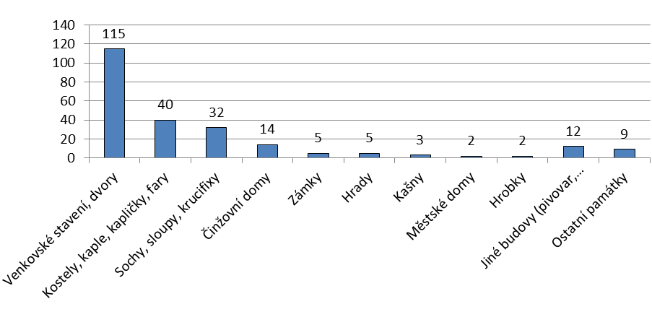
Nový graf č. 21 po aktualizaci území MAS
Kostely a kaple

Přehled kostelů a kaplí na území MAS
Kostely a kaple na území obcí v MAS Labské skály
Obec / objekt | Stávající stav | Obec / objekt | Stávající stav
Benešov nad Ploučnicí |  | Petrovice
Kostel Narození P. Marie | Vyhovující | Kostel Nanebevzetí P. Marie | Havarijní stropy v interiéru
Kaple Nejsvětější Trojice | Potřeba odvodnění, fasáda | Kostel sv. Mikuláše | Postupná obnova kostela
Dobrná |  | Povrly
Kaple se zvonicí | Havarijní (odvodnění, střecha, interiér) | Kaple | Nutná rekonstrukce
Dolní Zálezly |  | Kostel Narození sv. Jana Křtitele | Nutné opravy
Kaple sv. Anny | Potřeba opravy stěn a fasády | Přestanov
Homole u Panny |  | Kaple sv. Antonína Paduánského | Nutná rekonstrukce -oprava oken, oprava fasády
Kostel sv. Pia V. | Vyhovující | Výklenková kaplička zv. Juchtova | Nutná rekonstrukce -Oprava fasády, mříží
Chabařovice |  | Řehlovice
Kaple sv. Jana Křtitele | Narušená statika, fasáda | Kostel sv. Barbory | Nutná rekonstrukce střechy věžičky na kostele, nutná oprava fasády
Kostel Narození Panny Marie | Praskání nosných zdí, střecha oprava, střecha věže - oprava, nátěr | Kostel Nejsvětější Trojice | Nutná kontrola statiky, oprava fasády+ schodiště
Kaple sv. Michala | Po rekonstrukci | Kaple Nejsvětější Trojice | Běžná údržba
Kostel sv. Václava | Střecha, fasáda - soukromý majitel | Kostel sv. Václava | Nutné odvodnění, sanační omítky
Chlumec |  | Kaplička Radejčín | Běžná údržba
Kaple Nejsvětější Trojice | Nutné restaurování nástěnných fresek | Stebno
Kaple Panny Marie | Běžná údržba | kaple sv. Prokopa | Potřeba opravy
Kostel sv. Havla | Potřeba rekonstrukce | kaple sv. Floriána | Potřeba opravy
Chuderov |  | kaple sv. Jana a Pavla | Potřeba opravy
Kostel sv. Martina | Potřeba odvodnění, fasáda | kostel sv. Šimona a Judy | Potřeba opravy
Kostel sv. Petra a Pavla | Potřeba opravy střechy | Tašov
Jílové |  | kaple sv. Máří Magdalény | Nezjištěno
Kostel Nejsvětější Trojice | Vyhovující | Telnice
Kaple Panny Marie | Probíhá rekonstrukce | Kostel sv. Josefa | Nutnost rekonstrukce, obnova vitrážových oken
Libouchec |  | Těchlovice
Kostel sv. Mikuláše | Nevyhovující (nutno rekonstruovat interiér), havarijní stav ohradní zdi | Kaple Nejsvětější Trojice | Vyhovující
Kaple | Havarijní (celkové rekonstrukce) | Kostel sv. Jana Křtitele | Potřeba opravy fasády a střechy
Kostel sv. Tří králů | Vyhovující, nutná běžná údržba, havarijní je stav ohradní zdi a vstupní brány | Trmice
Kaple | Havarijní (celková rekonstrukce) | Kostel Narození Panny Marie | Vlhkost zdiva (nutno řešit)
Malá Veleň |  | Kostel evangelický Pána Ježíše | Vlhkost zdiva (nutno řešit)
Kostel sv. Anny | Vyhovující | Velké Březno
Malé Březno |  | Kostel sv. Václava | Nutné rekonstrukce ohradní zdi
Kaple | Havarijní (odvodnění, střecha, interiér) | Velké Chvojno
Malečov |  | Kostel všech svatých | Nutné oprava fasády a střechy
Kostel sv. Jana Křtitele | Potřeba běžné údržby | Verneřice
Malšovice |  | Kostel sv. Anny | Probíhá rekonstrukce
Kostel sv. Prokopa | Vyhovující | Zubrnice
Markvartice |  | Kostel sv. Maří Magdalény | Skanzen
Kostel sv. Martina | Vyhovující | Kaple Nejsvětější Trojice | Skanzen
Zdroj: Vlastní šetření
V tabulce výše jsou uvedeny kostely a kaple na území jednotlivých obcí s popisem jejich stávajícího stavu. Kromě běžné údržby objektů je v mnoha obcích potřeba rekonstrukce objektů nebo jejich částí a v některých případech je u památek dokonce identifikován havarijní stav, který je způsoben zejména značnými finančními prostředky potřebnými na rekonstrukci objektů.
Kostely a kaple na území MAS postupně podle finančních možností vlastníků procházejí rekonstrukcemi. V období totality byla pozornost stavu památek (zejména kostelů a kaplí) věnována velmi okrajově nebo vůbec a mnoho jich na území MAS zaniklo. Po roce 1989 se postupně v rámci možností vlastníků (většinou farnosti) začalo s obnovami a rekonstrukcemi. V současné době není stav těchto objektů zcela uspokojivý a bude vyžadovat investování značných finančních prostředků. K areálům kostela mnohdy náleží i ohradní zdi a schodiště, která jsou mnohde v havarijním stavu (nebo stavu vyžadujícím opravu, rekonstrukci či revitalizaci) jako např. ve Valtířově, v Čermné, v Libouchci, v Dobrné, ale i jinde.
Sochy
Na území MAS se nacházejí barokní sochy v krajině i v obcích. Tyto sochy mají velkou památkovou hodnotu a podařilo se jich zachovat do současné doby jen několik. Jedná se o sochy ve větší míře patrona poutníků Sv. Jana Nepomuckého (Žďár u Velkého Chvojna, na barokním mostku v Čermné, Františkov nad Ploučnicí, Jílové, Petrovice, Zubrnice), dále sochy sv. Anny v Jedlce, sv. Panny Marie v Petrovicích, sv. Petra ve Velkém Březně a sv. Vojtěcha v Benešově nad Ploučnicí. V území se nacházejí i památkově hodnotná sousoší a barokní sloupy, konkrétně v Benešově n.Pl, Libouchci a Valtířově. Přehled registrovaných kulturních památek dokládá Tabulka č. 41 v přílohové části dokumentu.
Drobné památky místního významu bez památkové ochrany
Na území MAS se dochovaly drobné většinou sakrální památky (kříže, Boží muka, výklenkové kapličky). To co se dochovalo do dnešních dnů, je jen zlomek původního množství památek, které se na území nacházely. V posledních letech vznikají občanské iniciativy, které se snaží o záchranu a obnovu těchto památek, přesto je jich ještě mnoho v neuspokojivém až havarijním stavu a bude potřeba investovat do této oblasti nemalé finanční prostředky. Záchranu těchto památek komplikují i nejasné vlastnické vztahy, kdy mnozí poskytovatelé dotací a grantů vyžadují prokazatelné vlastnictví v majetku žadatele, což ovšem není v mnoha případech u těchto staletí starých staveb jednoduché.
Mikroregion Labské skály nechal v roce 2013 vypracovat Soupis památek (všech i těchto drobných) na svém území. Na území Velkobřezenska a Sdružení obcí Benešovska podobný dokument chybí, stejně jako v mnoha obcích.
Staré hřbitovy
Na území MAS se v mnoha obcích dochovaly staré „německé“ hřbitovy (např. Javory, Český Bukov, Modrá, Krásný Les, Čermná, Roztoky, Žežice…). Jedná se o tzv. zrušené hřbitovy, které jsou ovšem mnohde v nedůstojném a zanedbaném stavu, přičemž mnohé náhrobky, hřbitovní sochy a artefakty dokazují krásnou kamenickou práci tehdejších mistrů. Staré hřbitovy mají určitou historickou hodnotu, i když péče o ně je opomíjená.
Památníky
Mezi památky místního významu patří památníky padlým v I. světové válce, které se nacházely v každé obci. Do dnešních dnů se některé z nich zachovaly, ovšem v mnohých případech prošly „rekonstrukcí“ po roce 1945 na památníky oslavující osvobození republiky. V některých případech po roce 1989 ve snaze „ narovnat“ tento bizarní jev, byly na památníky instalovány neutrální pamětní desky („Obětem všech válek“). Památníky, které si zachovaly původní nápisy, je třeba rekonstruovat, aby zůstaly zachovány v původní podobě, protože i ony mají vypovídající historickou hodnotu. Na území města Chlumec a obce Telnice se nacházejí velkolepé památníky bitvy u Chlumce a Přestanova 1813.

Architektura
V území MAS Labské skály je množství památkově chráněných stavení. V Zubrnicích se nachází soubor lidové architektury Skanzen Zubrnice. V obcích Merboltice, Valkeřice a Heřmanov se nacházejí chráněné venkovské chalupy (podstávkové i roubené domy). Ve Františkově se nachází kolonie domků v Terezínském údolí, kterou vystavěla firma „Mattausch" pro pracovníky svých přádelen bavlny v polovině 19. století a dnes je tato kolonie nejstarší zachovanou kolonií v celé Evropě.
V Benešově nad Ploučnicí je historické jádro města městskou památkovou zónou, jejíž dominantou je benešovský zámecký komplex (sestávající z pěti zámků, z nichž jsou zpřístupněny veřejnosti Horní a Dolní zámek a zámecký park). Na zdejším hřbitově se nachází památkově chráněná Hrobka Mattauschů.
Ve Velkém Březně jsou dvě budovy zámků tzv. starý zámek (který je využíván jako Domov seniorů) a zámek ve správě NPÚ, jehož expozice vč. zámeckého parku jsou přístupné veřejnosti. Ve Valtířově je památkově chráněná hrobka rodiny Chotků. Cihlová novogotická stavba z roku 1869, postavená v severním cípu bývalého hřbitova u kostela sv. Václava hraběnkou Marií Chotkovou, roz. Berchtoldovou pro jejího zemřelého manžela Karla Chotka. Sloužila jako pohřebiště dalších velkobřezenských Chotků. V Chlumci se na vrchu Horka nachází neobvyklá trojboká kaple Nejsvětější Trojice postavená v letech 1690-1691.
Hradní zříceniny
Hrad Blansko (hrad postaven pravděpodobně kolem roku 1400)
Hrad se nachází v katastru obce Povrly. Vlastníkem pozemků, na kterých zřícenina stojí, je obec Ryjice. O zříceninu pečuje Občanské sdružení pro záchranu hradu Blansko (od 1.1.2014 spolek). Spolek ve spolupráci s NPÚ usiluje o záchranu zříceniny formou realizace projektů na zabezpečení a konzervaci dochovaných hradních zdí, na rekonstrukci vyhlídky apod. Na hradě pořádají dobrovolnické brigády na úklid a přípravu turistické sezóny, provádějí ve spolupráce s dalšími institucemi (mj. i MAS Labské skály) propagaci tohoto turistického cíle. Snaží se o popularizaci své činnosti s cílem získat sponzory a prostředky na svojí činnost pro záchranu zříceniny hradu Blanska. Každoročně se zde také pořádají akce např. Hvězdicový pochod na hrad Blansko, nebo Novoroční výstup na Blansko apod., které tomuto záměru napomáhají.
Hrad Vrabinec
Hrad založen na čedičovém vrchu na přelomu 14. a 15. stol. pány z Těchlovic, zanikl poč. 16. stol. Zachovány jsou jen zbytky základů. Zřícenina je kulturní památkou a místo je vyhledávaným turistickým cílem. Z hradu je krásný výhled na Labské údolí. Na Vrabinci je také přírodní rezervace zdejší typické teplomilné květeny. Přístup je zajištěn turistickou značenou cestou z Těchlovic.
Hrad Ostrý
Zřícenina hradu z pol. 13. stol. V letech 1278–83 hrad zastaven zemskému správci Otovi Braniborskému, později ho získali v léno páni z Michalovic, po nich Berkové z Dubé a Vartenberkové. R. 1445 hrad dobyt, později sídlo purkrabí. R. 1515 zpustl. Koncem 19. století proběhly na zřícenině hradu Ostrý restaurátorské práce a byla zde objevena řada archeologických předmětů. Tehdy také došlo k proražení chodby do interiéru válcové věže. Na počátku 20. století byly odkryty zbytky zdí a provedeno zaměření půdorysu hradu. V letech 1928 - 1931 byly ze státní podpory na hradbách prováděny konzervátorské práce a bylo rovněž doplněno nové zdivo. Od té doby se zřícenina hradu Ostrý dostala opět do velmi špatného stavu, a proto jsou v současné době hledány možnosti financování dalších konzervací hradeb a celkových oprav s cílem zachovat tuto památku ze 13. století i pro další generace. Jako kulturní památka byla zřícenina hradu Ostrý zapsána při Ministerstvu kultury v Praze dne 4. dubna 1966.

Cestovní ruch z hlediska rozvoje obcí
Území MAS skýtá mnoho atraktivit, zajímavých míst, památek, které vytvářejí předpoklad pro rozvoj cestovního ruchu. V katastrech několika obcí byly vybudovány naučné stezky (Petrovice, Tisá, Sněžník, Luční Chvojno (hippostezka), Malečovsko a další), avšak ještě existuje množství témat a míst, kde by bylo vhodné naučné stezky (turistické trasy) budovat. V území se nacházejí cyklotrasy vybudované v minulých letech (např. na území Mikroregionu Labské skály) - cyklotrasa podél Ploučnice na Benešovsku. Území má ještě kapacitu, kde by bylo vhodné takové aktivity realizovat. V oblasti Petrovicka jsou vybudovány lyžařské trasy, které by bylo vhodné rozšířit.
Možnosti ubytování, které provozují obce, případně neziskové organizace jsou omezené. V Tisé provozuje TJ Spartak Tisá kemp v Libouchci je ubytovna součástí sportovního areálu.
Propagace území v oblasti cestovního ruchu (mapy, informační skládačky o historii a památkách, přírodní zajímavosti apod.) byla v minulých letech podpořena několika projekty (vydání turistických map a informačních materiálů). Je zde ale dost velký prostor a možnosti, které se v této oblasti nabízejí, a je třeba jich využít. Více je tato kapitola rozpracována v samostatné kapitole Ekonomika v území.

Zajištění bezpečnosti a požární ochrany

Bezpečnost
Služebny Policie ČR jsou zřízeny v Benešově nad Ploučnicí, Libouchci, Jílovém, Velkém Březně a Chlumci. Služebny městské policie pak v Benešově nad Ploučnicí a v Jílovém.
Přestupky
Z dotazování u přestupkových komisí, které řeší tuto problematiku na území měst a obcí MAS vyplývá, že nejčastěji komise řeší přestupky proti majetku se škodou do 5.000,-Kč. Další nejčastěji řešené přestupky jsou přestupky proti občanskému soužití, spočívající ve slovním a fyzickém napadání, schválnostech, urážkách na cti atd. Na úseku veřejného pořádku se pak často řeší např. rušení nočního klidu příp. výtržnosti a vandalismus.

Index kriminality na území MAS Labské skály – 2014
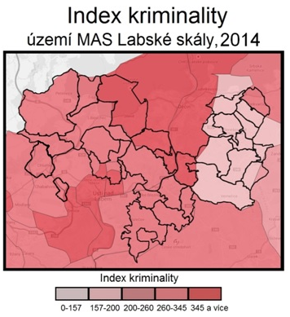

Nová mapa č. 7 po aktualizaci území MAS
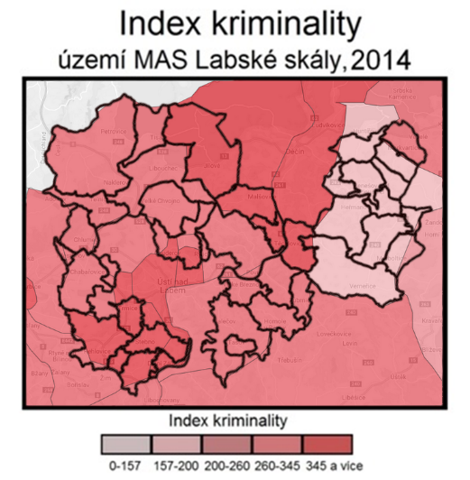

Porovnání dvou okrsků z hlediska kriminality rok 2014
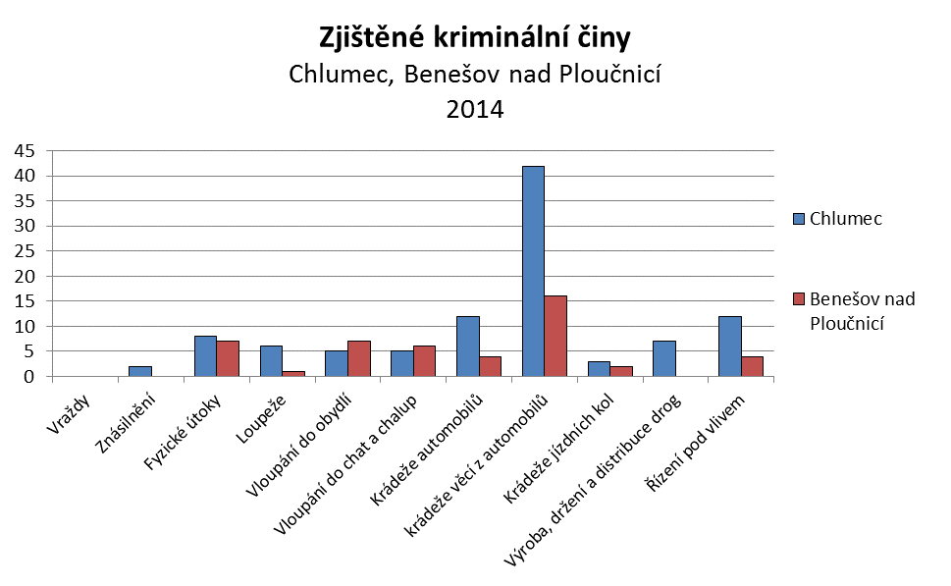
Porovnání kriminality není jednoduché, protože řada obcí spadá pod Obvodní oddělení Děčína a Ústí nad Labem. K porovnání jsme vybrali dvě Obvodní oddělení Policie ČR Chlumec, do jehož působnosti spadá oblast Libouchecka, Chvojenska, Petrovicka a Tisé a Obvodní oddělení Benešov nad Ploučnicí, v jehož působnosti je Benešov n.Pl, a obce v jeho okolí, které spadají do území MAS - Dobrná, Horní Habartice, Malá Veleň, Valkeřice, Merboltice, Verneřice. Z policejní statistiky vyplývá, že je menší výskyt trestné činnosti na Benešovsku.

Požární ochrana
Většina obcí (a měst) má zřízenu výkonnou jednotku požární ochrany. Činnost v jednotce sboru dobrovolných hasičů obce (dále jen "SDH") vykonávají členové na základě dobrovolnosti. Tato činnost se při hašení požáru, provádění záchranných prací při živelních pohromách a jiných mimořádných událostech považuje za výkon občanské povinnosti. Činnost v jednotce SDH obce při nařízeném cvičení nebo nařízené odborné přípravě je jiným úkonem v obecném zájmu.

Přehled zřízených výjezdových jednotek SDH v obcích MAS Labské skály, Zdroj: vlastní šetření
Evidenční číslo JPO |  | Kategorie JPO | Dislokace JPO | Zřizovatel  obec/město | Stav zázemí VYHOVUJÍCÍ v % | Stav zázemí NEVYHOVUJÍCÍ v % | POTŘEBY (stručný popis)
Okres | Jednotka
421 | 109 | III/1 | Benešov nad Ploučnicí | Benešov nad Ploučnicí | 20 | 80 | garáže - elektroinstalace, sociální zařízení, výjezdová vrata zastaralá ručně ovladatelná, není možný rychlý výjezd jednotky SDH, odvětrání prostoru
421 | 116 | V | Dobkovice | Dobkovice | 100 |  | potřeba pouze vybavení
421 | 118 | V | Dolní Habartice | Dolní Habartice | 70% | 30% | chybí společenská místnost, šatna, dílna, sušák na hadice
421 | 125 | V (N) | Heřmanov | Heřmanov |  |  | Sbor dobrovolných hasičů byl zrušen v r. 2006, o zpětném zavedení se neuvažuje. Smlouva o službách pro obec Heřmanov uzavřena s Horními Habarticemi.
421 | 126 | III/1 | Horní Habartice | Horní Habartice | 100 |  | hasičská zbrojnice prošla rekonstrukcí v r. 2014
427 | 109 | III/1 | Chabařovice | Chabařovice | - | - | -
427 | 108 | III/1 | Chlumec | Chlumec | 40 | 60 | skladovací prostory, soc. zařízení
427 | 110 | III/1 | Chuderov | Chuderov | - | - | -
421 | 157 | III/1 | Jílové - Modrá | Jílové | 20,00% | 80,00% | nutné zodolnění požární stanice, vybavení, školící středisko, stav nevyhovující
427 | 114 | III/1 | Libouchec | Libouchec | 30 | 70 | nutné zateplení, nové vytápění, přívod vodovod. řádu, kanalizace
427 | 118 | V | Malé Březno | Malé Březno | 70 | 30 | střecha
427 | 119 | III/1 | Malečov | Malečov | 70 | 30 | běžná údržba, potřeba
421 | 153 | III/1 | Markvartice | Markvartice | - | - | -
421 | 154 | V | Merboltice | Merboltice |  | 100 | zcela nevyhovující
427 | 11 | I | Petrovice | HZS Ústeckého kraje | 100 | - | vyhovující
427 | 125 | III/1 | Petrovice | Petrovice | 100 |  | běžná údržba
427 | 126 | III/1 | Povrly | Povrly | 80 | 20 | běžná oprava
427 | 134 | III/1 | Řehlovice | Řehlovice | - | - | -
427 | 133 | V | Ryjice | Ryjice | 50 | 50 | nutná oprava
427 | 137 | III/1 | Podlešín | Stebno | - | - | -
427 | 144 | III/1 | Telnice | Telnice | 50 | 50 | potřeba vybavení, auto, vrata
427 | 145 | III/1 | Tisá | Tisá | 100 | - | běžná údržba
421 | 171 | V (N) | Valkeřice | Valkeřice | 80 | 20 | oprava fasády
427 | 150 | II/1 | Velké Březno | Velké Březno | 60 | 40 | zateplení + fasáda, okna, střech, zdravotechnika, úprava interiéru
427 | 151 | V | Velké Chvojno | Velké Chvojno | 80 | 20 | vrata garáže, beton podlahy, elektroinstalace, dýchací přístroje
421 | 175 | III/1 | Verneřice | Verneřice | 30 | 70 | v plánu je oprava garáží a zázemí hasičů v bývalém areálu TS, PD a stavební povolení je vydáno
421 | 167 | V | Starý Šachov | Starý Šachov | 100 | 0 | Po opravách
Výše uvedená tabulka kromě přehledu zřízených výjezdových jednotek SDH v obcích území MAS uvádí stav zázemí jednotlivých SDH a shrnuje základní potřeby SDH. Jak je z tabulky zřejmé, kromě běžné údržby zázemí vyžadují objekty opravu fasád, zateplení, rekonstrukce sociálního zázemí, nová garážová vrata apod. Obce Benešov nad Ploučnicí, Libouchec a Chlumec mají záměry na rekonstrukci a zodolnění zázemí pro výkon JPO.
V souvislosti s extrémními výkyvy počasí (sucha, přívalové deště, silný, vítr), které lze pozorovat v posledních letech, jednotky požární ochrany stále častěji řeší zásahy, které s těmito úkazy souvisí.
Tabulka níže zachycuje ORP na území MAS Labské skály se zvýšenými riziky z mimořádných událostí, způsobených změnou klimatu a haváriemi nebezpečných látek.
Název ORP | Sucho | Orkány a větrné smrště | Sněhové srážky, masivní námrazy | Havárie nebezpečných látek
Děčín | X |  | X | X
Ústí nad Labem | X |  | X
Následující tabulka udává obce vystavované jistým klimatickým rizikům, přičemž se nejedná o výjimečné situace, ale spíše o opakované jevy.

Klimatické hazardy
obec | Povodně | Přívalové deště | Sucha | Silný vítr
Benešov nad Ploučnicí | ano | ne | ne | ne
Dobkovice | ano | ano | ne | ne
Dobrná | ne | ne | ne | ne
Dolní Habartice | ano | ano | ne | ne
Dolní Zálezly | ano | ano | ne | ne
Františkov nad Ploučnicí | ano | ne | ne | ne
Habrovany | ne | ne | ne | ne
Heřmanov | ne | ano | ne | ano
Homole u Panny | ano | ano | ne | ne
Horní Habartice | ano | ano | ne | ne
Chabařovice | ano | ano | ne | ano
Chlumec | ne | ano | ne | ano
Chuderov | ne | ne | ne | ne
Jílové | ne | ano | ano | ano
Libouchec | ne | ano | ne | ne
Malá Veleň | ano | ano | ano | ano
Malé Březno | ano | ne | ne | ne
Malečov | ne | ano | ano | ne
Malšovice | ano | ne | ne | ne
Markvartice | ano | ano | ne | ano
Merboltice | ano | ano | ano | ne
Petrovice | ano | ne | ne | ne
Povrly | ano | ano | ne | ne
Přestanov | ano | ano | ne | ano
Ryjice | ne | ano | ne | ne
Řehlovice | ano | ano | ano | ano
Starý Šachov | ano | ano | ne | ne
Stebno | ne | ano | ano | ano
Tašov | ne | ano | ano | ne
Těchlovice | ano | ne | ne | ne
Telnice | ne | ne | ne | ano
Tisá | ano | ne | ne | ne
Trmice | ano | ne | ne | ne
Valkeřice | ano | ne | ne | ne
Velké Březno | ano | ano | ne | ne
Velké Chvojno | ano | ano | ne | ne
Verneřice | ano | ano | ne | ano
Zubrnice | ano | ano | ano | ne
Celkem zasažených obcí | 21 | 19 | 5 | 7
Zdroj: Místní šetření, archivy JSDH, zpravodaje obcí

Meziobecní a mezinárodní spolupráce
Meziobecní spolupráce
Na území MAS jsou obce sdruženy do tří dobrovolných svazků obcí:
Mikroregion Labské skály
Sdružuje obce Petrovice, Tisá, Libouchec, město Jílové, Velké Chvojno, Povrly, Ryjice, Dobkovice a Malšovice. Mikroregion je aktivní – starostové se pravidelně scházejí. V rámci Mikroregionu Labské skály byly realizovány společné projekty zaměřené na cestovní ruch a péči o památky v území. Mikroregion Labské skály v minulosti uzavřel partnerství se Správním společenstvím Königstein, v rámci kterého byl realizován společný projekt k rozvoji cestovního ruchu.
Sdružení obcí Benešovska
Sdružuje město Benešov nad Ploučnicí, město Verneřice, a obce Františkov nad Ploučnicí, Malou Veleň, Heřmanov, Horní Habartice, Markvartice, Dobrnou, Merboltice, Velkou Bukovinu (pozn. Velká Bukovina není v území MAS Labské skály).
Mikroregion Velkobřezensko
Sdružuje obce Velké Březno, Malé Březno, Malečov, Homole u Panny, Zubrnice. Tento DSO uvažují sdružení obce zrušit.
V rámci spolupráce obcí sdružených do Mikroregionů je velký prostor pro realizaci společných projektů v různých oblastech. Zejména v oblasti sociálních služeb, realizace projektů podporující zachování biodiverzity, ochrany životního prostředí, v oblasti nakládání s odpady, mezinárodní spolupráce, rozvoji cestovního ruchu i péče o kulturní dědictví.
Mezinárodní spolupráce
Město Benešov nad Ploučnicí má uzavřeno partnerství s městem Heidenau, které se rozvíjí už od roku 1992. Spolupracují radnice, dobrovolní hasiči, školy, kluby seniorů. Každý rok město realizuje projekty financované z programu Cíl 3, v roce 2014 byly takto realizovány celkem 4 projekty (mimo jiné vybavení cyklostezky městským mobiliářem).
Město Jílové a organizace v něm působící (hasiči, klub žen) mají uzavřené partnerství s obcí Rosenthal – Bielatal. Zájem o přeshraniční projekty mají i školy a další obce.
Petrovický spolek pro obnovu a zachování tradic udržuje přátelství s německými rodáky z této obce a okolí a pořádají pravidelně v Petrovicích setkání.
Některé školy v území MAS realizují mezinárodní spolupráci v rámci různých projektů. Např. ZŠ a MŠ Benešov nad Ploučnicí, ZŠ a MŠ Tisá.

Doprava a dopravní obslužnost
Doprava je důležitým faktorem ovlivňujícím socio-ekonomický rozvoj regionu. Dostupné dopravní napojení na hlavní tahy, stejně jako kvalita komunikací a dostupnost veřejné dopravy významně ovlivňuje kvalitu života obyvatel a přitažlivost regionu pro potenciální investory a návštěvníky.
Autobusová veřejná doprava
Území MAS ovlivňují malé vzdálenosti ke krajskému městu Ústí nad Labem a okresnímu městu Děčín. Velká města v blízkosti nabízejí jak pracovní příležitosti, tak možnosti kulturního a sportovního vyžití a zásobování. Veřejnou autobusovou dopravu zajišťuje Ústecký kraj a na základě ankety provedené u obcí lze konstatovat, že obce a města jsou obecně relativně spokojeny. Tento stav se však týká zejména centrálních částí obcí. Problémy s obsluhou území hromadnou dopravou mají zejména odloučené části obcí, do nichž hromadná doprava není v některých případech zavedena nebo je počet spojů minimální. Četnost spojů do jednotlivých obcích území MAS je vyznačena na následujících obrázcích a tabulce.

Četnost spojů hromadné dopravy do obcí (autobusová i vlaková doprava), 2016
Obec | pracovní den | víkendový den
Benešov nad Ploučnicí | 49 | 33
Dobkovice | 21 | 19
Dobrná | 11 | 2
Dolní Habartice | 5 | 0
Dolní Zálezly | 23 | 17
Františkov nad Ploučnicí | 25 | 14
Habrovany | 9 | 4
Heřmanov | 5 | 0
Homole u Panny | 10 | 9
Horní Habartice | 5 | 0
Chabařovice | 45 | 26
Chlumec | 48 | 39
Chuderov | 21 | 10
Jílové | 36 | 18
Libouchec | 53 | 29
Malá Veleň | 26 | 14
Malé Březno | 25 | 14
Malečov | 13 | 7
Malšovice | 9 | 0
Markvartice | 28 | 16
Merboltice | 3 | 0
Petrovice | 18 | 9
Povrly | 30 | 21
Přestanov | 36 | 23
Ryjice | 0 | 0
Řehlovice | 25 | 14
Starý Šachov | 14 | 9
Stebno | 12 | 5
Tašov | 13 | 7
Těchlovice | 21 | 15
Telnice | 15 | 10
Tisá | 18 | 9
Trmice | 87 | 45
Valkeřice | 13 | 5
Velké Březno | 52 | 34
Velké Chvojno | 12 | 5
Verneřice | 15 | 5
Zubrnice | 18 | 8
Zdroj: Jízdní řády Dopravy Ústeckého kraje, 2016.
Pozn. Dostupnost z obcí do center také odpovídá tabulce, hodnoty se ve výjimečných případech liší v rozsahu maximálně 1-2 jednotek. Proto mohou následující mapy sloužit k vizualizaci obou směrů dopravy.
V území se nacházejí čtyři významnější dopravní uzly, kde dochází ke křížení linek, jedná se o Benešov nad Ploučnicí, Chlumec, Libouchec a Velké Březno. Přes tyto uzly vede nejvíce linek hromadné dopravy, a v případě Benešova n PL. a Velkého Března se jedná i napojení na vlakovou dopravu. Problémem je napojení u 7 obcí (viz tabulka), které jsou často obsluhovány pouze jednou linkou, která většinou nejezdí o víkendy, což je jistá komplikace pro místní obyvatele, kteří nevlastní osobní automobil, a hlavně pro seniory.

Dopravní obslužnost hromadnou dopravou ve všední dny, 2016
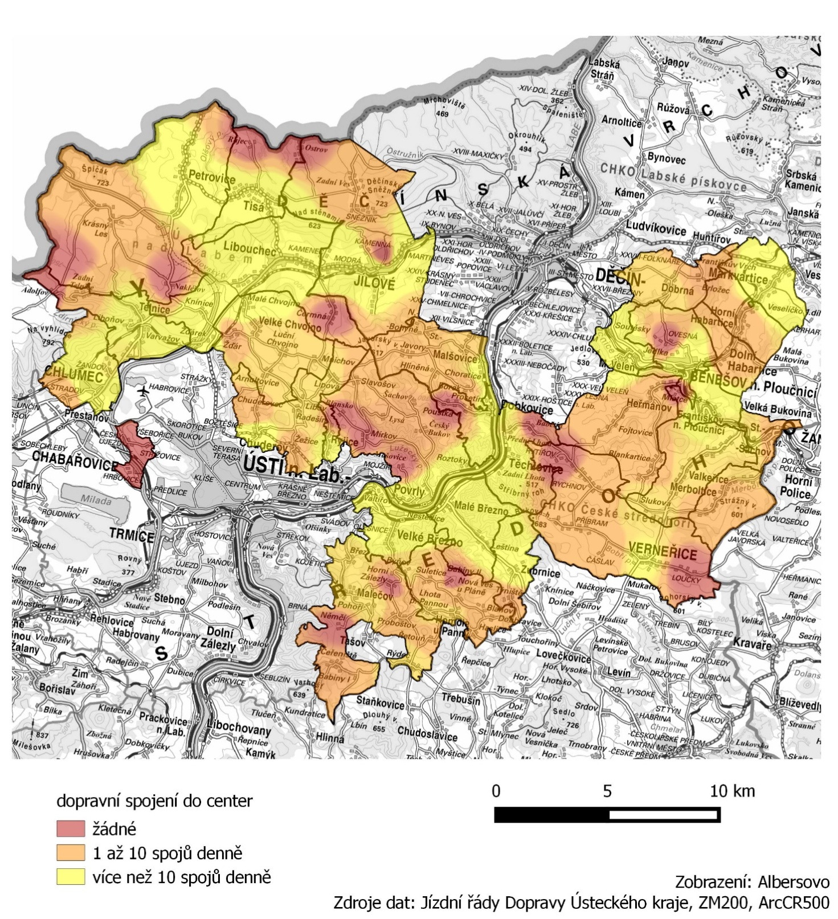

Nová mapa č. 8 po aktualizaci území MAS 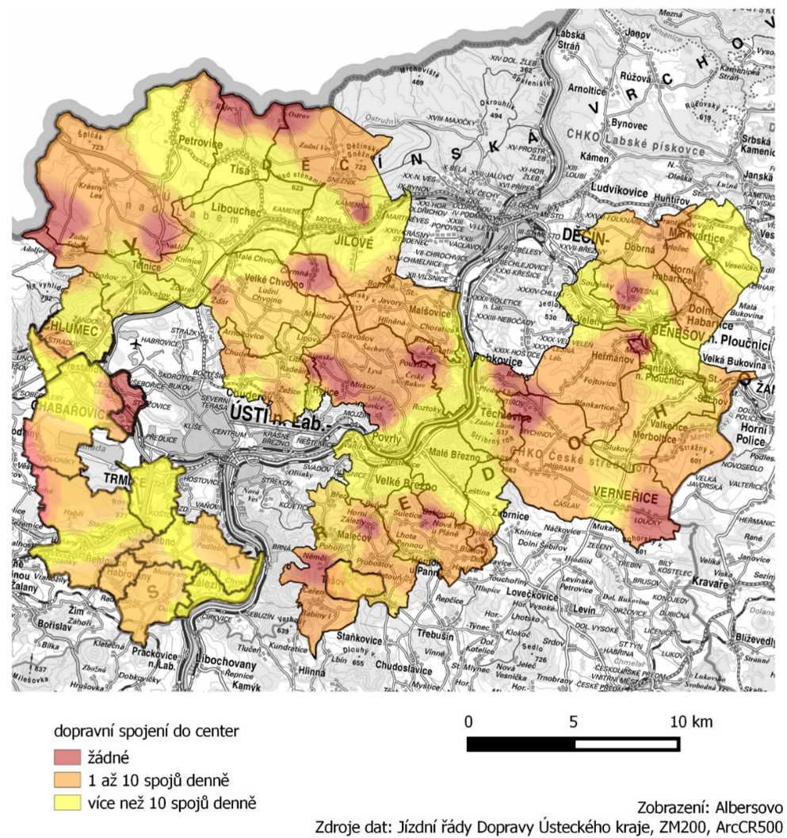
Pro mapovou analýzu bylo sledováno dopravní napojení hromadou veřejnou dopravou do regionálních center, tedy Ústí nad Labem a Děčín do sídel na území MAS Labské skály. Tyto sídla zahrnují především obce a jejich části, s rozšířením o některé další sídelní jednotky s kritériem, že musí být od sebe vzdáleny alespoň jeden kilometr, aby došlo k účelnému pokrytí sledovaných bodů osídlení napříč celým územím.
Mapa ukazuje poněkud ošemetnou situaci ve střední části území, na vlakových tratích v Labském údolí, kde i přes potenciál velkého počtu vlakových spojů je poněkud podceněna autobusová doprava do odlehlejších sídel. Podobná situace je i u severní i jižní okraj území, sever je limitován státní hranicí, za kterou jezdí jedna, avšak frekventovaná linka, a jižní hranice se opírá o hranice ORP, kterou proniká více linek, směry na Litoměřice, Česká Kamenice, Krásná Lípa.

Dopravní obslužnost hromadnou dopravou o víkendech, 2016
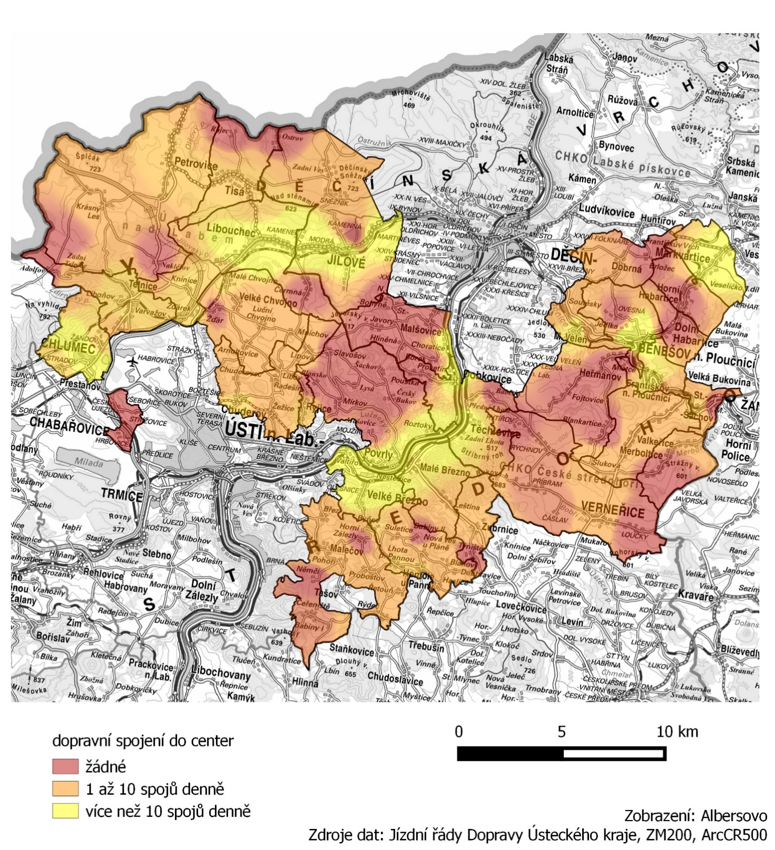

Nová mapa č. 9 po aktualizaci území MAS 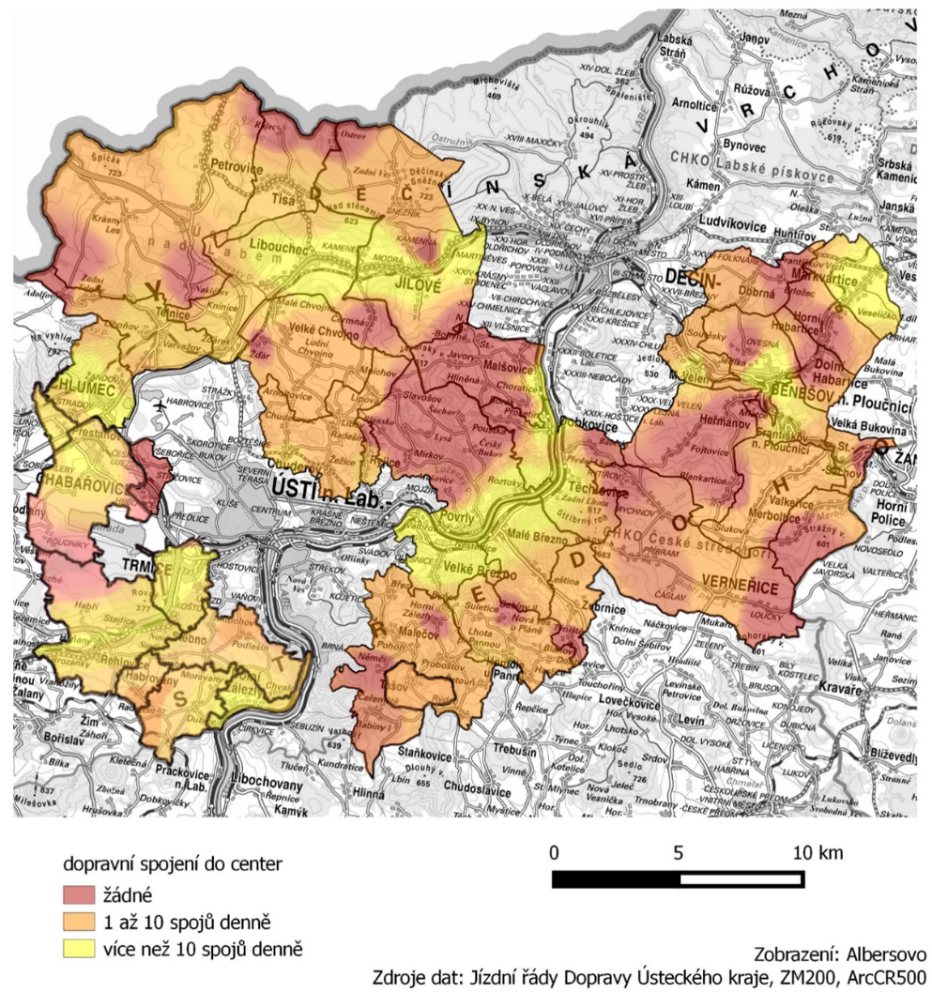
O víkendech je hromadná doprava krom hlavních linek utlumena o několik řádů, mimo hlavních tras je problémem dostat se do odlehlejších sídel. Hlavní oblasti byly zmíněny u komentáře k předchozí mapě, u víkendové situace pouze více vynikly. Krom výše zmíněných omezení pro obyvatele území je také tato situace jistým limitem pro rozvoj cestovního ruchu, pěší turistiky obzvlášť.
Silniční doprava
Pro silniční dopravu je významný dostavěný úsek dálnice D8 {úsek Ústí nad Labem – Petrovice - státní hranice (Drážďany)}. Dálnice urychlila dopravu z Drážďan i do Prahy, přinesla ovšem i negativní jevy, především zhuštění provozu na trase silnice I.třídy č. I/13 (Děčín - Jílové - Libouchec - Ústí n L.), která v současné době nahrazuje dálniční přivaděč na D8. Projevuje se stále více (i v souvislosti s přibývajícími záměry developerů v blízkosti D8) nutnost řešení přeložky I/13 a vybudování obchvatu dotčených obcí (Libouchec, Jílové).
V úseku od nájezdu na D8 přes křižovatku u obce Knínice se vyskytuje několik nebezpečných míst s větším výskytem dopravních nehod, které měly i smrtelné následky. Jde především o křižovatku ležící na I/13 Knínice/Žďárek. Úpravu této křižovatky na kruhový objezd řeší ve svých záměrech investoři dosud známých developerských projektů na přilehlých pozemcích.
V některých místech se také objevuje stání kamionů při krajnicích a u zastávek veřejné dopravy (Žďárek, Malé Chvojno), kde tak vzniká nebezpečná situace. Jediné odpočinkové centrum pro řidiče kamionů v blízkosti je u čerpací stanice na dálnici D8 u Varvažova, které bývá přetíženo. V blízkosti hranice se SRN u D8 v katastru Krásného Lesa (obec Petrovice) vznikl záměr na výstavbu TRUCK Centra až pro 150 kamionů s čerpací stanicí a zázemím pro odpočinek řidičů. Tento záměr by měl nebezpečnou situaci s nevhodným odpočinkovým parkováním kamionů vyřešit.
Další hlavní silniční doprava z Ústí n. L. do Děčína je také vedena silnicí č. I/62 (Ústí n. L. - Povrly - Dobkovice - Malšovice - Děčín), která je v současnosti považována za jeden z hlavních tahů z Ústí nad Labem směrem na Děčín. Dále silnicí II/261 z Ústí n. L. podél Labe po „střekovské straně“ přes obce Velké Březno, Těchlovice – do Děčína.
Další důležitou silnicí je II/262 v úseku Děčín – Česká Lípa, která je v současnosti neúměrně zatížena tranzitní kamionovou dopravou s řadou negativních důsledků v oblasti bezpečnosti a životního prostředí (vyšší riziko dopravních nehod, narušení plynulosti dopravy do a ze zaměstnání, stejně tak do a ze školy, hlučnost, vibrace, prašnost). Snahou dotčených obcí na trase silnice II/262 v uvedeném úseku je úplné vyloučení tranzitní kamionové dopravy. Na základě jednání klíčových partnerů (město Česká Lípa, Krajský úřad Libereckého kraje) se zatím podařilo vyjednat pouze kompromisní řešení omezení jízdy kamionů po silnici II/262 mezi Děčínem a Českou Lípou pouze na denní dobu, tedy jedná se o připravovaný zákaz jízdy kamionů v nočních hodinách. Obce toto vnímají jako zcela nedostatečné řešení. Tento nepříznivý stav ale bude trvat do vyřešení napojení města Děčína na D8 a vyřešení přeložky silnice I/13 mezi Děčínem a Manušicemi na Českolipsku.
Zbytek dopravního spojení do menších sídel na území MAS zajišťují silnice III. tříd, které jsou rozdílné co do kvality povrchu a které jsou většinou jednou za čas vyspravovány.
Železniční doprava
Územím prochází jedna z hlavních železničních tratí ČR ve směru (Drážďany - ) Děčín - Dobkovice - Povrly - Ústí nad Labem - Praha (- Vídeň). Dále pak železniční trať Děčín - Benešov nad Ploučnicí – Rumburk s odbočkou do České Lípy a po „střekovské straně“ trať Ústí n.L., Valtířov, Velké Březno, Těchlovice – Děčín.
Územím prochází také v severní části železniční trať Děčín Podmokly – Oldřichov u Duchcova, postavená v roce 1871. Jde o jednokolejnou regionální trať přezdívanou „Kozí dráha“. Trať je bez pravidelné osobní dopravy od roku 2007. V roce 2011 byla zahájena dlouhodobá výluka v důsledku poškození. V roce 2010 proběhlo několik reklamních jízd. V roce 2013 byla částečně trať zprovozněna v úseku Děčín – Telnice z iniciativy obcí ležících podél dráhy a města Děčína, které na provoz přispěly dotací z obecních (městských) rozpočtů. V roce 2013 Kozí dráha přepravila za 22 provozních dnů bezmála 10 000 cestujících.
Výhodnou polohu z hlediska dosažitelnosti velkých měst mají obce Povrly, Dobkovice, Jílové, Libouchec a Chlumec ležící přímo na jedné nebo více hlavních komunikací. Ostatní obce, nebo okrajové části obcí, už nemohou těžit z dobré dosažitelnosti velkých měst. Na druhé straně nejsou vystaveny nadměrné zátěži vlivem osobní a nákladní dopravy (vyjma Petrovic, kde je státní hraniční přechod do SRN).
Pěší doprava a cyklodoprava
Na území MAS se nachází poměrně hustá síť cyklotras (cyklostezek) a pěších tras. V rámci přípravného období 2014 – 2020 se navrhují záměry, které efektivně využijí stávající síť cyklotras a pěších tras a propojí jednotlivé cíle, tak aby byly využitelné i pro alternativní dopravu do zaměstnání, škol a za službami. K tomu je třeba vybudovat chybějící úseky cyklotras a cyklostezek a doplnit je značením a doprovodnou infrastrukturou.
V rámci zajištění vyšší bezpečnosti v obcích je třeba doplnit chybějící chodníky podél silnic I. a II. tříd dle bezpečnostního auditu a s ohledem na bezbariérovost. Tyto záměry se týkají zejména obcí, které se nachází v blízkosti exponovaných dopravních tahů (např. Chlumec, Libouchec, Jílové, Benešov nad Ploučnicí).
Ostatní druhy dopravy
Na Labi je zřízen přívoz (i na přepravu osobních automobilů) z Velkého Března do Povrlů. Další přívoz je plánován v záměru mezi Dobkovicemi a Těchlovicemi. Také je vhodné využívat cyklodopravu jako alternativní druh dopravy. Možnosti se nabízejí na Benešovsku, Verneřicku i jinde.

Ekonomika
Území MAS Labské skály se nachází v Ústeckém kraji, který patří dlouhodobě ke strukturálně postiženým regionům. Na této situaci má značný podíl poválečná výměna obyvatelstva, charakter průmyslu s nižší přidanou hodnotou a nižšími nároky na kvalifikovanou pracovní sílu, útlum průmyslové výroby po roce 1989 se skokovým navýšením nezaměstnanosti. Nepodařilo se významněji rozvinout průmyslové obory s vyšší přidanou hodnotou a využívat výsledky výzkumu a vývoje, což v prostředí znalostní ekonomiky s rostoucími nároky na konkurenceschopnost a vzdělání pracovní síly představuje významný handicap. Jak vyplývá z níže uvedených charakteristik, tyto problémy se projevují i v území MAS Labské skály.
Zájmové území je v rámci ČR charakterizováno především nadprůměrnou nezaměstnaností, nižší kupní sílou s dopadem na rozvoj místního podnikání, nižší úrovní vzdělání obyvatelstva (viz údaje uvedené v kapitole 2.5 Vzdělanost), nižší aktivity podnikatelů, s čímž souvisí omezená nabídka potenciálních zaměstnavatelů a nízká daňová výtěžnost. Tuto skutečnost také potvrzují údaje např. o významně nižším podílu vysokoškolsky vzdělaného obyvatelstva na území MAS Labské skály v porovnání s průměrem ČR.

Nezaměstnanost
Míra nezaměstnanosti v ČR v letech 2008 – 2012 v porovnání s rokem 2008 převážné vzrostla. V roce 2008 se míra nezaměstnanosti v ČR pohybovala na úrovni 4,4 %, v roce 2012 už 7,0 % (zdroj: ČSÚ).

Podíl nezaměstnaných k 31. 12. 2014
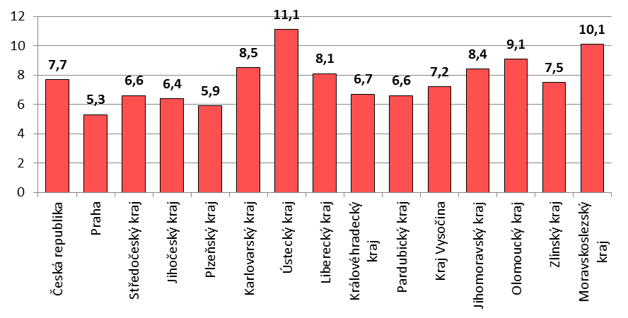

Průměrný podíl nezaměstnaných osob v ČR a krajích - srovnání od 2005 – 2014
 | 2005 | 2006 | 2007 | 2008 | 2009 | 2010 | 2011 | 2012 | 2013 | 2014
Česká republika | 6,6 | 6,1 | 5,0 | 4,1 | 6,1 | 7,0 | 6,7 | 6,8 | 7,7 | 7,7
Praha | 2,8 | 2,5 | 2,1 | 1,8 | 2,6 | 3,5 | 3,6 | 3,9 | 4,8 | 5,3
Středočeský kraj | 4,8 | 4,3 | 3,5 | 3,0 | 4,6 | 5,6 | 5,6 | 5,7 | 6,5 | 6,6
Jihočeský kraj | 4,6 | 4,4 | 3,5 | 3,1 | 5,0 | 5,6 | 5,6 | 5,7 | 6,5 | 6,4
Plzeňský kraj | 4,8 | 4,5 | 3,7 | 3,3 | 5,6 | 6,3 | 5,8 | 5,4 | 6,2 | 5,9
Karlovarský kraj | 7,8 | 7,3 | 6,1 | 5,2 | 7,7 | 8,5 | 8,2 | 8,0 | 9,0 | 8,5
Ústecký kraj | 11,4 | 10,7 | 8,9 | 7,1 | 8,9 | 9,8 | 9,7 | 10,0 | 11,1 | 11,1
Liberecký kraj | 5,9 | 5,4 | 4,7 | 4,4 | 7,3 | 8,0 | 7,5 | 7,4 | 8,2 | 8,1
Královéhradecký kraj | 5,4 | 4,9 | 3,9 | 3,2 | 5,1 | 5,7 | 5,5 | 5,7 | 6,8 | 6,7
Pardubický kraj | 6,0 | 5,4 | 4,3 | 3,8 | 6,1 | 6,9 | 6,3 | 6,2 | 7,0 | 6,6
Kraj Vysočina | 6,0 | 5,4 | 4,5 | 3,9 | 6,5 | 7,2 | 6,9 | 6,7 | 7,4 | 7,2
Jihomoravský kraj | 7,5 | 6,8 | 5,6 | 4,7 | 6,7 | 7,8 | 7,5 | 7,5 | 8,2 | 8,4
Olomoucký kraj | 7,7 | 6,9 | 5,4 | 4,4 | 7,3 | 8,4 | 8,0 | 8,1 | 9,1 | 9,1
Zlínský kraj | 6,6 | 6,0 | 4,8 | 4,1 | 6,7 | 7,7 | 7,0 | 7,0 | 7,9 | 7,5
Moravskoslezský kraj | 10,4 | 9,6 | 7,8 | 6,0 | 8,1 | 8,7 | 8,3 | 8,5 | 9,8 | 10,1
Zdroj: ČSÚ
Ústecký kraj tradičně patří k regionům s nejvyšší mírou nezaměstnanosti v ČR (v roce 2014 dosáhla nezaměstnanost v kraji 10,6 %).
V rámci kraje má v současné době nejvyšší nezaměstnanost okres Ústí nad Labem, Most, po něm okres Děčín. K 31. 10. 2013 vykazoval okres Ústí n. L. 12,15 % nezaměstnanost a okres Děčín 10,87 % nezaměstnanost.
Také na území MAS je proto míra nezaměstnanosti v porovnání s republikovým průměrem vyšší, což je dané situací na trhu práce v obcích MAS, ale i v Ústeckém kraji. Tento problém nevyřeší mnohdy ani blízkost velkých měst, protože především občané s nižší úrovní vzdělanosti nalézají uplatnění na trhu práce velmi obtížně.

Podíl nezaměstnaných - porovnání 2008 – 2011 –2014
Obec | Podíl nezam. - 31.12.2008 |  | Podíl nezam. - 31.12.2011 |  | Podíl nezam. – 31.12.2014
 | Uchazeči celkem | PN (v %) | Uchazeči celkem | PN (v %) | Uchazeči celkem | PN (v %)
Benešov nad Ploučnicí | 277 | 9,78 | 288 | 10,54 | 297 | 11,5
Dobkovice | 42 | 8,14 | 52 | 10,74 | 41 | 8,8
Dobrná | 30 | 9,09 | 37 | 11,38 | 29 | 8,9
Dolní Habartice | 34 | 8,23 | 42 | 10,19 | 31 | 8,1
Dolní Zálezly | 13 | 3,15 | 27 | 6,98 | 32 | 8,7
Františkov nad Ploučnicí | 23 | 8,52 | 29 | 10,10 | 27 | 9,6
Habrovany | 14 | 8,75 | 15 | 10,49 | 20 | 12,7
Heřmanov | 38 | 10,83 | 50 | 13,70 | 39 | 11,2
Homole u Panny | 16 | 5,76 | 31 | 12,20 | 22 | 9,6
Horní Habartice | 20 | 6,97 | 25 | 8,74 | 30 | 10,6
Chabařovice | 126 | 7,17 | 202 | 11,81 | 216 | 12,6
Chlumec | 173 | 5,22 | 263 | 7,97 | 252 | 8,0
Chuderov | 44 | 6,01 | 51 | 7,24 | 58 | 8,1
Jílové | 267 | 6,86 | 294 | 7,85 | 305 | 8,5
Libouchec | 103 | 7,39 | 122 | 9,26 | 110 | 8,7
Malá Veleň | 21 | 6,46 | 35 | 11,15 | 32 | 10,4
Malé Březno | 30 | 7,50 | 42 | 10,97 | 29 | 7,3
Malečov | 29 | 5,19 | 44 | 7,99 | 43 | 7,8
Malšovice | 45 | 7,43 | 46 | 7,55 | 42 | 6,4
Markvartice | 30 | 6,52 | 44 | 9,50 | 36 | 7,0
Merboltice | 12 | 10,62 | 19 | 15,57 | 17 | 13,2
Petrovice | 30 | 4,26 | 43 | 6,52 | 32 | 4,8
Povrly | 109 | 6,84 | 157 | 9,81 | 137 | 8,5
Přestanov | 11 | 4,31 | 24 | 8,63 | 20 | 7,2
Ryjice | 7 | 5,56 | 16 | 12,40 | 12 | 9,6
Řehlovice | 43 | 4,60 | 64 | 6,80 | 68 | 7,2
Starý Šachov | 7 | 4,70 | 9 | 5,81 | 8 | 5,7
Stebno | 14 | 4,20 | 34 | 10,30 | 30 | 9,4
Tašov | 7 | 5,65 | 10 | 9,01 | 5 | 4,8
Těchlovice | 22 | 5,63 | 30 | 7,87 | 30 | 7,8
Telnice | 27 | 5,07 | 33 | 6,12 | 41 | 8,0
Tisá | 41 | 6,79 | 50 | 8,14 | 56 | 8,7
Trmice | 211 | 9,21 | 346 | 15,76 | 418 | 19,6
Valkeřice | 38 | 12,14 | 43 | 14,63 | 40 | 14,8
Velké Březno | 72 | 4,69 | 123 | 8,10 | 119 | 8,1
Velké Chvojno | 38 | 6,76 | 54 | 8,79 | 51 | 8,4
Verneřice | 63 | 7,86 | 77 | 9,58 | 78 | 10,1
Zubrnice | 7 | 4,12 | 11 | 6,75 | 18 | 11,8
Zdroj: Úřad práce, CZSO
Přestože jsou ukazatele nezaměstnanosti proměnlivé, signalizuje uvedená tabulka vyšší míru nezaměstnanosti v 10-ti obcích MAS Labské skály. Ukazuje se, že vyšší nezaměstnanost je na území obcí Benešovska, především v Merbolticích (13,2) Verneřicích (10,1), Valkeřicích (14,8). Jedná se o celou jednu oblast území a tyto obce spolu katastrálně sousedí. Lze tedy sledovat určitý stupeň korelace mezi nezaměstnaností a vzdělanostní strukturou obyvatel v jednotlivých obcích (viz kapitola 2.5).
Naopak menší míra nezaměstnanosti je v příhraniční oblasti v obcích Petrovice a Tisá, kde se projevuje z části vliv cestovního ruchu (služby, restaurace, penziony).
V porovnání s údaji za Ústecký kraj je míra nezaměstnanosti k 31. 12. 2014 na území MAS Labské skály mírně nižší (cca o 1,6%), v porovnání s údaji za ČR je vyšší o 1,64%.

Porovnání ČR, Ústecký kraj a území MAS – podíl nezaměstnaných
Území | Podíl nezam. - 31.12.2008 |  | Podíl nezam. - 31.12.2011 |  | Podíl nezam. – 31.12.2014
 | Uchazeči celkem | PN (v %) | Uchazeči celkem | PN (v %) | Uchazeči celkem | PN (v %)
Území MAS Labské skály | 1688 | 7,95% | 2149 | 10,32% | 2062 | 9,01%
Území MAS Labské skály – doplněno o nové obce | 2120 | 6,90% | 2852 | 9,46% | 2819 | 9,67%
Ústecký kraj | 43 801 | 7,32% | 56 550 | 9,80% | 59 123 | 10,65%
ČR | 335 025 | 4,51% | 491 958 | 6,77% | 525 975 | 7,37%

Vyjížďka za prací podle jednotlivých obcí (zdroj SLDB 2011)
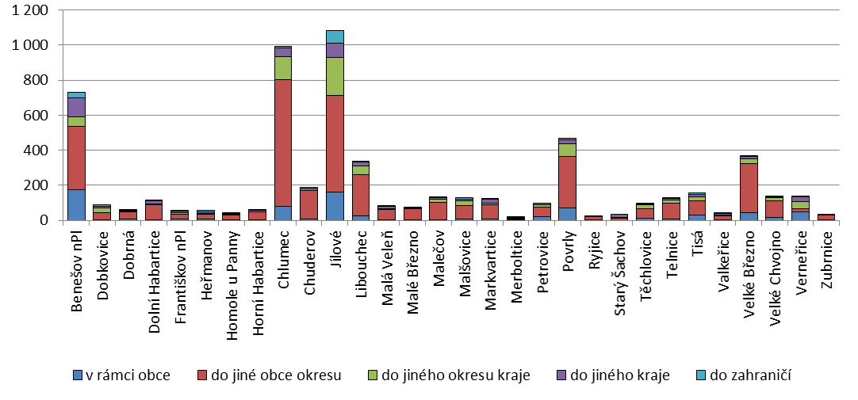
Nový graf č. 24 po aktualizaci území MAS
Zdroj: SLDB 2011
Tabulka „Vyjížďka za prací podle jednotlivých obcí“ - viz Tabulková část - Tabulka č. 55

Příležitosti – zvýšení zaměstnanosti, záměry a projekty developerů.

Záměry developerů
Název záměru | Počet pracovních míst | Stav záměru | Předpokládaný termín dokončení záměru
Nupharo Park | až 500 | Ve výstavbě | 6/2016
CPI Park Žďárek | až 1300 | Vydáno stavební povolení | Zatím nejasné
Truck Centrum Petrovice | až 150 | Ve zjišťovacím řízení | Zatím nejasné
Nupharo park
Nupharo park je technologický a inovační kampus v Ústeckém kraji. Připravovaný projekt je zaměřený na nové technologie v oblasti energetiky s mezinárodním přesahem.
Nově vznikající technologický kampus má globální zaměření na oblast nové energetiky. Součástí areálu budou flexibilní výrobní haly určené pro testování, vývoj nebo lehkou výrobu, inovační laboratoře určené začínajícím firmám a rozvoji výroby, kanceláře, zasedací místnosti a konferenční sál. Projekt propojuje akademické, vědecké a podnikatelské poznatky zejména při využití stejnosměrného proudu tzv. DC technology. Celkově může kampus nabídnout až 500 pracovních míst.

CPI park Ždárek
Připravovaná stavba areálu pro příjem, skladování a kompletaci zboží. Investorem je realitní skupina CPI Group, jedná se o celkovou plochu 190 000 m².
TRUCK centrum Petrovice
Záměrem je vybudování Truck centra Krásný Les, které spojením TRUCK centra s čerpací stanicí pohonných hmot a dostatečným provozním a technickým zázemím bude díky své přímé vazbě na dálnici D8 vyplňovat chybějící článek v dopravním systému mezinárodní kamionové a nákladní dopravy. Předkládaný záměr zahrnuje čerpací stanici pohonných hmot se zázemím, truck centrum se zázemím pro 150 nákladních automobilů s návěsem a logistické centrum se 4 skladovacími halami (o rozměrech 12 x 80 x 110 m), obslužnými komunikacemi a 104 parkovacími místy. Důvodem pro realizaci záměru v zájmové lokalitě je fakt, že Politika územního rozvoje České republiky vymezila v celé ČR 11 rozvojových os, z nichž se na jedné z nich nachází i dotčené území. Tato osa má mezinárodní a republikový význam a proto je třeba všestranně podporovat tuto osu a to i kvalitní dopravní a komunikační infrastrukturou pro další šíření růstu, inovací a konkurenceschopnosti. V areálu by mělo získat práci až 150 lidí.

Ekonomické subjekty – podnikání
Na utváření ekonomické základny v MAS měla bezprostřední vliv poloha v dosahu ústecké a děčínské průmyslové aglomerace. Dalším významným faktorem ovlivňujícím strukturu zaměstnanosti ve sledovaném území je historická průmyslová tradice řady obcí v regionu. Charakter území byl utvářen také zemědělskou výrobou. S útlumem jak průmyslové, tak zemědělské výroby na území MAS se snižuje také míra jejich vlivu na region.
K 31. 12. 2014 působilo na území MAS celkem 3046 ekonomicky aktivních subjektů, což je o 235 subjektů méně než k 31. 12. 2008 (viz graf č. 25). Porovnáme-li však z uvedeného grafu rok 2012, kdy bylo z celého sledovaného období aktivních ekonomických subjektů nejvíce tedy 2962, vidíme v roce 2013 zřetelný pokles o 104 subjektů. Celkem je na území MAS registrováno k 31.12.2014 7277 ekonomických subjektů, aktivní je ovšem méně než polovina.

Ekonomicky aktivní subjekty na území MAS – porovnání 2008 – 2014 (zdroj ČSÚ) (vpravo stav po aktualizaci území MAS)
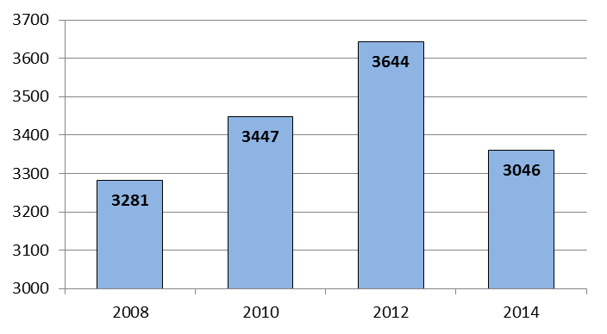

Počet registrovaných ekonomických subjektů v území MAS – porovnání 2008 – 2014 (zdroj ČSÚ) (vpravo stav po aktualizaci území MAS)
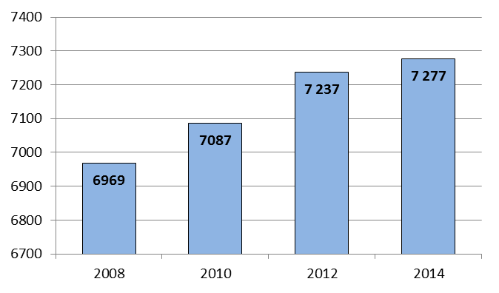

Ekonomicky aktivní subjekty podle obcí - porovnání 2008 - 2014
Ekonomicky aktivní subjekty
Obec | 2008 | 2010 | 2012 | 2014
Benešov nad Ploučnicí | 409 | 392 | 399 | 349
Dobkovice | 45 | 47 | 50 | 45
Dobrná | 59 | 59 | 53 | 48
Dolní Habartice | 52 | 54 | 61 | 71
Dolní Zálezly | 57 | 55 | 59 | 46
Františkov nad Ploučnicí | 41 | 44 | 41 | 38
Habrovany | 9 | 13 | 14 | 23
Heřmanov | 41 | 53 | 58 | 56
Homole u Panny | 34 | 35 | 48 | 43
Horní Habartice | 41 | 41 | 45 | 46
Chabařovice | 271 | 274 | 307 | 274
Chlumec | 439 | 466 | 493 | 455
Chuderov | 114 | 122 | 130 | 120
Jílové | 459 | 468 | 485 | 446
Libouchec | 177 | 185 | 192 | 186
Malá Veleň | 47 | 45 | 53 | 58
Malé Březno | 50 | 46 | 54 | 52
Malečov | 72 | 81 | 98 | 99
Malšovice | 83 | 84 | 91 | 83
Markvartice | 59 | 59 | 66 | 66
Merboltice | 20 | 20 | 24 | 26
Petrovice | 164 | 179 | 169 | 127
Povrly | 189 | 182 | 197 | 188
Přestanov | 33 | 42 | 57 | 54
Ryjice | 25 | 26 | 28 | 27
Řehlovice | 129 | 147 | 163 | 151
Starý Šachov | 22 | 17 | 24 | 19
Stebno | 37 | 35 | 40 | 33
Tašov | 17 | 16 | 15 | 14
Těchlovice | 33 | 48 | 52 | 33
Telnice | 59 | 69 | 74 | 75
Tisá | 94 | 107 | 120 | 128
Trmice | 318 | 324 | 319 | 287
Valkeřice | 27 | 35 | 33 | 30
Velké Březno | 218 | 250 | 246 | 223
Velké Chvojno | 80 | 108 | 112 | 90
Verneřice | 85 | 93 | 111 | 100
Zubrnice | 43 | 32 | 37 | 33
Celkem | 4 152 | 4 326 | 4 618 | 4 231
Zdroj: ČSÚ
K významnějšímu poklesu ekonomicky aktivních subjektů došlo v Benešově nad Ploučnicí, což je další z negativních a vzájemně souvisejících trendů charakteristických pro tuto obec (odliv obyvatel, vysoká míra nezaměstnanosti). Ve městě Jílové, kde v letech 2008 – 2010 počet ekonomicky aktivních subjektů rostl, dochází v roce 2013 poprvé k poklesu (i v této obci dochází zároveň k významnějšímu odlivu obyvatel). K významnějšímu poklesu počtu ekonomicky aktivních subjektů došlo ještě v roce 2014 v obci Petrovice. V ostatních obcích není přírůstek/úbytek počtu ekonomicky aktivních tak zásadní. K nárůstu počtu ekonomicky aktivních subjektů došlo v obci Tisá, celkově však dochází v obcích MAS Labské skály spíše k poklesu počtu ekonomicky aktivních subjektů.

Počet zaměstnavatelů podle počtu zaměstnanců k 31. 12. 2014
Obec | Přehled firem podle počtu zaměstnanců
 | 0 | 1 - 5 | 6 - 9 | 10 - 19 | 20 - 24 | 25 - 49 | 50-100 | nad 100 | neuvedeno
Benešov nad Ploučnicí | 236 | 29 | 7 | 3 | 0 | 5 | 1 | 1 | 67
Dobkovice | 30 | 6 | 0 | 2 | 0 | 0 | 0 | 0 | 7
Dobrná | 31 | 5 | 2 | 2 | 0 | 1 | 0 | 0 | 7
Dolní Habartice | 55 | 7 | 1 | 0 | 0 | 0 | 0 | 0 | 8
Dolní Zálezly | 31 | 6 | 0 | 2 | 0 | 0 | 0 | 0 | 7
Františkov nad Ploučnicí | 27 | 1 | 1 | 2 | 0 | 0 | 0 | 0 | 7
Habrovany | 9 | 2 | 0 | 1 | 0 | 0 | 0 | 0 | 0
Heřmanov | 35 | 6 | 1 | 1 | 0 | 0 | 0 | 0 | 13
Homole u Panny | 25 | 7 | 3 | 0 | 0 | 0 | 0 | 0 | 8
Horní Habartice | 32 | 5 | 0 | 1 | 0 | 0 | 0 | 0 | 8
Chabařovice | 155 | 45 | 4 | 7 | 1 | 4 | 1 | 2 | 65
Chlumec | 332 | 36 | 6 | 9 | 1 | 3 | 1 | 2 | 65
Chuderov | 81 | 15 | 3 | 0 | 0 | 1 | 1 | 2 | 17
Jílové | 297 | 46 | 8 | 8 | 2 | 3 | 2 | 3 | 77
Libouchec | 120 | 23 | 0 | 1 | 0 | 2 | 0 | 0 | 40
Malá Veleň | 36 | 14 | 0 | 0 | 0 | 0 | 0 | 0 | 8
Malé Březno | 35 | 8 | 0 | 0 | 0 | 0 | 0 | 0 | 9
Malečov | 69 | 10 | 4 | 2 | 0 | 0 | 0 | 0 | 14
Malšovice | 55 | 13 | 1 | 1 | 0 | 1 | 0 | 0 | 12
Markvartice | 44 | 5 | 2 | 0 | 0 | 1 | 0 | 0 | 14
Merboltice | 11 | 4 | 2 | 1 | 0 | 0 | 0 | 0 | 8
Petrovice | 81 | 9 | 4 | 3 | 1 | 0 | 0 | 0 | 29
Povrly | 109 | 26 | 4 | 2 | 1 | 3 | 0 | 1 | 42
Přestanov | 42 | 2 | 1 | 1 | 0 | 1 | 0 | 1 | 6
Ryjice | 19 | 3 | 0 | 0 | 0 | 0 | 0 | 1 | 4
Řehlovice | 103 | 22 | 2 | 1 | 1 | 0 | 0 | 1 | 21
Starý Šachov | 16 | 1 | 0 | 0 | 0 | 0 | 0 | 0 | 2
Stebno | 26 | 3 | 0 | 1 | 0 | 0 | 0 | 0 | 3
Tašov | 10 | 2 | 0 | 0 | 0 | 0 | 0 | 0 | 2
Těchlovice | 22 | 1 | 1 | 1 | 0 | 0 | 0 | 0 | 8
Telnice | 50 | 11 | 0 | 1 | 0 | 1 | 0 | 0 | 12
Tisá | 67 | 13 | 8 | 4 | 4 | 1 | 0 | 1 | 30
Trmice | 157 | 40 | 6 | 7 | 1 | 2 | 3 | 3 | 68
V. Chvojno | 20 | 2 | 0 | 0 | 0 | 0 | 0 | 0 | 8
Valkeřice | 150 | 33 | 2 | 3 | 0 | 2 | 1 | 1 | 31
Velké Březno | 57 | 11 | 1 | 5 | 0 | 1 | 0 | 0 | 15
Verneřice | 69 | 7 | 0 | 2 | 0 | 2 | 0 | 1 | 19
Zubrnice | 22 | 3 | 0 | 1 | 0 | 0 | 0 | 0 | 7
Celkem | 2 766 | 482 | 74 | 75 | 12 | 34 | 10 | 20 | 768
Zdroj: ČSÚ

Počet firem dle počtu zaměstnanců k 31.12.2014 (vpravo stav po aktualizaci území MAS)
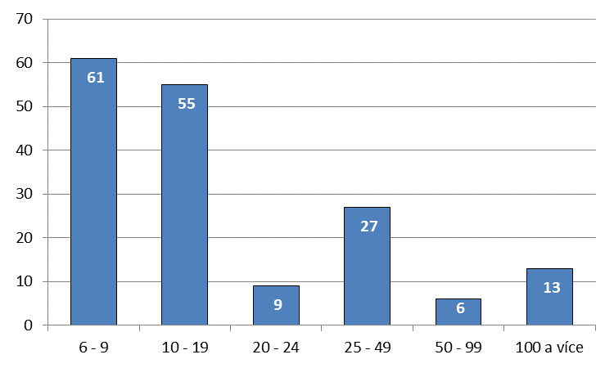
Zdroj: ČSÚ
Významnější vliv z hlediska zaměstnanosti obyvatel mají dnes pouze firmy DS Smith Packaging Czech Republic, s.r.o. v Jílovém (výroba obalů, více než 500 zaměstnanců), DST, s.r.o. (logistika) v Jílovém (více než 100 zaměstnanců), Bronswerk Heat Transfer, s.r.o. v Benešově nad Ploučnicí - výroba průmyslových chladících a klimatizačních zařízení (více než 100 zaměstnanců), dále v Benešově nad Ploučnicí sídlí výroba firmy INTERKOV s.r.o. s cca 150 zaměstnanci. Významnějším zaměstnavatelem je i společnost Měď Povrly, a. s. (výroba neželezných kovů, více než 250 zaměstnanců), firma BURG – Schliessysteme v Tisé – výroba zámků a kování, (více než 100 zaměstnanců) a Nemocnice následné péče Ryjice, p.o. (více než 100 zaměstnanců).
Z hlediska členění podnikatelských subjektů dle počtu zaměstnanců je nevýznamnější podíl drobných živnostníků, kteří nemají žádné zaměstnance - 1 752 subjektů, dále je zde poměrně vysoké zastoupení zaměstnavatelů s jedním až pěti zaměstnanci – 287. Ve vyšších kategoriích počtu zaměstnanců se počet firem pohybuje v řádu desítek. Firmy do 9 zaměstnanců jsou zastoupeny ve většině obcí, naopak firmy nad 20 zaměstnanců ve většině obcí zastoupeny nejsou.

Ekonomické subjekty podle odvětví k 31.12.2014
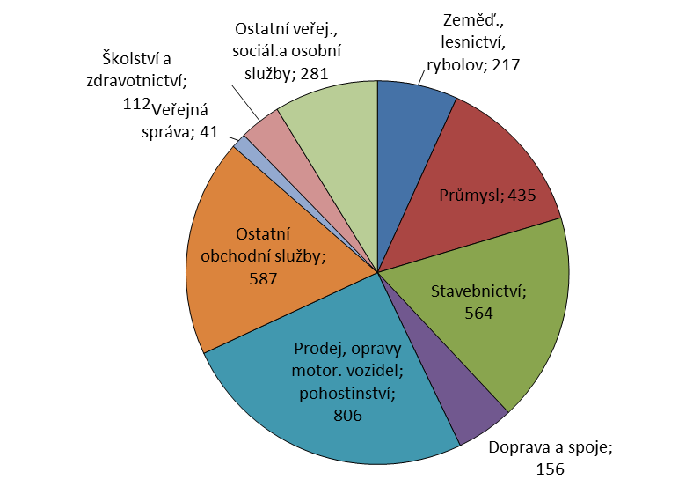
Nový graf č. 28 po aktualizaci území MAS

Zdroj: ČSÚ
Dále je v regionu zastoupen stavební průmysl, výroba obalů, zpracování kovů, opravy automobilů a strojů, autobusová doprava, pohostinství, zemědělství a řada drobných živnostníků s nejrůznějším zaměřením činnosti. Naprostá většina zaměstnavatelů je v kategorii do 20 zaměstnanců, v některých obcích chybí i tito menší zaměstnavatelé.

Porovnání ekonomicky aktivních subjektů MAS, Kraj, ČR, rok 2014
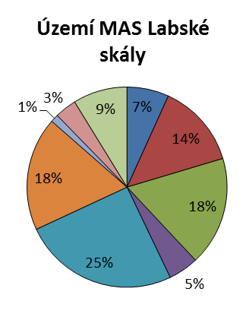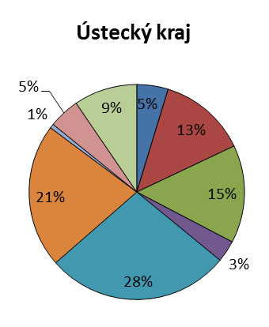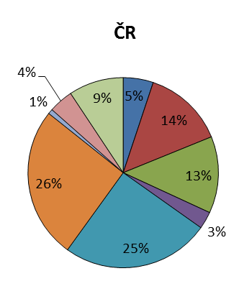

Zdroj: ČSU

Zemědělství z hlediska podnikání
Na území MAS působí rovněž několik větších zemědělských firem (např. ve Velkém Chvojně, v Malšovicích, ve Verneřicích, Markvarticích). Menší farmy lze nalézt v katastru každé obce. U většiny zemědělských subjektů se v porovnání s minulostí podstatně snížil stav chovaných zvířat, rozsah obhospodařovaných pozemků, došlo k omezení produkce a tím i ke snížení počtu pracovních míst. Dnešním trendem je orientace na péči o krajinu, případně hledání dalších zdrojů příjmů v rámci nezemědělské činnosti např. ve formě údržby veřejné zeleně, udržování silnic v zimě nebo provozování agroturistiky apod.

Ekonomicky aktivní subjekty v oblasti zemědělství, lesnictví a rybářství
Ekonomicky aktivní subjekty dle převažující činnosti (CZ-NACE); zemědělství, lesnictví, rybářství
obec | 2008 | 2009 | 2010 | 2011 | 2012 | 2013 | 2014
Benešov nad Ploučnicí | 11 | 9 | 10 | 11 | 8 | 6 | 7
Dobkovice | 2 | 3 | 3 | 3 | 3 | 3 | 4
Dobrná | 9 | 6 | 6 | 7 | 5 | 4 | 4
Dolní Habartice | 3 | 3 | 4 | 5 | 5 | 4 | 4
Dolní Zálezly | 3 | 5 | 6 | 6 | 5 | 6 | 5
Františkov nad Ploučnicí | 3 | 3 | 3 | 2 | 1 | 1 | 2
Habrovany | 2 | 4 | 4 | 3 | 3 | 4 | 3
Heřmanov | 11 | 18 | 20 | 20 | 16 | 13 | 13
Homole u Panny | 9 | 10 | 10 | 12 | 13 | 15 | 14
Horní Habartice | 8 | 9 | 9 | 9 | 8 | 6 | 6
Chabařovice | 9 | 10 | 9 | 6 | 7 | 8 | 6
Chlumec | 12 | 18 | 18 | 18 | 12 | 19 | 14
Chuderov | 12 | 7 | 8 | 9 | 7 | 7 | 5
Jílové | 18 | 26 | 28 | 32 | 20 | 21 | 19
Libouchec | 15 | 14 | 15 | 16 | 14 | 16 | 13
Malá Veleň | 2 | 1 | 2 | 2 | 2 | 3 | 2
Malé Březno | 0 | 2 | 2 | 2 | 3 | 1 | 2
Malečov | 16 | 17 | 20 | 20 | 15 | 15 | 13
Malšovice | 5 | 12 | 12 | 12 | 9 | 10 | 11
Markvartice | 9 | 6 | 6 | 8 | 4 | 8 | 8
Merboltice | 4 | 5 | 6 | 6 | 6 | 6 | 6
Petrovice | 7 | 10 | 8 | 10 | 5 | 6 | 7
Povrly | 12 | 12 | 12 | 16 | 5 | 9 | 10
Přestanov | 2 | 4 | 4 | 0 | 1 | 1 | 1
Ryjice | 3 | 2 | 2 | 1 | 0 | 1 | 1
Řehlovice | 18 | 19 | 18 | 14 | 15 | 17 | 17
Starý Šachov | 1 | 1 | 1 | 1 | 1 | 2 | 1
Stebno | 7 | 9 | 9 | 6 | 7 | 7 | 4
Tašov | 4 | 2 | 3 | 3 | 3 | 2 | 2
Těchlovice | 0 | 0 | 0 | 1 | 1 | 1 | 1
Telnice | 4 | 3 | 3 | 4 | 2 | 2 | 2
Tisá | 6 | 5 | 5 | 5 | 3 | 4 | 3
Trmice | 5 | 8 | 9 | 7 | 9 | 11 | 11
Valkeřice | 3 | 4 | 4 | 5 | 4 | 6 | 5
Velké Březno | 7 | 8 | 7 | 6 | 4 | 6 | 6
Velké Chvojno | 15 | 18 | 21 | 23 | 15 | 20 | 14
Verneřice | 15 | 19 | 23 | 26 | 19 | 21 | 18
Zubrnice | 3 | 4 | 5 | 5 | 2 | 2 | 2
Území celkem | 275 | 316 | 335 | 342 | 262 | 294 | 266

Vývoj počtu ekonomických subjektů působících v zemědělství, lesnictví a rybářství
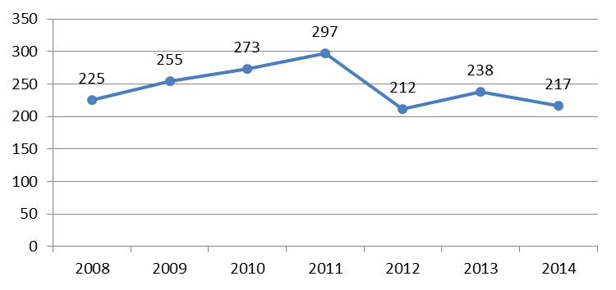
Nový graf č. 30 po aktualizaci území MAS

Graf výše znázorňuje vývoj počtu ekonomických subjektů působících v oblasti zemědělství, lesnictví a rybářství v letech 2008 - 2014. Jak je z grafu zřejmé, od roku 2008 dochází k pozvolnému úbytku zemědělských subjektů, což je nejspíše způsobeno finanční a organizační náročností zemědělského podnikání a nejistou legislativou spojenou se zemědělským podnikáním.
Pro nadcházející období existuje řada rozvojových projektových záměrů z oblasti zemědělství a zpracování zemědělských produktů. Problémem však je velká finanční náročnost záměrů. Mnozí zemědělci mají dobrý nápad na rozšíření svého podnikání, ovšem chybí jim finanční prostředky k předfinancování v případě dotací. To se projevilo v realizovaném PRV, kdy bylo konzultováno množství projektů, které nakonec z tohoto důvodu nemohly být podány. Nejčastěji zemědělci potřebují obnovu strojového parku, oplocení pastevních areálů, rekonstrukce budov pro živočišnou i rostlinnou výrobu.
Existují také záměry na využití obnovitelných zdrojů v přidružené zemědělské výrobě (pěstování a zpracování biopaliv, stavba a provozování bioplynových stanic apod.).
Jedním z problémů, které komplikují rozvoj zemědělství v území je rozdrobená půdní držba, nevyhovující tvarové uspořádání pozemků, neznalost vlastnických hranic v terénu a nedostatečné využití půdního potenciálu. Řešením tohoto stavu je tvarové uspořádání pozemků pozemkovými úpravami, čímž by bylo umožněno efektivnějšího využití půdy.

Rozvoj cestovního ruchu z hlediska podnikání
Rozvoj cestovního ruchu přináší řadu příležitostí, kterých by bylo vhodné využít k ekonomickým aktivitám, vč. zvýšení zaměstnanosti v regionu. Území má k tomu jedinečný potenciál a služby v některých částech území jsou na nedostatečné úrovni. V oblasti Verneřicka, Benešovska, kde je mnoho turistických cílů jsou velmi omezené možnosti ubytování, ale i stravování pro návštěvníky regionu. V oblasti česko-německého příhraničí sice je více těchto možností, ale projevuje se zde nedostatečný marketing, a proto má mnoho těchto provozoven existenční problémy. Je třeba zaměřit se na zkvalitnění nabídky služeb pro cestovní ruch, nabídku „balíčků“ pro zážitkové dovolené, spolupráci místních podnikatelů v oblasti cestovního ruchu, v rámci agroturistiky se zaměřit na nabídku např. příměstských táborů pro děti a podobně. Možností je celá řada, včetně budování dalších atraktivních turistických cílů, např. tématických naučných stezek (historie těžby nerostů, napoleonské bitvy), apod.
V území jsou záměry, které jistě přispějí k rozvoji cestovního ruchu a tím i k posílení ekonomiky. Např. kemp v Malšovicích, turistická ubytovna ve Verneřicích, budování naučné stezky k historii těžby stříbra v okolí Skrytína, vč. vybudování vyhlídek, rekonstrukce penzionu v Dobkovicích, lesní divadlo u Skrytína, muzeum v Telnici a další.

Životní prostředí
Území MAS Labské skály se nachází mezi městy Ústí nad Labem a Děčín. Území je mnohotvárné s množstvím cenných přírodních lokalit, přírodních rezervací a přírodních památek. V území se nachází i Evropsky významné lokality v soustavě NATURA 2000 – především na Petrovicku, Libouchecku a Telnicku tzv. Ptačí oblasti, další významné lokality jsou na Benešovsku (Dolní Ploučnice), v okolí Markvartic a Jílovsku. Dalším chráněným územím je Přírodní park Krušné hory zasahující více než polovinu Petrovic a jejich částí. Byl vyhlášen roku 2009 a vymezuje jej státní hranice a silnice II. třídy II/248, silnice III. třídy mezi Petrovicemi a Krásným Lesem a Krásným Lesem a Adolfovem. Předmětem jeho ochrany je „ráz hřebenů s lesními porosty, horskými a rašelinnými loukami, charakteristickou flórou a faunou“. Do severní části MAS Labské skály (území obcí Petrovice, Tisá, Libouchec a Jílové) zasahuje CHKO Labské pískovce (po Sněžnickou hornatinu, která je součástí Děčínské vrchoviny), v jižní části zasahuje na území oblast pod správou CHKO České středohoří.
Nejdůležitějším aspektem v ochraně životního prostředí je zachování biodiverzity, která představuje rozmanitost živých organismů na Zemi, což zahrnuje rozmanitost druhů i diverzitu ekosystémů. Od toho se odvíjí nutnost hospodařit s přírodními zdroji podle zásad udržitelného rozvoje a to při všech formách lidské činnosti. To, co biodiverzitu ohrožuje, je především lidská činnost, degradace a ztráta biotopů, zavlečení invazivních druhů rostlin, špatné lesní hospodaření, znečištění vod a ovzduší, nešetrné zemědělství, neuvážené zástavby apod.
Snaha o udržení příznivého, co nejméně narušeného životního prostředí, je jednou z priorit Strategie MAS Labské skály.

ÚSES
Koncepce územních systémů ekologické stability vychází z poznatku, že relativně ekologicky stabilnější území (vyjádřená stupněm ekologické stability) se zachovala tam, kde přírodní podmínky omezovaly rozvoj intenzivního využívání krajiny, tj. nejintenzivnější formy hospodaření. Stupeň ekologické stability kulturní krajiny není váženým průměrem stupňů ekologické stability jednotlivých částí, ale je závislý též na uspořádání, prostorovém rozložení a vzdálenosti ekologicky stabilnějších segmentů krajiny.
Nadregionální biokoridory, které procházejí územím MAS Labské skály:
CHKO Labské pískovce:
NRBK Božídarské rašeliniště – Hřenská skalní města (K2)
Borová osa biokoridoru vychází z NRBC č. 40 Hřenská skalní města a je vedena na území CHKO Labské pískovce přes RBC 1402 Údolí Napajedla, dále přes partie Děčínského Sněžníku (RBC č. 1701) k Tiským stěnám (RBC č. 1373), kde se charakter osy mění na mezofilní bučinou a trasa biokoridoru pokračuje k Božídarskému rašeliništi.
NRBK Jezeří – Stříbrný roh (K4)
Biokoridor na území CHKO probíhá jako mezofilní bučinná osa od RBC 1370 Údolí Labe přes RBC 1771 Skalní útvary Bělského potoka k RBC 1372 Nová Ves. U Nové Vsi se v koridoru odděluje větev vedoucí dále mimo území CHKO k RBC 1322 Sedmihoří. V původním směru pokračuje biokoridor z Nové Vsi k Libouchci (RBC 1703), kde opouští hranice CHKO.
V území se nacházejí také regionální biokoridory a regionální biocentra – přehled je uveden níže.
CHKO České Středohoří:
Podle připomínky Pozemkového úřadu v Děčíně jsou v současné době některé prvky ÚSES nefunkční. V generelu ÚSES existuje řada opatření, která nejsou zcela realizována. V tomto ohledu je nutné zrevidovat návrh prvků ÚSES, aby byla zajištěna skutečná obnova a ochrana území.

ÚSES – území MAS Labské skály stav 2014
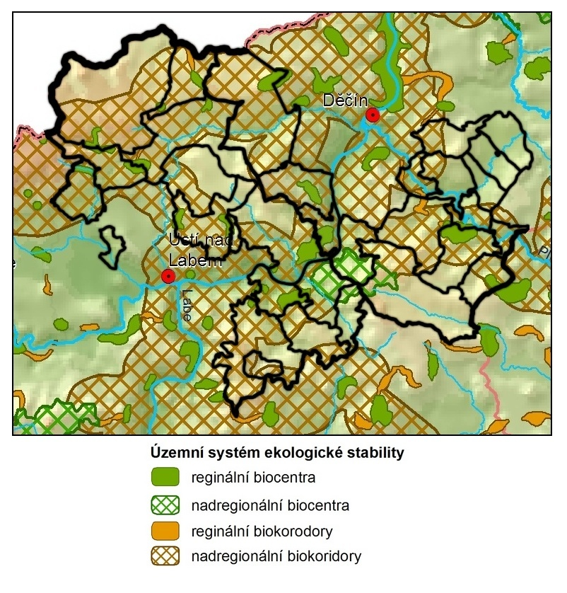

Nová mapa č. 10 po aktualizaci území MAS
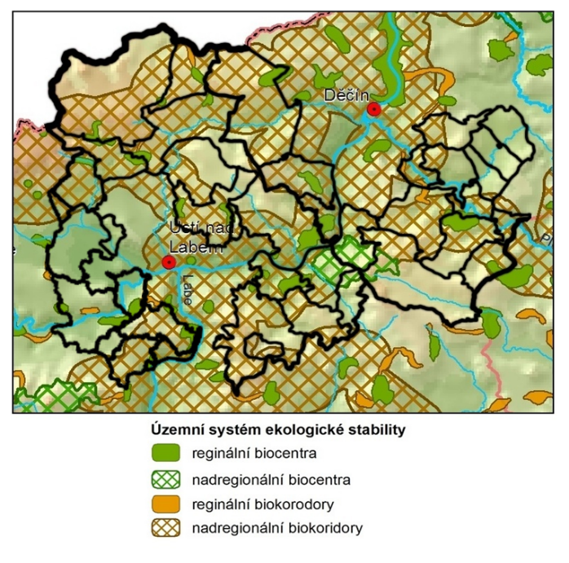

Velkoplošná chráněná území
Velkoplošně chráněná území, Území MAS Labské skály
Název | Kód AOPK ČR | Obec
CHKO České středohoří | 51 | Benešov nad Ploučnicí, Dobkovice, Dobrná, Dolní Habartice, Dolní Zálezly, Františkov nad Ploučnicí, Habrovany, Heřmanov, Homole u Panny, Horní Habartice, Chuderov, Jílové, Libouchec, Malá Veleň, Malé Březno, Malečov, Malšovice, Markvartice, Merboltice, Povrly, Ryjice, Řehlovice, Starý Šachov, Stebno, Tašov, Těchlovice, Trmice, Valkeřice, Velké Březno, Velké Chvojno, Verneřice, Zubrnice
CHKO Labské pískovce | 53 | Dobrná, Jílové, Libouchec, Markvartice, Petrovice, Tisá,

Maloplošná chráněná území
Maloplošná chráněná území, Území MAS Labské skály
Přírodní rezervace
Název | Obec / část obce
Libouchecké rybníčky | Libouchec
Stará Oleška | Markvartice
Špičák u Krásného Lesa | Krásný Les
Niva Olšového potoka | Petrovice
Kozí vrch | Neštědice
Kamenná hůra | Malý Šachov, Valkeřice, Merboltice
Vrabinec | Těchlovice
Rájecká rašeliniště | Tisá
Rač | Řehlovice
Přírodní památka
Název | Obec / část obce
Jílovské tisy | Jílové, Modrá
Pod lesem | Jílové, Modrá
Jeskyně pod Sněžníkem | Sněžník
Babinské louky | Malečov, Babiny I
Stříbrný roh | Těchlovice
Tiské stěny | Tisá
Loupežnická jeskyně | Velké Březno
Magnetovec - Skalní hřib | Velké Březno
Bobří soutěska | Loučky

Oblasti NATURA 2000

Oblasti NATURA 2000
NATURA 2000 Území MAS Labské skály
Ptačí oblasti
Východní Krušné hory
Tisá, Knínice, Libouchec, Krásný Les, Petrovice, Telnice
Labské pískovce
Brložec, Jílové, Martiněvec, Modrá, Sněžník, Libouchec, Markvartice, Petrovice, Tisá
NATURA 2000 Území MAS Labské skály
Evropsky významné lokality
Název | Obec / část obce
Babinské louky | Malečov, Babiny I, Čeřeniště
Binov - Bobří soutěska | Loučky
Bohyňská lada, Chmelník, Lotarův vrch | Jílové, Martiněves, Stará Bohyně
Dobrná | Ovesná
Dolní Ploučnice | Benešov nad Ploučnicí, Františkov nad Ploučnicí, Malá Veleň, Malý Šachov, Starý Šachov, Valkeřice
Holý vrch u Hlinné | Babiny I
Horní Kamenice | Markvartice
Jílové u Děčína - škola | Jílové
Libouchecké bučiny | Jílové, Mordá, Sněžník, Libouchec, Tisá
Olšový potok | Petrovice, Tisá
Strádovský rybník | Chlumec, Přestanov
Východní Krušnohoří | Knínice, Libouchec, Krásný Les, Petrovice, Tisá, Telnice, Chlumec, Přestanov

MAS Labské skály se rozkládá na území dvou CHKO (Labské pískovce a České středohoří). Dle požadavku metodiky na zpracování Strategie byla tato území v analytické i strategické části pojednána samostatně dle jednotné metodiky. Ta byla dohodnuta zástupci MAS Český sever, MAS Podještědí a LAG Podralsko při setkání na Správě CHKO Lužické hory, které zorganizovala Agentura regionálního rozvoje, spol. s.r.o. z Liberce.
Hodnocení spočívá v tom, že se v rámci analytické části rozčlení území s překryvem na jednotlivá správní území obcí, která jsou součástí MAS Labské skály. Na následném jednání se zástupci příslušné Správy se pak pro každé území specifikuje následující: vztah se zástupci samosprávy a s podnikatelskou sférou; problémy v daném území z pohledu ochrany přírody a krajiny; rozvojový potenciál daného území, který je v souladu s trvale udržitelným rozvojem a zesíleným veřejným zájmem na ochranu přírody a krajiny; vlastní rozvojové aktivity Správy CHKO v daném území. Toto je zpracováno do předem připravené tabulky a doplněno textovou částí, ve které je stručně popsáno příslušné zvláště chráněné území, vymezena oblast s překryvem MAS a dále v obecné rovině specifikovány požadavky a názory na rozvoj území z pohledu ochrany přírody a krajiny.
Ve strategické části jsou potom údaje získané v analytické části konfrontovány s vlastní vizí rozvoje území MAS Labské skály a je zde popsáno, zda některé rozvojové aktivity nejsou v rozporu se zájmy ochrany v území, případně zda naopak mají podporu orgánů ochrany přírody a jsou přínosem pro racionální rozvoj území a využívání jeho zdrojů.
Všechny uvedené údaje byly se zástupci Správ CHKO konzultovány a následně písemně odsouhlaseny statutárním zástupcem. Tyto separáty jsou zařazeny v přílohách Strategie. Všechny navržené aktivity jsou v souladu s Plány péče obou CHKO.

Území MAS Labské skály s překryvem CHKO Labské pískovce
Z obcí MAS Labské skály leží v CHKO Labské pískovce výraznou částí obce Tisá, Jílové, Petrovice a Libouchec.
Obecný pohled Správy CHKO Labské pískovce na trvale udržitelný rozvoj daného území se dá shrnout do následujících bodů (požadavků):
- potřeba včasné konzultace všech záměrů se Správou CHKO Labské pískovce;
- přednostní využití zastavěných ploch v intravilánech obcí před expanzí do krajiny;
- racionální vytyčování ploch pro zástavbu rodinných domů ve venkovském prostoru;
- zvýšená kontrola způsobu likvidace odpadních vod u rekreačních objektů;
- zamezení jednorázového sečení luk bez preventivních opatření ve vztahu k volně žijící zvěři;
- podpora projektů pro rozvoj lokální ekonomiky a regionálních produktů;
- podpora funkce veřejné dopravní infrastruktury, její provázanosti a návaznosti;
- ovlivnit nedostatek muzeálních expozic, chátrající architektonicky cenné objekty;
- řešení pro nevyužité a chátrající podnikové rekreační objekty a zemědělské stavby.

CHKO Labské pískovce - s vyznačenou oblastí překryvu s MAS Labské skály
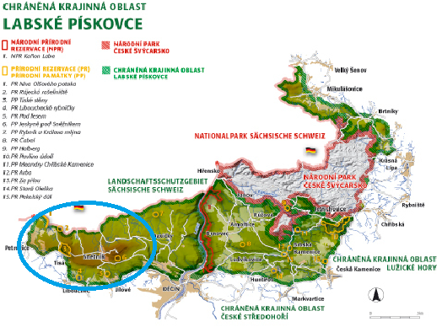
Zdroj: http://www.casopis.ochranaprirody.cz/Z-nasi-prirody/krajina-zrozena-z-more.html

Území MAS Labské skály s překryvem CHKO České středohoří
Z obcí MAS Labské skály leží zcela (či převážnou částí) na území CHKO České středohoří Benešov nad Ploučnicí, Jílové, Verneřice, Chuderov, Dobkovice, Františkov nad Ploučnicí, Heřmanov, Homole u Panny, Habartice, Libouchec, Malá Veleň, Malečov, Malšovice, Markvartice, Merboltice, Povrly, Ryjice, Starý Šachov Těchlovice, Velké Březno, Velké Chvojno, Zubrnice a Dobrná.
Obecný pohled Správy CHKO České středohoří na trvale udržitelný rozvoj daného území se dá shrnout do následujících bodů:
- potřeba včasné konzultace všech záměrů týkajících se ochrany krajiny se Správou CHKO České středohoří;
- pracovat na zlepšení propagace a informovanosti veřejnosti o hlavním poslání chráněné krajinné oblasti a o roli správy CHKO;
- racionální vytyčování ploch pro zástavbu rodinných domů ve venkovském prostoru;
- jednorázové sečení luk bez preventivních opatření ve vztahu k výskytu chráněných druhů živočichů a k zonaci CHKO;
- zvýšit respekt zemědělských subjektů vzhledem k existenci mokřadních, prameništních území a vodních toků v pastevních areálech;
- potřebná a nutná diverzifikace rostlinné výroby (diverzita biotopů, kryt, potrava);
- nedostatečné vybavení území tábořišti (ohniště, sociální zařízení, sběr odpadu);
- potřeba rozšířit lokální zpracování živočišné produkce (hovězí, farmové chovy) v drobných provozovnách;
- přednostní využití zastavěných ploch v intravilánech obcí před expanzí do krajiny;
- nedostatečná kontrola způsobu likvidace odpadních vod u rekreačních objektů;
- podpora projektů pro rozvoj lokální ekonomiky a regionálních produktů;
- nedostatek muzeálních expozic zaměřených na lidovou architekturu, chátrající architektonicky cenné objekty;
- nevyužité a chátrající podnikové rekreační objekty a zemědělské stavby.

Invazivní druhy rostlin
Invazivními druhy rostlin rozumíme geograficky nepůvodní taxony, které se nekontrolovaně šíří. V rámci animace území a zjištění absorpční kapacity byl proveden průzkum cca 2/3 území MAS z hlediska výskytu různých druhů křídlatek. Z tohoto průzkumu vyplynulo, že je křídlatka ve vzorku 2/3 území MAS na více jak 50 tis m² (viz tabulka níže). Alokace na její likvidaci je přitom pouze 855 000,- Kč. Proto bylo toto opatření zařazeno pro tzv. klíčový projekt MAS Labské skály. MAS Labské skály bude realizovat projekt likvidaci invazivních druhů rostlin na vybraném území a současně provede další mapování. Své zkušenosti předá vlastníkům pozemků a dalším zájemcům o realizaci projektů s tímto zaměřením z OPŽP.

Výskyt vybraných invazivních druhů rostlin na území MAS Labské skály
Obec | Přibližný rozsah invazivních druhů (m2) | z toho
 |  | křídlatka | netýkavka | bolševník
Benešov nad Ploučnicí | 17 372 | 13530 | 3842
Dobkovice | 192 | 192
Dobrná | 200 | 200
Dolní Habartice | 0
Františkov nad Ploučnicí | 12 320 | 2580 | 9740
Heřmanov | 3 527 | 1167 | 2360
Homole u Panny | 10 300 | 300 | 10000
Horní Habartice | 0
Chlumec | 57 | 57
Chuderov | 0
Jílové | 12 631 | 12631
Libouchec | 1 335 | 1335
Malá Veleň | 7 488 | 7468 | 20
Malé Březno | 5 | 5
Malečov | 0
Malšovice | 100 | 100
Markvartice | 248 | 248
Merboltice | 650 | 650
Petrovice | 1 801 | 1761 |  | 40
Povrly | 50 | 50
Ryjice | 0
Starý Šachov | 240 | 240
Těchlovice | 4 839 | 1149 | 3690
Telnice | 0
Tisá | 876 | 876
Valkeřice | 60 | 60
Velké Březno | 540 | 540
Velké Chvojno | 200 | 200
Verneřice | 340 | 340
Zubrnice | 2 500 | 2500
Celkem | 77 871 | 48179 | 29652 | 40
*pozn.: v nových obcích nebylo šetření realizováno

Výskyt invazivních druhů rostlin na území MAS Labské skály
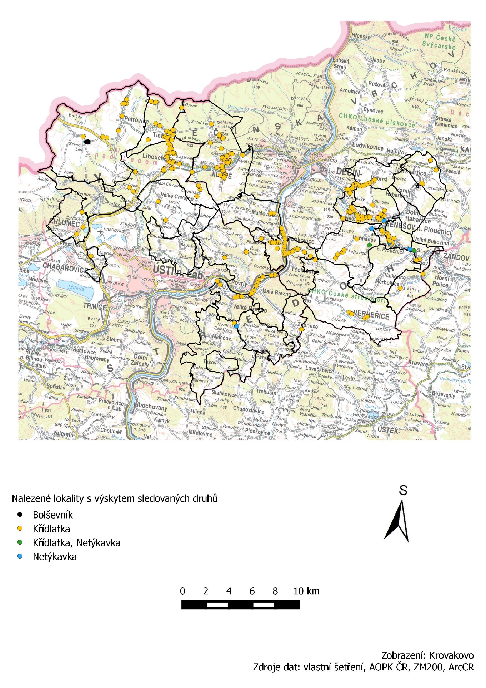

Nová mapa č. 12 po aktualizaci území MAS (zdroj dat AOPK ČR)
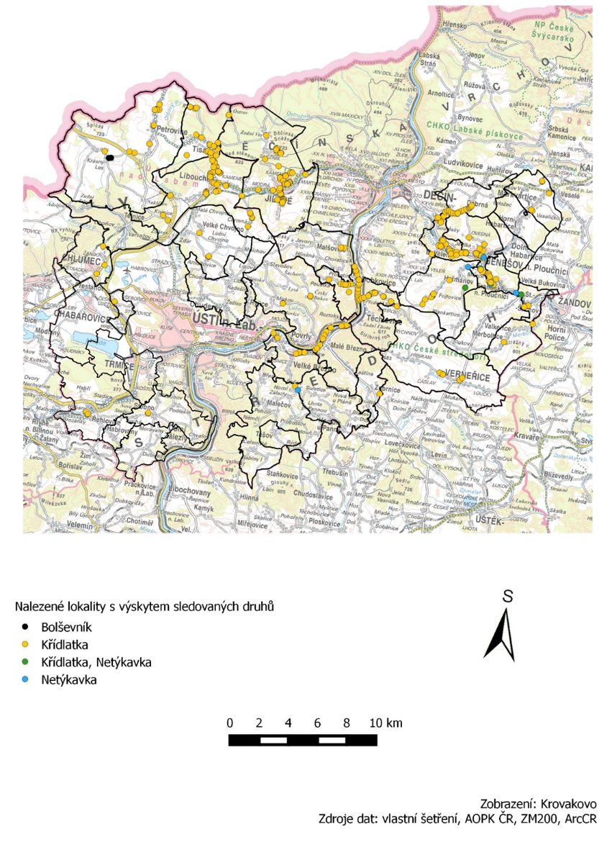

Invazivní druhy rostlin mají často sklony vytvářet souvislé porosty a negativně tak ovlivňují (vytlačují) původní vegetaci. Nejohroženější jsou nivy velkých toků (Labe, Ploučnice – především přírodní biotopy štěrkopískových a bahenních náplavů) i toků menších (Bobří potok apod.), podél kterých se šíří hlavně křídlatky (Reynoutria sp. div) a netýkavka žláznatá (Impatiens glandulifera).

Křídlatka na území MAS Labské skály
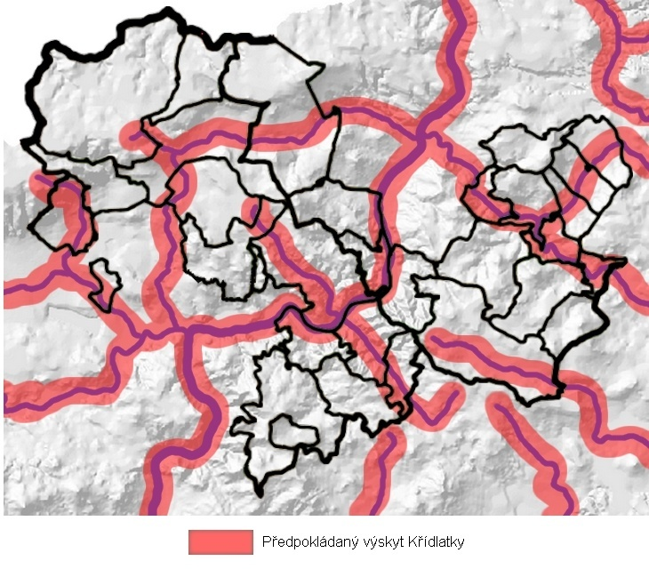
Nová mapa č. 13 po aktualizaci území MAS
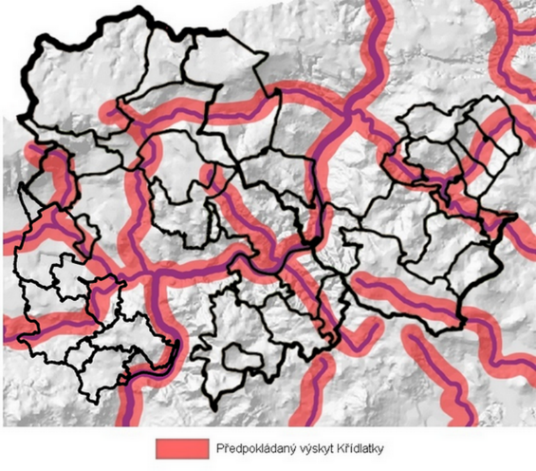
Plány péče obou CHKO obsahují opatření pro omezování a likvidaci invazivních druhů rostlin, která budou východiskem pro nastavená strategická opatření SCLLD v této oblasti. Je především nutné zmapovat výskyt invazivních druhů rostlin, provádět osvětovou činnost v součinnosti se Správami CHKO a koordinovaně postupovat při využití dotačních titulů, které likvidaci invazivních druhů podporují.

Čistota ovzduší
Jako kvalita vnějšího ovzduší se označuje úroveň znečištění vnějšího ovzduší, která může svými účinky ovlivňovat lidské zdraví, vegetaci, celé ekosystémy i materiály. Tato úroveň znečištění vnějšího ovzduší je způsobena vypouštěním znečišťujících látek z různých zdrojů v důsledku lidské činnosti (např. doprava, spalování, průmyslová výroba, a další). Znečišťující látky jsou po vypuštění ze zdroje přenášeny v atmosféře a mohou tak ovlivňovat kvalitu ovzduší jak v nejbližším okolí samotného zdroje znečištění, tak ve vzdálenějších oblastech.
V průběhu posledních 20 let se čistota ovzduší zlepšuje. Postupně zanikly, nebo omezily svou činnost, velké průmyslové podniky a např. lesy spálené exhalacemi v příhraničí jsou již minulostí. V posledních letech se pomalu zlepšuje situace v oblasti znečištění ovzduší lokálními zdroji vytápění, kdy se v obcích začínají využívat i dotace na výměnu kotlů v soukromých objektech „kotlíkové dotace“. Stále ale platí, že je třeba osvěty a pomoci jednotlivým žadatelům zorientovat se v možnostech, které jsou nabízeny.
Na území MAS Labské skály významné znečišťující faktory představuje doprava a svůj vliv má také geografická poloha některých obcí (inverzní jevy).

Voda
Území MAS patří z hlediska povodí do správy Povodí Ohře. Částí území protéká řeka Labe, ve východní části od území navazující na město Děčín až na hranici okresu protéká územím řeka Ploučnice (Dolní tok Ploučnice), do které vtékají Merboltický, Valkeřický a Dobrnský potok a říčka Bystrá. V severní části je území protkáno sítí potoků (Jílovský, Ždírecký, říčka Tisá, Lužecký potok, Poustka, Račí potok, Červený potok a další menší toky).

Území ohrožená zatopením
Území ležící v záplavové oblasti jsou zejména podél toku řeky Labe (Dobkovice, Malšovice, Povrly, Velké Březno, Těchlovice), ale i podél řeky Ploučnice – po celém jejím toku, který prochází územím MAS Labské skály (Benešovsko, Malá Veleň, Františkov nad Ploučnicí). V některých obcích byla realizována protipovodňová opatření podél potoků (Merboltice, Těchlovice). Přes řadu provedených opatření je tato problematika pro zmíněné obce v záplavovém území stále aktuální.

Mapa záplavových území na území MAS Labské skály
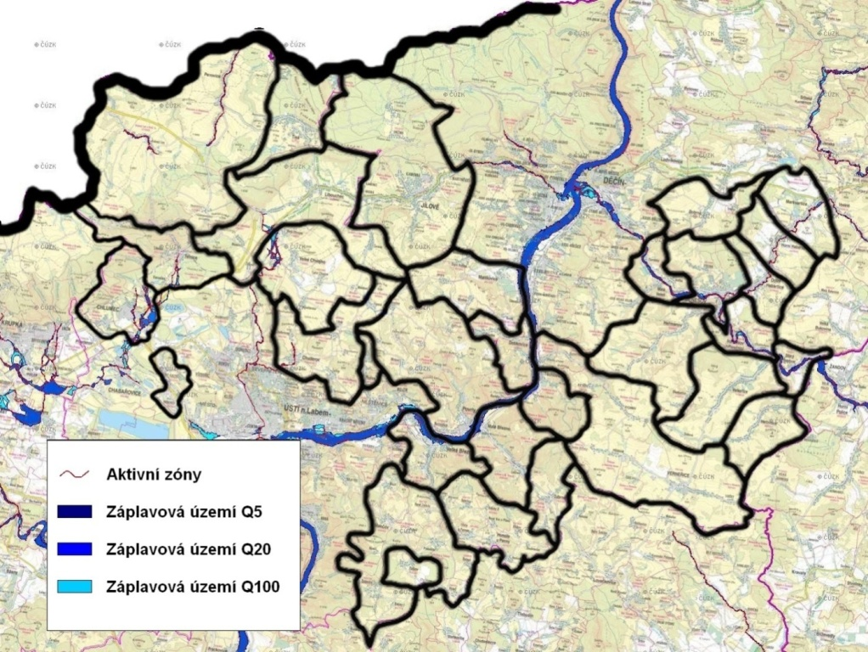
Nová mapa č. 14 po aktualizaci území MAS
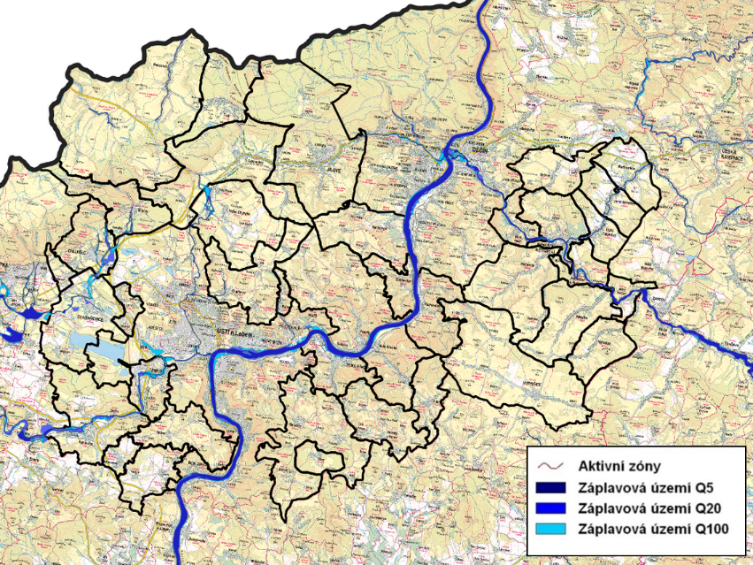
Zdroj: Povodňový plán ČR
Povodně od roku 2000
Největším rizikem v území je řeka Labe. Dále se zde vyskytuje množství menších vodních toku a potoků, které se často rozvodňují ať už vlivem jarního tání, nebo většími objemy atmosférických srážek. Obecně lze říci, že se každá větší povodeň na Labi výrazně dotkla obcí u řeky ležící, tedy od roku 2000 jsou to povodně 2002, 2006, 2009, 2010 a 2013. Mimo Labe dochází k rozvodňování řeky Ploučnice a menších toků např. Petrovického a Jílovského potoka. Mimo těchto velkých povodní, či povodních spojených s těmito roky obce trápí i lokální záplavy. Celá 1/4 obcí se s následky lokálních povodní musí vypořádávat téměř každoročně, na vině jsou právě přívalové deště, jarní tání sněhu a jejich kombinace. V souvislosti s územním šetřením byl proveden dotazník pro starosty obcí a právě obce, které jsou neustále vystavovány vlivu povodní, shledávají protipovodňová opatření za nedostatečná a bylo by jistě dobré v tomto směru tento stav věci ve vztahu ke klimatické změně zlepšit.
Přívalové deště od roku 2000
V souvislosti s povodněmi bylo zkoumáno téma přívalových dešťů a vypořádáním se s jejich následky, tedy konkrétně s odváděním srážkové vody. S vážnějšími následky přívalových dešťů se musí vypořádávat téměř 2/3 obcí, přičemž žádná z těchto obcí není spokojena se současným řešením odváděním vody z obce. Nejhůře se v tomto vyjádřili obce Malá Veleň, Velké Chvojno, Starý Šachov a Velké Březno.

Sucha od roku 2000
Na území působnosti MAS Labské skály se také projevily následky sucha. Zatím nejhorší sucha proběhly 2003, 2012 a 2014. Tyto sucha nejvíce pocítili obce Merboltice, Malá Veleň a Jílové, u prvních dvou se sucha projevila poklesem hladiny podzemní vody a následným nedostatkem i pitné vody. U města Jílové se sucho 2003 projevilo nárůstem požárů, dokládá to i statistika vedená JSDHO Jílové – Modrá.

Čistota vod
Ochranná pásma vodních zdrojů se ve větší míře nacházejí v severní části území MAS (Petrovice, Tisá, Jílové – Sněžník, Povrly), drobnější lokality jsou na území Valkeřic a Benešova nad Ploučnicí.

Ochranná pásma vodních zdrojů, území MAS Labské skály, 2012:
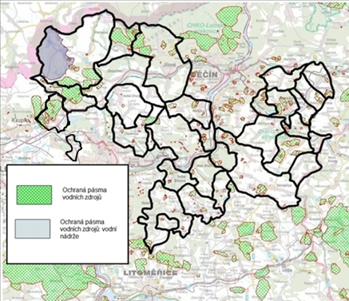
Nová mapa č. 15 po aktualizaci území MAS
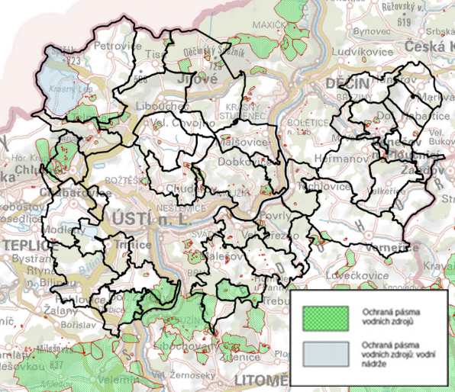
Zdroj: Hydroekologický informační systém VÚV TGM

Území chráněná pro akumulaci povrchových vod:
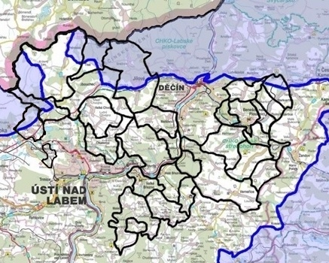
Nová mapa č. 16 po aktualizaci území MAS
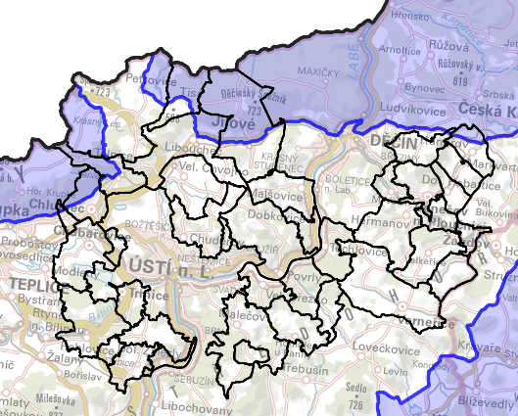
Zdroj: Hydroekologický informační systém VÚV TGM
Na území MAS Labské skály se nacházejí dvě oblasti – západní (Krušné hory), která zasahuje pouze katastr obce Petrovice, Telnice a Chlumec, a východní zasahující více katastrů se nazývá Severočeská křída.
V čistotě podzemních vod se objevuje posun k lepšímu, a to zejména z důvodu výstavby ČOV u některých obcí. Stále ale přetrvává neřešené, nebo nedostatečně řešené, čištění odpadních vod v menších obcích, nebo místních částech obcí. Také u zemědělské výroby dochází často k znečišťování vod, zejména při živočišné výrobě (hnojiště, staré ekologické zátěže, apod.).

Pitná voda

Tvrdost vody ve vodovodech (vpravu stav po aktualizaci území MAS)
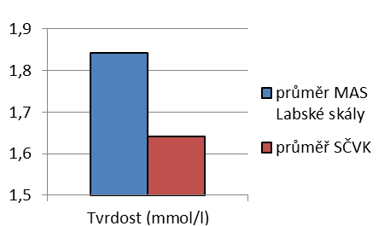

Ca, Mg a dusičnany ve vodovodech
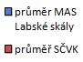
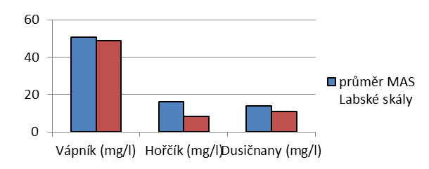
Nový graf č. 32 po aktualizaci území MAS

Zdroj: Severočeské vodovody a kanalizace
Optimálně by voda měla obsahovat 40 – 80 mg/l vápníku, 20-30mg/l hořčíku (obsah Ca a Mg ve vodě udává tvrdost vody, jde tedy o středně tvrdou až tvrdou vodu) a maximálně 50mg/l dusičnanů, přičemž pro kojence použitelná voda maximálně 10mg/l, tomuto kritériu vyhovují i některé zdroje na území MAS Labské skály.

Podpovrchové vody

Informace k povrchovým vodám v území MAS Labské skály
Útvary podpovrchových vod, území MAS Labské skály, 2009
Název útvaru | Celková plocha (km²) | Kvalitativní stav | Chemický stav | Trend znečištění
Svrchní vrstva
V této vrstvě se žádný útvar nevyskytuje
Základní vrstva
Křída Dolního Labe po Děčín - levý břeh, severní část | 332 | dobrý | nedosažení dobrého stavu | významný trvale vzestupný
Křída Dolního Labe po Děčín - pravý břeh | 290 | nevyhovující | nedosažení dobrého stavu | neměnící se
Děčínský Sněžník | 98 | nevyhovující | nedosažení dobrého stavu | neměnící se
Krystalinikum východní části Krušných hor | 101 | dobrý | dobrý | neměnící se
Křída Dolní Ploučnice a Horní Kamenice | 481 | dobrý | nedosažení dobrého stavu | neměnící se
Hlubinná vrstva
Bazální křídový kolektor v benešovské synklinále | 949 | dobrý | dobrý | neměnící se

Půdy
Tato podkapitola se účelově zabývá pouze ZPF, nikoliv půdou v území jako celkem (obecně viz kap. 2.2), proto jsou z charakteristiky vyňaty lesní, vodní a zastavěné plochy. Cílem této sekce je poukázat na rizika související s půdními zdroji obzvláště s erozí a znehodnocováním půdního fondu.

Skupiny půdních typů
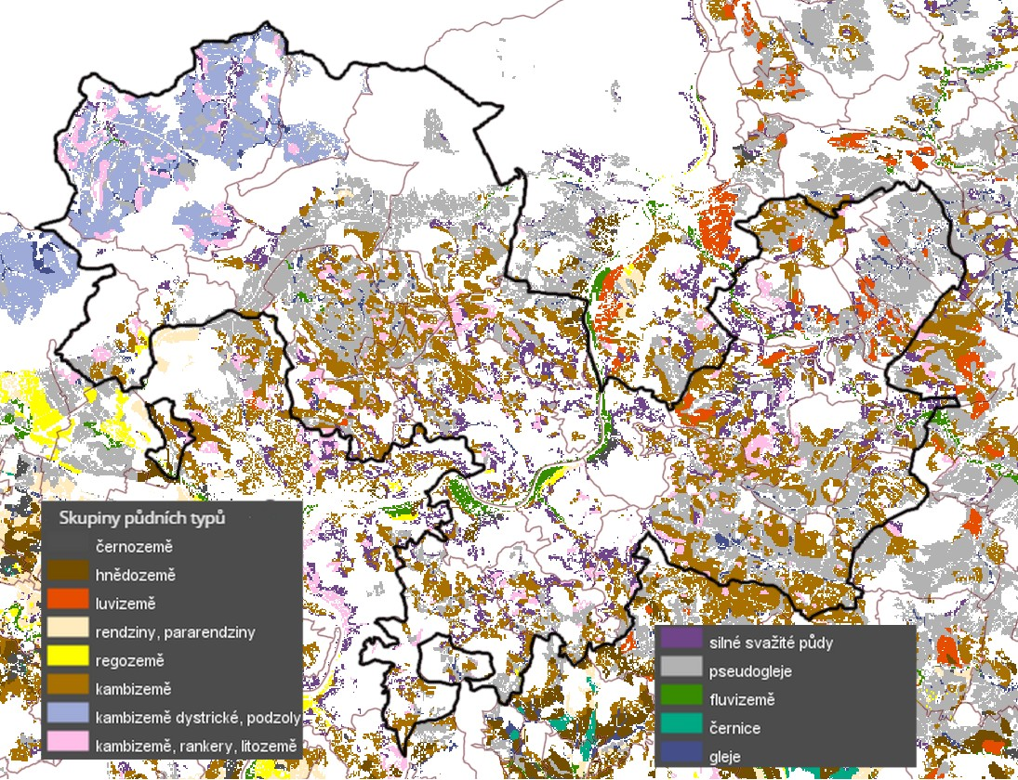
Nová mapa č. 17 po aktualizaci území MAS
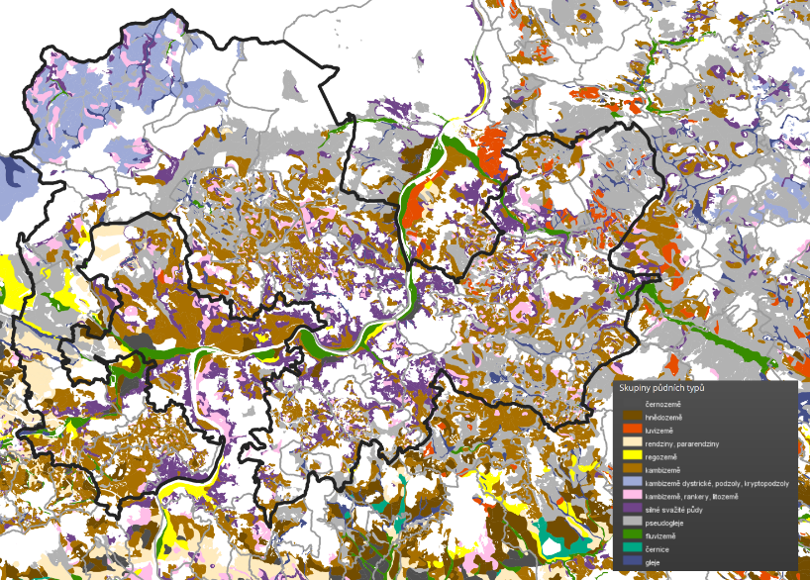

Území je převážně tvoří kambizemě (zastarale „hnědá (lesní) půda“), tento typ je nejrozšířenějším typem v České republice, poté pseudogleje. Území patří mezi méně úrodné regiony v ČR, téměř se zde nevyskytují černozemě ani hnědozemě, jako je tomu v jižnějších polabských regionech. Dáno je to odlišnými podmínkami (nadmořská výška, matečná hornina, místní klimatické poměry apod.).

DZES 5 na ZPF
Region | DZES 5 na ZPF
 | Silně erozně ohrožená | Mírně erozně ohrožená | Erozně neohrožená
území MAS Labské skály (ha) | 1 707,3 | 5 714,4 | 8 583,0
území MAS Labské skály (%) | 10,7% | 35,7% | 53,6%
území MAS Labské skály (ha) –  po aktualizaci území MAS | 1 758,0 | 6 156,4 | 10 211,9
území MAS Labské skály (%) –  po aktualizaci území MAS | 9,7% | 34,0% | 56,3%
Ústecký kraj (%) | 1,8% | 14,4% | 83,8%
Česká republika (%) | 1,8% | 15,6% | 82,6%
DZES (Dobrý zemědělský a environmentální stav) je standardem, který vymezuje oblasti s určitou mírou ohroženosti vodní erozí pro účely zemědělství. Tento standard tedy řeší problematiku protierozní ochrany půdy stanovením požadavků na způsob pěstování vybraných hlavních plodin na erozně ohrožených půdách.
Z tabulky je zřejmé, že zájmové území má větší koncentraci ohrožených území než je tomu u nadřazených jednotek, což je způsobeno polohou regionu, nadmořskou výškou a působením člověka. Nejvíce hektarů takto ohrožené půdy náleží území obcí Heřmanov, Povrly, Malšovice a Malečov.
Kompletní tabulka „DZES na ZPF“ a „DZES 5 na ZPF“- viz Tabulková část - Tabulka č. 46 a Tabulka č. 31

Dlouhodobá průměrná ztráta půdy
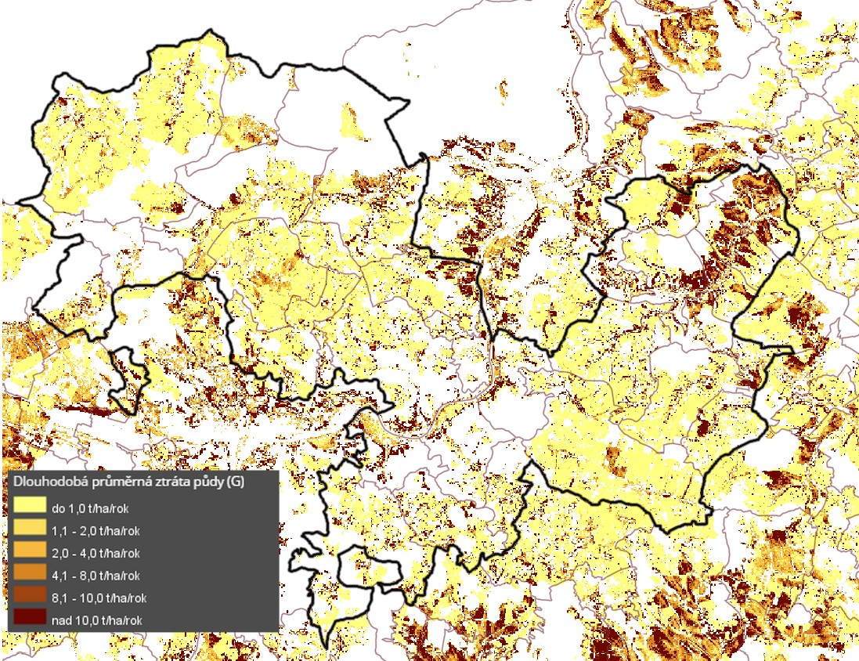
Nová mapa č. 18 po aktualizaci území MAS
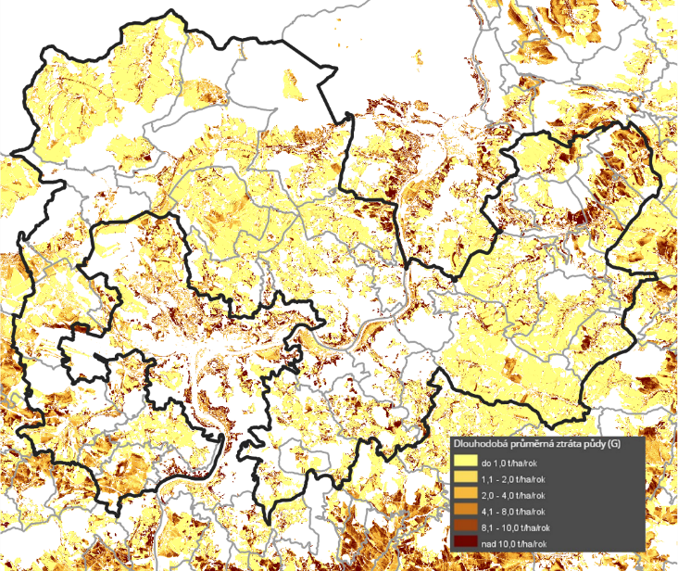
Potenciální ohroženost zemědělské půdy vodní erozí – vyjádřená dlouhodobým průměrným smyvem půdy (t/ha/rok). Uvedená mapa ukazuje na svahy ve východní části zájmového území. Důvodem je součet negativních faktorů jako je orientace a sklon svahů, půdní typ (viz Mapa č. 14, převážně pseudogleje, tzn. nižší úrodnost, vice zemědělské aktivity, vice eroze) apod.
Acidifikace je degradační proces, při kterém dochází k pozvolnému snižování hodnoty půdní reakce tj. okyselování půdy. Tato půdní charakteristika je velmi významný půdní ukazatel, který má mimo jiné vliv na přístupnost živin, jejich pohyb v půdě (včetně pohybu těžkých kovů), růst rostlin, biologické oživení půdy, tvorbu a kvalitu humusu a další půdotvorné procesy. Uvedená mapa zachycuje na území obcí Petrovice, Tisá, a obecně sever zájmového území, vyšší nadmořské výšky.
Utužení půdy omezuje infiltraci, urychluje povrchový odtok a zvyšuje erozi, zmenšuje retenční vodní kapacitu a využitelnou vodní kapacitu půdy, omezuje účinnou hloubku půdního profilu a potlačuje biologickou aktivitu zhoršením vzdušného, vodního a termického režimu půdy. Dochází při ní k utužení podorničí a spodiny, na těžších půdách často kombinovaného s genetickým utužením. Rozpadu půdní struktury a následnému utužení půdy tedy často předchází acidifikace půdy a úbytek organické hmoty. Dalšími důležitými faktory ovlivňující tento proces jsou např. vliv těžké zemědělské a lesní mechaniky, změna hydrotermických podmínek způsobené vysokými dávkami závlahové vody, pěstování monokultur bez zastoupení víceletých pícnin v osevním postupu, používání draselných hnojiv apod. Toto riziko výrazně koresponduje se ztrátou půdy vodní erozí (viz Mapa č. 16) v již zmíněné oblasti obcí Markvartice, Horní Habartice, Dolní Habartice a Benešov nad Ploučnicí.

Základní cena zemědělských pozemků dle BPEJ
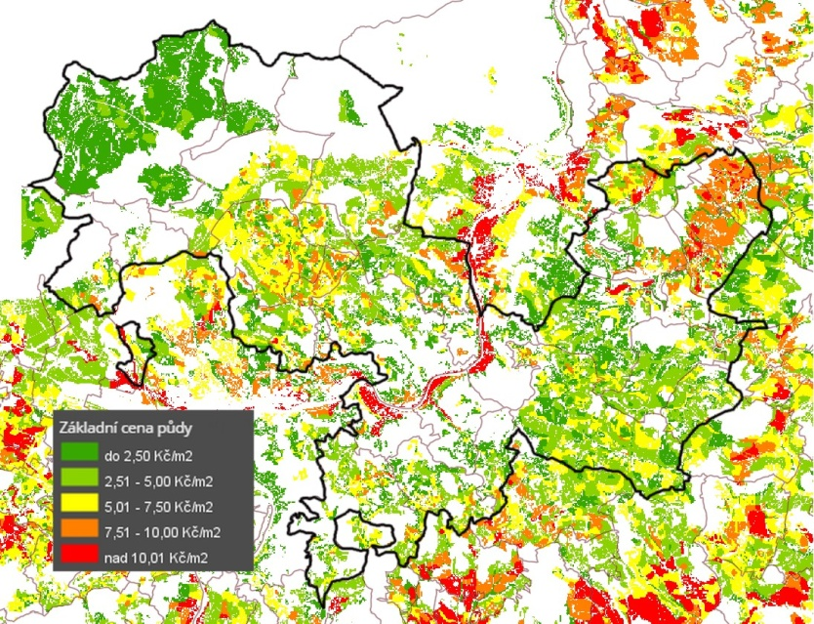
Nová mapa č. 19 po aktualizaci území MAS
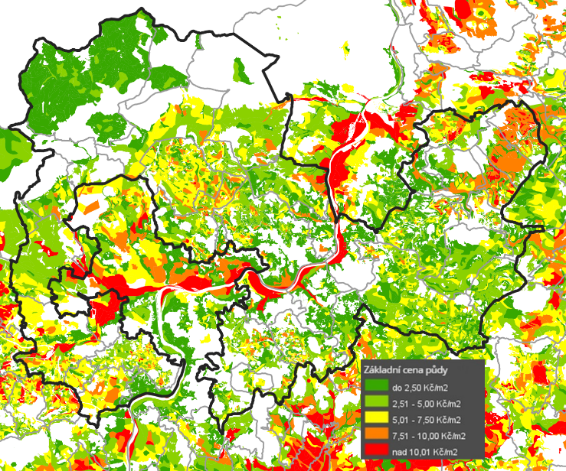
Ocenění zemědělské půdy je určeno ze specifických vlastností půdy (zejména úrodnosti), které byly zjišťovány v rámci bonitace půdního fondu. Bonitace respektuje základní, v podstatě neovlivnitelné faktory, jakými jsou klima, půdní typy, svažitost, skeletovitost a hloubka ornice konkrétního pozemku. Ve srovnání s rozložením půdních typů (viz Mapa č. 14), ceny půd téměř kopírují výskyty půdních typů, jakožto jednoho z hlavních ukazatelů. Taktéž je možné sledovat souvislost s mapami č. 15,16,17 např. v stále zmiňované severovýchodní části regionu. V rámci ČR je hodnota půdy na území MAS Labské skály v průměru nižší než v jiných regionech.

Lesy
Většina lesních porostů vyskytujících se zejména na územích CHKO patří do vlastnictví Lesů ČR (cca 65%). Menší část je ve vlastnictví obcí (cca 20%) a zbytek je ve vlastnictví soukromých vlastníků. Lesy zaujímají především polohy nevhodné pro zemědělské využití (příkré svahy, vrcholy, mělké půdy). Pro lesy na území MAS Labské skály je charakteristická široká škála vyskytujících se dřevin, častý výskyt druhově bohatých porostních směsí a poměrně velké zastoupení listnatých lesů s přírodě blízkou dřevinnou skladbou. Nejrozšířenějšími dřevinami jsou smrk ztepilý a duby (letní, zimní, částečně šípák), následují bříza, jasan, buk a modřín.
K zajištění péče o lesy jako o důležité ekosystémy je důsledné dodržování plánů hospodaření v lesích. Je také důležitá informovanost o možnostech dotační podpory, která může být smysluplně využita k tomuto účelu.

Zvýšení biodiverzity v území
Opatření se váže na SC Posílení biodiverzity, ale prolíná se i do specifického cíle podporujícího zemědělské podnikání. K posílení biodiverzity je třeba přistupovat koordinovaným způsoben ve spolupráci jak s dotčenými uživateli pozemků, tak s obcemi a dalšími vlastníky. Při přípravě Programového rámce, byl zjištěn zájem o budování alejí, stromořadí (např. podél cest) a některých protierozních opatření, které navazují na pozemkové úpravy.

Myslivost, včelařství
Na území MAS existuje množství honiteb, které mají v naprosté většině smíšený charakter a jejich držiteli jsou většinou honební společenstva. Předmětem mysliveckého hospodaření je zejména zvěř spárkatá (srnec, prase divoké, příp. jelen, daněk, muflon) a zvěř drobná (zajíc, bažant, příp. kachna divoká). Problémem jsou neúměrné stavy černé zvěře, které mají negativní vliv nejen na zemědělsky obhospodařované plochy, ale i na zvláště chráněné druhy organismů (vyrývání rostlin, likvidace stanovišť pro vývoj bezobratlých, likvidace hnízd na zemi hnízdících druhů).
Myslivecká sdružení (spolky) působí téměř ve všech obcích na území MAS Labské skály.
Včelaři, kteří působí na území MAS, jsou sdruženi pod Základní organizaci Svazu českého včelařů v Děčíně, nebo v Ústí nad Labem. V poslední době stoupá o včelařství zájem, který je nutné podporovat.

Odpadové hospodářství z hlediska ochrany životního prostředí
Na území všech obcí i měst na území MAS Labské skály probíhá sběr tříděného odpadu, který zajišťují obce v rámci pravomocí a povinností ve své samostatné působnosti. Obce (a města) mají smluvně zajištěné služby - svoz a ukládání odpadů. V současné době obce řeší své systémy sběru odpadů z hlediska zpřísněné legislativy (zajištění sběru bioodpadů, odpad z údržby zelených ploch apod.).
Systém řešení nakládání s odpady mají obce v území MAS podobný. Ve většině obcí a ve městech jsou hrazeny obyvateli poplatky za svoz odpadů stanovené obecně závaznou vyhláškou. V mnoha obcích probíhá ještě svoz velkoobjemového odpadu většinou 1x do roka. V některých větších sídlech jsou k dispozici sběrné dvory (Jílové, Benešov nad Ploučnicí, Chlumec), jinde sběrné dvory plánují. Likvidace odpadů představuje pro obce zvýšené náklady, protože poplatky od obyvatel zcela nepokrývají částky, které obec za likvidaci všech druhů odpadů zaplatí, přičemž objem odpadů má vzrůstající tendenci. Přes toto dotování likvidace odpadů ve prospěch obyvatel stále dochází v lokalitách některých obcí k výskytu černých skládek. Nejde jen o komunální odpad, ale i o odpad ve škarpách silnic, na odlehlých místech a v blízkosti turistických tras v přírodě. Tento nešvar je velmi nepříjemný a jedinou možností, aby se skládka nešířila, je její likvidace, což značně zatěžuje rozpočet obcí.
Je potřeba se zaměřit jednak na ekologickou výchovu už ve školách, ale i osvětu mezi dospělými. Mnohde bude jediným řešením monitorování problematických míst a důsledné využití sankcí, které příslušný zákon umožňuje.

Využití obnovitelných zdrojů a snížení energetické náročnosti budov
Na území MAS Labské skály dochází v posledních letech k postupnému rozvoji využívání obnovitelných zdrojů. I přes dotační možnosti ale stále nejsou využívány tak, jak by bylo žádoucí. Propagace možností využití obnovitelných zdrojů a informovanost o dotační podpoře bude jednou z dalších priorit této Strategie.

Obnovitelné zdroje na území MAS
Využívání obnovitelných zdrojů na území MAS Labské skály
Povrly - p. Schick
Tepelné čerpadlo zabezpečuje ohřev teplé vody a vytápění rodinného domu v obci Povrly.
Velké Březno
Malá vodní elektrárna se nachází na Homolském potoce v bývalém mlýně za obcí Velké Březno, výkon 6,5 kW.
Františkov nad Ploučnicí - Cuprum, s.r.o.
Malá vodní elektrárna v obci Františkov nad Ploučnicí č.p. 125 na Ploučnici, tvořená dvěma turbínami o výkonu 175 kW.
Malé Březno
Malá vodní elektrárna na Lučním potoce o celkovém výkonu 5,5 kW
Dolní Habartice - mlýn
Malá vodní elektrárna se nachází v obci Dolní Habartice č.p. 22, na říčce Bystrá o celkovém výkonu 5,5 kW.
Telnice
Malá vodní elektrárna se nachází v Telnici na Telnickém potoce o výkonu 11 kW
Petrovice
Větrné elektrárny typu Enercon E-70 o celkovém výkonu 2000 kW, nacházející se na východním konci Krušných hor, jihovýchodně od obce Petrovice.
Brložec
Větrná elektrárna 5000 DC (výkon 5kW) je umístěna v členité části Brložce (v dohledu Lužických hor). Členitost a nemožnost stavby nad horizontem (CHKO České středohoří) způsobuje nepravidelnost dodávek. Slouží k pokrytí vlastní spotřeby domu.
Dobrná - p. Jiřík
Termo-solární systém HELIOSTAR 202 N2LF se nachází na rodinném domku v Dobrné na předhůří Lužických hor. Slouží k topení, ohřevu teplé vody a ohřevu bazénu.
Brložec - p. Jiřík
Termo-solární systém HELIOSTAR 202 N2LF nacházející se na rodinném rekreačním domku v lokalitě Brložec (č.p. 2) u obce Dobrná, východně od Děčína.
Benešov nad Ploučnicí
Solární systém HELIOSTAR 202 v rodinném domě zabezpečuje ohřev teplé vody a přitápění.
Libouchec
Solární systém na budově Základní školy
Solární elektrárna u býv. Autocentra Libouchec
Jílové – Modrá FC Jiskra
Solární systém na ohřev teplé vody pro sprchy družstev
Zdroj: Atlas zařízení využívající obnovitelné zdroje energie (http://calla.ecn.cz/atlas/index.php )
Poznámka autorů databáze: Databáze není a nemůže být kompletní, je výsledkem systematického mapování v některých krajích a spolupráce provozovatelů a firem z této oblasti.
Na území MAS ve Velkém Chvojně je ve zkušebním provozu bioplynová stanice, která spaluje prasečí kejdu (z provozu Proagro Nymburk, závod Velké Chvojno), hovězí hnůj (z hospodářství Farma Ing. František Milec), senáž ze zemědělských pozemků a odpadní travní hmota z údržby veřejné zeleně. V Malém Chvojně je situována výrobna rostlinných pelet.

Řízení obcí, informovanost, spolupráce
Územní a strategické plánování obcí
Stav ve využívání strategického plánování obcí je přehledně uveden v tabulce č. 32:

Územní a strategické plánování členských obcí MAS
Obec | Územní plán | Rok pořízení | Strategický nebo rozvojový plán na urč. období | Platnost | Jiné strategické dokumenty
Benešov nad Ploučnicí | ano | 2006 | Zpracovává se |  | Strategie rozvoje Sdružení obcí Benešovska  Regenerace městské památkové zóny
Dobkovice | ano | 2012 | ano |  | Zpracovává se strategický plán obce Dobkovice
Dobrná | ne |  | ne
Dolní Habartice | ano | 2009 | Zpracovává se
Dolní Zálezly
Františkov nPL | ano | 2009 | Zpracovává se
Habrovany
Heřmanov | ne | dokončuje se | Zpracovává se | 2017 | Strategický plán rozvoje obce Heřmanov do r. 2017
Homole u Panny | ano | 2013 | ANO |  | Ne
Horní Habartice | ano |  | Zpracovává se
Chabařovice | ano | 1997 | ne (k roku 2014)
Chlumec | ano | 2001 | ne |  | Ne
Chuderov | ano |  | Bude zpracován
Jílové | ano | 2009 | Zpracovává se |  | Ne
Libouchec | ano | 2013 | Zpracovává se | 2015 | Plán rozvoje 2014 - 2015
Malá Veleň | ano | 2010 | ano |  | Ne
Malé Březno | ano | dokončuje se | ne
Malečov | ano | 2013 | ANO
Malšovice | ano | 2006 | ANO | 2018 | Strategický plán rozvoje obce Malšovice do roku 2018
Markvartice | ano | 2012 | Bude zpracován
Merboltice | ano | 2010 | Bude zpracován | 2014 | Zásobník projektů dle priorit s ohledem na strategii rozvoje Merboltic
Petrovice | ano | 2014 | Zpracovává se
Povrly | ano | 2013-2014 | ANO | 2020 | Požární řád obce, povodňový plán obce
Přestanov
Ryjice | ano | 2009 | ne
Řehlovice
Starý Šachov | ne |  | ne
Stebno
Tašov
Těchlovice | ano | 2010 | Zpracovává se
Telnice | ano | 2014 | ANO | 2020 | Ne
Tisá | ano | 2012 | ANO | 2020 | Strategický plán rozvoje obce Tisá
Valkeřice | ne |  | ne
Velké Březno | ano | 2013 | Zpracovává se |  | Návrh strategického plánu rozvoje obce do roku 2020 (neschválený zastupitelstvem obce)
Velké Chvojno | ano |  | Bude zpracován
Verneřice | ne |  | ne
Zubrnice | ano | 2013 | ano | 2014
*pozn.: u nových obcí není možné dohledat stav územního a strategického plánu obce k roku 2014
Většina členských obcí MAS Labské skály má zpracovaný územní plán obce. Minimum obcí má zpracovaný strategický (rozvojový) plán rozvoje obce na různá období a v různé kvalitě. V současné době na doporučení naší MAS řada obcí na zpracování kvalitního rozvojového dokumentu, jehož součástí by byl např. i komunitní plán, pracuje. Nejnovější a komunitně projednaný Strategický plán rozvoje má obec Tisá a Malečov. V této oblasti je třeba vysvětlovat zastupitelům význam a nutnost strategického plánování a poskytnout pomoc při zpracování strategických dokumentů obcí. MAS Labské skály ze své činnosti v přípravě strategií a SPL načerpala zkušenosti v této oblasti.
V rámci řešení koncepce školství se území MAS zapojí do zpracování MAP (Místního akčního plánu rozvoje vzdělávání), který bude pořizován v rámci celého ORP Děčín i Ústí nad Labem. Jde o koncepční dokument, který zajistí propojení a návaznost aktivit týkajících se vzdělávání v ZŠ a MŠ, ale také partnerství dalších organizací v obci zabývajících se např. volnočasovými aktivitami dětí. Na zpracování MAP se budou podílet jak zřizovatelé, tak ostatní aktéři. MAP bude obsahovat naplánování opatření, která povedou ke zkvalitnění řízení škol, k podpoře sociální inkluze, začleňování a pomoc dětem s poruchami učení apod. MAS má zájem být realizátorem projektů MAP pro ORP Ústí nad Labem a ORP Děčín, ve spolupráci a partnerstvím se statutárními městy, MAS Český Sever a Mikroregionem Milada, vzhledem ke znalosti území a zkušenostem se strategickým plánováním.
Strategii rozvoje mají zpracovány i DSO v území MAS, tyto strategie je třeba aktualizovat a případně zpracovat nové.

Rozvojová území
V území MAS existují nevyužívaná území (nebo objekty) typu brownfields. Jde o objekty dlouhodobě opuštěné nebo nedostatečně využívané, které by bylo možné využít k podnikání. Jedná se především o opuštěné zemědělské objekty, ale i o bývalé restaurace (Penzion Modrá, Libouchec Poseidon). Významnou lokalitou je Benešovsko, Františkov n. Pl. a Verneřicko, kde se nacházejí opuštěné z větší části nevyužívané budovy bývalých továren, podél toku Ploučnice při silnici Děčín - Česká Lípa. Jde o objekty vhodné k podnikání, ale třeba i k využití na vybudování zázemí pro cestovní ruch. Vhodným využitím vzniknou pracovní místa a dojde k posílení ekonomiky v oblasti benešovska, kde je nejvyšší nezaměstnanost a migrace obyvatel.
Za rozvojové území je možné považovat celé území MAS Labské skály. V podstatě všude se nabízejí možnosti, jak využít atraktivit území k rozvoji např. cestovního ruchu a s tím spojených služeb.
Rozvojový potenciál má území MAS především v oblasti služeb (a to i pro cestovní ruch), v oblasti činnosti spolků a velký potenciál má rovněž pro realizaci veřejně prospěšných, partnerských projektů např. v oblasti péče o památky, dále v oblasti spolupráce se školami, v oblasti lokální ekonomiky, ve spolupráci institucí, zaměstnavatelů a škol a vůbec rozvíjení mezisektorové spolupráce.

Lidské zdroje
Podle analýzy existuje v území řada podnikatelských subjektů (i živnostníků). Některé firmy mají již dlouholetou tradici a snaží se na trhu práce obstát, ovšem nepříznivá situace je v oblasti drobných živností, kdy chybí živnostníkům odpovídající zázemí a mnohdy jejich živnosti „živoří“. Chybí jim informace, neumějí se orientovat v oblasti marketingu, chybí vzájemná spolupráce. Jak vyplývá z analýzy v oblasti ekonomiky, v území chybí zaměstnavatelé střední velikosti, klesá počet ekonomicky aktivních firem. Určitým problémem je i horší vzdělanostní struktura obyvatel na území MAS Labské skály. Příležitostí je posilování vzájemné spolupráce menších firem a živnostníků, osvěta v oblasti sociálního podnikání a principů lokální ekonomiky, nastartování a rozvoj spolupráce mezi institucemi, školami a zaměstnavateli, prezentace úspěšných firem a jejich podnikatelských záměrů v území, vzdělávací programy na bázi celoživotního vzdělávání, rekvalifikace, kurzy pro začínající podnikatele, osvěta v oblasti řemesel a technického vzdělávání pro žáky základních škol, apod.

Využití vlastních prostředků
Obce mají zkušenosti s realizací projektů, umí plánovat ve vztahu k zajištění spolufinancování projektů. U podnikatelské sféry je situace složitější. Chybí dostatečný finanční základ k předfinancování projektů, je třeba uvažovat s obnovou investic apod. Proto jsou na místě zejména v „rozjezdové době“ projekty přinášející informace o možnostech, které podnikatelé a živnostníci mají, ale také průběžné vzdělávání a snaha o osobní růst. Zkušenosti, které má naše MAS s realizací PRV OSA IV Leader ukázala, že někteří podnikatelé mají zkreslené představy o možnostech a hlavně pravidlech k získání dotací. Tento stav je možné napravit jedině informační kampaní, vysvětlováním, školením a publicitou dobré praxe. Přesto všechno jsme přesvědčeni, že území MAS Labské skály má dostatek potenciálu realizovat Strategii SCLLD v území.
Neziskové organizace (spolky), které mají zkušenosti s realizací projektů, většinou řeší využití dobrovolné práce.

SWOT ANALÝZA
SILNÉ STRÁNKY
Obce
Příliv nových mladých obyvatel do malých obcí, kteří se zapojují do místního dění
Existence aktivních spolků (hasiči, sportovci, myslivci, místní zájmová sdružení)
Mateřská centra (NNO) a aktivita seniorů U3V
Schválená nebo rozpracovaná ÚPD ve většině obcí
Spolupráce obcí i dalších subjektů v rámci malých projektů MAS (ne PRV)
Základní školství i v menších obcích
Existence místního partnerství a spolupráce, znalost místních poměrů – MAS Labské skály
Území
Území MAS - větší i menší sídla
Atraktivní příroda s vysokými přírodními a krajinnými hodnotami (v území se nacházejí chráněné krajinné oblasti, blízkost NP Česko-saské Švýcarsko)
Příhraniční poloha - přeshraniční spolupráce
Blízkost krajského města Ústí nad Labem a statutárního města Děčína
Existence tří mikroregionů v území - rozvoj meziobecní spolupráce
Území plné různých atraktivit (zámky, hrady, skály, příroda, rozhledny, vyhlídky, místní muzea), památky (církevní, drobné, přírodní), historie těžby nerostů
Ekonomika
V každé obci zemědělský subjekt
Nevyužitý potenciál přírody a krajiny pro posílení ekonomiky v rámci udržitelného rozvoje
Rozvíjející se agroturistika
Životní prostředí
Ve většině obcí vyřešené nakládání s odpady
Dostatek ploch vhodných k výsadbě ovocného stromořadí
Zemědělci + vlastníci půdy
Rozvíjející se zájem o zemědělské podnikání (kozí farmy, malé rodinné farmy)
Pouto k historickým hodnotám území
Rozvoj agroturistiky - dobré příklady v území

SLABÉ STRÁNKY
Obce
Nízká aktivita obyvatelstva ve správě věcí veřejných
Jazykové bariéry u obyvatel
Špatné mezilidské vztahy (sousedské)
Demografický vývoj stárnutí obyvatelstva
Málo využívané Strategické plánování
Málo vysokoškolsky vzdělaných obyvatel, nižší podíl osob s úplným středoškolským vzděláním v porovnání s ČR i Ústeckým krajem.
Zastaralé a nevyhovující učebny pro výuku technických a jazykových předmětů v ZŠ
Nedostatek zázemí pro prorodinnou politiku obcí (nevyhovující prostory a chybějící aktivity)
Pomalá obnova majetku (komunikace, chodníky, budovy) – nedostatek financí, nízký počet zařízení sportovní a kulturní infrastruktury a špatný stav těchto zařízení
Nedostatečná kapacita a skladba sociálních služeb a absence rozvojových a strategických dokumentů v oblasti sociálních služeb (komunitní plány sociálních služeb)
Nedostatečné zázemí pro komunitní setkávání obyvatel
Malé množství aktivit podporujících sociální začleňování a boj proti chudobě
Nedostatečná informovanost obyvatel ze strany vedení měst a obcí týkající se velkých investičních záměrů developerů
Dopravní bezpečnost – absence bezpečných přechodů pro chodce s moderními bezpečnostními prvky, absence chodníků u frekventovaných dopravních tahů (silnic I. a II. třídy), u vlakových nádraží chybí autobusové zastávky pro zvýšení dopravní obslužnosti, tedy i řešení přepravy pro invalidy, seniory a rodiny s malými dětmi
Výskyt vandalismu, užívání drog mezi mládeží, kriminalita (krádeže)
Snižující se zájem o kulturní a historické dědictví krajiny
Nevyužitý potenciál atraktivit území
Nedostatečné propojení cyklotras a cyklostezek při cestě do zaměstnání, do škol a za službami
Zastaralé a nevyhovující zázemí JSDH
Území
Nevyřešený dálniční přivaděč z Děčína na D8
Hustá kamionová doprava silnice II/262 Děčín – Česká Lípa
Chybějící jez v Děčíně
Přeshraniční spolupráce existuje, ale málo aktivit a nekoordinace
Nedostatečně značená síť cyklostezek a cyklotras s nízkou mírou propagace
Nevyužití potenciálu, který máme (propagace v CR, budování nových turistických cílů, tématické stezky a expozice (těžba, historie obcí)
Nedostatečná síť turistických tras vč. naučných stezek
Ekonomika
Nedostatek pracovních příležitostí v některých částech regionu (zejména Benešovsko)
Málo služeb pro cestovní ruch (chybí ubytování, stravovací služby, půjčovny sport. vybavení)
Vyšší nezaměstnanost
Chybějící sociální podniky v území
Nízká kupní síla obyvatel s negativním dopadem na rozvoj lokální ekonomiky
Vysoká vyjížďka za prací s horší dopravní dostupností v některých obcích
Nespolupráce mezi podnikateli v cestovním ruchu, chybí integrované projekty v oblasti CR
Neinformovanost podnikatelů (i živnostníků a zemědělců) o možnostech podpory podnikání
Na území MAS je mnoho ekonomických subjektů, ale cca 50% je neaktivních
Životní prostředí
Kvalita ovzduší – mnoho lokálních zdrojů znečištění
Ochrana vod - v některých obcích není kanalizace
Absence revitalizačních opatření na posílení biodiverzity území (výsadba alejí, realizace protierozních a revitalizačních opatření)
Existence a neřešení černých skládek
Ohrožení životního prostředí a snížení pohody bydlení v důsledku budování logistického centra (CPI park Žďárek) příp. dalších podobných záměrů
Velký výskyt invazivních druhů rostlin (zejména křídlatka a netýkavka)
Špatný stav v řešení odvodu dešťových vod v některých obcích
Zemědělci + vlastníci půdy
Rozdrobená půdní údržba (nevyhovující tvarové uspořádání pozemků, nepřístupné pozemky, podílové vlastnictví půdy)
Špatný způsob hospodaření
Neznalost vlastnických hranic v terénu
Nefunkční prvky ÚSES
Nedostatečné využití půdního potencionálu
Zastaralá a nedostatečná infrastruktura pro zemědělskou výrobu včetně vozového a strojového parku
Nízká aktivita zemědělců v oblasti zpracování zemědělských produktů zapříčiněná nedostatkem informací a příkladů dobré praxe
Malá četnost regionálních trhů s místními produkty

PŘÍLEŽITOSTI
Obce
Větší zapojení obyvatel do rozhodovacích procesů
Nabídka pozemků k bydlení (územní plány obcí)
Využití strategického plánování obcí (rozvojové plány), ve školství (MAP), v sociální oblasti
(komunitní plány péče)
Podpora občanských aktivit (spolků, ale i prospěšné činnosti neformálních skupin)
Rozvíjení meziobecní spolupráce a spolupráce mezi DSO – společné projekty
Vzdělávání zastupitelů obcí, využití nástrojů komunitního plánování a spolupráce
Budování zařízení pro kulturu a sport
Využití dobrovolnictví
Spravedlivá podpora občanských iniciativ (NNO)
Spolupráce škol na území MAS
Modernizace specializovaných učeben ZŠ
Projekty zaměřené na mládež – s přímým zapojením mládeže do realizace
Zlepšení komunikace a informovanosti občanů
Prorodinná politika obcí (budování míst k setkávání, komunitní centra, mimoškolní vzdělávání, volnočasové aktivity)
Využití zázemí škol (případně jiných vhodných objektů) pro prorodinnou politiku obcí (příměstské tábory, školní kluby, apod.)
Rozvoj sociálních služeb (terénní sociální služby, služby pro seniory a občany s handicapem)
Přenos informací pro potenciální žadatele o dotace
Realizace péče a obnovy kulturního dědictví v obcích i krajině (drobné památky)
Zlepšení podmínek pro agroturistiku a venkovskou turistiku
Území
Rozvoj cestovního ruchu – využití potenciálu, které území má – spolupráce mezi obcemi, podnikateli
Spolupráce s destinačními agenturami
Péče, obnova a využití památek a kulturního dědictví v rámci cestovního ruchu
Budování naučných stezek, turistických tras, audiotras, cyklostezek
Posílení propagace a publicity v oblasti cestovního ruchu
Budování zázemí pro cestovní ruch (ubytování, stravování, informační centra, publicita)
Budování cyklotras jako alternativního druhu dopravy do zaměstnání, do škol a za službami
Ekonomika
Rozvoj sociální podnikání
Rozvoj podnikání, zejména služeb, které v území chybí
Rozvoj cestovního ruchu
Rozvoj lokálního podnikání
Vzdělávací projekty pro zvýšení znalostí a dovedností směřujících k podpoře podnikání, rekvalifikační programy
Rozvoj agroturistiky
Budování a posílení vzájemné spolupráce podnikatelských subjektů, podnikatelských subjektů a institucí (obce, OHK, úřad práce, školy, MAS)
Spolupráce s místními zaměstnavateli - programy na zvýšení dovedností ke zvýšení šance na pracovní uplatnění
Místní infoservis (v rámci území) k nabídce pracovních míst
Životní prostředí
Předání informací obyvatelstvu o využití dotací na realizaci projektů k výměně zdrojů vytápění (kotlíkové dotace) a dalších projektů ke snížení energetické náročnosti objektů
Akce a projekty podporující environmentální výchovu
Zpracování studií v oblasti agroenvironmentálně - klimatických opatření
Rozvoj cestovního ruchu s ohledem na přírodu a chráněná území (vč. biotopů a výskytu fauny)
V případě změn územních plánů brát ohled na životní prostředí (průmyslové zóny)
Řešení dopravy, vč. podpory zachování „Kozí dráhy“ nejen pro turistický ruch, ale jako součást dopravní obslužnosti
Výsadba alejí, remízků a budování vodních ploch a mokřadů (zadržení vody v krajině), likvidace invazivních druhů rostlin
Účinné řešení černých skládek (monitorování, odstranění, sankce)
Koordinace aktivit na posílení biodiverzity (obnova původních ovocných druhů stromů, výsadba alejí, protierozní a revitalizační opatření, apod.)
Zemědělci + vlastníci půdy
Scelení a tvarové uspořádání pozemků – pozemkové úpravy
Využívání moderních technologií v zemědělské výrobě včetně vozového parku
Zpřístupnění pozemků a tím i zvýšení tržní ceny nemovitostí (návrh a realizace cest)
Návrh a realizace prvků ÚSES, obnova, ochrana, zlepšování ekosystémů
Efektivní využití půdy jako výrobního faktoru
Realizace polních cest kolem zastavěných částí obce

OHROŽENÍ
Nestálá politická situace
Byrokratismus
Ztráta zájmu obyvatelstva o věci veřejné
Nedořešení velkých dopravních projektů
Změny legislativy
Neřešení kriminality a dalších negativních jevů
„Odliv mozků“ - odchod perspektivních lidí z území
Nesprávně zacílená dotační podpora
Klimatické výkyvy - povodně, záplavy, eroze
Společenská izolace
Regionální izolovanost
Komplexní nepropojenost územního plánu
Narušení dobrých sousedských vztahů
Nízká ekologická stabilita
Citové odtažení od půdy
Ekonomická krize
„Vyhoření“ aktivních lidí

ANALÝZA PROBLÉMŮ A POTŘEB
V následující tabulce jsou stručně shrnuty problémy a potřeby plývající z analytické části SCLLD.

Analýza problémů a potřeb
problémy |  | potřeby | řešení
Zvláštnosti území | - Slabé využití potenciálu území - vysoká atraktivita území z hlediska cestovního ruchu, příhraniční poloha regionu a započatá příhraniční spolupráce. | - Efektivněji využít potenciál území k rozvoji udržitelného cestovního ruchu a budování principů lokální ekonomiky za možného využití fungující přeshraniční spolupráce. | - Realizace projektů zaměřených na rozvoj cestovního ruchu s využitím možností přeshraniční spolupráce, podpora podnikání v oblasti služeb, zejména drobné podnikání, agroturistika a navazující služby, rozvoj zemědělského podnikání ve smyslu zavádění prodeje ze dvora, podpora místních produktů, apod.  - Podání individuálních žádostí o podporu z národních zdrojů,  - Smysluplné využití obecních rozpočtů;  Řešení prostřednictvím ESI fondů s ohledem na možnosti financování v rámci SCLLD:  - OP PRV – opatření 4.1.1 Investice do zemědělských podniků (článek 17, odstavec 1, písmeno a);  - OP PRV – opatření 6.4.1 Investice do nezemědělských činností  - OP IROP – SC 4.2.1. Zpracování a uvádění na trh zemědělských produktů  - OP IROP, OPZ – SC 2.2. Vznik nových a rozvoj existujících podnikatelských aktivit v oblasti sociálního podnikání  - OP OPZ – SC 2.3.1. Zvýšit zapojení lokálních aktérů do řešení problémů nezaměstnanosti a sociálního začleňování
Demografie | - Trend stárnutí obyvatelstva a hrozba z pokračování tohoto trendu i v budoucnu, aktuálně „nepřirozená“ mladá věková skladba obyvatel způsobená poválečným dosidlováním regionu (dle prognóz bude tento stav v Ústeckém region výraznější než v jiných regionech).  - Poměrně velké odlišnosti ve věkové skladbě v rámci území MAS - nejvíce obyvatel v produktivním věku oproti ostatním obcím MAS je v Petrovicích (dle vypočítaného indexu stáří – Petrovice = 47,13, nejvyšší index stáří je ve Františkově nad Ploučnicí 139,58, Horních Habarticích a Heřmanově shodně 118,18, v Zubrnicích 113,88 a v Povrlech 112,74). | - Reagovat na tyto nepříznivé demografické trendy, které budou spjaty s vyššími nároky na sociální infrastrukturu a služby poskytované v sociální oblasti. | - Příprava území na zvyšující se nároky na sociální infrastrukturu a sociální služby (sociodemografické analýzy, podpora vzniku komunitních plánů sociálních služeb jednotlivých obcí, komunitních center, apod.);  - Smysluplné využití obecních rozpočtů;  - Podání individuálních žádostí o podporu z národních zdrojů,  Řešení prostřednictvím ESI fondů s ohledem na možnosti financování v rámci CLLD:  - OP IROP, vazba na OPZ – SC 2.1. Zvýšení kvality a dostupnosti služeb vedoucí k sociální inkluzi  - OPZ – SC 2.3.1 Zvýšit zapojení lokálních aktérů do řešení problémů nezaměstnanosti a sociálního začleňování
Vzdělanost | - Velmi podprůměrný podíl vysokoškolsky vzdělaných obyvatel související s koncentrací vysokoškolsky vzdělaných obyvatel ve větších městech s větší nabídkou relevantních pracovních příležitostí. Vysokoškolsky vzdělaných obyvatel je v území MAS necelých 5%, což představuje v absolutním počtu 1259 vysokoškoláků a absolventů bakalářského a magisterského studia v území také necelých 5% - tedy 1218 obyvatel (v porovnání s průměrem v ČR je podíl vysokoškolsky vzdělaného obyvatelstva na území MAS třikrát nižší).  - Podíl obyvatel s úplným středním vzděláním s maturitou je v porovnání s Ústeckým krajem o cca 5% nižší, v porovnání s ČR cca o 7% nižší. Na území MAS převažují lidé vyučení a středoškolsky vzdělaní. | - Zlepšení životních podmínek pro mladé vzdělané rodiny, zejména zkvalitněním technické, dopravní a sociální infrastruktury, rozšířením nabízených sociálních a dalších návazných služeb.  - Intenzivnější podpora drobného a malého podnikání;  - Podpory kvalitního vzdělávání. | - Využití programů celoživotního vzdělávání a rekvalifikací (získání nových dovedností a znalostí uplatnitelných na trhu práce), kurzů pro začínající podnikatele;  - Navázání spolupráce s Úřadem práce ČR;  - Osvěta v rámci výběru povolání u žáků základních škol a jejich rodičů (preference řemesel a technických oborů s lepším následným uplatněním na trhu práce), nástroje k posílení zájmu žáků o technické obory, spolupráce vzdělávacích institucí, zaměstnavatelů, základních a středních škol;  - Dobře nastavená komunální politika a smysluplné využití obecních rozpočtů;  - Rozšíření a modernizace veřejné infrastruktury jednotlivých obcí (technické, dopravní infrastruktury, sociální infrastruktury) – podrobněji viz „technická infrastruktura“;  - Podpora drobného a malého podnikání pro vznik dalších pracovních příležitostí přímo v regionu;  - Vytvoření strategického rámce vzdělávání (v rámci tvorby MAP);  - Podání individuálních žádostí o podporu z národních zdrojů,  Řešení prostřednictvím ESI fondů s ohledem na možnosti financování v rámci CLLD:  - OP IROP, vazba na OPZ – SC 2.1. Zvýšení kvality a dostupnosti služeb vedoucí k sociální inkluzi  - OPZ – SC 2.3.1 Zvýšit zapojení lokálních aktérů do řešení problémů nezaměstnanosti a sociálního začleňování  - OP IROP, vazba na OPZ a OP VVV – SC 2.4 Zvýšení kvality a dostupnosti infrastruktury pro vzdělávání a celoživotní učení

problémy |  | potřeby | řešení
Spolková činnost | - Absence nebo nedostatek prostorů pro spolkovou činnost a setkávání;  - Hledání zdroje financování jednotlivých aktivit;  - Podpora, porozumění a spolupráce obcí. | - Potřeba udržení a dalšího rozvoje obecních komunit;  - Potřeba vzniku dostupných prostor pro konání aktivit zájmových spolků, zlepšení podmínek a vytvoření prostor pro setkávání;  - Potřeba vzniku vícegeneračních multifunkčních komunitních center;  - Všeobecná podpora dobrovolnictví;  - Zlepšení komunikace mezi spolky (neziskovými organizacemi) a samosprávou. | - Navázání užší spolupráce spolků a neziskových organizací se samosprávou a finanční podpora smysluplných aktivit ze strany jednotlivých obcí;  - Pokračovat ve spolupráci spolků, sdružení a organizací s MAS Labské skály, která poskytuje odbornou poradenskou pomoc a informační servis;  - Kromě financování činnosti spolků z darů a vlastních zdrojů, snaha o využití dotací a grantů, které podporují spolkovou činnost;  - Smysluplné využití obecních rozpočtů;  - Podání individuálních žádostí o podporu z národních zdrojů,  Řešení prostřednictvím ESI fondů s ohledem na možnosti financování v rámci SCLLD:  - OP IROP, vazba na OPZ – SC 2.1. Zvýšení kvality a dostupnosti služeb vedoucí k sociální inkluzi
kulturní, sportovní a setkávací akce | - neuspokojivá propagace kulturně společenských a setkávacích akcí;  - nižší míra využití příhraniční spolupráce. | - Potřeba pokračovat v navázané meziobecní spolupráci a spolupráci se spolky a organizacemi v sousedních obcích;  - Potřeba větší propagace pořádaných akcí;  - Všeobecná podpora dobrovolnictví; | - Motivace obyvatel jednotlivých obcí k zapojení se do příprav a plánování kulturně-společenských akcí komunitním způsobem;  - Pokračovat ve spolupráci obcí, sdružení, spolků s MAS Labské skály, která má za jeden z hlavních úkolů napomáhat rozvoji spolkové a meziobecní spolupráce;  - Pořádání menších setkávacích projektů v rámci jednotlivých spolků, obcí, škol;  - Podporovat příhraniční spolupráce.  - Smysluplné využití obecních rozpočtů a vytvoření pravidel pro finanční podporu spolků a sdružení;  Řešení prostřednictvím ESI fondů s ohledem na možnosti financování v rámci SCLLD:  - V rámci operačních programů nejsou tyto aktivity podporovány.

problémy |  | potřeby | řešení
školství | - Kapacita mateřských škol je převážně naplněna;  - Školy v menších obcích se potýkají s nedostatkem žáků;  - Většina škol a školek vyžadují částečnou nebo úplnou rekonstrukci (zejména snížení energetické náročnosti budov – zateplení, vytápění, výměna střech, výměna oken, rekonstrukce a rozšíření zázemí, rekonstrukce sociálního zařízení, apod.); řešení bezbariérovosti  - Nedostatek zázemí pro volnočasové aktivity dětí, mládeže a rodin s dětmi;  - Absence multifunkčních vícegeneračních komunitních center; | - Potřeba modernizace učeben a vznik specializovaných učeben pro technické a přírodovědné vzdělávání a pro další moderní a inovativní metody výuky;  - Potřeba navýšení kapacit některých škol;  - Potřeba rozšíření a modernizace vybavení školních hřišť, zahrad, zajištění bezbariérovosti pro děti s handicapem.  - Potřeba maximálního začlenění dětí s handicapem a poruchami učení do kolektivu;  - Potřeba vzniku multifunkčních vícegeneračních komunitních center; | - Podpora spolupráce škol s obcemi a dalšími subjekty v obci, které se zabývají aktivitami pro děti (kroužek mladých hasičů, sportovní kluby, místní knihovna, místní spolky apod.), tím dojde k žádoucímu propojení školních a mimoškolních aktivit a zvýšení nabídky pro smysluplné trávení volného času. Pro tyto aktivity vytvořit odpovídající zázemí, klubovny, kluby dětí, ale i např. keramickou dílnu, kterou by využívala jak škola, tak i veřejnost, minifarmičky, zoo koutky, apod.;  - Podpora vzniku „Lesních školek“ (aktivita Sousedského spolku v Merbolticích), „dětských skupin“, které představují zvýšení možností pro návrat žen (matek) do zaměstnání (např. Nupharo park, vědeckotechnický kampus, který bude sloužit nejen zaměstnancům vědeckotechnického kampusu Nupharo, ale i zájemcům z okolních obcí);  - Podpora inkluzivního vzdělávání a péče - cílem je umožnit maximální začlenění dětí s handicapem (sociálním, fyzickým) nebo s poruchami učení do kolektivu;  - Zpracování místních akčních plánů vzdělávání (MAP) - součástí nich bude strategický rámec MAP s jasnou koncepcí rozvoje školství na území MAP;  - Modernizace a vznik učeben pro moderní a inovativní metody výuky v oblasti pro rozvoj klíčových kompetencí ve vzdělání
školství |  |  | - Podpora rekonstrukcí škol a školek s cílem odstranění bariér, příprava projektových dokumentací a studií;  - Zřizování a podpora vzniku zázemí pro volnočasové aktivity dětí, mládeže a rodiny s dětmi (klubovny, dílny, kroužky,..), které by mimo školu sloužily rovněž pro veřejnost (v rámci prorodinné politiky). Možností je např. využití budovy školy „od půdy po sklep“ k tomu, aby sloužila občanům a nebyla pro obec přítěží (princip komunitní školy).  - Podání individuálních žádostí škol o podporu do operačních programů, které řeší danou problematiku.  Řešení prostřednictvím ESI fondů s ohledem na možnosti financování v rámci SCLLD:  - OP IROP, vazba na OPZ – SC 2.1. Zvýšení kvality a dostupnosti služeb vedoucí k sociální inkluzi  - OP IROP, vazba na OPZ a OP VVV – SC 2.4 Zvýšení kvality a dostupnosti infrastruktury pro vzdělávání a celoživotní učení  - OP VVV – Místní akční plány vzdělávání
Bydlení | - Absence Domu na půl cesty (pro klienty Dětského domova v Tisé);  - Nutnost modernizace a rekonstrukce bytového fondu obcí (zejména rekonstrukce sociálních zařízení, rekonstrukce vytápění a výměna zdrojů vytápění za nízkoemisní, zateplení domů, výměna oken, apod.)  - Migrace (přistěhování) zejména mladých rodin z měst do menších obcí, což způsobuje vyšší nároky na dopravní a technickou infrastrukturu jednotlivých obcí;  - V některých obcích naopak patrný velký úbytek obyvatel v důsledku nedostatku pracovních míst v obci (zejména Benešov nad Ploučnicí, Jílové) – stěhování lidí za prací;  - Nepřipravenost obcí na rozvoj startovacích bytů, bytů se sníženými náklady na bydlení a sociálních bytů  - Problematické spolufinancování a financování projektových záměrů; | - Potřeba modernizace a rekonstrukce bytového fondu většiny obcí;  - Potřeba podpory mladých lidí opouštějících výkon ústavní péče (Dětský domov).  - Potřeba vzniku nebo rozšíření nabídky startovacích bytů, bytů se sníženými náklady na bydlení, sociálních bytů a obecních bytů – v případě zájmu realizace tohoto bydlení, potřeba zpracování kvalitních projektových dokumentací;  - Výstavba (nebo dobudování) chybějící technické infrastruktury (zejména kanalizace a ČOV, vodovodů, plynovodů). | - Potřeba aktualizací územních plánů jednotlivých obcí s ohledem na zvýšenou poptávku ploch pro bydlení;  - Podpora vzniku komunitních plánů sociálních služeb;  - Smysluplné využití obecních rozpočtů - na základě zjištěných potřeb zahájit přípravné fáze (zpracování projektových záměrů) na realizaci startovacích bytů, chráněného bydlení, bytů se sníženými náklady na bydlení, sociálních bytů nebo obecních bytů;  - Podání individuálních žádostí o podporu z národních zdrojů,  - Připravit odpovídající podmínky pro mladé lidi opouštějící výkon ústavní péče (Dětský domov) – obec Tisá ve spolupráci s Dětským domovem plánuje projekt na pomoc klientům Dětského domov. Byly by zřízeny domy na půli cesty (případně jiná forma sociálního bydlení) a prostřednictvím sociálního pracovníka by byla zajištěna i pomoc při hledání zaměstnání a pomoc při přechodu z ústavní péče do běžného života.  Řešení prostřednictvím ESI fondů s ohledem na možnosti financování v rámci SCLLD:  - S ohledem na finanční náročnost projektových záměrů není možné realizovat projekty v rámci SCLLD, ale přímo z OP IROP.
Sociální oblast | - Nízké zastoupení a působnost registrovaných sociálních služeb (terénních, ambulantních i pobytových) v některých částech MAS, např. chybí služby odborného sociálního poradenství (zejména pro osoby sociálně vyloučené, ohrožené chudobou, osoby v nepříznivé životní situaci, osoby v krizi);  - Nízká informovanost občanů o sociálních službách a složitá terminologie související se sociální tématikou;  - Nepropojenost a nenávaznost zdravotních a sociálních služeb;  - Nedostatečná sociální infrastruktura – nedostatek domů s pečovatelskou službou, domů s chráněným bydlením, domovů pro seniory; nízkoprahová centra  - Absence multifunkčních vícegeneračních komunitních center | - Potřeba vzniku registrovaných sociálních služeb, zejména odborného sociálního poradenství formou ambulantní a terénní práce, dluhových a občanských poraden;  - Potřeba vzniku multifunkčních vícegeneračních komunitních center;  - Potřeba provázanosti zdravotních a sociálních služeb.  - Potřeba zpracování komunitních plánů sociálních služeb, z nichž by vyplynuly potřeby občanů jednotlivých obcí v oblasti sociálních služeb (senioři, mládež, osoby ohrožené sociálním vyloučením, rodiny s dětmi, apod.); | - Rozšíření nabídky sociálních služeb, komunitní centra;  - Zmapování nabídky návazné zdravotní péče a navázání úzké spolupráce s poskytovateli návazné zdravotní péče,  - Smysluplné využití obecních rozpočtů - zpracování ekonomických analýzy vzniku a udržitelnosti pobytových služeb pro seniory a případné zahájení procesu zpracování projektového záměru;  - Zajištění informovanosti veřejnosti o sociálních službách např. formou besed, konáním společných setkání za účelem prezentace jednotlivých sociálních, návazných a dalších služeb, apod.;  - Podání individuálních žádostí o podporu z národních zdrojů,  - Zpracování komunitních plánů sociálních služeb v jednotlivých spádových oblastech nebo obcích;  Řešení prostřednictvím ESI fondů s ohledem na možnosti financování v rámci SCLLD:  - OP IROP, vazba na OPZ – SC 2.1. Zvýšení kvality a dostupnosti služeb vedoucí k sociální inkluzi  - OP PRV – SC 2.3.1. Zvýšit zapojení lokálních aktérů do řešení problémů nezaměstnanosti a sociálního začleňování
Zdravotnictví | - Bariérovost zdravotnických objektů (Libouchec, Jílové);  - Nevyhovující stavebně technický stav zdravotnických zařízení;  - Nedostatek praktických a odborných lékařů v území MAS; | - Potřeba modernizace a rekonstrukce zdravotnických zařízení;  - Odstranění bariérových přístupů do zdravotnických zařízení;  - Potřeba získat mladé lékaře do území; | - Smysluplné využití obecních rozpočtů - zpracování projektových dokumentací k jednotlivým záměrům na modernizaci a rekonstrukci zdravotnických zařízení a zajištění jejich bezbariérovosti;  - Vytvořit optimální podmínky pro mladé lékaře v obcích;  - Podání individuálních žádostí o podporu z národních zdrojů,  Řešení prostřednictvím ESI fondů s ohledem na možnosti financování v rámci SCLLD:  - S ohledem na zaměření operačních programů, nelze tyto problémy řešit prostřednictvím SCLLD.
zemědělství | - Zastaralá a nedostatečná infrastruktura pro zemědělskou výrobu včetně vozového a strojového parku;  - Nízká aktivita zemědělců v oblasti zpracování zemědělských produktů zapříčiněná nedostatkem informací a příkladů dobré praxe;  - Neinformovanost zemědělců o možnostech podpory podnikání;  - Malá četnost regionálních trhů s místními produkty;  - Nedostatečné využití půdního potencionálu nevyhovující tvarové uspořádání pozemků, nepřístupné pozemky, podílové vlastnictví půdy, neznalost vlastnických hranic, špatný způsob hospodaření;  - Nefunkční prvky ÚSES. | - Potřeba modernizace technologií a infrastruktury pro zemědělskou výrobu včetně vozového parku;  - Potřeba realizace pozemkových úprav, územních plánů či Návrhu systémů ÚSES;  - Zvýšit informovanost zemědělců v oblasti zpracování zemědělských produktů a v oblasti podpory zemědělského podnikání;  - Potřeba vytváření kapacit pro agroturistiku a venkovskou turistiku;  - Realizace mimosídelních cest (polních cest) např. v rámci krajinných studií; | - Zpracování projektových dokumentací a studií k jednotlivým záměrům na modernizaci infrastruktury pro zemědělskou výrobu;  - Modernizace vozového a strojního parku zemědělců a modernizace objektů pro rostlinnou a živočišnou výrobu;  - Podpora regionálních trhů s místními produkty zemědělců;  - Zpracování projektových dokumentací a studií k jednotlivým záměrům, zejména pozemkové úpravy, krajinné studie, studie Územních systémů ekologické stability, apod.;  - Podpora projektů na zpracování zemědělských produktů (sýrárny, bourárny masa, sušárny ovoce, apod.)  - Zajištění informovanosti zemědělců o možnostech zpracování zemědělských produktů, příkladech dobré praxe, dotačních titulech na podporu zemědělského podnikání, např. formou besed, konáním společných setkání, apod.;  - Podpora projektů zaměřených na agroturistiku a venkovskou turistiku;  - Podání individuálních žádostí o podporu z národních zdrojů,  Řešení prostřednictvím ESI fondů s ohledem na možnosti financování v rámci SCLLD:  - OP PRV – SC 2.3.1. Zvýšit zapojení lokálních aktérů do řešení problémů nezaměstnanosti a sociálního začleňování  - OPŽP, SC 4.2 Posílit biodiverzitu  - OPŽP, SC 4.3 Posílit přirozené funkce krajiny
Zabránění tvorby vyloučených lokalit | - Nízké zastoupení a působnost registrovaných sociálních služeb (terénních, ambulantních i pobytových) v některých částech MAS, např. chybí služby odborného sociálního poradenství terénní formou (zejména pro osoby sociálně vyloučené, ohrožené chudobou, osoby v nepříznivé životní situaci, osoby v krizi);  - Nedostatečná sociální infrastruktura – nedostatek bytů se sníženými náklady na bydlení, startovacích bytů, sociálních bytů;  - Oblast s nízkou úrovní vysokoškolsky vzdělaných obyvatel a vysokou mírou nezaměstnanosti a vysokou mírou zadluženosti;  - Narůstající počet ekonomicky slabých obyvatel;  - Nízká finanční gramotnost obyvatel. | - Potřeba zpracování komunitních plánů sociálních služeb, z nichž by vyplynuly potřeby osob ohrožených sociálním vyloučením;  - Potřeba vzniku registrovaných sociálních služeb, zejména odborného sociálního poradenství formou terénní práce, dluhových a občanských poraden;  - Potřeba vzniku multifunkčních vícegeneračních komunitních center;  - Potřeba osvěty žáků základních škol a jejich rodičů při výběru povolání;  - Potřeba navázání spolupráce škol, zaměstnavatelů a dalších institucí. | - Zmapování problémů a potřeb v oblasti sociálních služeb;  - Zajištění informovanosti veřejnosti o poskytovaných sociálních službách např. formou besed, konáním společných setkání, apod.;  - Hledání pracovního uplatnění pro ohrožené skupiny.(např. koncept sociálních podniků, realizace projektů aktivní politiky zaměstnanosti ve spolupráci úřadu práce, OHK Děčín a zaměstnavatelů);  - Realizovat vzdělávací akce (pro mládež, dospělé) v oblasti finanční gramotnosti, právní povědomosti (např. obrana proti lichvě, základní občanská práva a povinnosti apod.), dále realizace cílených rekvalifikačních kurzů, kurzů celoživotního vzdělávání, realizace preventivních programů;  - Osvěta pro žáky základních škol a jejich rodiče při výběru povolání, tak aby žáci při volbě povolání preferovali ty obory, které nabízejí lepší uplatnění na trhu práce;  - Zpracování komunitních plánů sociálních služeb v jednotlivých spádových oblastech nebo obcích.  Řešení prostřednictvím ESI fondů s ohledem na možnosti financování v rámci SCLLD:  - OP IROP, vazba na OPZ – SC 2.1. Zvýšení kvality a dostupnosti služeb vedoucí k sociální inkluzi  - OP IROP, OPZ – SC 2.2. Vznik nových a rozvoj existujících podnikatelských aktivit v oblasti sociálního podnikání  - OPZ – SC 2.3.1. Zvýšit zapojení lokálních aktérů do řešení problémů nezaměstnanosti a sociálního začleňování  - OP IROP, vazba na OPZ a OP VVV – SC 2.4 Zvýšení kvality a dostupnosti infrastruktury pro vzdělávání a celoživotní učení  - OP PRV – opatření 6.4.1 Investice do nezemědělských činností;  - OP PRV – opatření 4.1.1 Investice do zemědělských podniků (článek 17, odstavec 1, písmeno a);
Péče o památky | - Poměrně velké množství kulturních nemovitých památek vyžadujících rekonstrukci nebo renovaci;  - Nedostatek finančních prostředků na potřebné udržovací práce a rekonstrukce kulturního dědictví;  - Minimální zapojení veřejnosti a dobrovolníků do péče o kulturní dědictví (často chybí povědomí veřejnosti o kulturním dědictví příslušné obce);  - Nepřipravenost obcí na obnovy a rekonstrukce památek (chybí studie využitelnosti a projektové dokumentace);  - V některých obcích chybí zmapování památek místního významu; | - Potřeba značného množství finančních prostředků na zachování (obnovu, rekonstrukci, renovaci) kulturního dědictví – nutné soustředit se zejména na vlastní zdroje;  - Potřeba intenzivního zapojení veřejnosti a dobrovolníků;  - Potřeba koordinované osvětové činnosti, soustředit se zejména na mladé generace;  - Potřeba soustavné a a systematické práce na rekonstrukcích, renovacích a obnovách jak národních kulturních památek, tak i drobných památek místního významu;  - Potřeba spolupráce mezi spolky, sdruženími a MAS i v ostatních regionech; | - Zpracování projektových dokumentací a studií k jednotlivým záměrům na obnovu, rekonstrukci, renovaci kulturního dědictví;  - Podání individuálních žádostí obcí o podporu z operačních programů, které řeší tuto problematiku – zejména národní dotační tituly na obnovu kulturního dědictví, nadace;  - Pokračovat v započatých pracích na obnovách, rekonstrukcích a renovacích kulturního dědictví (např. tvrz v Markvarticích, zvony, konzervace hradních zřícenin Vrabinec, Blansko, Ostrý);  - Předávat informace o historii a historických souvislostech veřejnosti, zejména dětem a mládeži – prostor pro řadu projektů neziskových organizací, ale i obcí, kdy mohou být tyto projekty podpořeny granty;  - Zaměřit se na vlastní finanční zdroje (sbírky, nadační fondy), navázat spolupráci mezi veřejností, samosprávou spolky a sdruženími, aktivně vyhledávat dobrovolníky;  - Zmapovat památky místního významu (památníky, milníky, kříže, sousoší – barokní sochy, kostelíky a kaple, které nejsou KNP, apod.);  - Navázat spolupráci s ostatními MAS, sdruženími a spolky;  - Objekty památek vhodně a citlivě využít pro kulturní aktivity v obcích (městech) a v oblasti cestovního ruchu;  - Smysluplné využití obecních rozpočtů;  - Podání individuálních žádostí o podporu z národních zdrojů,  Řešení prostřednictvím ESI fondů s ohledem na možnosti financování v rámci SCLLD:  - V rámci OP IROP nelze podpořit kulturní památky a památky místního významu.
bezpečnost a požární ochrana | - Změna klimatu vyvolávající zvýšené nároky na vybavení zásahových jednotek SDH;  - Nedostatečné vybavení a potřeba rekonstrukce zázemí hasičských jednotek;  - Bezprostřední blízkost řek (Labe, Ploučnice) – hrozba povodní, erozí, apod.;  - Území dotčené zvýšenými riziky z mimořádných událostí, způsobených změnou klimatu a haváriemi nebezpečných látek (viz Příloha níže);  - Zlepšení zázemí pro oddíly mladých hasičů (klubovny, cvičiště, apod.). | - Potřeba dovybavení hasičských jednotek, zlepšení a rekonstrukce zázemí hasičských jednotek, obnovy výzbroje;  - Potřeba zajištění ochrany území před mimořádnými událostmi; | - Podpora činnosti kroužků mladých hasičů a akcí pořádaných SDH – rekonstrukce a vznik kluboven, cvičišť, mobilních překážek, apod.  - Podpora spolupráce SDH, obcí a spolků;  - Zpracování projektových dokumentací k jednotlivým projektovým záměrům (rekonstrukce a rozšíření požárních zbrojnic, vybudování odpovídajícího zázemí pro hasičskou jednotku, vznik školicích středisek, učeben, apod.);  - Podpora dovybavení hasičských jednotek, postupná obnova výzbroje hasičských jednotek;  - Podání individuálních žádostí o podporu z národních zdrojů,  - Rekonstrukce a modernizace zázemí pro výkonné jednotky II. a III. kategorie SDH  Řešení prostřednictvím ESI fondů s ohledem na možnosti financování v rámci SCLLD:  - OP IROP – SC 1.3. Zvýšení připravenosti k řešení rizik a katastrof
Příloha | Tab. Seznam ORP, jejichž správní území je dotčené zvýšenými riziky z mimořádných událostí, způsobených změnou klimatu a haváriemi nebezpečných látek.  Název ORP Sucho Orkány a větrné smrště Sněhové srážky, masivní námrazy Havárie nebezpečných látek  Děčín X X X  Ústí nad Labem X X
Spolupráce (meziobecní, mezinárodní a spolupráce mezi MAS) | - Absence nebo nedostatek prostor (zázemí) pro spolkovou činnost a setkávání;  - Hledání zdrojů financování aktivit pořádaných zájmovými spolky a sdruženími;  - Jazyková bariéra; | - Potřeba udržení a dalšího rozvoje obecních komunit;  - Potřeba vzniku dostupných prostor (zázemí) pro konání aktivit zájmových spolků, sdružení, zlepšení podmínek pro setkávání v rámci meziobecní spolupráce;  - Zlepšení komunikace mezi spolky, sdruženími a samosprávou;  - Potřeba pokračovat v navázané meziobecní spolupráci a ve spolupráci se spolky a organizacemi v sousedních obcích;  - Potřeba větší propagace pořádaných akcí;  - Potřeba navázání užší mezinárodní spolupráce, která vázne na jazykové bariéře;  - Potřeba projektů podporujících spolupráci mezi Místními akčními skupinami (zejména v oblasti vzdělávání, venkovská turistika, lokální ekonomika). | - Rozvoj meziobecní a mezinárodní spolupráce, která má na území MAS Labské skály velký potenciál a je jednou z klíčových oblastí zájmu MAS Labské skály. Pokračovat ve spolupráci s MAS Labské skály, která poskytuje odbornou poradenskou pomoc a informační servis;  - Navázat užší spolupráci spolků, sdružení a neziskových organizací se samosprávou;  - V rámci celoživotního vzdělávání využít zázemí škol v území k realizaci jazykových kurzů pro dospělé;  - Pořádání veřejných besed v rámci jednotlivých společných projektů, zapojení co nejširšího okruhu veřejnosti, škol a zástupců obcí;  - Podporovat vzájemnou spolupráci mezi obcemi, např. formou projektů, které řeší společné problémy, např. v oblasti likvidace odpadů, vzdělávání zastupitelů, v oblasti péče o kulturní dědictví, rozvoj cestovního ruchu, apod. V rámci meziobecní a mezinárodní spolupráce využít princip „best practice“ a inovativní projekty;  - Kromě financování činnosti spolků a sdružení z darů a vlastních zdrojů, snaha o využití dotací a grantů, které podporují meziobecní a mezinárodní spolupráci;  - Rozvíjet mezinárodní spolupráci - probíhají jednání se zástupci obcí na německé straně hranice k přípravě projektů na podporu příhraničního cestovního ruchu (společná značení turistických cest, budování společných naučných stezek ke společným tématům, např. historie těžby nerostů, napoleonské bitvy, vysidlování pohraničí, témata týkající se kulturních památek, starých německých hřbitovů, apod.).  - Podání individuálních žádostí o podporu - Program spolupráce Česká republika – Svobodný stát Sasko 2014 – 2020  - Realizace projektů Spolupráce MAS  Řešení prostřednictvím ESI fondů s ohledem na možnosti financování v rámci SCLLD:  - Realizace projektů Spolupráce MAS - v rámci PRV Čl. 44 – Projekty Spolupráce MAS  - Ostatní projekty nelze v rámci SCLLD podpořit.
Doprava a dopravní obslužnost | - zahlcení stěžejních dopravních komunikací kamionovou dopravou a očekávání nárůstu kamionové dopravy v důsledku budování logistických center v blízkosti dálnice D8 (zejména Libouchec – Knínice, Ždárek);  - V důsledku nárůstu kamionové dopravy možnost zvýšení počtu nebezpečných úseků, v současné chvíli je místem častých dopravních nehod zejména křižovatka Libouchec – Knínice, Ždárek (v a několik míst na benešovsku;  - Absence bezpečných přechodů pro pěší a cyklisty ve většině obcí (zejména Jílové, Benešov).  - Neuspokojivá dopravní obslužnost hromadnou dopravou (malé obce nebo části obcí v okrajových částech území MAS);  - Neuspokojivá dopravní dostupnost obce Povrly (ostatní obce hodnotí dopravní dostupnost jako uspokojivou); | - Potřeba řešit dopravní obslužnost nově vznikajících areálů (např. Nupharo Park);  - Potřeba vybudování bezpečných klidových zón - parků, veřejných prostranství a dalších ploch se zvýšeným podílem zeleně;  - Potřeba řešit bezpečnou dopravu chodců a cyklistů a tím docílit zvýšení podílu udržitelných forem dopravy. | - Zpracování projektových dokumentací a studií k jednotlivým záměrům na zvýšení bezpečnosti chodců a cyklistů, kteří využívají nemotorovou dopravu do škol, zaměstnání, službami, apod. V rámci projektových dokumentací vyhotovit bezpečnostní audit, který by navrhl odstranění nebo snížení rizik pro chodce a cyklisty;  - Smysluplné využití obecních rozpočtů;  - Podporovat budování nových cyklotras jako alternativní formy dopravy - zajištění (řešení) bezpečnosti nemotorové dopravy by mělo mít za následek rovněž navýšení podílu udržitelných forem dopravy;  - Rozšíření dopravní obslužnosti by mohlo mít pozitivní dopad na zprovoznění tzv. Kozí dráhy (železniční trať Děčín – Oldřichov), nejen v prázdninovém režimu (jako turistická atrakce), ale i na obnovu pravidelného provozu na trati (zejména v souvislosti s plánovanou výstavbou areálů v blízkosti dálnice, kdy by mohla sloužit jako dopravní prostředek do zaměstnání);  - Podání individuálních žádostí o podporu  Řešení prostřednictvím ESI fondů s ohledem na možnosti financování v rámci SCLLD:  - OP IROP – SC 1.2. Zvýšení podílu udržitelných forem dopravy
Nezaměstnanosti v území a příležitosti | - Velmi podprůměrný podíl vysokoškolsky vzdělaných obyvatel související (na území MAS necelých 5%, v porovnání s průměrem v ČR je podíl vysokoškolsky vzdělaného obyvatelstva na území MAS třikrát nižší). Na území MAS převažují lidé vyučení a středoškolsky vzdělaní;  - Horší vzdělanostní struktura obyvatel (v poměru s průměrem ČR) je zároveň jedním z faktorů přispívající k vyšší nezaměstnanosti (obyvatelé s nižším vzděláním jsou hůře uplatnitelní na trhu práce a méně pružně reagují na měnící se požadavky trhu práce v prostředí znalostní ekonomiky);  - Poloha území MAS ve strukturálně postiženém regionu, což sebou nese vysokou nezaměstnanost, nízké příjmy obyvatel;  - Nízký počet významnějších zaměstnavatelů i malých podniků; | - Zlepšení životních podmínek pro mladé vzdělané rodiny (např. zkvalitněním technické, dopravní a sociální infrastruktury v jednotlivých obcích, rozšířením nabízených sociálních a dalších návazných služeb);  - Potřeba posílení principů lokální ekonomiky. Konkrétní oblasti, kde lze principy lokální ekonomiky využít jsou např.: Zvýšení účasti občanů na rozhodování - participativní tvorba rozpočtu, podpora místních obchodů se zaměřením na výrobky produkované v okolí, lokální energetika s využitím obnovitelných zdrojů energie, podpora místní péče o obyvatele, údržba krajiny, cestovní ruch, kultura, místní doprava, sociální podniky, podpora spolupráce místních podnikatelů, podpora celoživotního vzdělávání  - Potřeba úzké spolupráce s většími zaměstnavateli v regionu;  - Potřeba nalézt „nové“ sektory výdělečné činnosti (cestovní ruch, služby, tradiční řemesla, apod.). | - rozvoj služeb, tradičních řemesel, rozvoj menších inovativních podniků založených na produkci s vyšší přidanou hodnotou,  - posílit vzájemnou spolupráci podnikatelů, navázat úzkou spolupráci mezi potenciálními zaměstnavateli, obcemi, občany a Úřadem práce ČR (např. v nově vznikajících areálech Nupharo Park, CPI Park Žďárek), případně se nabízí možnost spolupráce a společných projektů na úrovni např. MAS;  - Podpora zakládání nových firem, drobného a malého podnikání (vznik dalších pracovních příležitostí přímo v regionu)  - Využití potenciálu krajiny a kulturních památek k ekonomickým aktivitám v oblasti cestovního ruchu  - Zajímavou příležitostí je rozvoj lokální ekonomiky založený na místním potenciálu a partnerství, umožňující dlouhodobou ekonomickou a ekologickou udržitelnost konkrétní oblasti, se snížením vlivu dominantních zaměstnavatelů  - Zavedení sociálních podniků  - Využití programů celoživotního vzdělávání a rekvalifikací, kurzů pro začínající podnikatele;  - Osvěta v rámci výběru povolání u žáků základních škol a jejich rodičů  - Rozšíření a modernizace veřejné infrastruktury jednotlivých obcí (podrobněji viz „technická infrastruktura“);  - Podání individuálních žádostí o podporu  Řešení prostřednictvím ESI fondů s ohledem na možnosti financování v rámci SCLLD:  - OP IROP, vazba na OPZ – SC 2.1. Zvýšení kvality a dostupnosti služeb vedoucí k sociální inkluzi  - OP IROP, OPZ – SC 2.2. Vznik nových a rozvoj existujících podnikatelských aktivit v oblasti sociálního podnikání  - OPZ – SC 2.3.1. Zvýšit zapojení lokálních aktérů do řešení problémů nezaměstnanosti a sociálního začleňování  - OP PRV – opatření 4.1.1 Investice do zemědělských podniků (článek 17, odstavec 1, písmeno a);
  - OP IROP – SC 4.2.1. Zpracování a uvádění na trh zemědělských produktů
  - OP PRV – opatření 6.4.1 Investice do nezemědělských činností
OP PRV – opatření 1.1.1, 1.2.1. Předávání znalostí a informační akce (článek 14)
zachování a péče o životní prostředí | - Vysoké procento objektů vytápěných tuhými palivy;  - Nižší povědomí občanů o alternativních zdrojích energie, zanedbatelná propagace „čisté energie“;  - Absence nebo potřeba rekonstrukce technické infrastruktury jednotlivých obcí;  - V některých částech území MAS nevyřešeny pozemkové úpravy; | - Potřeba větší informovanosti občanů o alternativních zdrojích energie a možnostech využití dotačních titulů;  - Potřeba zvýšení čistoty ovzduší, zejména eliminací tuhých paliv využívaných pro vytápění;  - Výstavba (nebo dobudování) chybějící technické infrastruktury (zejména kanalizace a ČOV, vodovodů, plynovodů);  - Potřeba zpracování projektových dokumentací (studií) a realizace opatření pozemkových úprav, | - Zpracování projektových dokumentací k jednotlivým záměrům (rekonstrukce, vybudování vodovodních a kanalizačních řadů, realizace kořenových čistíren odpadních vod – např. obec Malá Veleň)  - Podání individuálních žádostí o podporu (např. Zelená úsporám);  - Zajištění poradenství, propagačních materiálů v oblasti obnovitelných zdrojů energie, představit příklady dobré praxe;  - Navázat spolupráci s organizacemi propagujícími energetickou soběstačnost, podporovat osvětu v oblasti využívání obnovitelných zdrojů energie (např. tematická setkání, semináře, apod.);  - Zpracování projektových dokumentací (studií) řešících pozemkové úpravy;  - Smysluplné využití obecních rozpočtů;  Řešení prostřednictvím ESI fondů s ohledem na možnosti financování v rámci SCLLD:  - OP ŽP - 4.2.3 Prevence a omezování výskytu invazních druhů (včetně jejich sledování, hodnocení rizik a tvorby metodických a koncepčních podkladů a nástrojů)  - OP ŽP – 4.2.2 Posílení biodiverzity

Strategická část

Stanovení vize, strategických cílů, specifických cílů a opatření

Definování MISE
MAS Labské skály jako nositel Strategie SCLLD v území
Strategie navazuje na praktické zkušenosti, realizované záměry a projekty z minulého plánovacího období. Jednoznačně se ukázalo, že základní principy a myšlenky místních akčních skupin, našly mezi obyvateli členských obcí svoje trvalé místo. Od prvních nesmělých krůčků po ustanovení MAS Labské skály se místní akční skupina postupně se postupně stala důležitou součástí rozvojových a pracovních plánů nejen představitelů členských obcí, ale především zájmových organizací dětí, mládeže i dospělých, podnikatelů různého zaměření, institucí státní správy a samosprávy. Stojí za realizací velkého množství větších i menších projektů, které určitě přispěly ke zlepšení života příslušného regionu. Nejlepším vysvědčením úspěšnosti dosavadní práce MAS Labské skály je zvýšený zájem dalších obcí, organizací a soukromých osob o členství ve spolku.
Z těchto důvodů se všechny zainteresované strany shodly na tom, že MAS Labské skály je klíčovým aktérem v území pro řešení strategie komunitně vedeného místního rozvoje na další období (2014-2020+), která, pokud bude realizována, podpoří rozvoj území v oblastech, které jsou definovány jako klíčové.
K realizaci a naplnění této strategie disponuje MAS Labské skály týmem odborných pracovníků, který bude současně využívat i spolupracující externisty (specialisty). Implementační struktura MAS je nastavena tak, aby celý proces realizace SCLLD byl transparentní a nediskriminační.
I nadále bude posláním MAS sdružování lidí nejrůznějších profesí, funkcí, zájmů a věku, využití jejich aktivity a originálních myšlenek, ať už po linii jejich profesního nebo zájmového zaměření, a to vše v přátelském ovzduší a bez „politikaření“ a korupce, které dnes tolik lidí odrazují od aktivního zapojení do veřejného života. Uplynulé období ukázalo, že z takovéto přátelské a vstřícné spolupráce lidí vznikají dobré inovativní nápady se synergickým dopadem. Hodnota této myšlenky se ukázala právě v regionu, který je mnoha lidmi vnímán jako zapomenutý a z „vyšších míst“ přehlížený. Řada projektů naznačila, že je zde naopak obrovský předpoklad a potenciál pro další rozvoj a prostor pro objevení této části naší země pro milovníky romantické přírody, kultury, památek a sportu.
Ve všech oblastech práce MAS budou hrát důležitou roli poznatky získané ze spolupráce s dalšími místními akčními skupinami v Ústeckém kraji a celé republice. Díky sousedství s Německem se předpokládá navázání kontaktů s německými partnery, ale v rámci EU také s dalšími zeměmi. Jak je ve výše uvedeném textu naznačeno, MAS bude aktivně spolupracovat s institucemi státní správy a samosprávy, s odbornými firmami a společnostmi, komorami, svazy, neziskovými organizacemi, nadacemi, agenturami atd. V tomto směru dává současná nabídka zmíněných subjektů velký prostor a šance pro získání potřebných informací.
MAS bude naplňování své Strategie (SCLLD) realizovat s využitím Operačních programů, které v rámci svých pravidel zapojení komunitně vedeného místního rozvoje umožňují, a to v oblastech, jež vyplynuly z analyzování současného stavu, definování potřeb a nastavení strategických a specifických cílů. Současně bude MAS naplňovat Strategii i v oblastech, které nejsou podporovány v rámci ESF a to vlastní činností ve prospěch svého území.
Stanovení principů uplatněných při rozvoji území a činnosti MAS Labské skály:
- Transparentnost všech implementačních procesů;
- Rozvoj a prohlubování partnerství;
- Podpora udržitelného rozvoje napříč všemi realizovanými aktivitami;
- Zachování kulturního a přírodního bohatství;
- Zapojování veřejnosti do rozhodovacích a plánovacích procesů;
- Inovativní přístupy;
- Synergické principy.

Definování VIZE
Prosperující a rozvíjející se region, ve kterém žijí motivovaní lidé odhodlaní vytvářet nové příležitosti a prostor k naplnění spokojeného a kvalitního života pro další generace.

Definování prioritních oblastí, stanovení strategických cílů, specifických cílů a opatření

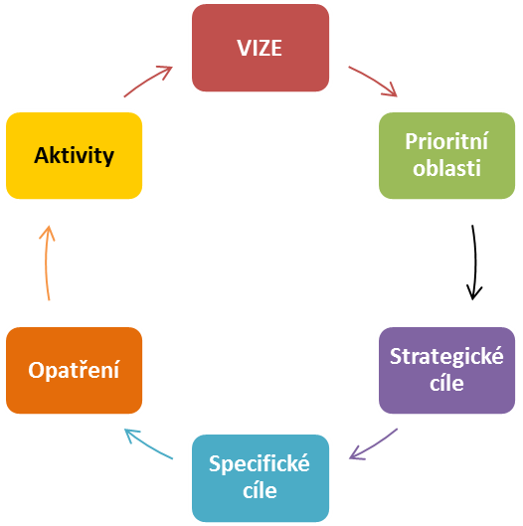

Na základě provedené analýzy byly definovány tři hlavní rozvojové prioritní (klíčové oblasti). V každé z nich byly stanoveny priority a definovány strategické cíle.
Prioritní (klíčové) oblasti
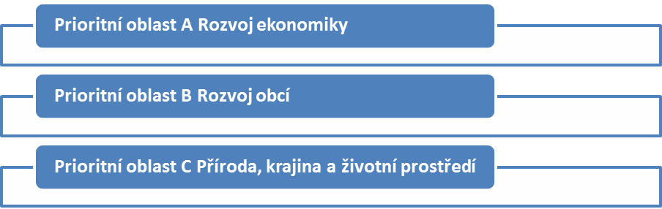
- Rozvoj ekonomiky
Strategie se v první řadě výrazně zaměřuje na rozvoj ekonomiky v mnoha různých směrech. Vzhledem k poměrně velkému procentu nezaměstnanosti je pochopitelné, že se budou hledat všechny možné způsoby pro podporu lokálního podnikání a tvorbu nových pracovních míst.
Nabízí se možnosti využití tradičních řemesel, sociálního podnikání, vzájemné spolupráce podnikatelských subjektů, velký prostor skýtá oblast rozvoje cestovního ruchu, přirozený by měl být návrat k zemědělství a lesnictví. Neodmyslitelnou součástí tohoto pilíře bude poradenství, vzdělávání stávajících podnikatelů i zájemců o podnikání, spolupráce s příslušnými organizacemi v této sféře, tj. s úřady práce, hospodářskými komorami, profesními svazy, školami atd.
Důležitým aspektem je v této souvislosti podpora projektů, které s rozvojem ekonomiky souvisí a to v oblasti sociálního začleňování, boje proti sociálnímu vyloučení a chudobě, podpora zaměstnávání žen po mateřské dovolené, podpora zaměstnávání osob v předdůchodovém věku, podpora rekvalifikací, získávání dovedností a podobně.
Opatření podporované z Programu rozvoje venkova jsou zaměřena v této strategii především na podporu zemědělského podnikání, včetně podpory vybudování kapacit pro zpracování zemědělských produktů a výpěstků. Současně v rámci dalšího opatření je naplánována podpora i nezemědělského drobného podnikání na venkově, podpora především mikropodniků ,malých a středních podniků, živnostníků, podnikatelských aktivit ve vztahu k agroturistice a venkovské turistice – jako je budování ubytovacích a stravovacích kapacit apod.
S tímto rozvojem podnikání také souvisí vytvoření dostatečné kapacity předškolních zařízení, podpora aktivit, které umožní zabezpečení dětí zaměstnaných rodičů v době prázdnin (příměstské tábory), nebo nadstavbu nad funkcí školních družin (odpolední kluby dětí apod.).
Tato prioritní oblast má úzkou integrační vazbu na prioritní oblast „Rozvoj obcí“. Cíle a aktivity realizované v této prioritní oblasti umožní vyšší prosperitu území s důrazem na lokální ekonomiku, což představuje do jisté míry určitou ochranu před případnými cyklickými výkyvy na úrovni globální ekonomiky. V případě úspěšné realizace dojde i ke zvýšení kupní síly obyvatel, ke zvýšené poptávce po dalších produktech a službách a umožní zajistit zdroje pro financování vybraných aktivit v prioritní oblasti „Rozvoj obcí“. Zároveň má tato prioritní oblast integrační vazbu i na prioritní oblast „Příroda, krajina a životní prostředí“, a to jednak částečně díky podporovaným oborům podnikání (zemědělství, lesnictví, biofarmy), dále poradenství pro podnikatele v oblasti úspor energií a využití obnovitelných zdrojů energie, apod.
- Rozvoj obcí
Z podstaty činnosti místních akčních skupin vyplývá zaměření na rozvoj členských obcí. Zapojení veřejnosti do veškerých aktivit musí být zaštítěno efektivně a otevřeně fungující místní samosprávou, maximální informovaností veřejnosti, komunitní spoluprací, vzájemnou podporou mezi představiteli obcí a projekty MAS. Cílem je další rozvoj občanské společnosti formou práce zájmových organizací a spolků a zlepšení jejich materiálního vybavení. Pro zdárný rozvoj života obcí je zapotřebí zacílit snahu na zlepšování infrastruktury a občanské vybavenosti od prodejen, drobných provozoven, přes zdravotní a pečovatelskou péči, předškolní a základní školství, až po opravy místních komunikací a chodníků, veřejné zeleně, kulturních a sportovních zařízení. K tomu je nutno připočítat rovněž zachování kulturního a přírodního bohatství příslušného regionu, zmapování a následné opravy mnohdy zapomenutých, nedoceněných nebo docela zapomenutých památek, pro jejichž záchranu by se v jiném typu spolupráce jen obtížně hledaly finanční prostředky i zájem občanů.
Jedním z důležitých témat je „RESILIENCE“, tj. schopnost být připraveni na jevy související s probíhající klimatickou změnou. Potřeba respektovat tyto změny se prolíná všemi klíčovými oblastmi - od potřeb na vybavení jednotek SDH, po důležitost projektů na zadržování vody v krajině, informovanost a vzdělávání venkovských obyvatel apod.
Současně se všemi prioritními (klíčovými) oblastmi se také prolíná problematika začleňování znevýhodněných skupin obyvatel a boj proti chudobě. Příslušníci těchto znevýhodněných skupin se nacházejí v každé obci. Jde o dlouhodobě nezaměstnané, nezaměstnané vyšší věkové kategorie, osoby s nízkou hladinou příjmů, hendikepované osoby s tělesným nebo duševním postižením, seniory, etnika apod.
Kromě integračních vazeb této prioritní oblasti s prioritní oblastí „Rozvoj ekonomiky“ popsaných výše je zde důležitým synergickým prvkem mezi oběma prioritními oblastmi školství a vzdělávání. Pro ilustraci zlepšení klíčových kompetencí a vztahu žáků k oblasti technického a přírodovědného vzdělávání může následně zlepšit jejich uplatnitelnost na trhu práce, dále existuje vazba mezi principy inkluzivního vzdělávání a principy sociálního podnikání s pozitivním dopadem na uplatnitelnost cílové skupiny v místní ekonomice. Synergické vazby na prioritní oblast „Příroda, krajina a životní prostředí“ existují v oblasti školství a vzdělávání (environmentální výchova, volnočasové aktivity), v oblasti infrastruktury (veřejná zeleň) a v oblasti spolkové činnosti.
- Příroda, krajina a životní prostředí
Všechny tyto směry přispějí rovněž ke třetímu důležitému pilíři MAS Labské skály – zlepšení životního prostředí, ochraně přírody a krajiny. Vzhledem k charakteru zástavby regionu bude snaha zaměřena na snížení emisní zátěže a využití moderních způsobu vytápění rodinných a rekreačních objektů. Samozřejmou součástí práce MAS Labské skály bude téma předcházení znečištění vod, nakládání s odpady, péče o zeleň, podpora projektů na zkrášlení krajiny. Touto oblastí se bude prolínat rovněž podpora environmentální výchovy od dětí a žáků, přes mládež až po dospělé. S tím souvisí také podpora prostřednictvím ekologického zemědělství, posílení biodiverzity krajiny, omezování výskytu invazivních druhů rostlin, realizace pozemkových úprav apod.
Integrační vazby na zbývající prioritní oblasti jsou popsány výše.
Podrobně je problematika vzájemných integračních vazeb na všech úrovních strategie ještě popsána v kapitole 0.
Na základě definování potřeb v jednotlivých prioritních oblastech byly stanoveny Strategické cíle, které jsou ve vzájemné synergii – zlepšení ekonomiky v území na principu udržitelného rozvoje je primárním faktorem pro zlepšení a rozvoj v dalších prioritních oblastech. Budou tak vytvořeny zdroje spolufinancující další rozvoj obcí, dojde ke zlepšení vztah obyvatel k regionu, řada podnikatelských aktivit může být realizována i v oblasti úspor energií a obnovitelných zdrojů s pozitivním dopadem na životní prostředí.
V každé prioritní oblasti byly na základě analýz definovány strategické a specifické cíle, k jejichž naplnění budou sloužit naplánovaná opatření, která jsou uvedena v následující podkapitole.

Stanovení specifických cílů a opatření v oblasti Rozvoje ekonomiky v území
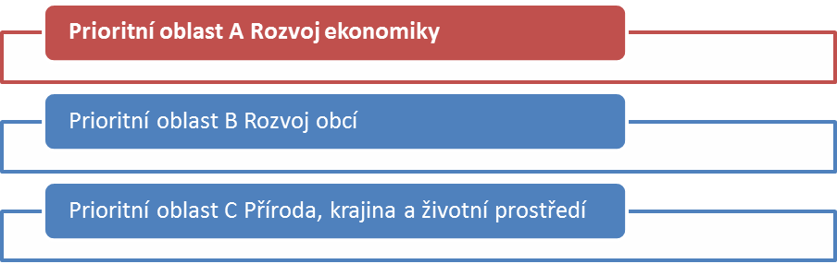
Posílení ekonomiky je pro území zásadním předpokladem udržitelného rozvoje. Situace, kdy nebudou mít obyvatelé pracovní příležitosti, povede nutně k odlivu obyvatel, vylidňování obcí, což bude mít dopad na další oblasti rozvoje. Příležitost je především v rozvoji služeb pro cestovní ruch, rozvoji lokálního podnikání a rozvoji a podpoře zemědělství. Zvláštní podporu je třeba věnovat rozvoji sociálního podnikání, v území MAS Labské skály dosud téměř nerealizovaného. Dalšími příležitostmi ke zvýšení lokální zaměstnanosti jsou záměry investorů k výstavbě areálů v blízkosti D8.

Stanovení strategických, specifických cílů a opatření (Strategický cíl 1)
Strategický cíl | Specifický cíl | Opatření
Strategický cíl 1  Rozvoj ekonomiky v území MAS Labské skály | Specifický cíl 1.1  Podpora podnikání | Opatření 1.1.1 Podpora zemědělského podnikání – investice do hmotného majetku (č. fiche PRV 1)  Opatření 1.1.2 Zemědělství -Zpracování zemědělských produktů  (č. fiche PRV 2)
Opatření 1.1.3 Rozvoj podnikání na venkově a rozvoj venkovské turistiky, vč. agroturistiky (č. fiche PRV 3)
Opatření 1.1.4 Předávání znalostí a zkušeností
(č. fiche PRV 4)
Opatření 1.1.5
Podpora sociálního podnikání – investice (IROP 4)
Opatření 1.1.6
Sociální podnikání – podpora provozu (OPZ 3)
 | Specifický cíl 1.2  Zvýšení lokální zaměstnanosti | Opatření 1.2.1  Podpora lokální zaměstnanosti (OPZ 4)
Opatření: 1.2.2
Podpora péče o děti zaměstnaných rodičů (OPZ 2)

Strategický cíl: 1 Rozvoj ekonomiky v území MAS Labské skály
Posílení ekonomiky je pro území zásadním předpokladem udržitelného rozvoje. Situace, kdy nebudou mít obyvatelé pracovní příležitosti, povede nutně k odlivu obyvatel, vylidňování obcí, což bude mít dopad na další oblasti rozvoje. Potřeba zaměřit se na rozvoj ekonomiky v území MAS Labské skály vyplynula z analýzy nezaměstnanosti, kdy bylo zjištěno, že na území MAS je vykazována vyšší nezaměstnanost a současně téměř polovina z existujících živností je neaktivní. Nezaměstnaností jsou ohroženy zejména osoby starší 50-ti let, osoby s nižším vzděláním, hůře hledají práci ženy po mateřské dovolené, čerství absolventi apod.
Strategický cíl také předpokládá podporu zemědělských podniků, kdy zejména menší farmy (nebo samostatně hospodařící zemědělci) mají zastaralou techniku a potřebují investice do objektů a ploch pro zemědělskou výrobu. Současně tak bude podpořena lepší konkurenceschopnost těchto malých, případně středních podniků na trhu. Investice do zemědělství budou také směrovány do zpracování zemědělských produktů a podporu zkrácení cesty ke spotřebiteli.
Animací území bylo zjištěno, že existují záměry a předpoklady k využití podpory pro rozvoj zemědělských podniků. Současně Program rozvoje venkova cestou MAS Labské skály umožňuje podporu nezemědělského podnikání na venkově. Vzhledem k situaci v území je tato podpora potřebná. MAS Labské skály je v území, které je plné turistických atraktivit a možností, avšak chybí zde ubytovací a v některých oblastech i stravovací kapacity a turistické vybavení a zázemí, které s oblastí cestovního ruchu souvisí. Je třeba rozšířit oblast nabídky služeb pro obyvatele a podpořit tak drobné živnostníky.
Příležitost je tedy především v rozvoji služeb pro cestovní ruch, rozvoji lokálního podnikání a rozvoji a podpoře zemědělství. Zvláštní podporu je třeba věnovat rozvoji sociálního podnikání, dosud téměř nerealizovaného v území MAS Labské skály. Další příležitostí ke zvýšení lokální zaměstnanosti jsou záměry investorů k výstavbě areálů v blízkosti dálnice D8. K tomu, aby byly tyto příležitosti využity je třeba připravenost a motivace obyvatel území MAS Labské skály. Stejně tak je důležité vzdělávání zemědělců a podnikatelů, včetně předávání dobrých příkladů z praxe a inspirace.
Cílové skupiny:
- Zemědělci (fyzické osoby);
- Zemědělské malé a střední podniky (právnické osoby);
- Drobní podnikatelé a živnostníci;
- Fyzické i právnické osoby zřizující sociální podnik.

Specifický cíl: 1.1 Podpora podnikání
Specifický cíl (SC) je zaměřen na rozvoj podnikání. Na tento SC navazuje celkem šest Opatření (tzv. fichí). Možnost podpory je dána z Programu rozvoje venkova (podpora zemědělského i nezemědělského podnikání na venkově, vč. vzdělávání), z IROP (podpora investic do sociálního podnikání) a dále z OPZ (podpora provozu sociálního podnikání). Podpora bude zaměřena na zvýšení efektivity výroby a celkové konkurenceschopnosti malých a středních podniků. U sociálního podnikání jde o začleňování a vytváření rovných příležitostí pro ohrožené cílové skupiny.
Opatření 1.1.1 (FICHE 1): Podpora zemědělského podnikání – investice do hmotného majetku
Vazba na Program rozvoje venkova
Podpora zahrnuje hmotné a nehmotné investice v živočišné a rostlinné výrobě, je určena na investice do zemědělských staveb a technologií pro živočišnou a rostlinnou výrobu a pro školkařskou produkci. Podporovány budou též investice na pořízení mobilních strojů pro zemědělskou výrobu a investice do pořízení peletovacích zařízení pro vlastní spotřebu v zemědělském podniku, výstavbu skladů olejnin apod.
Opatření 1.1.2 (FICHE 2): Zemědělství - Zpracování zemědělských produktů
Vazba na Program rozvoje venkova
Fiche 2 je zaměřena na podporu zpracovatelských provozů (např. moštárny, sýrárny, bourárny masa apod.). Budou podporovány investice do rozšíření rostlinné výroby, zelinářství, ovocnářství, pěstování bylin a květin aj. v oblasti zpracování zemědělských produktů. Podpora investic do zařízení, která souvisejí se zpracováním zemědělských produktů a uvedením výrobků na trh, umožní zemědělským podnikatelům, výrobcům potravin a krmiv využití moderních technologií. V neposlední řadě operace přispěje k rozvoji místních trhů a zkrácení dodavatelských řetězců.
Opatření: 1.1.3 (FICHE 3): Rozvoj podnikání na venkově a rozvoj venkovské turistiky, vč. agroturistiky
Vazba na Program rozvoje venkova
Toto opatření umožní podporu nezemědělského podnikání na venkově, v oblasti ubytovacích a stravovacích služeb týkající se agroturistiky a venkovské turistiky. Rozvoj těchto aktivit bude mít přímý dopad na rozvoj ekonomiky v území. Budou podporovány projekty, malých firem a živnostníků, které budou životaschopné a udržitelné, které přinesou vznik pracovních míst., nebo umožní zvýšení efektivity podnikání a udržení drobných firem a živnostníků na trhu. Jedná se zejména o podporu řemeslných provozoven, provozoven služeb, obchodu apod., které mimo jiné také zvýší dostupnost služeb pro obyvatele obcí.
Příklad podporovaných projektů:
- podpora projektů agroturistiky (ubytování a doprovodné služby);
- podpora drobného nezemědělského podnikání na venkově (investice do vybudování provozoven, či rekonstrukci provozoven, nákup technologií, strojů apod.).
Opatření 1.1.4 (FICHE 4): Předávání znalostí a zkušeností
Vazba na Program rozvoje venkova
V rámci fiche 4 budou témata vzdělávacích a informačních akcí zaměřena na aktivity podporované v rámci PRV. Podpořeny budou zejména aktivity vedoucí ke vzdělávání, předávání zkušeností a dobré praxe.
Příklad podporovaných projektů:
- podpora informačních a vzdělávacích akcí zacílených k předávání zkušeností v rámci podporovaných aktivit z PRV.
Opatření: 1.1.5: Podpora sociálního podnikání – investice
Vazba na operační program IROP
Podpora je cílena na vznik a rozvoj sociálních podniků. Cílem je snižování nezaměstnanosti, zvýšení sociálně – integračního potenciálu území, podpora podnikatelského prostředí zohledňující potřeby a specifika osob znevýhodněných na trhu práce při jejich začleňování na trh práce a zohledňující potřeby a možnosti v daném území. Sociální podnik vytváří nová pracovní místa pro osoby ze znevýhodněných cílových skupin. Celý podnik funguje na principech sociálního podniku, které má uvedené ve svých zakládacích dokumentech. Opatření je cílené také na osoby samostatně výdělečně činné, které spadají do znevýhodněných cílových skupin a zároveň naplňují principy sociálního podnikání. Realizací projektu vznikne nová podnikatelská aktivita nebo dojde k rozšíření nabízených produktů a služeb.
Příklady podporovaných projektů:
- Sociální podnik – terapeutická dílna; služby, výroba
- Sociální podnik – ubytovací a stravovací služby; způsobilé jsou jen určité druhy drobných provozoven, jako jsou bistra, kavárny, cukrárny, výrobny svačinek, pražírny kávy s ochutnávkou, výrobny a přípravny občerstvení s prodejem, slouží – li k integraci sociálně vyloučených osob nebo osob ohrožených sociálním vyloučením.
- Podpora investičních aktivit (nákup objektů, zařízení, vybavení a stavební úpravy, které vytvoří podmínky pro sociální podnikání).
Podporovány budou dva typy sociálních podniků – integrační sociální podnik a environmentální sociální
Opatření 1.1.6 Sociální podnikání – podpora provozu (OPZ 3)
Vazba na operační program Zaměstnanost
Prostřednictvím opatření bude podpořen provoz sociálních podniků (mzdy, režijní náklady apod.).
Podpora bude zacílena na:
- Vznik a rozvoj (rozšíření kapacity podniku) nových podnikatelských aktivit v oblasti sociálního podnikání – integrační sociální podnik;
- Vznik a rozvoj (rozšíření kapacity podniku) nových podnikatelských aktivit v oblasti sociálního podnikání – environmentální sociální podnik.
Podporované cílové skupiny:
- Osoby sociálně vyloučené nebo ohrožené sociálním vyloučením;
- Osoby dlouhodobě nezaměstnané (uchazeči o zaměstnání evidovaní na ÚP ČR déle než 1 rok);
- Osoby opakovaně nezaměstnané (uchazeči o zaměstnání, jejichž doba evidence na ÚP ČR dosáhla v posledních 2 letech souborné délky 12 měsíců);
- Osoby se zdravotním postižením (viz § 67 zákona č. 435/2004 Sb., o zaměstnanosti);
- Osoby v nebo po výkonu trestu (osoby opouštějící výkon trestu odnětí svobody, a to do 12 měsíců po opuštění výkonu trestu);
- Osoby opouštějící institucionální zařízení (zařízení pro výkon ústavní nebo ochranné výchovy, a to do 12 měsíců od opuštění zařízení).

Specifický cíl:1.2 Zvýšení lokální zaměstnanosti
SC 1.2 představuje podporu lokální zaměstnanosti. Téměř polovina živností registrovaných na území MAS Labské skály je neaktivních (přerušených, nevyužívaných). Příčinu spatřujeme především v neinformovanosti a špatné orientaci potencionálních zájemců o podnikání v zákonech, v možnostech zajištění finančních úvěrů a v dotačních možnostech. S tím souvisí nedostatečná obecná znalost a povědomost o základních předpokladech k podnikání apod. Další příčina může spočívat v nízkém sebevědomí a omezené podnikavosti. Zlepšení stavu lze dosáhnout cíleným působením na potencionální zájemce o podnikání, jejich vzdělávání, příklady dobré praxe, apod. Tuto činnost by měly provádět instituce, které mají v tomto oboru zkušenosti. Proto jsme zařadili do SCLLD opatření, které bude možné podpořit z OP Zaměstnanost a prostřednictvím kterého bude možné realizovat aktivity vedoucí ke vzdělávání zájemců o podnikání.
Současně se jeví jako potřebné vytvoření podmínek v rámci prorodinné politiky, tak aby bylo umožněno rodičům dětí (matkám nebo otcům po MD) zařazení se zpět plně do pracovního procesu. Zavedený způsob školních družin s pracovní dobou většinou max. do 16.00 je v mnoha obcích nevyhovující. Problémem je vyřešení hlídání dětí v období prázdnin a po 16 hodině.
V rámci specifického cíle je zařazeno opatření OPZ - Prorodinná politika, které umožní doplnění chybějící kapacity stávajících institucionálních forem zařízení (typu školní družiny, kluby) s možností podpory příměstských táborů v době školních prázdnin.
Současně bude možná podpora dětských skupin pro podniky i veřejnost, které vhodně doplní, poptávku v této oblasti. Opatření se jeví důležité zejména ve spojitosti s avizovanými záměry developerů na výstavbu logistických a výrobních areálů. Zde vzniknou pracovní místa, která by měla být obsazena především obyvateli z území obcí, na jejichž území se výstavba realizuje. K tomu, aby byla tato příležitost dostatečně využita, je třeba vytvořit podmínky pro zaměstnanost mladých lidí, kde se jednou z možností jeví zřízení dětských skupin přímo zaměstnávajícími podniky.
V rámci opatření bude možná i podpora individuální péče o děti a to zejména vzdělávání chův (zejména akreditovaných rekvalifikací), podpora jejich pracovního uplatnění a dalšího vzdělávání
Opatření: 1.2.1 Podpora lokální zaměstnanosti (OPZ 4)
Vazba na Operační program Zaměstnanost
Opatření má za cíl z výšit lokální zaměstnanost rozvojem a oživením podnikání, rekvalifikací a podporou spolupráce lokálních partnerů na trhu práce.
Příklad podporovaných projektů:
- projekty vzdělávání v oblasti předávání zkušeností, dovedností a informací pro zájemce o podnikání;
- partnerské projekty s většími zaměstnavateli - směrující k využití místních lidských zdrojů z území MAS Labské skály při uplatnění v nově budovaných provozovnách.
Opatření: 1.2.2 Podpora péče o děti zaměstnaných rodičů (OPZ 2)
Vazba na Operační program Zaměstnanost
Opatření si klade za cíl zlepšení podmínek pro zaměstnanost rodičů dětí, podporou zařízení jako jsou dětské skupiny, dětské kluby, příměstské prázdninové tábory apod.
Cílové skupiny:
- zejména ženy ohrožené na trhu práce;
- rodiče s malými dětmi;
- osoby pečující o jiné závislé osoby.
Příklad podporovaných projektů:
- dětské kluby, příměstské tábory realizované školami nebo NNO;
- podnikové „školky“, dětské skupiny pro děti zaměstnanců i veřejnost, soukromé dětské skupiny („soukromé školky“), nebo provozované NNO

Stanovení specifických cílů a opatření v oblasti Rozvoje obcí
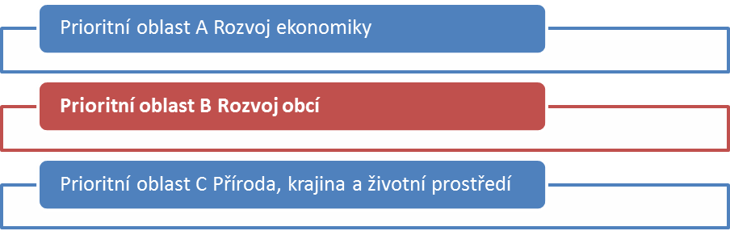

Stanovení strategických, specifických cílů a opatření (Strategický cíl 2)
Strategický cíl | Specifický cíl | Opatření
Strategický cíl 2 Rozvoj obcí | Specifický cíl: 2.1  Koncepční řešení pro školství (rozvoj kvalitního a inkluzivního vzdělávání dětí a žáků do 15 - ti let) | Opatření 2.1.1 Realizace projektů Místních akčních plánů vzdělávání pro ORP Děčín a ORP Ústí nad Labem - jako individuálních, partnerských projektů z OP VVV (individuální projekty)
 | Specifický cíl 2.2  Podpora klíčových kompetencí a inkluzivního vzdělávání | Opatření: 2.2.1 Kvalitní školy pro všechny – investice (IROP 5)
 | Specifický cíl: 2.3  Rozvoj alternativní dopravy a bezpečnost v obcích | Opatření: 2.3.1 Bezpečně na kole, pěšky i veřejnou dopravou (IROP 1)
 |  | Opatření 2.3.2 Místní komunikace a veřejná prostranství (národní a vlastní zdroje)
 | Specifický cíl 2.4  Prevence sociálního vyloučení a negativních jevů | Opatření 2.4.1 Sociální služby a komunitní centra - investiční záměry (IROP 3)
 |  | Opatření 2.4.2 Podpora provozu sociálních služeb a komunitních center v území MAS - neinvestiční záměry (OPZ 1)
 |  | Opatření 2.4.3 Rozvoj komunitního života v obcích (vlastní, národní, nadační zdroje)
 | Specifický cíl: 2.5  Zkvalitnění řízení rizik a řešení katastrof | Opatření: 2.5.1 Odolnost jednotek SDH II. a III. stupně (IROP 2)
 | Specifický cíl: 2.6  Zachování a péče o kulturní a přírodní dědictví | Opatření 2.6.1 Péče a využití kulturního a přírodního dědictví v území MAS (vlastní zdroje, národní a nadační zdroje, dobrovolnictví)
 | Specifický cíl 2.7  Občanská vybavenost pro spokojený život | Opatření 2.7.1 Dotační poradenství pro občanskou vybavenost v oblasti kultury, sportu apod. (národní a vlastní zdroje)
 | Specifický cíl 2.8  Meziobecní, mezinárodní spolupráce a spolupráce MAS | Opatření 2.8.1 Podpora spolupráce subjektů v území (obcí a DSO)  Opatření 2.8.2 Projekty spolupráce MAS (PRV č. fiche 5)
 | Specifický cíl 2.9  Rozvoj cestovního ruchu | Opatření: 2.9.1 Cílená podpora cestovního ruchu (vlastní zdroje MAS a národní či grantové zdroje)

Strategický cíl: 2 Rozvoj obcí
Analýza ukázala rezervy, které obce ve svém rozvoji mají. V obcích, kde se zvýšil počet obyvatel (nová výstavba) je nutné přizpůsobit tomu i dopravní a technickou infrastrukturu a občanské vybavení (školství, občanské služby, apod.). Tam, kde dochází k většímu úbytku obyvatelstva, je třeba zaměřit se na příčinu a tu se snažit eliminovat. K tomu je třeba využít všech možností, které se v území nabízejí. Důležitým faktorem v rozvoji obcí je i podpora cestovního ruchu, zachování a využití památek na území obcí. Pokud budou v obcích a jejich okolí turistické cíle, zájem návštěvníků a turistů zvýší šanci na rozvoj služeb pro cestovní ruch. K tomu je také třeba kvalitní propagace území (obcí a měst) z hlediska turistických zajímavostí. V současné době publicita území existuje, ale je třeba ji dále rozvíjet, a to i s využitím moderních trendů a inovativních prvků. Řada obcí má zájem o rozvoj příhraniční spolupráce se subjekty a obcemi v sousedním Sasku. Společné projekty jsou další z cest, jak rozšířit nabídku aktivit ve školství, ale i ve spolkové činnosti a cestovním ruchu. V souvislosti s adaptací na klimatickou změnu byl přidán specifický cíl vázaný k tomuto tématu. Zařazené specifické cíle řeší komplexně problematiku rozvoje obcí a pokrývají oblast školství, vzdělávání, dopravy, sociální problematiky, posílení řízení rizik, péče o kulturní a přírodní dědictví, spolkový život, občanskou vybavenost a rozvoj partnerství, meziobecní a mezinárodní spolupráci a rozvoj cestovního ruchu.

Specifický cíl: 2.1 Koncepční řešení pro školství (rozvoj kvalitního a inkluzivního vzdělávání dětí a žáků do 15 - ti let)
Opatření 2.1.1 Realizace projektů Místních akčních plánů vzdělávání pro ORP Děčín a ORP Ústí nad Labem
Vazba na OP VVV (individuální projekty MAS)
V rámci Opatření budou realizovány projekty, které podpoří koncepční řešení pro oblast školství v území MAS Labské skály (v širším kontextu i v širším území). Jde zejména o projekty Místních akčních plánů vzdělávání, které budou realizovány na území celých ORP (Ústí nad Labem, Děčín). MAS Labské skály jako jeden z klíčových aktérů v území obou ORP bude aktivně spolupracovat a naváže partnerství se statutárními městy, případně dalšími relevantními partnery.
Příklad projektů:
- zpracování (jako realizátor, nebo jako partner – podle dohody v území) místních akčních plánů vzdělávání pro ORP Děčín a ORP Ústí nad Labem.

Specifický cíl: 2.2 Podpora klíčových kompetencí a inkluzivního vzdělávání
V rámci provedených analýz a z komunikace se školami v území existují potřeby na zvýšení kapacity pro předškolní vzdělávání a potřeby investic do zázemí pro dětské skupiny, čímž bude i podpořeno zapojení rodičů dětí nejnižší věkové kategorie na trhu práce. Pro potřeby rozvoje základního vzdělávání bude podpora zacílena na klíčové kompetence vymezené pravidly IROP (v oblastech komunikace v cizích jazycích, v oblasti technických a řemeslných oborů, přírodních věd, ve schopnosti práce s digitálními technologiemi). Současně se podpora bude týkat sociální inkluze - projektů týkajících se zajištění rovného přístupu ke vzdělávání osobám ohroženým sociálním vyloučením. Současně bude toto opatření aplikováno i na podporu projektů zajištujících infrastrukturu pro celoživotní učení ve vybraných klíčových kompetencích (stanovených Pravidly IROP) a podpora infrastruktury pro zájmové a neformální vzdělávání mládeže.
Opatření: 2.2.1 Kvalitní školy pro všechny – investice
Vazba na Operační program IROP
V rámci opatření bude realizována podpora projektů, které naplní výše uvedený specifický cíl. Projekty musí vycházet ze zpracovaného strategického rámce MAP tak, aby podpora byla využita účelně a koordinovaně.
Příklady podporovaných projektů:
- modernizace odborných učeben pro rozvoj klíčových kompetencí (fyzika, chemie apod.), pořízení vybavení;
- modernizace nebo vybudování učeben pro výuku cizích jazyků;
- zajištění vnitřní konvektivity škol a připojení k internetu;
- vybudování nových tříd u MŠ v souvislosti se zvýšením kapacity, včetně úpravy školní zahrady – zeleň, prvky;
projekty na rozšiřování kapacit ZŠ ( kmenových tříd) mimo klíčové kompetence v odůvodněných případech ( území MAS se nachází ve dvou ORP s vyloučenou lokalitou ORP Ústí n. L. a ORP Děčín)
- vybudování prostor pro zájmové a neformální vzdělávání dětí v souvislosti s podporou rozvoje klíčových kompetencí.

Specifický cíl: 2.3 Rozvoj alternativní dopravy a bezpečnost v obcích
Specifický cíl reaguje na potřebu budování podmínek pro rozvoj udržitelné dopravy formou cyklostezek, nebo cyklotras, sloužících k nemotorizované dopravě do zaměstnání, škol a za službami. Většina obcí v území MAS Labské skály má hustou zástavbu podél silnic II. a III. třídy, kde je potřeba komplexně řešit bezpečnost budováním infrastruktury jako jsou bezpečné chodníky uzpůsobené i pro pohyb handicapovaných obyvatel apod. V rámci specifického cíle je nutné řešit také místní dopravní infrastrukturu, tzn. stav místních komunikací, chodníků podél místních komunikací, veřejná prostranství, přechody, lávky a další. K řešení problému lze přispět i snížením pohybu zemědělské techniky uvnitř obce realizací polních cest kolem obcí v rámci schválených pozemkových úprav.
Opatření: 2.3.1 Bezpečně na kole, pěšky i veřejnou dopravou
Vazba na Operační program IROP
V rámci tohoto opatření bude možné podpořit komplexní řešení bezpečného pohybu v obcích, včetně vybudování cyklostezek a cyklotras, sloužících k nemotorizované dopravě do zaměstnání, do škol a za službami. Dále bude možné podpořit realizaci projektů, které přispějí k bezpečnosti v obcích např. , rekonstrukce, modernizace a výstavba chodníků podél silnic I, II a III. Třídy a místních komunikací, které budou přizpůsobeny osobám s omezenou schopností pohybu a orientace budování bezbariérových přístupů , zvuková signalizace apod.. Podpořena může být pouze rekonstrukce, modernizace a výstavba chodníků v souladu s vyhláškou č. 398/2009 Sb., které budou z hlediska bezpečnosti nutné s přihlédnutím ke komplexnosti daného projektu.
Příklady podporovaných projektů:
- bezpečné chodníky, včetně řešení bezbariérovosti,
- budování cyklostezky a cyklotrasy, příp. pěších tras, které budou využívány k cestě za vzděláním (do škol), za službami, k lékaři apod.
Opatření 2.3.2 Místní komunikace a veřejná prostranství
Národní a vlastní zdroje
V rámci tohoto opatření bude MAS Labské skály reagovat na poptávku obcí po poradenství v rámci národních a krajských dotačních programů, na projekty týkající se úpravy a budování veřejných prostranství, bude spolupracovat s místními občanskými iniciativami, bude poskytovat informační servis k možnostem financování (dotace, granty) a v rámci podpory veřejně prospěšných organizací (místních spolků a neformálních sdružení) bude napomáhat při komunitním plánování apod.

Specifický cíl 2.4 Prevence sociálního vyloučení a negativních jevů
Specifický cíl reaguje na poptávku po chybějících nebo nedostatečných sociálních službách v území, která vyplynula ze zpracování a projednávání komunitních plánů sociálních služeb spádových oblastí Libouchce a Benešova nad Ploučnicí. V průběhu dalších let se předpokládá (resp. některé obce mají záměry) zpracování dalších komunitních plánů sociální péče, kde mohou další požadavky vyplynout. Současně se jeví potřeba zahrnout do řešení i otázku prevence kriminality zejména u dětí a mládeže, dále zacílení na nízkopříjmové skupiny, osoby dlouhodobě nezaměstnané, s nízkým vzděláním a seniory. Podpora rozšíření a realizace nových sociálních služeb s navazujícími komunitními aktivitami, bude realizována i prostřednictvím komplexních komunitních center, ve kterých bude cíleně sociální služba (služby) poskytována a které budou také poskytovat zázemní pro další aktivity cílových skupin (kulturní, vzdělávací, apod.)
Opatření 2.4.1 Sociální služby a komunitní centra - investiční záměry
Vazba na Operační program IROP
Opatření prostřednictvím IROP umožní investice do vybudování zázemí pro sociální služby a komunitních center, jejichž potřeba vyplývá ze zpracovaných komunitních plánů obcí. V rámci komunitních center budou realizovány komunitní sociální služby a dále pak aktivity podporující sociální začleňování ohrožených skupin obyvatelstva doplněné o komunitní setkávání.
Příklady podporovaných projektů:
- budování zázemí pro poskytování registrovaných sociálních služeb
- komunitní centra.
Opatření 2.4.2 Podpora provozu sociálních služeb a komunitních center v území MAS - neinvestiční záměry
Vazba na Operační program Zaměstnanost
Opatření navazuje na předchozí opatření 2.4.1.
Prostřednictvím OPZ bude možné podpořit provoz sociálních služeb a komunitních center, jejichž potřeba je zdokumentována v analýze problémů a potřeb.
Příklady podporovaných projektů:
- podpora provozu komunitních center
- podpora registrovaných sociálních služeb.
Opatření 2.4.3 Rozvoj komunitního života v obcích
Národní a vlastní zdroje
V rámci tohoto opatření budou realizovány aktivity, které povedou k posílení dobrých mezilidských vztahů, soudržnosti komunit, dále aktivity, které napomohou k prevenci kriminality a užívání návykových látek. Tyto aktivity budou realizovány ve spolupráci s místními aktéry, školami, spolky a obcemi. Realizace opatření bude prováděna poradenstvím k žádostem o granty a dotace na projekty realizované výše uvedenými subjekty, dále přímým zapojením MAS do realizace projektů apod. Patří sem i aktivity podporující například rozvoj knihoven či čtení dětem.

Příklady projektů:
- tradiční akce v obcích (posvícení, slavnosti, poutě, setkání), které slouží k setkávání místních obyvatel;
- kulturní akce (výstavy, koncerty) i s využitím sakrálních staveb (kostelů a kaplí podle možností), které v území existují;
- sportovní soutěže, soutěže hasičských sborů, podpora zapojení mládeže do sportovních klubů;
- podpora všech prospěšných občanských aktivit (ochotnické divadelní spolky, pěvecké spolky, místní spolky organizující aktivity pro různé skupiny obyvatel), dále podpora a organizování aktivit, které využívají dobrovolnou práci a rozvoj dobrovolnictví (úklidy přírody, aktivity s dětmi apod.);
- projekty na prevenci kriminality a užívání drog apod.;
- Přírodní komunitní centra – kavárny v přírodě, lesní divadla, přírodní koupaliště, přírodní zábavní a vzdělávací parky, galerie pod otevřeným nebem, aj.;
- zapojení aktivní veřejnosti do veřejných jednání o důležitých změnách v rámci obcí (územních plánů, pozemkových úprav, zjišťovacích řízení);
- zapojení místních spolků a neformálních aktivních skupin do realizace environmentálních aktivit např. budování přírodních atraktivit s následným udržováním, které mohou vzniknout při realizaci opatření v rámci naplánovaných pozemkových úprav apod.;
- podpora a rozvoj spolkové činnosti, včetně zapojení dětí a mládeže.

Specifický cíl: 2.5 Zkvalitnění řízení rizik a řešení katastrof
V souvislosti s probíhající klimatickou změnou je třeba zajistit patřičné zázemí a vybavení jednotek SDH II. a III. stupně, které jsou zařazeny do IZS. ORP Ústí nad Labem a ORP Děčín, ve kterých leží území MAS Labské skály, je na seznamu exponovaných území (Přílohy 5 programového dokumentu). Cílem je dosažení vyšší ochrany života, zdraví osob, majetku a hospodářských aktivit ve vazbě na nová rizika zejména v důsledku změn klimatu, sesuvů půdy, rozsáhlých požárů či mimořádných událostí, což je důležitý předpoklad pro rozvoj konkurenceschopnosti v území MAS Labské skály.
Opatření: 2.5.1 Odolnost jednotek SDH II. a III. stupně
Vazba na Operační program IROP
Cílem opatření je adaptace na klimatickou změnu
V souvislosti s probíhající klimatickou změnou, je třeba zajistit patřičné zázemí jednotek SDH II. a III. stupně, které jsou zařazeny do IZS. ORP Ústí nad Labem a ORP Děčín, ve kterých leží území MAS, je na seznamu exponovaných území Přílohy 5 programového dokumentu. Cílem je dosažení vyšší ochrany života, zdraví osob, majetku a hospodářských aktivit ve vazbě na nová rizika zejména v důsledku změn klimatu, sesuvů půdy, rozsáhlých požárů či mimořádných událostí, což je důležitý předpoklad pro rozvoj konkurenceschopnosti v území MAS.
Opatření vychází z dokumentu „Zajištění adekvátní odolnosti a vybavenosti základních složek integrovaného záchranného systému – Policie ČR a Hasičského záchranného sboru ČR (včetně JSDH) v území s důrazem na přizpůsobení se změnám klimatu a novým rizikům v období 2014-2020“.
Území MAS Labské skály se nachází v SO ORP Děčín, kde podle přílohy č. 5 PD platí tato rizika: sucho, sněhové srážky a masivní námrazy, havárie nebezpečných látek. Další část území MAS se nachází na části SO ORP Ústí nad Labem, kde platí rizika (podle zmíněné přílohy 5 PD) – sucho, sněhové srážky a masivní námrazy.
Příklady podporovaných projektů:
a) modernizace garážových prostor s cílem řádného garážování techniky a
uskladnění prostředků před povětrnostními vlivy (mráz, voda) vč. zajištění kontinuální připravenosti techniky a prostředků k nasazení (zdroje el. energie),
b) snížení energetické závislosti na externím zásobování energiemi pro vytápění a světlo ve stanicích a
zbrojnicích (nezávislé topení, ohřev vody apod.),
c) náhradní zdroje elektrické energie pro nouzový provoz stanic a zbrojnic,
d) opatření proti vniku povodňové vody do stanic složek IZS ležících v záplavovém území,
e) vytvoření podmínek pro rychlý výjezd jednotek HZS ČR, jednotek SDH obcí, jednotek HZS podniku

Specifický cíl: 2.6 Zachování a péče o kulturní a přírodní dědictví
Krajina na území MAS Labské skály prošla vlivem a působením člověka složitým vývojem, na kterém se podepsaly mimo jiné střídající se politické a hospodářské vlivy. Násilné odsuny a poválečné osidlování pohraničních oblastí zpřetrhala pouta k půdě a vyvrátila rodové kořeny. V důsledku velkoplošného obdělávání půdy pak došlo k zániku polních cest, přirozených liniových prvků a dalších přírodních a krajinotvorných elementů. Neudržované a nerespektované vlastnictví pozemků způsobilo, že původní vlastnické parcely dosud evidované v Katastru nemovitostí České republiky neodpovídají skutečnému stavu v terénu.
Revitalizace krajiny je důležitou cestou obnovy ztracených spojení, navázání násilně přerušených či zapomenutých příběhů - jedná se o oživování míst, která ztratila svá jména, svoji kontinuitu a identitu. Bez vyřešení vlastnictví pozemků není možno v území realizovat nezbytná ekologická, půdoochraná či krajinotvorná opatření. Toto přetváření obrazu krajiny vyžaduje úzkou spolupráci a větší zapojení vlastníků, obyvatel, obcí a dalších místních iniciativ do procesu přípravy pozemkových úprav.
V území MAS Labské skály je mnoho drobných památek. V posledních letech se zlepšil obecně vztah veřejnosti k těmto svědkům minulosti. Je potřeba podporovat dobrovolnictví v této oblasti a plánovitě řešit obnovu a následnou péči o křížky, Boží muka, malé kapličky apod. Ve vztahu ke kulturním památkám je třeba spolupracovat účinně s vlastníky a společně hledat cestu na zajištění financí na jejich záchranu, obnovu a péči. Na území obcí MAS je řada starých německých hřbitovů, kdy většina z nich je v neuspokojivém a nedůstojném stavu. Na tuto oblast se chce MAS Labské skály ve spolupráci s místními iniciativami zaměřit. V rámci projektů týkajících se kulturního dědictví je možné využít partnerství v rámci přeshraniční spolupráce a také realizovat projekty společně v rámci DSO nebo Mikroregionů. Napomáhat zapojením veřejnosti v rámci pozemkových úprav k vyjasnění a uspořádání vlastnických vztahů, vytvoření samostatných parcel pro kulturní památky a zajištění přístupů k nim.
V území MAS je jen jedna národní kulturní památka - Benešovský zámek v Benešově nad Ploučnicí. V případě potřeby investic je výhodnější pro žadatele (NPÚ) realizovat projekt přímo v rámci IROP(vzhledem k finanční náročnosti).
Opatření 2.6.1 Péče a využití kulturního a přírodního dědictví v území MAS
Vlastní zdroje, národní a nadační zdroje, dobrovolnictví
Příklady projektů:
- poradenství v oblasti péče o drobné a kulturní nemovité památky;
- aktivity vedoucí k vybudování místních expozic (lokální muzea a expozice) vztažené k historii obcí, významným událostem;
- publikační činnost;
- aktivizace veřejnosti k dobrovolnictví ve vztahu k péči o památky
- osvěta ve školách, seznamování veřejnosti s historií území
- péče o staré („německé“) hřbitovy;
- propagace dobré praxe a příkladných projektů z oblasti péče o kulturní a přírodní dědictví;
- iniciování aktivního přístupu a komunitního plánování při návrhu Plánu společných zařízení v pozemkových úpravách;
- posilování vztahu k místu, podpora místních iniciativ a zaměřených NNO, generování zájmu o přírodu;
- partnerská spolupráce při návrhu a následném využití opatření Plánu společných zařízení v pozemkových úpravách.

Specifický cíl 2.7. Občanská vybavenost pro spokojený život
Opatření. 2.7.1 Dotační poradenství pro občanskou vybavenost v oblasti kultury, sportu apod.
Národní a vlastní zdroje
Příklad projektů:
- pomoc při přípravě projektových žádostí.

Specifický cíl 2.8 Meziobecní, mezinárodní spolupráce a spolupráce MAS
V rámci rozvíjení spolupráce a partnerství je možné realizovat řadu projektů týkajících se společných témat – kulturní dědictví, cestovní ruch, výměna zkušeností, jazykové bariéry apod. Na tyto aktivity se MAS v příštím období zaměří. V rámci své činnosti (v rámci vymezených kapacit) bude realizovat vlastní projekty přeshraniční spolupráce, ale také bude nápomocna svým členům a partnerům při realizaci jejich přeshraničních projektů. V rámci meziobecní spolupráce budou realizovány aktivity vedoucí ke spolupráci obcí a mikroregionů, takové, které řeší společná témata. Současně bude využíváno příkladů dobré praxe k inspiraci.
V rámci Programu rozvoje venkova bude MAS Labské skály realizovat projekty Spolupráce (mezi MAS). V rámci absorpční kapacity území existují záměry projektů v oblasti podpory venkovské turistiky a cestovního ruchu – vybudování turistických a informačních center a také projekty podporující regionální producenty, pořádání regionálních farmářských trhů apod.
Opatření: 2.8.1 Podpora spolupráce subjektů v území
Příklad projektů:
- projekty mezinárodní spolupráce v oblasti cestovního ruchu, ale i školství, hasičských sborů, sportu, památek (značení přeshraničních turistických cest;
- exkurze „ na druhou stranu hranice“ z obou směrů;
- rozvoj cykloturistiky, lodní dopravy (mariny, převozy přes Labe), poznávání památek, řešení společných problémů v oblasti životního prostředí, ochrany krajiny, apod.
- společné projekty obcí sdružených v DSO.
Opatření 2.8.2 Projekty spolupráce MAS
Vazba na OP PRV
MAS Labské skály bude realizovat projekty spolupráce zaměřené na rozvoj venkovské turistiky (ve spolupráci s MAS, která bude realizovat aktivity stejného charakteru). Dalším projektem bude v rámci spolupráce MAS z Ústeckého kraje projekt na podporu regionálních výrobců, vč. farmářských a regionálních trhů.
Příklady podporovaných projektů:
- turistická a informační centra;
- projekt na podporu regionálních výrobců apod.

Specifický cíl: 2.9 Rozvoj cestovního ruchu
Opatření: 2.9.1 Cílená podpora cestovního ruchu
Vlastní zdroje MAS a národní či grantové zdroje
V kontextu dosud ne zcela využité atraktivity území MAS Labské skály se jeví potřebné cíleně podporovat rozvoj cestovního ruchu. Mimo umožnění využití dotací na investice do rozvoje služeb je třeba věnovat zvýšenou pozornost marketingu, což v některých oblastech území MAS Labské skály zcela chybí. Je třeba realizovat projekty na zviditelnění památek a přírodních atraktivit, projekty podporující pěší dopravu a cykloturistiku, včetně vydávání doprovodných a propagačních tiskovin, map, informací a to i s ohledem na příhraniční polohu území, propagace existujících služeb a zázemí pro cestovní ruch. S podporou cestovního ruchu souvisí rovněž péče a propagace kulturního dědictví. V rámci přeshraniční spolupráce je potřeba využít společných témat týkajících se historie, propojení turistických cest přes hranice, budování naučných stezek, turistických tras, audiotras, cyklostezek, přírodních parků (geopark, barefootpark, lesopark). Budování zázemí pro cestovní ruch (ubytování, stravování, informační centra, publicita) a turistických atraktivit (malebnost krajiny, landart, mokřady, přírodní koupaliště, alejové cesty…) a budování cyklotras a hypostezek jako alternativního druhu dopravy.
Příklady aktivit MAS Labské skály v rámci realizaci tohoto opatření:
- Nastavení spolupráce v rámci rozvoje cestovního ruchu v území (exkurze, dovolenkové balíčky služeb, účinný marketing, spolupráce podnikatelů);
- Realizace projektů místních expozic historie, příp. expozice k přírodním a místním zvláštnostem, tradicím apod.;
- Realizace projektů turistických a informačních center;
- Předání informací o možnostech národních a grantových dotací pro rozvoj cestovního ruchu, jak pro podnikatelskou sféru, tak i pro NNO a obce;
- Pomoc při definování záměrů na podporu cestovního ruchu;
- Rozvoj hypoturistiky.

Stanovení specifických cílů a opatření v oblasti ochrany Přírody, krajiny a životního prostředí
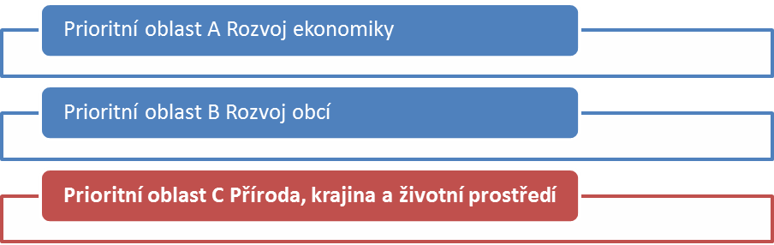

Stanovení strategických, specifických cílů a opatření (Strategický cíl 3)
Strategický cíl | Specifický cíl | Opatření
Strategický cíl 3 Zachování životního prostředí pro další generace | Specifický cíl 3.1 Posílení biodiverzity (OPŽ 1, OPŽ 2) | Opatření: 3.1.1 Likvidace invazivních druhů rostlin (OPŽP 1)
 |  | Opatření 3.1.2 Výsadba dřevin (OPŽP 2))
 | Specifický cíl 3.2. Environmentální výchova a osvěta (vlastní, národní, nadační zdroje) | Opatření: 3.2.1 Osvěta v oblasti lokálního čištění odpadních vod, obnovitelných zdrojů a úspory energie a nakládání s odpady

Strategický cíl: 3. Zachování životního prostředí pro další generace
Životní prostředí je třetí klíčovou oblastí, na kterou je třeba se zaměřit. Je třeba podporovat zejména snížení emisí v území. Jednou z cest je podpora výměny zdrojů vytápění za nízkoemisní. V území se díky „kotlíkovým“ dotacím tato aktivita objevuje, ale většina lidí stále nemá dostatek informací a nevědí jakým způsobem postupovat. Zde je prostor pro zapojení MAS Labské skály, která může lidem zprostředkovat informační servis a individuální poradenství.
Významným aspektem v péči o přírodu a krajinu je problematika vody a vodních poměrů a stejně tak i biodiverzity. V těchto oblastech je nutná cílená a důsledná spolupráce s odborníky a odbornými organizacemi (AOPK). Je třeba realizovat osvětu mezi obyvateli i podnikateli na tato témata, významně v tomto ohledu spolupracovat se zemědělci a správci vodních toků, správci a vlastníky lesů a dalšími organizacemi.
V území je třeba se také věnovat potlačení invazivních druhů rostlin jako např. křídlatky, která se vyskytuje zejména v oblasti břehů řeky Ploučnice a podél břehů některých dalších vodních toků.
Při řešení veřejné zeleně v obcích je třeba brát v úvahu nutnost osazování původními druhy stromů a dřevin, včetně obnovy původních alejí a ovocných sadů.
Neméně důležitou oblastí jsou zásahy do krajinného rázu, zejména ve vztahu k povolování a umísťování staveb. V tomto ohledu je potřeba při schvalování změn územních plánů postupovat uvážlivě, s rozmyslem a využít všech dostupných odborných konzultací.
Samostatnou otázkou je nakládání s odpady. Všechny obce mají propracovaný systém třídění odpadů, stejně se ale vyskytují v okolí obcí černé skládky (některé z nich se nacházejí zejména podél málo používaných polních cest nebo komunikací).

Specifický cíl: 3.1 Posílení biodiverzity
Tento Specifický cíl je zaměřen na posílení biodiverzity. Vyplynul ze zpracovaných analýz, šetření a mapování, které bylo rámci tvorby SCLLD provedeno. V území je třeba řešit oblasti, které jsou zasaženy velkým výskytem invazivních druhů rostlin zejména křídlatky a netýkavky. Z toho důvodu MAS plánuje klíčový projekt na tuto aktivitu, který by byl modelovým příkladem pro ostatní možné žadatele.
Po jednání s Pozemkovým úřadem bylo také zařazeno do tohoto specifického cíle Výsadba dřevin, která se týká (podle současných pravidel) výsadby na orné půdě ve velkoplošně chráněných územích.
Opatření: 3.1.1 Likvidace invazivních druhů rostlin
Vazba na Operační program Životní prostředí
V rámci zpracování podkladů pro analytickou část bylo provedeno vlastní mapování výskytu invazivních druhů rostlin. Bylo zjištěno zejména velké množství výskytu křídlatek a to nejvíce v oblasti vodních toků, ale i přímo v sídlech jednotlivých obcí (zejména v zahrádkách, apod.). V rámci likvidace těchto invazivních druhů rostlin je nutná jednak osvěta a jednak koordinovaný přístup.
Alokace stanovená MAS Labské skály v rámci OPŽ na řešení tohoto problému je s ohledem na výskyt invazivních zdrojů absolutně nedostačující (855.000,-). MAS pomocí svého klíčového projektu plánuje ukázkovou likvidaci na vybrané lokalitě včetně osvěty k tomuto problému
Projekt na likvidaci křídlatky ve vybrané lokalitě vč. osvěty bude klíčovým projektem MAS.
Opatření 3.1.2 Výsadba dřevin
Vazba na Operační program Životní prostředí
Opatření slouží k podpoře a zachování biodiverzity, zachování vody v krajině, protierozní opatření apod.
Opatření se váže na SC Posílení biodiverzity, ale prolíná se i do specifického cíle podporujícího zemědělské podnikání. K posílení biodiverzity je třeba přistupovat koordinovaným způsoben ve spolupráci jak s dotčenými uživateli pozemků, tak s obcemi a dalšími vlastníky. Při přípravě Programového rámce, byl zjištěn zájem o budování alejí, stromořadí (např. podél cest) a některých protierozních opatření, které navazují na pozemkové úpravy.
Příklady projektů
- výsadba, rekonstrukce a následná péče o prvky ÚSES, ovocné stezky, stezky památných stromů;

Specifický cíl: 3.2. Environmentální výchova a osvěta (vlastní, národní, nadační zdroje)
Opatření: 3.2.1 Osvěta v oblasti lokálního čištění odpadních vod, obnovitelných zdrojů a úspory energie a nakládání s odpady, retence vody v krajině
Národní a vlastní zdroje
Příklady projektů
- Realizace projektů týkajících se environmentální výchovy ve spolupráci se školami, obcemi, spolky apod.;
- Zapojení veřejnosti do realizace projektů (např. využití dobrovolnictví);
- Zvýšení informovanosti o přínosech pozemkových úprav mezi vlastníky a zástupci obcí a kladení důrazu na jejich zahájení v jednotlivých katastrech;
- Poskytování informací a poradenství při využívání dotačních titulů v oblasti lokálního čištění odpadních vod, obnovitelných zdrojů a úspory energie a nakládání s odpady;
- Zřizování environmentálních vzdělávacích přírodních parků a jejich zapojení do systému školního vzdělávacího procesu a veřejných volnočasových aktivit (podpora pobytu v přírodě a budování kladného vztahu a silného pouta ke krajině);
- Popularizace přírodě blízkého životního stylu (přiblížení ekologického, environmentálního a bio přístupu – příklady dobré praxe, hravá věda, vydávání kuchařek, kalendářů a metodik ke zpracování původních odrůd ovoce, soutěže, výstavy, veřejné akce typu trnkobraní, apod.);
- Osvěta o důležitosti retence vody v krajině (přednášky, workshopy, výstavy, apod.);
- Koordinace spolupráce jednotlivých aktérů (Státní pozemkový úřad, správci toků, vlastníci pozemků, zemědělci, NNO, apod.);
- Péče o funkčnost retenčních prvků (čištění studánek, jarní úklid kolem toků s využitím dobrovolnictví, a jiné);
- zprostředkování informací a poradenství o programu Zelená úsporám.

Popis integrovaných a inovativních rysů strategie a hierarchie cílů, včetně jasných a měřitelných cílů pro výstupy a výsledky

Integrační prvky ve Strategii SCLLD a prioritních oblastech rozvoje
Většina obcí a měst na území MAS Labské skály má podobné problémy a potřeby, jejichž intenzita se liší podle místních podmínek. Integrovaná strategie území (SCLLD) nabízí řadu řešení v jakých oblastech spolupracovat a jak celé území sblížit a najít společné zájmy.
Společnými integračními prvky jsou především:
- integrovaný přístup při tvorbě strategie, vzájemné vazby a komplementarity mezi strategickými, specifickými cíli a opatřeními;
- vzájemná spolupráce v rámci MAS Labské skály se všemi aktéry, které v MAS Labské skály působí;
- společná práce na utváření této Strategie SCLLD;
- společný zájem na řešení problémů, které přesahují jednotlivé hranice obcí (a měst);
- společná realizace projektů;
- společná propagace území MAS Labské skály.
Konkrétní příklady integrovaných řešení v klíčových oblastech rozvoje
Hlavním problémem je nezaměstnanost, kterou je třeba řešit na celém území MAS labské skály. Získat zaměstnání budou mít z hlediska větších možností zejména obyvatelé obcí Libouchec, Petrovice, Velké Chvojno a Jílové, případně Tisá, které leží v blízkosti plánované výstavby logistických center. Otázkou je jaké profese zde najdou uplatnění. Nutná je cílená spolupráce se zaměstnavateli, aby tato možnost byla využita především obyvateli z okolních obcí, případně z území MAS. Subjektem, který může koordinovat informační kampaň a spolupráci může být např. MAS Labské skály.
Rozvoj cestovního ruchu a budování atraktivit je dalším společným tématem, při kterém by bylo možné a účelné sdružit zájmy a prostředky. Budování naučných tras, lyžařských stezek, cyklotras, turistických cest apod. napříč územím, případně s přeshraničním přesahem, spolupráce při záchraně a využití kulturního dědictví, které se na území MAS Labské skály nachází, společné projekty k historii a podobně, to vše jsou příkladem integrovaných projektů.
Důležitá je rovněž společná prezentace navenek – společné vystupování při řešení problémů na území ve vztahu k vyšším správním celkům, připomínkování legislativy apod. V následujícím období bude navázáno na budování vztahů s širším okolím a to jednak spolupráce v rámci ostatních MAS Ústeckého kraje a také s dalšími organizacemi, které v území působí, zejména se Spolkem obnovy venkova, Svazem měst a obcí apod.
Současně bude kladen důraz na vzdělávání dospělých, a to jak k získání dovedností, znalostí a informací pro podnikání, tak i realizace projektů k propagaci příkladů dobré praxe a inspirace, dále vzdělávací semináře a workshopy k získání praktických informací z oblasti legislativy u dosud ne příliš využívaných druhů podnikání (např. sociální podnikání). Tyto aktivity budou realizovány pro celé území MAS Labské skály ve spolupráci s různými subjekty, které se touto problematikou zabývají.
Dalším významným integračním prvkem strategie je vzájemná provázanost a návaznost definovaných potřeb, která je zohledněna v návrzích na jejich řešení a v celkové koncepci navržených prioritních oblastí, strategických, specifických cílů i navržených opatření.

Inovativní prvky ve všech třech prioritních oblastech
PRIORITNÍ OBLAST A - Rozvoj ekonomiky v území
Přestože v uplynulém programovém období 2007 - 2013 (realizace SPL od 2009) byla nastavena fiche Vzdělávání (určeno pro fyzické a právnické osoby, které mají vážný zájem zahájit nebo rozšířit podnikání, případně jiné působení na venkově v rámci aktivit podporovaných v ose III) a bylo konzultováno několik projektů na vzdělávání, vlivem nedostatku finančních prostředků, či nemožnosti naplnění podmínek PRV nebyly podány v této fichi žádné projekty. Neznamená to však, že není v území potřeba realizace vzdělávacích aktivit pro zájemce o podnikání, nebo další vzdělávání dospělých. V programovém období 2014 – 2020 je nutné se zaměřit především na přípravu a posléze realizaci vzdělávacích projektů. K tomu je nutné využít všechny možnosti, které se nabízí, např. kapacitní využití místních škol, komunitní školy, spolupráce se zaměstnavateli, motivace k realizaci nových podnikatelských aktivit, rozvoj sociálního podnikání.
Inovace by v této oblasti měly vést především k ekonomickému růstu, vzniku nových podnikatelských aktivit, rozvoji stávajících firem, rozvoji lokálního (resp. tradičního) podnikání a služeb, snížení nezaměstnanosti v území a zvýšení kvalifikace uchazečů o zaměstnání.
Inovacemi v tomto ohledu jsou například tyto aktivity
- realizace projektů k předání informací a dovedností (vzdělávání), které povedou k rozvoji podnikání, včetně sociálního podnikání, rozvoji služeb v cestovním ruchu;
- podpora a osvěta v oblasti lokálního podnikání s důrazem na rozvoj lokální ekonomiky, včetně podpory výrobců regionálních výrobků – podpora v oblasti marketingu, farmářských a řemeslných trhů apod.;
- nastartování a rozvoj vzájemné spolupráce podnikatelů, spolupráce mezi zaměstnavateli, institucemi, školami (tvorba sítí pro předávání informací, zkušeností, úzká spolupráce partnerů);
- zprostředkování informací k realizaci sociálního podnikání;
- cílená spolupráce se zaměstnavateli;
- vzdělávací a osvětové projekty zaměřené na podporu podnikání, vhodnou volbu povolání s vazbou na konkrétní potřeby trhu práce, rekvalifikační programy a programy celoživotního vzdělávání.
PRIORITNÍ OBLAST B - Rozvoj obcí
V oblasti rozvoje obcí je důležitým inovativním prvkem, se kterým tato Strategie počítá, důsledná a aktivní meziobecní spolupráce, zejména předávání zkušeností a příkladů dobré praxe. Území MAS zahrnuje oblasti tří DSO. Obce sdružené v těchto svazcích dosud realizovaly společné projekty ve velmi omezené míře. V meziobecní spolupráci i na úrovni spolupráce mezi DSO je přitom velký potenciál. Jedná se např. o projekty v oblasti cestovního ruchu, vzdělávání, projekty škol i dalších vzájemně spolupracujících organizací zabývajících se volnočasovými aktivitami, sportovními aktivitami, prevencí negativních jevů apod. Další inovací z hlediska rozvoje obcí může být sociální podnikání. Využití možností a kapacit, které obce mají, může vést k řešení problémů lokální nezaměstnanosti a všech doprovodných jevů, jež s nezaměstnaností souvisí. Je však nutné, aby byl při vážném zájmu o využití sociálního podnikání připraven kvalitní a reálný podnikatelský záměr.
Inovacemi v tomto ohledu jsou například tyto aktivity:
- vzdělávání zastupitelů - realizace projektů vedoucích ke zvýšení znalostí zastupitelů v oblasti zapojení veřejnosti a komunitního rozvoje;
- koncepční řešení rozvoje školství (MAP – místní akční plány rozvoje vzdělávání);
- podpora přírodovědného a technického vzdělávání včetně potřebné osvěty a publicity;
- maximální využití strategického plánování;
- zaměření se na skupiny obyvatel ohrožených sociálním vyloučením (seniory, nízkopříjmové skupiny, nezaměstnaní apod.);
- zavedení a rozvoj prorodinné politiky obcí;
- rozvoj občanské společnosti, spolkové činnosti podporou neziskových organizací – grantové a dotační poradenství v různých oblastech jejich činnosti;
- výměna informací, zkušeností a spolupráce obcí ve výše uvedených tématech;
- inovace v oblasti přístupu k rozvoji cestovního ruchu – vyhledávání dalších atraktivit, tvz. produktové balíčky v oblasti cestovního ruchu, realizace projektů, které využijí nové informační technologie (např. mobilní aplikace) apod.
PRIORITNÍ OBLAST C - Příroda, krajina, životní prostředí
Inovacemi v tomto ohledu jsou například tyto aktivity:
- podpora a poradenství v oblasti využití „kotlíkových dotací“;
- podpora a vzdělávání v oblasti využití obnovitelných zdrojů;
- poradenství v oblasti grantových podpor/nadací v oblasti péče o krajinu a přírodu;
- cílená environmentální výchova dětí a mládeže - společné projekty škol a neziskových organizací.
V rámci činnosti MAS bude kladen důraz na udržitelnost inovací, které jsou v jednotlivých oblastech navrženy. Půjde především o koordinaci činností a jejich provázanost, tak aby byly co nejvíce využitelné k řešení daných problémů, které v území existují.
Důležitým aspektem je monitorování naplňování Strategie SCLLD a zejména zpětná vazba od cílových skupin v území na které jsou jednotlivá opatření zaměřena. Sledování vývoje - naplňování SCLLD bude prováděno, jednak kanceláří MAS (manažery a spolupracovníky, kteří dobře znají území), ale také nezávisle monitorovacím výborem MAS (členy, kteří na základě jasných postupů budou situaci v území pravidelně vyhodnocovat). O naplňování SCLLD bude pravidelně informována členská základna MAS i veřejnost prostřednictvím internetových stránek a pravidelných zpráv. V rámci tohoto monitoringu, bude možné koordinovat jednotlivé činnosti a aktivity, které budou směřovat k základním cílům Strategie, tak jak byly nastaveny.

Hierarchie cílů včetně jasných a měřitelných cílů pro výstupy a výsledky

Hierarchie cílů - přehled měřitelných cílů pro výstupy a výsledky (Strategický cíl 1)
Specifický cíl | Opatření | Název/kód indikátoru | Měrná jednotka | Typ | Výchozí hodnota | Cílová hodnota
Specifický cíl 1.1  Podpora podnikání | Opatření 1.1.1  Podpora zemědělského podnikání – investice do hmotného majetku číslo (č. fiche PRV 1) | 93701 Počet podpořených podniků/příjemců | Podniky/  příjemci | NČI/výstup | 0 | 9
 |  | 94800 Pracovní místa vytvořená v rámci podpořených projektů (Leader) | FTE | NČI/výsledek | 0 | 3
 | Opatření 1.1.2  Zemědělství - Zpracování zemědělských produktů (č. fiche PRV 2) | 93701 Počet podpořených podniků/příjemců | Podniky/  příjemci | NČI/výstup | 0 | 3
 |  | 94800 Pracovní místa vytvořená v rámci podpořených projektů (Leader) | FTE | NČI/výsledek | 0 | 2
 | Opatření 1.1.3  Rozvoj podnikání na venkově a rozvoj venkovské turistiky, vč. agroturistiky (č. fiche PRV 3) | 93701 Počet podpořených podniků/příjemců | Podniky/  příjemci | NČI/výstup | 0 | 7
 |  | 94800 Pracovní místa vytvořená v rámci podpořených projektů (Leader) | FTE | NČI/výsledek | 0 | 1
 | Opatření 1.1.4  Předávání znalostí a zkušeností  (č. fiche PRV 4) | 92301 Počet účastníků vzdělávání (jen vzdělávací akce) | osoby | NČI/výstup | 0 | 25
 |  | Vlastní - Informační akce | akce | NČI/výstup | 0 | 2
 |  | 92030 - T3 Celkový počet vyškolených účastníků podle čl. 14 nařízení EU č. 1305/2013 (Vzdělávací akce) | participants | NČI/výsledek | 0 | 20
 | Opatření 1.1.5  Podpora sociálního podnikání - investice (IROP 4) | 10000 Počet podniků, které dostávají podporu | Podniky | NČI/výstup | 0 | 2
 |  | 10102 Počet podniků pobírajících granty | Podniky | NČI/výstup | 0 | 2
 |  | 10400 Zvýšení zaměstnanosti v podporovaných podnicích | FTE | NČI/výstup | 0 | 10
 |  | 10411 Míra nezaměstnanosti osob s nejnižším vzděláním | % | NČI/výsledek | 28,5 | 22,0
 |  | 10105 Počet nových podniků, které dostávají podporu | Podniky | NČI/výstup | 0 | 2
 |  | 10300 Soukromé investice odpovídající veřejné podpoře podniků (granty) | EUR | NČI/výstup | 0 | 7273
 |  | 10403 Zvýšení zaměstnanosti v podporovaných podnicích se zaměřením na znevýhodněné skupiny | FTE | NČI/výstup | 0 | 4
 | Opatření 1.1.6  Sociální podnikání – podpora provozu (OPZ 3) | 10213 Počet sociálních podniků vzniklých díky podpoře | organizace | NČI/výstup | 0 | 1
 |  | 60000 Celkový počet účastníků | osoby | NČI/výstup | 0 | 5
 |  | 10211 Počet soc. podniků vzniklých díky podpoře, které fungují i po ukončení podpory | organizace | NČI/výsledek | 0 | 1
Specifický cíl 1.2  Zvýšení lokální zaměstnanosti | Opatření 1.2.1  Podpora lokální zaměstnanosti (OPZ 4) | 60000 Celkový počet účastníků | osoby | NČI/výstup | 0 | 40
 |  | 62600 Účastníci, kteří získali kvalifikaci po ukončení své účasti | osoby | NČI/výsledek | 0 | 10
 |  | 62800 Znevýhodnění účastníci, kteří po ukončení své účasti hledají zaměstnání, jsou v procesu vzdělávání, rozšiřují si kvalifikaci nebo jsou zaměstnaní, a to i OSVČ | osoby | NČI/výsledek | 0 | 20
 |  | 62900 Účastníci zaměstnaní 6 měsíců po ukončení své účasti vč. OSVČ | osoby | NČI/výsledek | 0 | 10
 |  | 63100 Účastníci ve věku nad 54 let zaměstnaní 6 měsíců po ukončení své účasti vč. OSVČ | osoby | NČI/výsledek | 0 | 5
 |  | 62000 Počet projektů, které zcela nebo zčásti provádějí sociální partneři nebo nevládní organizace | projekty | NČI/výstup | 0 | 2
 |  | 62700  Účastníci zaměstnaní po ukončení své účasti, včetně OSVČ | osoby | NČI/výsledek | 0 | 10
 | Opatření: 1.2.2  Podpora péče o děti zaměstnaných rodičů (OPZ 2) | 50001 Kapacita podpořených zařízení péče o děti nebo vzdělávacích zařízení | osoby | NČI/výstup | 0 | 55
 |  | 50100 Počet podpořených zařízení péče o děti předškolního věku | zařízení | NČI/výstup | 0 | 1
 |  | 50120 Počet osob využívajících zařízení péče o děti do 3 let | osoby | NČI/výsledek | 0 | 2
 |  | 50110 Počet osob využívajících zařízení péče o děti předškolního věku | osoby | NČI/výsledek | 0 | 5
 |  | 60000 Celkový počet účastníků | osoby | NČI/výstup | 0 | 55
 |  | 62000 Počet projektů, které zcela nebo z části provádějí sociální partneři nebo nevládní organizace | projekty | NČI/výstup | 0 | 3
 |  | 62200 Počet projektů zaměřených na orgány veřejné správy a veřejné služby na celostátní mezinárodní a místní úrovni | projekty | NČI/výstup | 0 | 2

Hierarchie cílů - přehled měřitelných cílů pro výstupy a výsledky (Strategický cíl 2)
Specifický cíl | Opatření | Název/kód indikátoru | Měrná jednotka | Typ | Výchozí hodnota | Cílová hodnota
Specifický cíl 2.2  Podpora klíčových kompetencí a inkluzivního vzdělávání | Opatření: 2.2.1 Kvalitní školy pro všechny – investice  (IROP 5) | 50020 Podíl tříletých dětí umístěných v předškolním zařízení | % | NČI/výsledek | 77,3 | 90,5
 |  | 50030 Podíl osob předčasně opouštějících vzdělávací systém | % | NČI/výsledek | 5,4 | 5,0
 |  | 50000 Počet podpořených vzdělávacích zařízení | zařízení | NČI/výstup | 0 | 14
 |  | 50001 Kapacita podporovaných zařízení péče o děti nebo vzdělávacích zařízení | osoby | NČI/výstup | 0 | 1640
 |  | 50120 Počet osob využívající zařízení péče o děti do 3 let | osoby | NČI/výsledek | 52 | 57
Specifický cíl: 2.3  Rozvoj alternativní dopravy a bezpečnost v obcích | Opatření: 2.3.1 Bezpečně na kole, pěšky i veřejnou dopravou  (IROP 1) | 76310 Podíl cyklistiky na přepravních výkonech | % | NČI/výsledek | 7 | 10
 |  | 76100 Délka nově vybudovaných cyklostezek a cyklotras | Km | NČI/výstup | 0 | 4
 |  | 75120 Podíl veřejné osobní dopravy na celkových výkonech v osobní dopravě | % | NČI/výsledek | 30 | 35
 |  | 75001 Počet realizací vedoucích ke zvýšení bezpečnosti v dopravě | realizace | NČI/výstup | 0 | 6
 |  | 76401 Počet parkovacích míst pro jízdní kola | Parkovací místa | NČI/výstup | 0 | 30
 | Opatření 2.3.2 Místní komunikace a veřejná prostranství (národní a vlastní zdroje) | Vlastní – počet realizovaných konzultací/seminářů k danému tématu | Počet | Vlastní indikátor MAS | 0 | 10
Specifický cíl 2.4  Prevence sociálního vyloučení a negativních jevů | Opatření 2.4.1 Sociální služby a komunitní centra - investiční záměry  (IROP 3) | 55401Počet podpořených zázemí pro služby a sociální práci | Zázemí | NČI/výstup | 0 | 6
 |  | 55402 Počet poskytovaných druhů sociálních služeb | Služby | NČI/výstup | 0 | 2
 |  | 67510 Kapacita služeb sociální práce | Klienti | NČI/výsledek | 10 | 54
 | Opatření 2.4.2 Podpora provozu sociálních služeb a komunitních center v území MAS - neinvestiční záměry, (OPZ 1) | 67010 Využívání podpořených služeb | osoby | NČI/výsledek | 0 | 20
 |  | 67001 Kapacita podpořených služeb | Místa | NČI/výstup | 0 | 20
 |  | 60000 Celkový počet účastníků | osoby | NČI/výstup | 0 | 20
 |  | 55102 Počet podpořených komunitních center | zařízení | NČI/výstup | 0 | 1
 | Opatření 2.4.3 Rozvoj komunitního života v obcích (vlastní, národní, nadační zdroje) | Vlastní - Počet realizovaných akcí/seminářů/konzultací na bázi komunitního života obcí | Počet akcí | Vlastní indikátor MAS | 0 | 60
Specifický cíl: 2.5 Zkvalitnění řízení rizik a řešení katastrof | Opatření: 2.5.1 Odolnost jednotek SDH II. a III. stupně (IROP 2) | 57520 Počet exponovaných území s nedostatečnou připraveností složek IZS | území | NČI/výsledek | 108 | 48
 |  | 57501 Počet nových a modernizovaných objektů sloužících složkám IZS | objekty | NČI/výstup | 0 | 3
Specifický cíl: 2.6 Zachování a péče o kulturní a přírodní dědictví | Opatření 2.6.1 Péče a využití kulturního a přírodního dědictví v území MAS (vlastní zdroje, národní a nadační zdroje, dobrovolnictví) | Vlastní - Počet opravených drobných památek | Počet | Vlastní indikátor MAS | 0 | 10
 |  | Vlastní - Počet poskytnutých konzultací | Počet | Vlastní indikátor MAS | 0 | 30
 |  | Vlastní - Počet osvětových a propagačních akcí | Počet | Vlastní indikátor MAS | 0 | 30
Specifický cíl 2.7.  Občanská vybavenost pro spokojený život | Opatření 2.7.1 Dotační poradenství pro občanskou vybavenost v oblasti kultury, sportu apod. (národní a vlastní zdroje) | Vlastní - Počet poskytnutých konzultací | Počet | Vlastní indikátor MAS | 0 | 10
Specifický cíl 2.8 Meziobecní, mezinárodní spolupráce a spolupráce MAS | Opatření: 2.8.1 Podpora spolupráce subjektů v území (obcí a DSO) | Vlastní - Počet aktivit realizovaných v rámci meziobecní spolupráce | Počet | Vlastní indikátor MAS | 0 | 7
 |  | Vlastní - Počet aktivit realizovaných v rámci mezinárodní spolupráce | Počet | Vlastní indikátor MAS | 0 | 2
 | Opatření 2.8.2 projekty spolupráce MAS  (fiche 5) | Vlastní - Počet realizovaných projektů spolupráce MAS | projekty | NČI/výsledek | 0 | 2
 |  | 92501 Celkové výdaje | EUR | NČI/výstup | 0 | 40320
Specifický cíl 2.9 Rozvoj cestovního ruchu | Opatření: 2.9.1 Cílená podpora cestovního ruchu (vlastní zdroje MAS, národní či grantové zdroje) | Vlastní - Počet poskytnutých konzultací | Počet | Vlastní indikátor MAS | 0 | 20
 |  | Vlastní - Počet realizovaných projektů v oblasti cestovního ruchu | Počet | Vlastní indikátor MAS | 0 | 5

Hierarchie cílů - přehled měřitelných cílů pro výstupy a výsledky (Strategický cíl 3)
Specifický cíl | Opatření | Název/kód indikátoru | Měrná jednotka | Typ | Výchozí hodnota | Cílová hodnota
Specifický cíl: 3.1 Posílení biodiverzity (OPŽ) | Opatření: 3.1.1 Likvidace invazivních druhů rostlin  (OPŽP 1) | 45101 Počet opatření k omezení nepůvodních druhů (včetně mapovaní či monitoringu) | Opatření | NČI/výstup | 0 | 2
 |  | 45711 Počet lokalit se zvýšenou biodiverzitou | lokality | NČI/výsledek | 0 | 3
 |  | 45102 Plocha území, kde byla provedena opatření (včetně mapovaní či monitoringu) proti nepůvodním druhům | ha | NČI/výstup | 0 | 10
 | Opatření 3.1.2 Výsadba dřevin (OPŽP 2) | 45415 Počet lokalit, kde byly posíleny ekosystémové funkce krajiny | lokality | NČI/výsledek | 0 | 1
 |  | 46500 Plocha stanovišť, která jsou podporována s cílem zlepšit jejich vztah z hlediska ochrany | ha | NČI/výstup | 0 | 3
Specifický cíl: 3.2. Environmentální výchova a osvěta (vlastní, národní, nadační zdroje) | Opatření: 3.2.1 Osvěta v oblasti lokálního čištění odpadních vod, obnovitelných zdrojů a úspory energie a nakládání s odpady (vlastní, národní, nadační zdroje) | Vlastní - Počet aktivit/projektů realizovaných v oblasti environmentální výchovy | Počet | Vlastní indikátor MAS | 0 | 15
 |  | Vlastní - Počet konzultací/seminářů zaměřených na poradenství při přípravě projektů v oblasti ŽP | Počet | Vlastní indikátor MAS | 0 | 15

Integrační prvky na úrovni specifických cílů a opatření Strategie

Legenda pro čtení provázanosti opatření na programových rámcích
(tabulka Provázanost opatření)
Programový rámec | Barva
OPZ
IROP
OPŽP
PRV
Mimo programové rámce

Provázanost opatření | 1.1.1 | 1.1.2 | 1.1.3 | 1.1.4 | 1.1.5 | 1.1.6 | 1.2.1 | 1.2.2 | 2.1.1 | 2.2.1 | 2.3.1 | 2.3.2 | 2.4.1 | 2.4.2 | 2.4.3 | 2.5.1 | 2.6.1 | 2.7.1 | 2.8.1 | 2.8.2 | 2.9.1 | 3.1.1 | 3.1.2 | 3.2.1
1.1.1 Podpora zemědělského podnikání – investice do hmotného majetku
1.1.2 Zemědělství -Zpracování zemědělských produktů
1.1.3 Rozvoj podnikání na venkově a rozvoj venkovské turistiky, vč. agroturistiky
1.1.4 Předávání znalostí a zkušeností
1.1.5 Podpora sociálního podnikání – investice
1.1.6 Sociální podnikání – podpora provozu
1.2.1 Podpora lokální zaměstnanosti
1.2.2 Podpora péče o děti zaměstnaných rodičů
2.1.1 Realizace projektů MAP vzdělávání pro ORP Děčín, ORP Ústí nad Labem
2.2.1 Kvalitní školy pro všechny
2.3.1 Bezpečně na kole, pěšky i veřejnou dopravou
2.3.2 Místní komunikace a veřejná prostranství
2.4.1 Sociální služby a komunitní centra - investiční záměry
2.4.2 Podpora provozu sociálních služeb a komunitních center v území MAS - neinvestiční záměry
2.4.3 Rozvoj komunitního života v obcích
2.5.1 Odolnost jednotek SDH II. a III. stupně
2.6.1 Péče a využití kulturního a přírodního dědictví v území MAS
2.7.1 Dotační poradenství pro občanskou vybavenost v oblasti kultury, sportu, apod.
2.8.1 Podpora spolupráce subjektů v území
2.8.2 Projekty spolupráce MAS
2.9.1 Cílená podpora cestovního ruchu
3.1.1 Likvidace invazivních druhů rostlin
3.1.2 Výsadba dřevin
3.2.1 Osvěta v oblasti lokálního čištění odpadních vod, obnovitelných zdrojů a úspory energie a nakládání s odpady

Vzájemná provázanost opatření a specifických cílů | Specifické cíle | 1.1 Podpora podnikání | 1.2 Zvýšení lokální zaměstnanosti | 2.1 Koncepční řešení pro školství | 2.2 Podpora klíčových kompetencí a inkluzívního vzdělávání | 2.3 Rozvoj alternativní dopravy a bezpečnost v obcích | 2.4 Prevence sociálního vyloučení a negativních jevů | 2.5 Zkvalitnění řízení rizik a řešení katastrof | 2.6 Zachování a péče o kulturní a přírodní dědictví | 2.7 Občanská vybavenost pro spokojený život | 2.8 Meziobecní a mezinárodní spolupráce a spolupráce MAS | 2.9 Rozvoj cestovního ruchu | 3.1 Posílení biodiverzity | 3. Environmentální výchova a osvěta
Opatření
1.1.1 Podpora zemědělského podnikání – investice do hmotného majetku
1.1.2 Zemědělství -Zpracování zemědělských produktů
1.1.3 Rozvoj podnikání na venkově a rozvoj venkovské turistiky, vč. Agroturistiky
1.1.4 Předávání znalostí a zkušeností
1.1.5 Podpora sociálního podnikání – investice
1.1.6 Sociální podnikání – podpora provozu
1.2.1 Podpora lokální zaměstnanosti
1.2.2 Podpora péče o děti zaměstnaných rodičů
2.1.1 Realizace projektů MAP vzdělávání pro ORP Děčín a ORP Ústí nad Labem
2.2.1 Kvalitní školy pro všechny
2.3.1 Bezpečně na kole, pěšky i veřejnou dopravou
2.3.2 Místní komunikace a veřejná prostranství
2.4.1 Sociální služby a komunitní centra - investiční záměry
2.4.2 Podpora provozu sociálních služeb a komunitních center v území MAS
neinvestiční záměry
2.4.3 Rozvoj komunitního života v obcích
2.5.1 Odolnost jednotek SDH II. a III. stupně
2.6.1 Péče a využití kulturního a přírodního dědictví v území MAS
2.7.1 Dotační poradenství pro občanskou vybavenost v oblasti kultury, sportu
apod.
2.8.1 Podpora spolupráce subjektů v území
2.8.2 Projekty spolupráce MAS
2.9.1 Cílená podpora cestovního ruchu
3.1.1 Likvidace invazivních druhů rostlin
3.1.2 Výsadba dřevin
3.2.1 Osvěta v oblasti lokálního čištění odpadních vod, obnovitelných zdrojů a
úspory energie a nakládání s odpady

Vazba na strategické dokumenty

Vazba na strategické dokumenty byla hodnocena metodou komparace rozdílů. V následujících výpisech jsou zaznamenány hlavní cíle strategických dokumentů, které jsou v souladu se strategickými a specifickými cíli SCLLD MAS Labské skály. Rozdílné mohou být použité nástroje pro řešení cílů, priority, přístupy a metody. Cíle a opatření SCLLD území MAS Labské skály nejsou v zásadních strategických formulacích v rozporu s územními plány i dalšími územně-plánovacími dokumenty obcí.

Vazba na strategické dokumenty
Dokumenty evropského významu
Název dokumentu | Hlavní cíle
Obnovená strategie EU pro udržitelný rozvoj | Ochrana životního prostředí, Sociální spravedlnost a soudržnost; Hospodářská prosperita; Plnění našich mezinárodních povinností
Evropa 2020 | Inteligentní růst, Inovace v unii; Mládež v pohybu; Digitální program pro Evropu; Udržitelný růst; Evropa méně náročná na zdroje; Průmyslová politika pro věk globalizace; Růst podporující začlenění; Program pro nové dovednosti a pracovní místa; Evropská platforma pro boj proti chudobě
Územní agenda EU 2020 | Větší vliv globalizace – strukturální změny po globální hospodářské krizi; Výzvy integrace EU a rostoucí vzájemná provázanost regionů; Demografické a sociální výzvy lišící se podle územních celků a vyloučení zranitelných skupin; Změna klimatu a environmentální rizika – geograficky odlišné dopady; Energetické výzvy zaujímají přední místo a ohrožují konkurenceschopnost regionů; Ztráta biologické rozmanitosti; ohrožené přírodní, krajinné a kulturní dědictví; Územní priority rozvoje Evropské unie:  Podpora polycentrického a vyváženého územního rozvoje; Podpora integrovaného rozvoje ve městech a venkovských a specifických oblastech; Podpora integrovaného rozvoje ve městech a venkovských a specifických oblastech; Územní integrace v přeshraničních a nadnárodních funkčních regionech; Zajištění globální konkurenceschopnosti regionů na základě silné místní ekonomiky; Zlepšení územního propojení pro jednotlivce, komunity a podniky; Správa a propojení ekologických, krajinných a kulturních hodnot regionů
Dokumenty celostátního významu
Název dokumentu | Hlavní cíle
Aktualizace Státní kulturní politiky na léta 2013 – 2014 s výhledem na roky 2015 - 2020 | Je v souladu s cíli SCLLD MAS Labské skály.
Dlouhodobý záměr vzdělávání a rozvoje vzdělávací soustavy ČR 2011 - 2015 | Dlouhodobý záměr vzdělávání a rozvoje vzdělávací soustavy České republiky 2011 navazuje a dále rozpracovává dokumenty formulující základní strategické cíle školství jako Programové prohlášení vlády v oblasti regionálního školství a Národní program reforem. Základním principem a určujícím motivem Dlouhodobého záměru ČR 2011 pro následující období je zvýšit kvalitu a efektivitu ve vzdělávání a tím také konkurenceschopnost ČR v mezinárodním srovnání.
Dohoda o partnerství pro programové období 2014 - 2020 | Dohoda o partnerství je dokument vypracovaný členským státem Evropské unie, který stanoví cíle a priority pro efektivní využívání Evropských strukturálních a investičních fondů (ESIF) za účelem naplňování strategie Evropa 2020 na základě vydefinovaných národních priorit. ESIF zahrnují Evropský fond pro regionální rozvoj (EFRR), Evropský sociální fond (ESF), Fond soudržnosti (FS), Evropský zemědělský fond pro rozvoj venkova (EZFRV) a Evropský námořní a rybářský fond (ENRF). Dohoda zastřešuje operační programy (OP) cíle Investice pro růst a zaměstnanost a cíle Evropská územní spolupráce spadající pod politiku soudržnosti EU a programy spadající pod II. pilíř Společné zemědělské politiky a Společné rybářské politiky.

Dopravní politika ČR pro období 2014 – 2020 s výhledem do roku 2050 | Dopravní politika je vrcholový strategický dokument Vlády ČR pro sektor doprava. Dokument identifikuje hlavní problémy sektoru a navrhuje opatření na jejich řešení. Základní témata, kterými se Dopravní politika v rámci dosažení svých cílů především zabývá, jsou: harmonizace podmínek na přepravním trhu, modernizace, rozvoj a oživení železniční a vodní dopravy, zlepšení kvality silniční dopravy, omezení vlivů dopravy na životní prostředí a veřejné zdraví, provozní a technická interoperabilita evropského železničního systému, rozvoj transevropské dopravní sítě, zvýšení bezpečnosti dopravy, výkonové zpoplatnění dopravy, práva a povinnosti uživatelů dopravních služeb, podpora multimodálních přepravních systémů, rozvoj městské, příměstské a regionální hromadné dopravy v rámci IDS, zaměření výzkumu na bezpečnou, provozně spolehlivou a environmentálně šetrnou dopravu, využití nejmodernějších dostupných technologií a globálních navigačních družicových systémů (GNSS), snižování energetické náročnosti sektoru doprava a zejména její závislosti na uhlovodíkových palivech.
Koncepce bydlení České republiky do roku 2020 | Koncepce formuluje cíle státu v oblasti bydlení:  Dostupnost přiměřeného bydlení – zajištění přiměřené dostupnosti ve všech formách bydlení; Vytváření stabilního prostředí pro oblast bydlení – vytvoření stabilního prostředí v oblasti financí, legislativy a institucí pro všechny účastníky trhu s bydlením; trvalé zvyšování kvality bydlení – snižování investičního dluhu bydlení, včetně zvyšování kvality vnějšího prostředí rezidenčních oblastí
Koncepce památkové péče v ČR 2011 - 2016 | Kulturní památky; Památkově chráněná území; Ústřední seznam kulturních památek; Evidence movitých kulturních památek; Monitoring památkového fondu; Výzkum a vývoj; Integrovaný systém ochrany movitého kulturního dědictví; Archeologické dědictví; Ochrana kulturní krajiny; Řešení nepředvídatelných událostí; Kompenzace za omezení vlastnického práva; Odborné vzdělávání; Edukační aktivity; Památky a cestovní ruch; Výkonné orgány památkové péče; Památková inspekce; Odborná organizace památkové péče; Účast dalších subjektů při nakládání s památkovým fondem
Koncepce podpory malých a středních podnikatelů 2014 - 2020 | Koncepce podpory malých a středních podnikatelů na období let 2014–2020 (Koncepce MSP 2014+) přijatá usnesením vlády ČR ze dne 12. prosince 2012 č. 923 představuje zásadní strategický dokument pro přípravu programovacího období kohezní politiky EU 2014–2020 v oblasti podnikání, a to zejména v rámci přípravy nového Operačního programu Podnikání a inovace pro konkurenceschopnost. Stejně tak je Koncepce MSP 2014+ důležitá i pro přípravu národních programů na podporu malých a středních podnikatelů. Mimo to řeší i podmínky podnikání MSP obecně a klade si také za cíl motivovat podnikatele k využívání finančních prostředků pro rozvoj svého podnikání z unijních programů EU.
Koncepce ochrany obyvatelstva do roku 2020 s výhledem do roku 2030 | Koncepce v širším pohledu stanoví další postup rozvoje významných oblastí ochrany obyvatelstva, jako je výchova a vzdělávání, síly, věcné zdroje, úkoly ochrany obyvatelstva, krizové řízení, věda a výzkum. Taktéž obsahuje základní úkoly pro realizaci stanovených priorit ochrany obyvatelstva na celé období její platnosti, včetně výhledu do roku 2030.
Koncepce podpory transformace pobytových sociálních služeb 2007 - 2013 | Zvýšit informovanost o procesu transformace institucionální péče pro osoby se zdravotním postižením a seniory; Vytvořit systém vertikální a horizontální spolupráce mezi všemi dotčenými subjekty (relevantními aktéry) procesu transformace institucionální péče (jedná se zejména o následující subjekty: státní správa a samospráva, poskytovatelé sociálních služeb…); Podpora poskytovatelů sociálních služeb, jejich zaměstnanců a dalších subjektů při transformaci institucionální péče zejména směrem k poskytování sociálních služeb v souladu s individuálními potřebami uživatelů služeb prostřednictvím dotačních programů; Podporovat proces zkvalitňování životních podmínek uživatelů stávajících ústavních zařízení sociální péče; Podpora naplňování lidských práv uživatelů pobytových sociálních služeb a jejich práva na plnohodnotný život srovnatelný s vrstevníky, žijícími v přirozeném prostředí

Koncepce řešení problematiky ochrany před povodněmi v ČR s využitím technických a přírodě blízkých opatření | Cílem Koncepce řešení problematiky ochrany před povodněmi v ČR s využitím technických a přírodě blízkých opatření je s ohledem na udržitelný rozvoj společnosti a zájmy ochrany přírody a krajiny vyhodnotit a zvládat povodňová rizika v souladu se směrnicí 2007/60/ES a v souladu s cíli směrnice 2000/ES na základě:  - zhodnocení současného legislativního prostředí,  - zhodnocení stavu realizace současných programů,  - cílů a opatření stanovených v rámci procesů plánování v oblasti vod pro období 2010 - 2015 a pro dlouhodobý výhled ve smyslu zajištění systémového přístupu  - potřeb finančních zdrojů po roce 2013
Koncepce požární prevence ČR 2012 – 2016 | Zavést specialisty pro specifické obory požární prevence, kteří budou odbornými poradci a lektory pro HZS ČR; Zavést systém pro posuzování projektů zpracovaných požárním inženýrstvím; Vypracovat systém určování subjektů ke kontrole dle rizikovosti; Připravit efektivní systém odborné přípravy pro výkon specializovaných činností a jeho realizace; Definovat jednotný celorepublikový systém řízení a vyhodnocování PVČ
Koncepce státní politiky cestovního ruchu v ČR 2014-2020 | Koncepce představuje základní strategický střednědobý dokument v oblasti cestovního ruchu pro období 2014 – 2020. Jejím hlavním cílem je zvyšovat konkurenceschopnost celého odvětví cestovního ruchu na národní i regionální úrovni, udržení jeho ekonomické výkonnosti i jeho pozitivních dopadů na socio-kulturní a environmentální rozvoj České republiky.
Národní akční plán ČR pro energii z obnovitelných zdrojů 2010 - 2020 | Tato směrnice zavazuje ČR splnit dva základní indikativní cíle do roku 2020. Jedná se o závazný cíl podílu energie z OZE na hrubé konečné spotřebě energie v ČR ve výši 13 % v roce 2020, jehož součástí je závazný cíl podílu energie z OZE ve všech druzích dopravy na hrubé konečné spotřebě energie v dopravě v ČR ve výši 10 % v roce 2020. Národní akční plán České republiky pro energii z obnovitelných zdrojů navrhuje, předpokládá v roce 2020 dosažení 14 % podílu energie z obnovitelných zdrojů na hrubé konečné spotřebě energie a 10,8 % podílu energie z obnovitelných zdrojů na hrubé konečné spotřebě v dopravě.
Národní akční plán podporující pozitivní stárnutí 2013 - 2017 | Zajištění a ochrana lidských práv starších osob; Celoživotní učení; Zaměstnávání starších pracovníků a seniorů ve vazbě na systém důchodového pojištění; Dobrovolnictví a mezigenerační spolupráce; kvalitní prostředí pro život seniorů; zdravé stárnutí; Péče o nejkřehčí seniory s omezenou soběstačností
Národní inovační strategie ČR 2012 - 2020 | Hlavním cílem NIS je posílení významu inovací a využívání špičkových technologií jako zdroje konkurenceschopnosti ČR a zvyšování jejich přínosů pro dlouhodobý hospodářský růst, pro tvorbu perspektivních pracovních míst a pro rozvoj kvality života na území ČR. Základní podmínkou pro efektivní fungování celého inovačního systému je excelentní výzkum, kvalitní vzdělávací systém a lidské zdroje a rovněž posun firem na trzích a v hodnotových řetězcích směrem k inovačním lídrům, a to prostřednictvím inovací technických i netechnických. NIS je proto rozdělena do čtyř hlavních částí zabývajících se excelentním výzkumem, spoluprací mezi podnikovým a akademickým sektorem při transferu znalostí, podporou inovačního podnikání a lidmi jako nositeli nových nápadů a iniciátory změn.
Národní koncepce podpory rodin s dětmi | Národní koncepce podpory rodin s dětmi je zaměřena z hlediska potřeb rodin s dětmi na klíčové oblasti jejich podpory (vytváření vhodných socioekonomických podmínek pro fungování rodin zaměřující se na finanční zajištění rodiny, slučitelnost práce a rodiny a služby péče o děti; podporu zkvalitňování rodinných vztahů a posilování rodičovských kompetencí; podporu rodin se specifickými potřebami a podporu zapojení krajů a obcí do rodinné politiky. Cílovou skupinou jsou rodiny s nezaopatřenými dětmi, neboť jejich vznik a fungování vyžaduje největší podporu ze strany státu.
Národní strategie bezpečnosti silničního provozu 2011 – 2020 | Národní strategie BESIP na období 2011-2020 je koncipována jako samostatný materiál Ministerstva dopravy, který vytyčuje cíle, základní principy i návrhy konkrétních opatření směřující k zásadnímu snížení nehodovosti na silnicích v České republice. Současně vytváří podmínky pro zapojení dalších resortů i všech ostatních subjektů, které mohou svou činností BESIP ovlivnit. Vychází z Dopravní politiky České republiky pro léta 2005-2013, která zakotvuje zlepšování vnitřní a vnější bezpečnosti dopravy za jeden z pěti specifických cílů české dopravní politiky.
Národní strategie rozvoje cyklistické dopravy | Základním cílem cyklostrategie je podpora výstavby kvalitní a bezpečné cyklistické infrastruktury. K dosažení tohoto cíle vede mnoho cest, které jsou v dokumentu uvedeny ve struktuře priorita - cíl - dílčí opatření. Hlavními priority cyklostrategie jsou: - Rozvoj cyklistiky jako rovnocenného prostředku dopravní obsluhy území; - Rozvoj cyklistiky pro posílení cestovního ruchu; - Rozvoj cyklistiky pro posílení ochrany životního prostředí a zdraví; - Zajištění koordinace s dalšími resorty a subjekty.
NEHAP ČR – Národní akční plán zdraví a životního prostředí | "NEHAP" ČR má významnou roli v prosazování opatření na ochranu životního prostředí a zdraví. Na jeho základě byla přijata či novelizována řada legislativních opatření, podporován výzkum, rozvíjeny monitorovací systémy, zavedeny ekonomické a institucionální nástroje apod. NEHAP se v některých ohledech váže k dokumentu ZDRAVÍ 21, v části environmentálních determinant zdraví.
Plán odpadového hospodářství ČR pro období 2015 - 2024 | Plán odpadového hospodářství ČR je nástroj pro řízení odpadového hospodářství ČR a pro realizaci dlouhodobé strategie odpadového hospodářství ČR. Mezi strategické cíle, kterých má být dosaženo prostřednictvím POH patří: Předcházení vzniku odpadů a snižování měrné produkce odpadů; Minimalizace nepříznivých účinků vzniku odpadů a nakládání s nimi na lidské zdraví a životní prostředí; Udržitelný rozvoj společnosti a přiblížení se k evropské „recyklační společnosti“; Maximální využívání odpadů jako náhrady primárních zdrojů a přechod na oběhové hospodářství
Politika územního rozvoje ČR | Politika územního rozvoje CR je celostátní nástroj územního plánování, který slouží zejména pro koordinaci územního rozvoje na celostátní úrovni a pro koordinaci územně plánovací činnosti krajů a současně jako zdroj důležitých argumentů při prosazování zájmů ČR v rámci územního rozvoje Evropské unie. Dokument Politika územního rozvoje ČR (PÚR ČR) určuje požadavky na konkretizaci úkolů územního plánování v republikových, mezinárodních, nadregionálních a přeshraničních souvislostech, určuje strategii a základní podmínky pro naplňování těchto úkolů a stanovuje republikové priority územního plánování pro zajištění udržitelného rozvoje území. V Politice územního rozvoje se rovněž vymezují oblasti se zvýšenými požadavky na změny v území, které svým významem přesahují území jednoho kraje, a dále stejně významné oblasti se specifickými hodnotami a se specifickými problémy a koridory a plochy dopravní a technické infrastruktury. Pro vymezené oblasti, koridory a plochy se stanovují kritéria a podmínky pro rozhodování o možnostech změn v jejich využití.
Státní energetická koncepce ČR 2010 - 2030 | Státní energetickou koncepcí formuluje vláda České republiky politický, legislativní a administrativní rámec ke spolehlivému, cenově dostupnému a dlouhodobě udržitelnému zásobování energií. Státní energetická koncepce je ve smyslu zákona strategickým dokumentem vyjadřujícím cíle státu v energetickém hospodářství v souladu s potřebami hospodářského a společenského rozvoje, včetně ochrany životního prostředí, sloužícím i pro vypracování územních energetických koncepcí.  Hlavním posláním Státní energetické koncepce je zajistit spolehlivou, bezpečnou a k životnímu prostředí šetrnou dodávku energie pro potřeby obyvatelstva a ekonomiky ČR, a to za konkurenceschopné a přijatelné ceny za standardních podmínek. Současně musí zabezpečit nepřerušené dodávky energie v krizových situacích v rozsahu nezbytném pro fungování nejdůležitějších složek infrastruktury státu a přežití obyvatelstva. Takto vymezená dlouhodobá vize energetiky ČR je shrnuta v trojici vrcholových strategických cílů energetiky ČR, těmi jsou bezpečnost — konkurenceschopnost — udržitelnost
Státní politika životního prostředí 2012 - 2020 | Státní politika životního prostředí České republiky 2012 - 2020 vymezuje plán na realizaci efektivní ochrany životního prostředí v České republice do roku 2020. Hlavním cílem je zajistit zdravé a kvalitní životní prostředí pro občany žijící v České republice, výrazně přispět k efektivnímu využívání veškerých zdrojů a minimalizovat negativní dopady lidské činnosti na životní prostředí, včetně dopadů přesahujících hranice státu, a přispět tak ke zlepšování kvality života v Evropě i celosvětově. SPŽP je zaměřena na oblast ochrany a udržitelného využívání zdrojů, ochrany klimatu a zlepšení kvality ovzduší, ochrany přírody a krajiny, bezpečného prostředí.

Státní program ochrany přírody a krajiny ČR 2009 - 2020 | Udržet a zvyšovat ekologickou stabilitu krajiny – s mozaikou vzájemně propojených biologicky funkčních prvků a částí, schopných odolávat vnějším negativním vlivům včetně změn klimatu; Udržet a zvyšovat přírodní a estetické hodnoty krajiny; Zajistit udržitelné využívání krajiny jako celku především omezením zástavby krajiny, zachováním její prostupnosti a omezením další fragmentace s předností využití ploch v sídelních útvarech, případně ve vazbě na ně; Obnovit přirozené hydro-ekologické funkce krajiny a posílit schopnosti krajiny odolávat a přizpůsobovat se očekávaným klimatickým změnám; Zabezpečení ochrany půdy jako nezastupitelného a neobnovitelného přírodního zdroje, s uplatněním principů udržitelného rozvoje a s ohledem na ostatní složky životního prostředí; Zajištění vyšší kvality života v sídlech zapojením přírodních nebo přírodě blízkých prvků do struktury sídel
Strategický rámec udržitelného rozvoje ČR | Zlepšování podmínek pro zdravý život; Zlepšování životního stylu a zdravotního stavu populace; Přizpůsobit politiky a služby demografickému vývoji a podpořit mezigenerační a rodinnou soudružnost; Podpora dynamiky národní ekonomiky a posilování konkurenceschopnosti (průmyslu a podnikání, zemědělství, služeb); Zajištění energetické bezpečnosti státu a zvyšování energetické a surovinové efektivity hospodářství; rozvoj lidských zdrojů, podpora vzdělávání, výzkumu a vývoje; upevňování územní soudružnosti; zvyšování kvality života obyvatel území; účinněji prosazovat strategické a územní plánování; odpovědné hospodaření v zemědělství a lesnictví; posilování sociální stability a soudružnosti
Strategie podpory využití potenciálu kulturního dědictví 2014+ | Hlavní priority dokumentu jsou: Základní péče o kulturní dědictví; Dostupnost kulturního dědictví a efektivní veřejná správa; Zabezpečení rozvoje kulturních a kreativních odvětví; Efektivita lidských zdrojů
Strategie prevence kriminality 2012 - 2015 | Hlavními cíli předkládané Strategie je snížení výskytu kriminálního chování a rizikových faktorů; zvýšení bezpečí na veřejných místech; stabilní finanční podpora efektivních aktivit a projektů prevence kriminality a stabilizovaný a efektivní systém prevence kriminality, který je obvyklý v rozvinutých demokraciích.
Strategie pro růst – české zemědělství a potravinářství v rámci Společné zemědělské politiky EU po roce 2013 | Zvýšení efektivnosti a konkurenceschopnosti zemědělských podniků; Rozvoj zemědělství při podstatném zlepšení jeho vztahů k přírodním zdrojům; Zajištění vyváženého ekonomického rozvoje a životaschopnosti zemědělských podniků; Rozvoj využití zemědělské produkce a odpadů jako obnovitelných zdrojů energie; Zlepšení vztahů zemědělství k venkovu; Snížení dopadů rizikovosti podnikání v zemědělství; Rozvoj a využití poznatků vědecko-technologického vývoje ve prospěch reálné konkurenceschopnosti; Ekologicky šetrný růst efektivnosti a produktivity potravinářství; Posilování významu potravinářství na domácím trhu a růst jeho exportní výkonnosti; Zachování strategických kapacit potravinářství; Zvýšení významu potravinářství v zaměstnanosti a rozvoji venkova
Strategie regionálního rozvoje 2014 - 2020 | Regionální konkurenceschopnost; Územní soudružnost; Environmentální udržitelnost; Veřejná správa a spolupráce
Strategie sociálního začleňování 2014 - 2020 | Strategie popisuje prioritní témata ČR pro oblast sociálního začleňování osob v období do roku 2020 a pro čerpání z veřejných rozpočtů ČR i využívání Evropských strukturálních a investičních fondů Evropské unie (dále jen „EU“) v programovém období 2014-2020. Dále obsahuje přehled opatření mající vliv na sociální začleňování a boj s chudobou a přehled relevantních materiálů a zdrojů. Strategie vychází z „Dlouhodobé vize resortu práce a sociálních věcí pro oblast sociálního začleňování“ schválené ministrem práce a sociálních věcí v květnu 2012, zahrnuje však i oblasti překračující hranice resortu, které mají významný vliv na sociální začleňování osob.
Strategie vzdělávací politiky České republiky do roku 2020 | Tři základní priority dokumentu – snižovat nerovnosti ve vzdělávání, podporovat kvalitní výuku a učitele jako její klíčový předpoklad a odpovědně a efektivně řídit vzdělávací systém.

Strategické dokumenty na úrovni kraje
Název dokumentu | Hlavní cíle
Program rozvoje Ústeckého kraje  2014 - 2020 (PR ÚK) | V rámci příprav na období 2014-2020 byl Program rozvoje ÚK aktualizován. Strategie SCLLD MAS Labské skály je plně v souladu s tímto dokumentem, který obsahuje výčet těchto priorit, které korespondují se zaměřením klíčových oblastí (Strategických cílů SCLLD).  Priorita 1: Konkurenceschopná a stabilizovaná ekonomika (PR ÚK)  Zaměření klíčových oblastí SCLLD a následně specifických cílů je na Rozvoj ekonomiky v území MAS (podpora podnikatelských a zemědělských subjektů s ohledem na zvýšení konkurenceschopnosti a inovací, sociální podnikání, podpora lokální zaměstnanosti).  V definování této klíčové oblasti jsou opatření, které napomohou k rozvoji ekonomiky území MAS (a tím i naplnění priority ÚK 2014-2020 Priorita 1:Konkurenceschopná a stabilizovaná ekonomika (PR ÚK)).  Rozvoj obcí v území MAS (podpora infrastruktury pro vzdělávání, rozvoj a zkvalitnění sociálních služeb, bezpečnost v obcích, posílení alternativní dopravy, projekty spolupráce MAS), dále SCLLD obsahuje specifické cíle, které bude naplňovat v rámci podpory z národních zdrojů, event. Z příhraničních programů (zachování kulturního dědictví – kulturní a drobné památky, podpora cestovního ruchu, environmentální výchova podobně) - tyto specifické cíle, také plně korespondují se zaměřením PR ÚK) v prioritách:  Priorita 2: Sociální kapitál a kvalita veřejných služeb  Priorita 3: Infrastruktura a životní prostředí  Priorita 5: Životaschopné venkovské části kraje  (Priorita č. 4 Atraktivní města – se SCLLD týká pouze okrajově)
Další strategie, které se odehrávají v území a které byly v rámci tvorby SCLLD zohledněny:
- Plán dopravní obslužnosti Ústeckého kraje 2012 – 2016;
- Dlouhodobý záměr vzdělávání a rozvoje vzdělávací soustavy Ústeckého kraje;
- Strategický plán rozvoje obce Tisá;
- Strategický plán rozvoje obce Malšovice;
- ISÚ Mikroregionu Labské skály;
- Strategie rozvoje Sdružení obcí Benešovska (neaktualizovaná);
- Strategický plán rozvoje obce Velké Březno;
- Strategický plán rozvoje obce Povrly;
- Plán akcí 2014-2016 obce Libouchec;
- Návrh komunitního plánu obce Libouchec, jeho spádového území a nejbližšího okolí 2016-2019
- Plán rozvoje obce Heřmanov;
- Plán rozvoje obce Dobkovice;
- Návrh Strategického plánu obce Petrovice;
- Návrh Strategického plánu obce Libouchec;
- Akční plán rozvoje obce Dobrná;
- Návrh Strategického plánu města Jílové.

Akční plán
Akční plán podrobněji rozvíjí strukturované informace o konkrétním způsobu realizace jednotlivých opatření strategie, kde se předpokládá financování v rámci Operačních programů (OP). Jsou zde k dispozici informace o financujícím specifickém cíli Operačního programu, odpovídající indikátory výstupů a výsledků (jedná se o indikátory příslušného financujícího specifického cíle OP), jsou zde definováni možní příjemci a příklady projektových záměrů.
Na základě výsledků provedených analýz, definicí priorit a cílů bylo s aktéry v území projednáno nastavení programových rámců vycházejících z definovaných strategických cílů a specifických cílů strategie. Zpracování návrhů vycházelo především z analýzy problémů a potřeb, vč. zvážení možných řešení. V průběhu zpracovávání návrhů bylo uskutečněno několik jednání pracovních skupin. Zpracované návrhy byly konzultovány se zástupci obcí, neziskových organizací i zástupců podnikatelské sféry. Pracovní návrhy programových rámců (fichí) byly zveřejněny na webových stránkách MAS Labské skály. Průběžně byla zjišťována kapacita území. Výsledkem tohoto procesu je zpracování čtyř níže uvedených programových rámců.
Pod jednotlivými programovými rámci je uvedena souhrnná tabulka informující o předpokládaném rozložení alokace na jednotlivá opatření.
Akční plán obsahuje i předpokládaný časový harmonogram administrace projektu „Realizace SCLLD MAS Labské skály„.
- Programový rámec Integrovaného regionálního operačního programu (IROP)
Programový rámec vychází z Prioritní osy 4 (Komunitně vedený místní rozvoj) programového dokumentu IROP, která podporuje aktivity z prioritních os 1,2 a 3.
Specifický cíl 4.1 Posílení komunitně vedeného místního rozvoje za účelem zvýšení kvality života ve venkovských oblastech a aktivizace místního potenciálu umožňuje podpořit prostřednictvím SCLLD projekty konečných žadatelů.

Specifický cíl strategie |  | Specifický cíl: 2.3 Rozvoj alternativní dopravy a bezpečnost v obcích
Název opatření: | IROP 1 | 2.3.1 Bezpečně na kole, pěšky i veřejnou dopravou
Vazba na specifický cíl IROP |  | Specifický cíl 4.1, SC 1.2 - Zvýšení podílu udržitelných forem dopravy
Popis opatření |  | V rámci tohoto opatření bude možné podpořit budování dopravních bezpečnostních opatření , rekonstrukce, modernizace a výstavba chodníků podél silnic I, II a III. Třídy a místních komunikací, které budou přizpůsobeny osobám s omezenou schopností pohybu a orientace budování bezbariérových přístupů , zvuková signalizace apod.. Podpořena může být pouze rekonstrukce, modernizace a výstavba chodníků v souladu s vyhláškou č. 398/2009 Sb., které budou z hlediska bezpečnosti nutné s přihlédnutím ke komplexnosti daného projektu. Dále výstavba cyklostezek, případně cyklotras , současně je plánováno podpořit parkovací místa pro jízdní kola ( stojany na kola).Podpořeny mohou být pouze cyklotrasy a cyklostezky) sloužící k dopravě za vzděláním (škol), do zaměstnání a za službami. Zdůvodnění potřeby plánovaných aktivit: Analytická část, kapitola 3.4 Analýza problémů a potřeb, část Doprava a dopravní obslužnost.
Typy projektů |  | - Výstavba, modernizace a rekonstrukce chodníků v souladu s vyhláškou č. 398/2009 Sb. o obecných technických požadavcích zabezpečujících bezbariérové užívání staveb, bezbarierové přístupy zastávek hromadné dopravy apod. Výstavba, modernizace, rekonstrukce se nevztahuje plošně na veškeré chodníky, ale pouze na ty, kde je to z hlediska bezpečnosti nutné, včetně přihlédnutí ke komplexnosti daného projektu.  - Vybudování cyklostezek a cyklotras, sloužící k nemotorizované dopravě do škol, zaměstnání, za službami, doplňková zeleň, liniová výsadba podél tras, značení, parkovací místa pro jízdní kola  - Budování dopravních bezpečnostních opatření na komunikacích
Příjemci podpory: |  | - Kraje, obce, dobrovolné svazky obcí, organizace zřizované nebo zakládané kraji  - organizace zřizované nebo zakládané obcemi, organizace zřizované nebo zakládané dobrovolnými svazky obcí
Minimální a maximální výše celkových způsobilých výdajů: |  | Minimální a maximální výše způsobilých výdajů bude nastavena ve výzvě MAS.
Principy pro určení preferenčních kritérií |  | Preferenční kritéria budou nastavena ve výzvě MAS.
Kvalifikované a měřitelné indikátory |  | Kód indikátoru NČI2014+ Název indikátoru  75120 Podíl veřejné osobní dopravy na celkových výkonech v osobní dopravě  75001 Počet realizací vedoucích ke zvýšení bezpečnosti v dopravě  76100 Délka nově vybudovaných cyklostezek a cyklotras  76310 Podíl cyklistiky na přepravních výkonech  76401 Počet parkovacích míst pro jízdní kola  POZN.: Odůvodnění, jakým způsobem byly stanoveny hodnoty indikátorů, je uvedeno v Přílohové části SCLLD – Kapitole 6.1.2 Indikátory.

Specifický cíl SCLLD |  | 2.5 Zkvalitnění řízení rizik a řešení katastrof
Název opatření | IROP 2 | 2.5.1 Odolnost jednotek SDH II. a III. stupně
Vazba na specifický cíl IROP |  | Specifický cíl 4.1, SC 1.3 Zvýšení připravenosti k řešení a řízení rizik a katastrof
Popis opatření |  | Cílem opatření je adaptace na klimatickou změnu. Opatření do programového rámce bylo zařazeno na základě provedené analýzy území a projednání možnosti podpory v rámci jednání pracovní skupiny starostů. Zařazení opatření vychází z analýzy problémů a potřeb viz analytická část, kapitola 3.4 Analýza problémů a potřeb, část Bezpečnost a požární ochrana.  V souvislosti s probíhající klimatickou změnou, je třeba zajistit patřičné zázemí jednotek SDH II. a III. stupně, které jsou zařazeny do IZS. ORP Ústí nad Labem a ORP Děčín, ve kterých leží území MAS, je na seznamu exponovaných území Přílohy 5 programového dokumentu. Cílem je dosažení vyšší ochrany života, zdraví osob, majetku a hospodářských aktivit ve vazbě na nová rizika zejména v důsledku změn klimatu, sesuvů půdy, rozsáhlých požárů či mimořádných událostí, což je důležitý předpoklad pro rozvoj konkurenceschopnosti v území MAS.  Opatření vychází z dokumentu „Zajištění adekvátní odolnosti a vybavenosti základních složek integrovaného záchranného systému – Policie ČR a Hasičského záchranného sboru ČR (včetně JSDH) v území s důrazem na přizpůsobení se změnám klimatu a novým rizikům v období 2014-2020“.  Území MAS Labské skály se nachází v SO ORP Děčín, kde podle přílohy č. 5 PD platí tato rizika: sucho, sněhové srážky a masivní námrazy, havárie nebezpečných látek. Další část území MAS se nachází na části SO ORP Ústí nad Labem, kde platí rizika (podle zmíněné přílohy 5 PD) – sucho, sněhové srážky a masivní námrazy. Podporovány budou projekty modernizace v návaznosti na aktivitu – Zajištění adekvátní odolnosti s důrazem na přizpůsobení se změnám klimatu a novým rizikům.
Typy projektů |  | a) modernizaci garážových prostor s cílem řádného garážování techniky a  uskladnění prostředků před povětrnostními vlivy (mráz, voda) vč. zajištění kontinuální připravenosti techniky a prostředků k nasazení (zdroje el. energie),  b) snížení energetické závislosti na externím zásobování energiemi pro vytápění a světlo ve stanicích a zbrojnicích (nezávislé topení, ohřev vody apod.),  c) náhradní zdroje elektrické energie pro nouzový provoz stanic a zbrojnic,  d) vytvoření podmínek pro rychlý výjezd jednotek HZS ČR, jednotek SDH obcí, jednotek HZS podniku  s územní působností, které zřizuje státní organizace, nebo jednotek PČR k mimořádným událostem
Příjemci podpory |  | - Obce, které zřizují jednotky požární ochrany (§ 29 zákona č. 133/1985 Sb., o požární ochraně) – jednotky sboru dobrovolných hasičů kategorie II a III (podle přílohy zákona o požární ochraně).
Minimální a maximální výše způsobilých výdajů |  | - Minimální a maximální výše způsobilých výdajů bude nastavena ve výzvě MAS.
Principy preferenčních kritérií |  | - Preferenční kritéria budou nastavena ve výzvě MAS.
Výsledky - indikátory |  | Kód indikátoru NČI2014+ Název indikátoru  57520 Počet exponovaných území s nedostatečnou připraveností složek IZS  575 01 Počet nových a modernizovaných objektů sloužících složkám IZS  POZN.: Odůvodnění, jakým způsobem byly stanoveny hodnoty indikátorů, je uvedeno v Přílohové části SCLLD – Kapitole 6.1.2 Indikátory.
Specifický cíl SCLLD |  | 2.4 Prevence sociálního vyloučení a negativních jevů
Název opatření | IROP 3 | 2.4.1 Sociální služby a komunitní centra – investiční záměry
Vazba na specifický cíl IROP |  | Specifický cíl 4.1, SC 2.1 Zvýšení kvality a dostupnosti služeb vedoucí k sociální inkluzi (pozn. současně vazba na OPZ)
Popis opatření |  | Opatření SCLLD: 2.4.1 Sociální služby a komunitní centra – investiční záměry (pozn. současně vazba na OPZ)  Zařazení opatření vychází z potřeb zjištěných z komunitních plánů (nebo z jejich přípravy) viz analytická část, kapitola 3.4 Analýza problémů a potřeb, část Sociální oblast a část Zabránění tvorby vyloučených lokalit. Vzhledem k početnému zastoupení skupin osob ohrožených sociálním vyloučením (cílové skupiny - sociálně slabé rodiny, senioři, nemocní, invalidé, etnika, ale i např. nízkopříjmové rodiny s malými dětmi, kde je ztížená možnost nalézt vhodné zaměstnání) se jeví jako potřebné rozšíření stávajících sociálních služeb, jejich přiblížení obyvatelům, rozšíření a vybudování nových terénních sociálních služeb apod.  Rovněž byla zjištěna potřeba po místech k setkávání, kde by byla uplatňována kombinace komunitních a veřejných služeb a současně poskytována sociální služba např. ve formě sociálního poradenství, poradenství pro nezaměstnané k mezigeneračnímu setkávání apod. jsou v území žádoucí.  Cílem opatření je boj proti sociálnímu vyloučení a chudobě, vyšší dostupnost a kvalita služeb, vedoucí k sociální inkluzi a snížení počtu osob sociálně vyloučených a osob ohrožených sociálním vyloučením a chudobou.  Z tohoto opatření bude podporována:  - infrastruktura pro dostupnost a rozvoj sociálních služeb s vazbou na zákon o sociálních službách č.108/2006 Sb,, konkrétně se bude jednat o projekty se zaměřením na vybudování zázemí pro terénní a ambulantní služby( např. odborné sociální poradenství a nízkoprahové zařízení pro děti a mládež 6-26 let podle zákona o sociálních službách č. 108/2006 Sb)  - podpora rozvoje infrastruktury komunitních center za účelem sociálního začleňování a zvýšení uplatnitelnosti na trhu práce. Jedná se o veřejná víceúčelová zařízení, ve kterých se setkávají členové komunity za účelem realizace sociálních, vzdělávacích, kulturních a rekreačních aktivit s cílem zlepšit sociální situaci těchto jednotlivců a komunity jako celku. V rámci záměrů by byla podporována spolupráce různých aktérů, jako např. poskytovatelé sociálních služeb, aktivní veřejnost, místní spolky, obce, s cílem podpořit začleňování ohrožených skupin obyvatelstva, ale také rozvoj dobrých mezilidských vztahů, prevenci kriminality a užívání drog. V prostorách komunitního centra nebude poskytována sociální služba podle 108/2006  - zázemí pro rozvoj sociální práce bez vazby na zákon 108/2006 Sb. (např. terénní sociální programy mimo zákon o sociálních službách , podpora finanční gramotnosti, získávání základních sociálních dovedností apod. )
Typy projektů |  | - Budování zázemí pro sociální služby , materiálně - technická základna pro ambulantní i terénní služby s vazbou na zákon 108/2006 Sb,  - komunitní centra ve kterých se setkávají členové komunity za účelem realizace sociálních, vzdělávacích, kulturních a rekreačních aktivit s cílem zlepšit sociální situaci těchto jednotlivců a komunity jako celku,  - zázemí pro sociální práci bez vazby na zákon 108/2006 Sb.
Příjemci podpory |  | - Nestátní neziskové organizace; organizační složky státu; příspěvkové organizace organizačních složek státu; kraje; organizace zřizované nebo zakládané kraji; obce; organizace zřizované nebo zakládané obcemi; dobrovolné svazky obcí; organizace zřizované nebo zakládané dobrovolnými svazky obcí; církve; církevní organizace
Minimální a maximální výše způsobilých výdajů |  | - Minimální a maximální výše způsobilých výdajů bude nastavena ve výzvě MAS.
Principy preferenčních kritérií |  | - Preferenční kritéria budou nastavena ve výzvě MAS.
Výsledky - indikátory |  | Kód indikátoru NČI2014+ Název indikátoru  55401 Počet podpořených zázemí pro služby a sociální práci  67510 Kapacita služeb a sociální práce  554 02 Počet poskytovaných druhů sociálních služeb  POZN.: Odůvodnění, jakým způsobem byly stanoveny hodnoty indikátorů, je uvedeno v Přílohové části SCLLD – Kapitole 6.1.2 Indikátory.

Specifický cíl SCLLD |  | 1.1 Podpora podnikání
Název opatření | IROP 4 | 1.1.5 Podpora sociálního podnikání - investice
Vazba na specifický cíl IROP |  | Specifický cíl 4.1, SC 2.2 Vznik nových a rozvoj existujících podnikatelských aktivit v oblasti sociálního podnikání (pozn. současně vazba na OPZ)
Popis opatření |  | Opatření SCLLD: 1.1.5 Podpora sociálního podnikání (Podopatření Podpora sociálního podnikání – investice IROP)  Zařazení opatření vychází z analýzy problémů a potřeb viz analytická část, kapitola 3.4 Analýza problémů a potřeb, část Nezaměstnanost v území a příležitosti. Podpora je cílena na vznik a rozvoj sociálních podniků. Cílem je snižování nezaměstnanosti, zvýšení sociálně – integračního potenciálu území, podpora podnikatelského prostředí zohledňující potřeby a specifika osob znevýhodněných na trhu práce při jejich začleňování na trh práce a zohledňující potřeby a možnosti v daném území. Sociální podnik vytváří nová pracovní místa pro osoby ze znevýhodněných cílových skupin (i pro OSVČ). Celý podnik funguje na principech sociálního podniku, které má uvedené ve svých zakládacích dokumentech. Opatření je cílené také na osoby samostatně výdělečně činné, které spadají do znevýhodněných cílových skupin a zároveň naplňují principy sociálního podnikání. Realizací projektu vznikne nová podnikatelská aktivita nebo dojde k rozšíření nabízených produktů a služeb. Sociální podnik musí přispívat k podpoře sociálního začleňování a min. 30% zaměstnanců z celkového počtu zaměstnanců sociálního podniku musí pocházet z cílových skupin. Podpora je cílena na vznik nových sociálních podniků.
Typy projektů |  | - Sociální podnik – terapeutická dílna; poskytování služeb, výroba apod.  - Sociální podnik – stravovací služby způsobilé jsou jen určité druhy drobných provozoven, jako jsou bistra, kavárny, cukrárny, výrobny svačinek, pražírny kávy s ochutnávkou, výrobny a přípravny občerstvení s prodejem, slouží – li k integraci sociálně vyloučených osob nebo osob ohrožených sociálním vyloučením.  - Podpora investičních aktivit (nákup objektů, zařízení, vybavení a stavební úpravy, které vytvoří podmínky pro sociální podnikání – vytvoření nových sociálních podniků)  Podporovány budou dva typy sociálních podniků – integrační sociální podnik a environmentální sociální podnik.  Veřejně prospěšný cíl environmentálního sociálního podniku musí být orientován lokálně a environmentálně.
Příjemci podpory |  | - Osoby samostatně výdělečné činné; malé a střední podniky; organizace zřizované nebo zakládané kraji; organizace zřizované nebo zakládané obcemi; dobrovolné svazky obcí; organizace zřizované nebo zakládané dobrovolnými svazky obcí; nestátní neziskové organizace; církve; církevní organizace.
Minimální a maximální výše způsobilých výdajů |  | - Minimální a maximální výše způsobilých výdajů bude nastavena ve výzvě MAS.
Principy preferenčních kritérií |  | - Preferenční kritéria budou nastavena ve výzvě MAS
Výsledky - indikátory |  | Kód indikátoru NČI2014+ Název indikátoru  10102 Počet podniků, pobírajících granty  10400 Zvýšení zaměstnanosti v podporovaných podnicích  10411 Míra nezaměstnanosti osob s nejnižším vzděláním  10000 Počet podniků pobírajících podporu  10105 Počet nových podniků, které dostávají podporu  10300 Soukromé investice odpovídající veřejné podpoře podniků (granty)  10403 Zvýšení zaměstnanosti v podporovaných podnicích se zaměřením na znevýhodněné skupiny  POZN.: Odůvodnění, jakým způsobem byly stanoveny hodnoty indikátorů, je uvedeno v Přílohové části SCLLD – Kapitole 6.1.2 Indikátory.

Specifický cíl SCLLD |  | 2.2 Podpora klíčových kompetencí a inkluzivního vzdělávání
Název opatření | IROP 5 | 2.2.1 Kvalitní školy pro všechny
Vazba na specifický cíl IROP |  | Specifický cíl 4.1, SC 2.4 Zvýšení kvality a dostupnosti infrastruktury pro vzdělávání a celoživotní učení
Popis opatření |  | Opatření umožňuje podporu předškolních zařízení, včetně zařízení péče o děti do 3 let , v souvislosti s navýšením potřebné kapacity , vybudováním zázemí pro kvalitní a inkluzivní předškolní vzdělávání. Dostupnost kvalitního předškolního vzdělávání s důrazem na začleňování dětí ze sociálně slabších rodin je předpokladem i pro zvýšení zaměstnanosti především žen po mateřské dovolené.  Dále v rámci opatření bude možné podpořit investice do infrastruktury pro vzdělávání v základních školách( př. SŠ, VOŠ) , s ohledem na vytvoření podmínek pro inkluzi prostřednictvím stavebních úprav zajišťujících bezbarierovost budov a učeben, školních poradenských pracovišť, pořízení vybavení kompenzačními pomůckami pro děti se SVP, nezbytných pro zajištění rovného přístupu ke vzdělávání sociálně vyloučeným osobám. Zajištění vnitřní konektivity škol a připojení k internetu – rozvoj vnitřní konektivity v prostorách škol a školských zařízení a připojení k internetu. Budováním zázemí (učeben) pro rozvoj tzv. klíčových kompetencí (klíčové kompetence = rozvoj v oblastech komunikace v cizích jazycích, v oblasti technických a řemeslných oborů, přírodních věd, ve schopnosti práce s digitálními technologiemi), Průřezově bude kladen důraz na výuku technických a řemeslných dovedností pro zvyšování zájmu žáků a studentů o přírodovědné a technické obory, výuku cizích jazyků a oblast digitálních technologií, vybudování zázemí, využitelného i pro celoživotní učení v souladu s požadavky trhu práce. Identifikované potřeby jsou uvedeny v kapitole 2.2.5 Školství v obcích str. 53 a tabulce na str. 54  Pro zajištění rozvoje klíčových kompetencí bude podpora také směrována na zájmové neformální vzdělávání  Území MAS Labské skály se nachází ve správních obvodech ORP Děčín a Ústí nad Labem, ve kterých jsou definovány vyloučené lokality, proto je možné v odůvodněných případech v rámci tohoto opatření realizovat projekty na rozšiřování kapacit ZŠ ( kmenových tříd) mimo klíčové kompetence.  Jako doplňková aktivita bude podporováno zahrnutí zeleně v okolí budov a na budovách, např. zelené zdi, střechy a zahrady, přístupové chodníky apod..
Typy projektů |  | - Základní školy - školní dílny pro rozvoj technických a řemeslných oborů , odborné učebny ( pro rozvoj klíčových kompetencí) , např. laboratoře pro výuku přírodních věd , , řešení bezbariérovosti, školských zařízení pořízení vybavení a kompenzačních pomůcek a kompenzačního vybavení pro děti se SVP, apod. zajištění konvektivity škol, učebny pro jazykové vzdělávání; apod  - Modernizace odborné učebny informatiky pro výuku evidovaných uchazečů v rámci celoživotního vzdělávání dospělých; apod  - Rozšiřování kapacit ZŠ mimo vazbu na klíčové kompetence  - V návaznosti na rozšíření kapacity MŠ – přístavba další třídy a rozšíření vybavení školní zahrady hracími prvky a pod  - Projekty pro rozvoj zájmového a neformálního vzdělávání s vazbou na rozvoj klíčových kompetencí apod.  - Projekty pro zařízení péče o děti do 3 let
Příjemci podpory |  | - Zařízení péče o děti do 3 let; školy a školská zařízení v oblasti předškolního, základního a středního vzdělávání a vyšší odborné školy; další subjekty podílející se na realizaci vzdělávacích aktivit; kraje; organizace zřizované nebo zakládané kraji; obce; organizace zřizované nebo zakládané obcemi; nestátní neziskové organizace; církve; církevní organizace; organizační složky státu; příspěvkové organizace organizačních složek státu.
Minimální a maximální výše způsobilých výdajů |  | - Minimální a maximální výše způsobilých výdajů bude nastavena ve výzvě MAS.
Principy preferenčních kritérií |  | - Preferenční kritéria budou nastavena ve výzvě MAS
Výsledky - indikátory |  | Kód indikátoru NČI2014+ Název indikátoru  50000 Počet podpořených vzdělávacích zařízení  50020 Podíl tříletých dětí umístěných v předškolním zařízení  50120 Počet osob využívající zařízení péče o děti do 3 let  50001 Kapacita podporovaných zařízení péče o děti nebo vzdělávacích zařízení  50030 Podíl osob předčasně opouštějících vzdělávací systém  POZN.: Odůvodnění, jakým způsobem byly stanoveny hodnoty indikátorů, je uvedeno v Přílohové části SCLLD – Kapitole 6.1.2 Indikátory.

- Programový rámec IP 2.3 Operačního programu Zaměstnanost
V oblasti řešení nezaměstnanosti, podpory sociálního začleňování, prorodinných opatření byla zaznamenána řada problémů a potřeb, které vyplynuly jednak z analýz, ale také z veřejných jednání při zpracování návrhů komunitních plánů, které se v území MAS nyní realizují. Tato zjištění nás vedla k názoru, že je potřeba realizovat jednak vlastní aktivity (v oblasti prevence kriminality a užívání drog, poradenství žadatelům, kteří žádají v rámci uvedených oblastí přímo do jednotlivých výzev, realizací vlastních drobných projektů se školami a místními iniciativami apod.) a dále, že je účelné ucházet se o podporu OP Z v rámci Investiční priority 2.3 Strategie komunitně vedeného místního rozvoje.
V území MAS zatím není definována vyloučená lokalita, ale vzhledem k výstupům analýzy se v některých obcích nacházejí lokality, kde jsou soustředěny nízkopříjmové rodiny, v některých obcích je míra nezaměstnanosti vyšší, na druhé straně s očekávaným rozvojem investiční výstavby podél úseku dálnice D8, která prochází územím MAS, se zvýší potřeba poptávky po službách řešících hlídání dětí nad rámec institucionálních kapacit (soukromé školky – dětské skupiny, umístění dětí v době prázdnin, školní a dětské kluby apod.). Taková poptávka v území existuje a je třeba jí řešit.
Další oblastí, která vyplynula v rámci zpracování strategie, je potřeba rozšíření sociálních služeb poskytovaných v území, zřízení nových služeb, zejména pak asistenčních, ale i poradenských.
V rámci realizace SCLLD MAS počítá s podporou provozu komunitních center, ve kterých budou realizovány aktivity komunitní sociální práce. Současně je třeba v rámci těchto činností počítat s aktivitami sociálního začleňování a to ve smyslu formou aktivit pro osoby s cílových skupin, jež jsou sociálním vyloučením ohroženy.
Investiční priorita: 2.3 Strategie komunitně vedeného rozvoje
Specifický cíl 2.3.1: Zvýšit zapojení lokálních aktérů do řešení problémů nezaměstnanosti a sociálního začleňování
Celková možná alokace na SC 2.3 (jedná se o předpokládanou alokaci) 11 752 000,- Kč, tj. včetně navýšení o 30%
Zdůvodnění výběru Opatření (aktivit) v programovém rámci OPZ
Na základě potřeb a množností alokované částky byly vybrány následující Opatření, které se váží na Specifické cíle OPZ:
Podporované aktivity v rámci SC 2.3.1 OPZ - Zvýšit zapojení lokálních aktérů do řešení problémů nezaměstnanosti a sociálního začleňování
(Investiční priorita 2.3 OPZ)
Opatření SCLLD |  |  |  | 2.4.2 Podpora provozu sociálních služeb a komunitních center v území MAS
Vyčleněná alokace na Opatření |  |  |  | Cca 3 mil. Kč
Zdůvodnění  aktivity |  | Podpora provozu sociálních služeb |  | Aktivita A  V rámci zjišťování absorpční kapacity území a také výstupem z komunitních plánů (návrhů komunitních plánů) obcí, které jej zpracovávají je definována potřeba rozšíření sociálních služeb. V území žije množství osob, které spadají do skupin ohrožených sociálním vyloučením, jak vyplývá z provedených analýz (tzn. velký počet starých lidí, nezaměstnaní, osoby v hmotné nouzi apod.). Všechny tyto skupiny jsou potencionální klienty sociálních služeb. V území existují subjekty, které tuto podporu na své záměry využijí. Opatření je provázáno s Opatřením 2.4.1 (IROP 3)
 |  | Podpora provozu komunitních center |  | Aktivita B  Potřeba míst k setkávání, kde by byla uplatňována kombinace komunitních a veřejných služeb a současně poskytována služba komunitní sociální práce např. ve formě sociálního poradenství, poradenství pro nezaměstnané a současně by prostor sloužil, k mezigeneračnímu setkávání jsou v území žádoucí. V rámci záměrů by byl podpořen provoz komunitních center, ve kterých by se odehrávala spolupráce různých aktérů, jako jsou, aktivní veřejnost, místní spolky, obce, s cílem podpořit začleňování ohrožených skupin obyvatelstva, ale také rozvoj dobrých mezilidských vztahů, prevenci kriminality a užívání drog. Tato komunitní centra by v rámci komunitní sociální práce navazovala na poskytování sociálních služeb. Při zjišťování absorpční kapacity území byl zjištěn zájem o takový typ projektů, zejména potencionálními žadateli typu NNO.
Podporované aktivity v rámci SC 2.3.1 OPZ - Zvýšit zapojení lokálních aktérů do řešení problémů nezaměstnanosti a sociálního začleňování
(Investiční priorita 2.3 OPZ)
Opatření SCLLD |  |  | 1.2.2 Podpora péče o děti zaměstnaných rodičů
Vyčleněná alokace na Opatření |  |  | Cca 3,75 mil. Kč
Zdůvodnění aktivity | Prorodinná opatření |  | Z jednání pracovních skupin i z výstupů veřejných projednání SWOT vyplynula potřeba zařízení, která doplní chybějící kapacitu stávajících institucionálních forem zařízení (typu školní družiny, kluby) a aktivity, které by umožnily umístit děti v období prázdnin např. příměstské tábory. O tyto aktivity je v území značný zájem. V rámci budování nových pracovních příležitostí budou tyto instituce stále více potřeba. MAS Labské skály v rámci CLLD podpoří méně finančně náročné projekty, které situaci zaměstnaných rodičů, kteří mají problém s „hlídáním“ dětí částečně vyřeší.
 | Prorodinná opatření  Podpora dětských skupin pro podniky i veřejnost |  | Jedná se o aktivitu podpory provozu dětských skupin. Jak už bylo popsáno v PR IROP, v území je poptávka po netradičních zařízení typu dětská skupina. Současně se v území v nejbližších letech předpokládají investiční záměry developerů v blízkosti dálnice D8, která územím MAS Labské skály prochází. V důsledku výstavby by mohla vzniknout potřeba navýšení kapacit zařízení pro děti do 3 let. Proto bylo opatření zařazeno do PR OPZ SCLLD.

Podporované aktivity v rámci SC 2.3.1 OPZ - Zvýšit zapojení lokálních aktérů do řešení problémů nezaměstnanosti a sociálního začleňování
(Investiční priorita 2.3 OPZ)
Opatření SCLLD |  | 1.1.6 Sociální podnikání – podpora provozu
Vyčleněná alokace na Opatření |  | Cca 3 mil. Kč
Zdůvodnění  aktivity | Podpora provozu sociálních podniků | V rámci PR IROP je plánována podpora budování a rozšíření sociálních podniků. Záměry na sociální podnikání v území existují, a proto bylo zařazeno toto opatření, které umožní rozjezd sociálního podnikání.
Podporované aktivity v rámci SC 2.3.1 OPZ - Zvýšit zapojení lokálních aktérů do řešení problémů nezaměstnanosti a sociálního začleňování
(Investiční priorita 2.3 OPZ)
Opatření SCLLD |  |  | 1.2.1 Podpora lokální zaměstnanosti
Vyčleněná alokace na Opatření |  |  | Cca 2 mil. Kč
Zdůvodnění aktivity | Podpora spolupráce partnerů na trhu práce, podpora vytváření nových pracovních míst, podpora zahájení podnikatelské činnosti, zvyšování uplatnitelnosti osob ohrožených sociálním vyloučením nebo osob sociálně vyloučených ve společnosti a na trhu práce |  | Vzhledem ke zvýšené míře nezaměstnanosti, zejména skupin obyvatel ohrožených sociálním vyloučením, bylo zařazeno toto Opatření do SCLLD. Využití podpory bude zacíleno zejména na podporu zahájení podnikatelské činnosti a na spolupráci partnerů na trhu práce, podporu vzniku pracovních míst a zvyšování uplatnitelnosti osob ohrožených sociálním vyloučení na trhu práce, rekvalifikace, profesní růst apod.

Vazba na horizontální témata u projektů realizovaných v rámci SCLLD
Všechna Opatření programového rámce podporovaná v rámci SCLLD mají vazbu na horizontální témata programového období 2014-2020 (2023). Vysvětlení je součástí popisu každého opatření. Horizontální témata jsou respektována při výběru projektů a jejich naplňování je sledováno v realizační fázi projektů.
Rovné příležitosti a nediskriminace
Princip rovných příležitostí znamená potírání diskriminace na základě pohlaví (genderové hledisko), rasy, etnického původu, náboženského vyznání, světového názoru, zdravotního postižení, věku či sexuální orientace. Téma rovných příležitostí se vztahuje i na další znevýhodněné skupiny jako jsou imigranti a azylanti, dlouhodobě nezaměstnaní, osoby s nízkou kvalifikací nebo bez kvalifikace, osoby z obtížně dopravně dostupných oblastí, drogově závislí, propuštění vězni, absolventi škol - souhrnně skupiny ohrožené sociálním vyloučením. Tato témata se promítají do všech opatření podporovaných z Operačních programů, tzn. umožnění zaměstnanosti žen (matek malých dětí) v rámci prorodinných opatření, stejně tak jako opatření týkající se podpory zaměstnanosti i komunitních a sociálních služeb.
Rovné příležitosti mužů a žen
Principu rovné příležitosti žen a mužů je věnována zvláštní pozornost. Tento horizontální princip podporují všechna relevantní opatření, zejména v oblasti školství, prorodinné politiky i dalších.
Udržitelný rozvoj
Cíle fondů jsou sledovány v rámci zásad udržitelného rozvoje a prosazování cíle Společenství chránit životní prostředí a zlepšovat jeho kvalitu. Obecně lze udržitelný rozvoj chápat jako dosahování rovnováhy mezi ekonomickou, sociální a environmentální oblastí. SF jsou určeny zejména na podporu a rozvoj ekonomické a sociální oblasti, nicméně za předpokladu, že jejich implementace přispěje také ke zlepšení životního prostředí. Je tedy nezbytné sledovat dopady implementace SF na životní prostředí, tak aby jejich příspěvek ke zlepšení stavu životního prostředí byl maximální.
Tato hlediska a cíle jsou zohledněny ve všech řešených oblastech této Strategie i opatřeních, která budou realizována jak z Operačních programů, tak z národních a vlastních zdrojů.

Specifický cíl SCLLD |  | Specifický cíl 2.4 Prevence sociálního vyloučení a negativních jevů
Opatření Programového  rámce SCLLD | OPZ 1 | 2.4.2 Podpora provozu sociálních služeb a komunitních center v území MAS – neinvestiční záměry
Popis vazby na SC OPZ 2.3.1 |  | SC 2.3.1 Zvýšit zapojení lokálních aktérů do řešení problémů nezaměstnanosti a sociálního začleňování  Aktivita A – Podpora provozu sociálních služeb  Opatření (OPZ 1) řeší poptávku po rozšíření, případně vzniku nových sociálních služeb (Aktivita A), které chybí v území MAS. Tato potřeba byla zjištěna jednak při zpracování SCLLD (analýzy území) a jednak také tyto požadavky vyplynuly ze zpracování komunitních plánů, které se v území MAS řeší (Libouchecko, Benešovsko). Podle znalosti území i v místech (obcích) dochází k jistému posunu ve vnímání potřeby rozvíjet komunitní péči pro ohrožené skupiny obyvatel sociálním vyloučením. Opatření předpokládá podporu provozu sociálních služeb.  Aktivita B – Podpora provozu komunitních center  Další oblastí podpory je podpora provozu komunitních center, ve kterých bude poskytována komunitní sociální práce. Komunitní centra (Aktivita B), mohou být významným místem k propojení aktivit vedoucích k sociálnímu začleňování. Jedná se o centra začleněná do běžné komunity. Komunitní centrum musí vždy nabízet aktivity, které mají sociální rozměr (přispívají k sociálnímu začleňování) a jsou realizovány/koordinovány/organizovány minimálně jednou osobou s odbornou způsobilostí sociálního pracovníka, dle zákona č. 108/2006 Sb., popř. dalšími odbornými pracovníky, pokud to vyžaduje daný druh aktivity. Aktivity realizované v komunitních centrech zároveň nejsou definovány jako úkon či činnost v zákoně č. 108/2006 Sb., mohou však být doplňkem registrovaných sociálních služeb.
Popis cíle opatření OPZ 1 |  | Prevence sociálního vyloučení a negativních jevů. Zlepšení spolupráce všech místních aktérů při řešení problémů lokální zaměstnanosti, lepší dostupnosti sociálních služeb a zlepšení situace osob vyloučených a ohrožených sociálním vyloučením žijících na venkově.
Popis provázanosti navrhovaných Opatření, a to včetně provázanosti na ostatní operační programy |  | Opatření OPZ 1 je provázané se všemi čtyřmi dalšími Opatřeními Programového rámce OPZ tj.  OPZ 2 - Podpora péče o děti zaměstnaných rodičů (aktivity tohoto opatření budou zahrnuty do komunitních plánů)  OPZ 3 - Sociální podnikání (v rámci činnosti komunitních center bude probíhat pomoc při vyhledávání vhodných zaměstnanců, příp. další spolupráce)  OPZ 4 - Podpora lokální zaměstnanosti (v KC může probíhat nábor účastníků ke vzdělávání, rekvalifikaci, či další spolupráce)  Opatření OPZ 1 je provázaní s OP IROP, konkrétně s opatřením  IROP 3 - Sociální služby a komunitní centra – investiční záměry
Priorizace navrhovaných opatření |  | - Opatření financovaná z alokované částky  Podpora, sociálních služeb a komunitních center  Opatření financovaná z alokované částky v případě navýšení dotace
- Opatření financovaná z alokované částky v případě navýšení dotace
V případě navýšení dotace se v současné době jeví jako pravděpodobná podpora dalšího komunitního centra (prozatím je v území zpracován jeden návrh komunitního plánu, kde se KC počítá, Předpokládáme, že ve větších sídlech (Jílové, Verneřice apod.), kde je předpoklad potřeby již nyní, ale není podpořený výstupem z komunitního plánu se tato potřeba projeví.
Časový harmonogram realizace opatření ve vazbě na finanční plán |  | Alokace ZV na vyhlášenou výzvu v roce 2017 – 1 000 000,- Kč. Návaznost finančního plánu se odvíjí od délky procesu schvalování a následné realizace (při způsobu financování ex ante).  Alokace ZV na vyhlášenou výzvu v roce 2020 – 2 000 000,- Kč. Návaznost finančního plánu se odvíjí od délky procesu schvalování a následné realizace (při způsobu financování ex ante). Z této výzvy se předpokládá podpora výstupů projektů realizovaných ve výzvě IROP (Opatření č. 2.4.1 – IROP 3)
Popis možných zaměření projektů |  | - podpora provozu komunitních center,  - zavádění nových sociálních služeb, vyplývajících z potřeb definovaných v komunitních plánech.
Podporované cílové skupiny |  | osoby sociálně vyloučené a osoby sociálním vyloučením ohrožené
Typy příjemců podpory |  | Poskytovatelé sociálních služeb registrovaní dle zákona č. 108/2006 Sb., o sociálních službách (Aktivita A)  Nestátní neziskové organizace, Obce, Dobrovolné svazky obcí, organizace zřizované obcemi (Aktivita B)
Absorpční kapacita |  | Absorpční kapacita území se odvíjí od informací zjištěných při zpracování analýz, zejména z návrhů komunitních plánů v území. Předpokládaní žadatelé budou zejména z neziskových organizací a poskytovatelů sociálních služeb v území MAS. Záměry v území existují.
Vliv opatření na naplňování horizontálních témat OPZ |  | Rovné příležitosti a nediskriminace - pozitivní vliv ( V rámci komunitní sociální práce v komunitních centrech , budou realizovány aktivity, které napomohou k osvětě a naplňování principu, naplňování tohoto principu je jedním ze smyslů sociální práce.  Rovné příležitosti žen a mužů - pozitivní vliv – realizované projekty v rámci tohoto opatření mohou svojí povahou mít pozitivní vliv na tento horizontální princip , zejména v rámci komunitní sociální práce  Udržitelný rozvoj – neutrální vliv
Principy pro určení preferenčních kritérií |  | Preferenční kritéria budou stanovena až v konkrétní výzvě MAS.
Kvalifikované a měřitelné indikátory |  | Kód indikátoru Název indikátoru Měrná jednotka typ Výchozí hodnota Cílová hodnota  60000 Celkový počet účastníků účastníci výstup 0 20  67010 Využívání podpořených služeb osoby výsledek 0 20  67001 Kapacita podpořených služeb místa výstup 0 20  55102 Počet podpořených komunitních center zařízení výstup 0 1  Odůvodnění, jakým způsobem byly hodnoty stanoveny Indikátor 55102 – byl stanoven s ohledem na výši alokace, kdy se předpokládá podpora 1 komunitního centra Indikátor 60000 – cílová hodnota byla stanovena na základě konzultací s potencionálními žadateli a dále na základě konzultací s provozovateli sociálních služeb a komunitních center - předpokládá se, že služby využije cca 20 účastníků s vyšší než bagatelní podporou Indikátor 67010 - cílová hodnota byla stanovena na základě odhadu po konzultaci s provozovateli sociálních služeb a komunitního centra. V indikátoru jsou zahrnuty osoby (klienti) anonymní, či s bagatelní podporou Indikátor 67001 - Cílová hodnota indikátoru byla stanovena odhadem na základě konzultací s potenciálními žadateli, kdy se předpokládá jednak podpora sociálních služeb , jednak komunitního centra

Specifický cíl SCLLD |  | Specifický cíl 1.2 Zvýšení lokální zaměstnanosti
Opatření Programového rámce SCLLD | OPZ 2 | 1.2.2 Podpora péče o děti zaměstnaných rodičů
Popis vazby na SC OPZ 2.3.1 |  | SC 2.3.1 Zvýšit zapojení lokálních aktérů do řešení problémů nezaměstnanosti a sociálního začleňování  Současně se jeví jako potřebné vytvoření podmínek v rámci prorodinné politiky, tak aby bylo umožněno rodičům dětí (matkám nebo otcům po MD) zařazení se zpět plně do pracovního procesu. Zavedený způsob školních družin s pracovní dobou většinou max. do 16.00, v mnoha obcích nevyhovuje. Problémem je vyřešení hlídání dětí v období prázdnin.  V rámci specifického cíle je zařazeno opatření, (OPZ) – Prorodinná politika, které umožní doplnění chybějící kapacity stávajících institucionálních forem zařízení (typu školní družiny, kluby), s možností podpory příměstských táborů v době školních prázdnin.  Současně bude možná podpora dětských skupin pro podniky i veřejnost, které vhodně doplní, poptávku v této oblasti. Opatření se jeví důležité zejména ve spojitosti s avizovanými záměry developerů na výstavbu logistických a výrobních areálů. Zde vzniknou pracovní místa, která by měla být obsazena především obyvateli z území obcí, na jejichž území se výstavba realizuje. K tomu, aby byla tato příležitost dostatečně využita, je třeba vytvořit podmínky pro zaměstnanost mladých lidí, kde se jednou z možností jeví zřízení dětských skupin přímo zaměstnávajícími podniky.
Popis cíle opatření OPZ 2 |  | Zlepšení podmínek pro zaměstnanost rodičů dětí podporou zařízení, jako jsou dětské skupiny, zařízení péče o děti v době mimoškolní vyučování, příměstské prázdninové tábory a podobně.
Popis provázanosti navrhovaných Opatření, a to včetně provázanosti na ostatní operační programy |  | Provázanost opatření  1.1 Podpora podnikání  1.2 Zvýšení lokální zaměstnanosti  2.1 Koncepční řešení pro školství  2.2 Podpora klíčových kompetencí a inkluzívního vzdělávání
Priorizace navrhovaných opatření  - Opatření financovaná z alokované částky  - Opatření financovaná z alokované částky v případě navýšení dotace |  | a)- Podpora zařízení určených pro péči zaměstnaných rodičů (zařízení péče o děti v době mimoškolní vyučování)  - příměstské tábory  - dětské skupiny
 |  | b)V případě navýšení alokace bychom prostředky navíc využili k podpoře příměstských táborů
Časový harmonogram realizace opatření ve vazbě na finanční plán |  | Alokace ZV je rozvržena do třech výzev:  v roce 2017 – 1 000 000,- Kč  v roce 2019 – 1 752 000,- Kč  v roce 2021 – 1 000 000,- Kč  Návaznost finančního plánu se odvíjí od délky procesu schvalování a následné realizace (při způsobu financování ex ante). Předpoklad realizace projektů 2 roky
Popis možných zaměření projektů |  | - Podpora zařízení péče o děti zajišťující péči o děti v době mimoškolního vyučování (ranní či odpolední pobyt),  - Podpora provozu dětské skupiny  - Příměstské tábory v době prázdnin
Podporované cílové skupiny |  | osoby pečující o malé děti a osoby vracející se na trh práce po návratu z mateřské/rodičovské dovolené.
Typy příjemců podpory |  | Dětské skupiny pro veřejnost – oprávněný žadatel jestliže je:  - ústavem, jestliže poskytování služby péče o dítě v dětské skupině je v souladu s jeho zakládací listinou,  - právnickou osobou registrovanou nebo evidovanou dle zákona č. 3/2002 Sb., o svobodě náboženského vyznání a postavení církví a náboženských společností (zákon o církvích a náboženských společnostech), pokud poskytování služby péče o dítě v dětské skupině je v souladu s jejím předmětem činnosti,  - územním samosprávným celkem nebo jím zřizovanou právnickou osobou,  - obecně prospěšnou společností, jestliže poskytování služby péče o dítě v dětské skupině je v souladu s její zakládací listinou nebo zakládací smlouvou,  - nadací nebo nadačním fondem,  - spolkem, jestliže poskytování služby péče o dítě v dětské skupině je v souladu s jeho stanovami.  Dětské skupiny podnikové – oprávněný žadatel je:  zaměstnavatelem rodiče, nebo dle § 3, odst. 3 cit. zákona provozovatel může poskytovat službu péče o dítě v dětské skupině rodiči též na základě dohody se zaměstnavatelem tohoto rodiče, a to za podmínek, za kterých poskytuje službu jinému rodiči.  Příměstské tábory a zařízení péče o děti poskytující péči o děti v době mimo školního vyučování  - Školy, školská zařízení  - Obce  - Organizace zřizované obcemi  - Dobrovolné svazky obcí (DSO)  - Organizace zřizované DSO  - Příspěvkové organizace  - NNO
Absorpční kapacita |  | V rámci opatření mohou být možní žadatelé zejména NNO, obce, školy a školská zařízení, případně další oprávnění žadatelé. Při průzkumu zájmu o tyto aktivity v území, převažuje typ možných žadatelů NNO.
Vliv opatření na naplňování horizontálních témat OPZ |  | Rovné příležitosti a nediskriminace - pozitivní vliv, (Projekt přispěje k zajištění speciálních potřeb cílových skupin) .  Rovné příležitosti žen a mužů - neutrální vliv  Udržitelný rozvoj – neutrální vliv
Principy pro určení preferenčních kritérií |  | soulad se strategickými dokumenty (SCLLD), soulad s komunitním plánem, další preferenční kritéria budou uvedena ve výzvě
Kvalifikované a měřitelné indikátory |  | Kód indikátoru Název indikátoru Měrná jednotka typ Výchozí hodnota Cílová hodnota  50001 Kapacita podpořených zařízení péče o děti nebo vzdělávacích zařízení osoby výstup 0 55  50100 Počet podpořených zařízení péče o děti předškolního věku zařízení výstup 0 1  50110 Počet osob využívajících zařízení péče o děti předškolního věku osoby výsledek 0 5  62000 Počet projektů, které zcela nebo z části provádějí sociální partneři nebo nevládní organizace projekty výstup 0 3  60000 Celkový počet účastníků účastníci výstup 0 55  62200 Počet projektů zaměřených na orgány veřejné správy a veřejné služby na celostátní, regionální a místní úrovni projekty výstup 0 2  50120 Počet osob využívajících zařízení péče o děti do 3 let osoby výsledek 0 2  Odůvodnění, jakým způsobem byly hodnoty stanoveny Indikátor 50001 – cílová hodnota byla stanovena po konzultaci s potencionálními žadateli. Obsahem projektů bude realizace i příměstských táborů a počítá se s projektem 1 dětské skupiny, případně podpora zařízení péče o děti, zajišťující péči o děti v mimo školní vyučování Indikátor 50100 – předpokládá se podpora 1 dětské skupiny Indikátor 50110 - Cílová hodnota indikátoru byla stanovena s ohledem na výši alokace a předpoklad podpořit 1 dětskou skupinu ( o počtu 5 dětí – tj. 5 rodičů ( počítá-li se 1 rodič) Indikátor 62000 - Cílová hodnota byla stanovena s ohledem na skutečnost, že v případě přísměstkých táborů, mají zájem o podporu .především NNO Indikátor 60000 Do cílové hodnoty indikátoru jsou započítáni všichni identifikovaní účastníci s podporou nad 40 hodin (předpoklad) s ohledem na výši alokace a počet plánovaných projektů ( rodiče dětí – 1 rodič (příměst. tábory, rodič dítěte v dětské skupině ) 62200 – cílová hodnota stanovena na základě průzkumu zájmu v území, kdy projevily zájem o realizaci i školy 50120 – cílová hodnota je stanovena s ohledem na výši alokace a pravděpodobnost podpory 1 dětské skupiny pro děti mladší 3 let ve které budou 2 děti do tří let

Specifický cíl SCLLD |  | Specifický cíl 1.1. Podpora podnikání
Opatření Programového rámce SCLLD | OPZ 3 | 1.1.6 Sociální podnikání – podpora provozu
Popis vazby na SC OPZ 2.3.1 |  | SC 2.3.1 Zvýšit zapojení lokálních aktérů do řešení problémů nezaměstnanosti a sociálního začleňování  Vzhledem k situaci na trhu práce a specifikům území, kterými jsou vysoký podíl nezaměstnaných osob nad 50 let, osob se zdravotním znevýhodněním apod.
Popis cíle opatření OPZ 3 |  | V území je potřeba zaměřit se na cílové skupiny obyvatel ohrožené sociálním vyloučením, a to zejména na nezaměstnané nad 50 let, osoby, které mají zdravotní znevýhodnění, osoby s nízkým vzděláním apod. pro tyto skupiny je žádoucí vytvářet pracovní příležitosti, což je možné mj. i formou sociálních podniků.
Popis provázanosti navrhovaných Opatření, a to včetně provázanosti na ostatní operační programy |  | Provázanost tohoto opatření se vztahuje na IROP, kde je plánováno opatření sociální podniky – investice
Priorizace navrhovaných opatření  - Opatření financovaná z alokované částky  - Opatření financovaná z alokované částky v případě navýšení dotace |  | Opatření bude vyhlášeno v roce 2017 a v roce 2019.
 |  | a)Podpora provozu sociálních podniků
 |  | b)V případě zájmu v území a navýšení alokace bychom podpořili další sociální podnik.
Časový harmonogram realizace opatření ve vazbě na finanční plán |  | Alokace ZV je plánována v 1 výzvě v roce 2018 – 3 000 000,- Kč. Termín vyhlášení této výzvy se odvíjí od připravenosti možných žadatelů, kteří budou realizovat vybudování sociálního podniku.
Popis možných zaměření projektů |  | - Vznik a rozvoj (rozšíření kapacity podniku) nových podnikatelských aktivit v oblasti sociálního podnikání – integrační sociální podnik;  - Vznik a rozvoj (rozšíření kapacity podniku) nových podnikatelských aktivit v oblasti sociálního podnikání – environmentální sociální podnik.
Podporované cílové skupiny |  | - Osoby sociálně vyloučené nebo ohrožené sociálním vyloučením  - Osoby dlouhodobě nezaměstnané (uchazeči o zaměstnání evidovaní na ÚP ČR déle než 1 rok)  - Osoby opakovaně nezaměstnané (uchazeči o zaměstnání, jejichž doba evidence na ÚP ČR dosáhla v posledních 2 letech souborné délky 12 měsíců)  - Osoby se zdravotním postižením (viz § 67 zákona č. 435/2004 Sb., o zaměstnanosti)  - Osoby v nebo po výkonu trestu (osoby opouštějící výkon trestu odnětí svobody, a to do 12 měsíců po opuštění výkonu trestu)  - Osoby opouštějící institucionální zařízení (zařízení pro výkon ústavní nebo ochranné výchovy15, a to do 12 měsíců od opuštění zařízení)
Typy příjemců podpory |  | OSVČ, obchodní korporace
Absorpční kapacita |  | V území existují subjekty, potencionální žadatelé, kteří mají zájem o provozování sociálního podnikání. Z toho důvodu je zařazeno do programového rámce IROP i opatření, které umožní investice do sociálních podniků. Je tedy zařazení opatření na podporu provozu logické.
Vliv opatření na naplňování horizontálních témat OPZ |  | Rovné příležitosti a nediskriminace – pozitivní vliv (V rámci projektu budou vytvořeny vhodné pracovní podmínky pro osoby se specifickými potřebami.)  Udržitelný rozvoj – neutrální vliv  Rovné příležitosti mužů a žen - neutrální vliv
Principy pro určení preferenčních kritérií |  | soulad se strategickými dokumenty (SCLLD), další kritéria budou stanovena ve výzvě MAS
Kvalifikované a měřitelné indikátory |  | Kód indikátoru Název indikátoru Měrná jednotka Typ Výchozí hodnota Cílová hodnota  60000 Celkový počet účastníků účastníci výstup 0 5  10213 Počet sociálních podniků vzniklých díky podpoře Organizace Výstup 0 1  10211 Počet sociálních podniků vzniklých díky podpoře, které fungují i po skončení podpory Organizace Výsledek 0 1  Odůvodnění, jakým způsobem byly hodnoty stanoveny Indikátory byly stanoveny na základě zjišťování absorpce a potřeb území. Vzhledem k alokaci je možné podpořit max. 1 podnik, který zaměstnává 4 zaměstnance po dobu 2 let.

Specifický cíl SCLLD |  | Specifický cíl 1.2. Zvýšení lokální zaměstnanosti a provazba na 2.4 Prevence sociálního vyloučení a negativních jevů
Opatření Programového rámce SCLLD | OPZ 4 | 1.2.1 Podpora lokální zaměstnanosti
Popis vazby na SC OPZ 2.3.1 |  | SC 2.3.1 Zvýšit zapojení lokálních aktérů do řešení problémů nezaměstnanosti a sociálního začleňování
Popis cíle opatření OPZ 4 |  | Zvýšit lokální zaměstnanost rozvojem a oživením podnikání, rekvalifikací, podpora spolupráce lokálních partnerů na trhu práce.
Popis provázanosti navrhovaných Opatření, a to včetně provázanosti na ostatní operační programy |  | Opatření OPZ 4 je provázáno s Opatřením OPZ 2 i Opatřením OPZ 3.
Priorizace navrhovaných opatření  - Opatření financovaná z alokované částky  - Opatření financovaná z alokované částky v případě navýšení dotace |  | Opatření bude vyhlášeno v roce 2017 - alokace ZV 2 000 000,- Kč  a) Podpora lokální zaměstnanosti  b) v případě navýšení alokace, pokud bude relevantní zájem a potřeba o realizaci dalšího projektu v území bylo by opatření vyhlášeno  ještě jednou
Časový harmonogram realizace opatření ve vazbě na finanční plán |  | Alokace ZV na toto opatření bude vyhlášena v jedné výzvě v roce 2017 - 2 000 000,- Kč. Návaznost finančního plánu se odvíjí od délky procesu schvalování a následné realizace (při způsobu financování ex ante) a předpokládané doby trvání projektu 2 roky.
Popis možných zaměření projektů |  | - Zvyšování uplatnitelnosti osob ohrožených sociálním vyloučením nebo osob sociálně vyloučených ve společnosti a na trhu práce  - Rekvalifikace a další profesní vzdělávání  - Zprostředkování zaměstnání  - Podpora spolupráce lokálních partnerů na trhu práce  - Podpora zahájení podnikatelské činnosti a další
Podporované cílové skupiny |  | - Uchazeči o zaměstnání (osoby zařazené ÚP ČR do evidence uchazečů o zaměstnání)  - Zájemci o zaměstnání (osoby zařazené ÚP ČR do evidence zájemců o zaměstnání)  - Neaktivní osoby - osoby v produktivním věku, které nejsou ani zaměstnané (zaměstnáním se rozumí i výkon samostatně výdělečné činnosti) ani nezaměstnané (tj. evidované ÚP ČR jako uchazeč o zaměstnání)  - Osoby se zdravotním postižením  - Osoby s kumulací hendikepů na trhu práce (tj. splňují alespoň dvě z níže uvedených charakteristik: uchazeči o zaměstnání vedení v evidenci déle než 5 měsíců, osoby mladší 25 let, osoby ve věku nad 54 let, osoby s nízkou úrovní kvalifikace (stupeň ISCED 0 - 2), osoby pečující o dítě mladší 15 let či o osobu blízkou, osoby z národnostních menšin či osoby z jiného sociokulturního prostředí)  - Osoby jinak znevýhodněné - azylanti a imigranti, osoby vyrůstající bez rodin do 26 let věku, osoby před propuštěním z VTOS a propuštěné z VTOS, osoby závislé  - Osoby vracející se na trh práce po návratu z mateřské/rodičovské dovolené (tj. nevykonávaly zaměstnání nebo samostatnou výdělečnou činnost po dobu mateřské/rodičovské dovolené a v řádu měsíců se u nich očekává návrat na trh práce)  - Osoby sociálně vyloučené a osoby sociálním vyloučením ohrožené
Typy příjemců podpory |  | NNO, poradenské a vzdělávací instituce
Absorpční kapacita |  | V území je množství osob z vyjmenovaných podporovaných cílových skupin. V území také působí subjekty, které mohou být potencionálními žadateli.
Vliv opatření na naplňování horizontálních témat OPZ |  | Rovné příležitosti – pozitivní - opatření podporuje přímo vytváření rovných příležitostí pro cílové skupiny ve společnosti (v oblasti zaměstnanosti)  Udržitelný rozvoj – neutrální  Rovné příležitosti mužů a žen – neutrální vliv
Principy pro určení preferenčních kritérií |  | soulad se strategickými dokumenty (SCLLD), preferenční kritéria budou stanovena ve výzvě
Kvalifikované a měřitelné indikátory |  | Kód indikátoru Název indikátoru Měrná jednotka Typ Výchozí hodnota Cílová hodnota  62800 Znevýhodnění účastníci, kteří po ukončení své účasti hledají zaměstnání, jsou v procesu vzdělávání, rozšiřují si kvalifikaci nebo jsou zaměstnaní, a to i OSVČ osoby výsledek 0 20  60000 Celkový počet účastníků osoby výstup 0 40  62600 Účastníci, kteří získali kvalifikaci po ukončení své účasti osoby výsledek 0 10  62900 Účastníci zaměstnaní 6 měsíců po ukončení své účasti vč. OSVČ Osoby Výsledek 0 10  63100 Účastníci ve věku nad 54 let zaměstnaní 6 měsíců po ukončení své účasti vč. OSVČ Osoby Výsledek 0 5  62000 Počet projektů, které zcela nebo zčásti provádějí sociální partneři nebo nevládní organizace Projekty Výstup 0 2  62700 Účastníci zaměstnaní po ukončení své účasti, včetně OSVČ osoby Výsledek 0 10  Odůvodnění, jakým způsobem byly hodnoty stanoveny Indikátor 62800 - cílová hodnota byla stanovena na základě konzultací se subjekty provádějící srovnatelnou činnost a aktivity a s ohledem na výši alokace ZV Indikátor 60000 – cílová hodnota byla stanovena jako celkový počet účastníků kteří budou mít v rámci projektu vyšší než bagatelní podporu 62600 – cílová hodnota byla stanovena na základě konzultace se subjekty, provádějícími srovnatelnou činnost a s ohledem na výši alokace ZV 62900 – cílová hodnota byla stanovena jako předpoklad úspěšnosti projektu , kdy se předpokládá , že 10 účastníků bude zaměstnáno min, 6 měsíců po ukončení své účasti ( vč. OSVČ) 63100 - Cílová hodnota byla stanovena jako předpokládaná hodnota ukazatele úspěšnosti , kdy se předpokládá, že 5 účastníků ve věku nad 54 let bude zaměstnáno min. 6 měsíců po ukončení své účasti vč. OSVČ 62000 - Hodnota indikátoru je stanovena s ohledem na předpokládané záměry 2 subjektů těchto kategorií. 62700 - Účastníci zaměstnaní po ukončení své účasti, včetně OSVČ – cílová hodnota byla stanovena jako předpoklad úspěšnosti projektů , kdy se předpokládá, že 10 účastníků bude zaměstnáno po ukončení své účasti ( vč. OSVČ)
Přehled pravděpodobné alokace způsobilých výdajů na jednotlivé výzvy na Programový rámec OPZ
Předpokládaná alokace pro programový rámec SC 2.3 (dotace do území)
Opatření | 2014-15 | 2016 |  | 2017 | 2018 | 2019 | 2020 | 2021 | Celkem
2.4.2.(OPZ 1) | 0 | 0 |  | 1 000 000,00 | 0 | 0 | 2 000 000 | 0 | 3 000 000,00
1.2.2 (OPZ 2) | 0 | 0 |  | 1 000 000,00 | 0 | 1 752 000 | 0 | 1 000 000 | 3 752 000,00
1.1.6 (OPZ 3) | 0 | 0 |  | 0 | 3 000 000 | 0 | 0 |  | 3 000 000,00
1.2.1 (OPZ 4) | 0 | 0 |  | 2 000 000 | 0 | 0 | 0 |  | 2 000 000,00
celkem | 0 | 0 |  | 4 000 000 | 3 000 000 | 1 752 000 | 2 000 000 | 1 000 000 | 11 752 000
Maximální alokace |  |  |  |  |  |  |  |  | 11 752 000
OPZ 1 |  |  | Opatření 2.4.2 Podpora provozu sociálních služeb a komunitních center v území MAS – neinvestiční záměry
OPZ 2 |  |  | Opatření 1.2.2 Podpora péče o děti zaměstnaných rodičů
OPZ 3 |  |  | Opatření 1.1.6 Sociální podnikání – podpora provozu
OPZ 4 |  |  | Opatření 1.2.1 Podpora lokální zaměstnanosti

Procentuální podíl pravděpodobné alokace na Programový rámec OPZ
Specifický cíl SCLLD | Opatření SCLLD | Alokace uznatelných výdajů | % podíl
SC 2.4  Prevence sociálního vyloučení a negativních jevů | 2.4.2 Podpora provozu sociálních služeb a komunitních center v území MAS - neinvestiční záměry | 3 000 000,00 | 26%
SC 1.2  Zvýšení lokální zaměstnanosti | 1.2.2 Podpora péče o děti zaměstnaných rodičů | 3 752 000,00 | 32%
SC 1.1  Podpora podnikání | 1.1.6 Sociální podnikání – podpora provozu | 3 000 000,00 | 26%
SC 1.2  Zvýšení lokální zaměstnanosti | 1.2.1 Podpora lokální zaměstnanosti | 2 000 000,00 | 17%
CELKEM |  | 11 752 000,00 | 100%

- Programový rámec OP Životní prostředí
Možnost naplňování SCLLD prostřednictvím podpory z Operačního programu Životní prostředí byla definována dvěma opatřeními. V rámci přípravy SCLLD a zjištění potřeb bylo provedeno mapování výskytu invazivních druhů rostlin. Bylo zjištěno, že se v území v několika lokalitách vyskytují především druhy křídlatek. Bolševník se téměř v území nevyskytuje. Rozšíření křídlatek je však markantní, zejména podél vodních toků. Vyskytuje se však i v dalších lokalitách. Stanovená alokace pro MAS Labské skály je 855.000,- Kč. Tato částka bohužel problém v území nevyřeší. Proto MAS Labské skály plánuje využít prostředků k realizaci vlastního klíčového projektu, který by měl být na omezeném území ukázkou proveditelnosti záměru s tím, že by na základě získaných zkušeností byli potencionální žadatelé (nebo vlastníci pozemků) motivováni podat individuální projekt do Výzvy vyhlášené k tomuto tématu OPŽP. Tento projekt bude navazovat na další projekty realizované na toku řeky Ploučnice, tak aby likvidace invazivních druhů byla komplexní.
Další opatření podporující výsadbu dřevin reaguje na potřeby řešení posílení biodiverzity. Při přípravě tohoto Programového rámce, byla diskutována reálnost uplatnění a zájmu o realizaci zejména se zemědělci a obcemi. Potřeby a zájem o využití v území MAS Labské skály byl zjištěn, a proto bylo toto opatření zařazeno do Programového rámce.
Programový dokument OPŽP - Prioritní OSA 4 : Ochrana a péče o přírodu a krajinu
Specifický cíl OPŽP: 2. Posílit biodiverzitu
Specifický cíl SCLLD: 3.1 Posílení biodiverzity
Alokace: Opatření 1 – Likvidace invazivních druhů rostlin 855,00 tis Kč
Alokace: Opatření 2 - Výsadba dřevin na nelesní půdě 4585,00tis Kč
Zdůvodnění zařazení Opatření do Programového rámce OPŽP
V rámci programového rámce OPŽP byla zařazena tato opatření:
Podporované aktivity v rámci SC 4.2 OPŽP - Posílit biodiverzitu a SC 4.3 – Posílit přirozené funkce krajiny
Opatření SCLLD |  | 3.1.1 Likvidace invazivních druhů rostlin
Vyčleněná alokace na Opatření |  | 855,00 tis. Kč
Zdůvodnění  aktivity | Likvidace invazivních druhů rostlin | V rámci animace území a na základě zjištění absorpční kapacity byl proveden průzkum cca 2/3 území MAS Labské skály z hlediska výskytu různých druhů křídlatek. Z tohoto průzkumu vyplynulo, že se křídlatka ve vzorku 2/3 území MAS nachází na více jak 50 tis m². Alokace na likvidaci je přitom pouze 855 000,- Kč. Proto bylo toto opatření zařazeno jako tzv. klíčový projekt MAS Labské skály. MAS Labské skály bude realizovat projekt likvidaci invazivních druhů rostlin na vybraném území (vzhledem k alokaci) a současně provede další mapování. Své zkušenosti předá vlastníkům pozemků a dalším zájemcům o realizaci projektů s tímto zaměřením z OPŽP.
Opatření SCLLD |  | 3.1.2 Výsadba dřevin
Vyčleněná alokace na Opatření |  | 4 585,00 tis Kč
Zdůvodnění  aktivity | Výsadba dřevin | V území byly v rámci zjišťování absorpční kapacity zjištěny záměry na výsadbu alejí, remízků, alejí ovocných stromů Tytu aktivity bychom rádi podpořili prostřednictvím SCLLD.

Vazba na horizontální témata u projektů realizovaných v rámci SCLLD
Všechna Opatření programového rámce podporovaná v rámci SCLLD mají vazbu na horizontální témata programového období 2014-2020 (2023). Vysvětlení je součástí popisu každého opatření. Horizontální témata jsou respektována při výběru projektů a jejich naplňování je sledováno v realizační fázi projektů.
Rovné příležitosti a nediskriminace
Princip rovných příležitostí znamená potírání diskriminace na základě pohlaví (genderové hledisko), rasy, etnického původu, náboženského vyznání, světového názoru, zdravotního postižení, věku či sexuální orientace. Téma rovných příležitostí se vztahuje i na další znevýhodněné skupiny jako jsou imigranti a azylanti, dlouhodobě nezaměstnaní, osoby s nízkou kvalifikací nebo bez kvalifikace, osoby z obtížně dopravně dostupných oblastí, drogově závislí, propuštění vězni, absolventi škol - souhrnně skupiny ohrožené sociálním vyloučením. Tato témata se promítají do všech opatření podporovaných z Operačních programů, tzn. umožnění zaměstnanosti žen (matek malých dětí) v rámci prorodinných opatření, stejně tak jako opatření týkající se podpory zaměstnanosti i komunitních a sociálních služeb.
Rovné příležitosti mužů a žen
Principu rovné příležitosti žen a mužů je věnována zvláštní pozornost. Tento horizontální princip podporují všechna relevantní opatření, zejména v oblasti školství, prorodinné politiky i dalších.
Udržitelný rozvoj
Cíle fondů jsou sledovány v rámci zásad udržitelného rozvoje a prosazování cíle Společenství chránit životní prostředí a zlepšovat jeho kvalitu. Obecně lze udržitelný rozvoj chápat jako dosahování rovnováhy mezi ekonomickou, sociální a environmentální oblastí. SF jsou určeny zejména na podporu a rozvoj ekonomické a sociální oblasti, nicméně za předpokladu, že jejich implementace přispěje také ke zlepšení životního prostředí. Je tedy nezbytné sledovat dopady implementace SF na životní prostředí, tak aby jejich příspěvek ke zlepšení stavu životního prostředí byl maximální.
Tato hlediska a cíle jsou zohledněny ve všech řešených oblastech této Strategie i opatřeních, která budou realizována jak z Operačních programů, tak z národních a vlastních zdrojů.

Specifický cíl SCLLD |  | 3.1 Posílení biodiverzity
Opatření SCLLD |  | 3.1.13.1.1 Likvidace invazivních druhů
Opatření Programový rámec OPŽP | OPŽP 1 | Likvidace invazivních druhů rostlin (klíčový projekt MAS)
Vazba na specifický cíl Operačního programu OPŽP |  | SC 4.2: Posílit biodiverzitu
Cíl opatření SCLLD |  | V rámci zpracování podkladů pro analytickou část bylo provedeno vlastní mapování výskytu invazivních druhů rostlin. Na základě mapování bylo zjištěno velké množství výskytu křídlatek zejména v oblasti vodních toků, ale i přímo v sídlech (v zahrádkách apod.). V rámci likvidace těchto invazivních druhů rostlin je nutná jednak osvěta a jednak koordinovaný přístup. Alokace stanovená MAS v rámci OPŽP na řešení tohoto problému je nedostačující (855.000,-). MAS pomocí svého klíčového projektu plánuje ukázkovou likvidaci na vybrané lokalitě, včetně osvěty k tomuto problému.
Možní příjemci |  | MAS Labské skály,
Minimální a max. hranice způs. výdajů |  | 983.250,-
procento dotace a spolufinancování |  | 85% ( 855.000,- Kč) – alokace
Principy pro určení preferenčních kritérií |  | soulad se strategickými dokumenty (SCLLD)
Kvalifikované a měřitelné indikátory |  | Kód indikátoru Název indikátoru Měrná jednotka Typ Výchozí hodnota Cílová hodnota  45101 Počet opatření k omezení nepůvodních druhů (včetně mapovaní či monitoringu) Opatření výstup 0 2  45102 Plocha území, kde byla provedena opatření (včetně mapovaní či monitoringu) proti nepůvodním druhům ha výstup 0 10  45711 Počet lokalit se zvýšenou biodiverzitou lokality Výsledek 0 3  POZN.: Odůvodnění, jakým způsobem byly stanoveny hodnoty indikátorů, je uvedeno v Přílohové části SCLLD – Kapitole 6.1.2 Indikátory.
Příklady možných projektů:
Likvidace invazivních druhů rostlin na určitém území, osvěta
Metodika likvidace, návaznost na další projekty likvidace

Specifický cíl SCLLD |  | 3.1 Posílení biodiverzity
Opatření SCLLD |  | 3.1.2 Výsadba dřevin
Opatření Programového rámce OPŽP | OPŽP 2 | Výsadba dřevin na nelesní půdě
Vazba na specifický cíl Operačního programu OPŽP |  | CS 4.3:Posílit přirozené funkce krajiny
Cíl opatření SCLLD |  | Opatření se váže na SC Posílení biodiverzity, ale prolíná se i do specifického cíle podporujícího zemědělské podnikání. K posílení biodiverzity je třeba přistupovat koordinovaným způsoben, ve spolupráci jak s dotčenými uživateli pozemků, tak i s obcemi a dalšími vlastníky. Při přípravě Programového rámce, byl zjištěn zájem o budování alejí, stromořadí, např. podél cest, a některých protierozních opatření, které navazují i na pozemkové úpravy.
Možní příjemci |  | Vlastníci pozemků, NNO, zemědělci, obce
Minimální hranice způs. výdajů |  | Min 250 000,- Kč
procento dotace a spolufinancování |  | 85%
Principy pro určení preferenčních kritérií |  | soulad se strategickými dokumenty (SCLLD)
Kvalifikované a měřitelné indikátory |  | Kód indikátoru Název indikátoru Měrná jednotka Typ Výchozí hodnota Cílová hodnota  45415 Počet lokalit, kde byly posíleny ekosystémové funkce krajiny lokality Výsledek 0 1  46500 Plocha stanovišť, která jsou podporována s cílem zlepšit jejich stav z hlediska ochrany ha Výstup 0 3  POZN.: Odůvodnění, jakým způsobem byly stanoveny hodnoty indikátorů, je uvedeno v Přílohové části SCLLD – Kapitole 6.1.2 Indikátory.
Příklady možných projektů:
Výsadba dřevin na nelesní půdě

Přehled pravděpodobné alokace na Programový rámec OPŽP
Pravděpodobná alokace na programový rámec OPŽP
Opatření | 2014-15 | 2016 | 2017 | 2018 | 2019 | 2020 | 2021 | celkem
3.1.1 (OPŽP 1) | 0 | 0 | 855 000 | 0 | 0 | 0 | 0 | 855 000
3.1.2 (OPŽP 2) | 0 | 0 | 2 585 000 | 0 | 2 000 000 | 0 | 0 | 4 585 000
celkem | 0 |  | 3 440 000 | 0 | 2 000 000 | 0 | 0 | 5 440 000
OPŽP 1 | Opatření 3.1.1 Likvidace invazivních druhů rostlin - klíčový projekt MAS
OPŽP 2 | Opatření 3.1.2 Výsadba dřevin na nelesní půdě

Procentuální podíl pravděpodobné alokace na Programový rámec OPŽP
Specifický cíl SCLLD | Opatření SCLLD | Alokace dotace | % podíl
SC 3.1  Posílení biodiverzity | 3.1.1 Likvidace invazivních druhů rostlin | 855 000,00 | 16%
SC 3.1  Posílení biodiverzity | 3.1.2 Výsadba dřevin | 4 585 000,00 | 84%
CELKEM |  | 5 440 000,00 | 100%

- Programový rámec Programu rozvoje venkova (PRV)
Tvorba tohoto PR vychází z provedených analýz, de byly definovány problémy, potřeby, ale také z jednání přímo s cílovou skupinou, které se navržená Opatření (fiche) týkají, tak aby nastavení odpovídalo skutečným potřebám. Bylo nastaveno 5 fichí, které byly definovány podle nejčastějších potřeb. Ovšem v území by se uplatnila např. i fiche, která podporuje realizaci opatření pozemkových úprav (polní cesty, mokřady, rybníčky apod.). Problémem je nízká alokace v rámci PRV na MAS. Proto byly vybrány zpracovány fiche, které podpoří zejména přímo zaměstnanost a rozvoj podnikání. Záměry ovšem v území existují a MAS bude motivovat potencionální zájemce k podání individuálních projektů v rámci možností i jiných Operačních programů (zejména OPŽP), ale i národních zdrojů.
Program rozvoje venkova: M198 Podpora místního rozvoje na základě iniciativy Leader
Celková alokace:
Čl. 19.2.1 – 23 239 695,- Kč (k rozdělení žadatelům)
Čl. 19.3.1 - 1 108 805,- Kč (projekty Spolupráce)
Specifický cíl SCLLD : 1.1 Podpora podnikání
1.2 Zvýšení lokální zaměstnanosti
Zdůvodnění zařazení Opatření do Programového rámce PRV
V rámci programového rámce PRV byla zařazena tato opatření:
Podporované aktivity v rámci PRV - Článek 17, odstavec 1., písmeno a)
Opatření SCLLD |  | 1.1.1. Podpora zemědělského podnikání – investice do hmotného majetku  (fiche PRV 1)
Vyčleněná alokace na fichi |  | 1 - 11 mil. Kč
Zdůvodnění aktivity |  | Při tvorbě SCLLD a zpracování programového rámce PRV MAS Labské skály vycházela jednak z vlastní znalosti území, ale také z veřejných jednání a jednání pracovních skupin. V problematice PRV jde o skupinu zemědělství a životního prostředí. Z analytiky a těchto jednání vyplynulo, že je stále prioritní potřeba investic do hmotného majetku zemědělských farem. Současně je vítáno rozšíření možností podpory na mobilní stroje, o kterou přímo do PRV nelze žádat. V území se nachází dost subjektů, které podporu využijí. Zkušenosti z minulého období ukazují, že zemědělci mají obavu z finančních závazků vzhledem k předfinancování projektů, udržitelnosti i samotné realizace. Zejména ty nejmenší subjekty mají málo zkušeností. Právě pro ně může být (resp. je) působení MAS Labské skály přínosem a velkou pomocí při konzultacích jejich projektů, tak aby vedly ke zdárnému naplnění. Investicemi se zlepší podmínky pro zvýšení zaměstnanosti, konkurenceschopnosti podniků a hospodářský růst.
Podporované aktivity v rámci PRV - Článek 17, odstavec 1., písmeno b)
Opatření SCLLD | 1.1.2 Zemědělství -Zpracování zemědělských produktů (fiche PRV 2)
Vyčleněná alokace na fichi | 5 mil. Kč
Zdůvodnění  aktivity | Fiche byla zařazena do programového rámce, protože stejně tak jako v případě fiche, byl zjištěn zájem a potřeba podpory zpracování zemědělských produktů. V území jsou záměry na vybudování sýráren a provozů na zpracování ovoce (sušárny), zeleniny, apod. Investicemi se zlepší podmínky pro zvýšení zaměstnanosti, konkurenceschopnosti podniků a hospodářský růst.

Podporované aktivity v rámci PRV - Článek 19, odstavec 1., písmeno b)
Opatření SCLLD | 1.1.3 Rozvoj podnikání na venkově a rozvoj venkovské turistiky, vč. agroturistiky (fichí PRV 3)
Vyčleněná alokace na fichi | 7 mil. Kč
Zdůvodnění  aktivity | Fiche byla zařazena vzhledem ke skutečnosti, že jedním ze specifických cílů SCLLD je podpora podnikání. V území chybí ubytovací kapacity pro agroturistiku i venkovskou turistiku, přitom území MAS je plné krásných turistických cílů a atraktivit. Současně v některých oblastech chybí i doprovodné služby a to stravovací, půjčovny sportovních potřeb a podobně.  Současně je třeba v území podpořit drobné podnikání u živností, u kterých to umožňují pravidla. Investicemi do malých podniků, nebo živnostníkům se vytvoří i podmínky pro zvýšení zaměstnanosti, konkurenceschopnost podniků a hospodářský růst.
Podporované aktivity v rámci PRV - Článek 14, Předávání znalostí a informační akce
Opatření SCLLD | 1.1.4 Předávání znalostí a zkušeností (fiche PRV 4)
Vyčleněná alokace na fichi | 0,24 mil. Kč
Zdůvodnění  aktivity | V rámci tohoto opatření se předpokládá podpora vzdělávání vztahujícím se k fichím (opatřením), která jsou v rámci SCLLD v PRV realizována. Např. semináře a vzdělávání vztahující se ke zpracování zemědělských produktů, prodej ze dvora, legislativa a další.
Podporované aktivity v rámci PRV - Článek 44, činnost spolupráce v rámci iniciativy Leader
Opatření SCLLD | 2.8.2 Projekty spolupráce MAS (fiche PRV 5)
Vyčleněná alokace na fichi | 1, 108 mil. Kč
Zdůvodnění  aktivity | V rámci této fiche bude MAS Labské skály realizovat projekty Spolupráce. Vzhledem k předpokládané alokaci, plánuje MAS Labské skály realizaci max. 2 (v případě, že bude alokace navýšena) 3 projektů:  - Projekt vybudování turistického a informačního centra;  - Projekt podporující lokální ekonomiku (trhy, podpora regionálních producentů apod.);  - Případně - Projekt na předávání znalostí a dobré praxe.  V rámci těchto projektů bude MAS Labské skály především spolupracovat s MAS Ústeckého kraje, případně s MAS na území ČR, která má podobný záměr. Zájem o spolupráci je potvrzen.

Nezařazené oblasti podpory do SCLLD
Zdůvodnění
Článek 17, odstavec 1., písmeno c) Lesnická infrastruktura | V rámci jednání pracovních skupin zemědělců, obcí a dalších subjektů v území nevyplynula potřeba podpory této oblasti. Subjekty hospodařící v lesích uvádějí, že využívají dotací i z jiných dotačních zdrojů, nebo v případě velkých projektů realizují individuální projekty přímo v PRV.
Článek 17, odstavec 1., písmeno c) Zemědělská infrastruktura | V opatření se jedná zejména o rekonstrukce či budování polních cest, což představuje nákladné projekty. Vzhledem k výši alokace nebylo toto opatření (fiche) zařazeno s tím, že zájemci o tento druh podpory mohou realizovat individuální projekty přímo v PRV.
Článek 17, odstavec 1., písmeno c) Pozemkové úpravy | MAS spolupracuje se Státním pozemkovým úřadem, který předává informace o prováděných plánech pozemkových úprav v území. Podpora realizace opatření vyplývajících z těchto plánů by byla v území potřeba a záměry existují. Jde však o velmi finančně náročné projekty, proto při výši současné alokace nemohla být tato fiche zařazena. V případě navýšení alokace a možnosti přidání další fiche bychom tuto fichi na realizaci pozemkových úprav do programového rámce zařadili.
Článek 24, odstavec 1., písmeno a) Zavádění preventivních protipovodňových opatření v lesích | V rámci přípravy SCLLD byli osloveni držitele a vlastníci lesů s dotazem, zda by využili tento druh podpory v rámci SCLLD. Vzhledem k tomu, že jde opět o velmi finančně náročné projekty, není v území zájem o realizaci menších projektů v rámci tohoto opatření.
Článek 25 Investice do ochrany melioračních a zpevňujících dřevin | Subjekty hospodařící v lesích v případě potřeby realizují tyto záměry formou individuálních projektů.
Článek 25 Neproduktivní investice v lesích | Tato oblast podpory je z hlediska podpory rozvoje cestovního ruchu a podpory rozvoje venkovské turistiky zajímavá. Bohužel nebyl zjištěn zatím zájem držitelů lesů o realizaci projektů v rámci SCLLD. V případě navýšení alokace na PRV a možnosti přidání fiche, bychom o zařazení této fiche uvažovali za předpokladu, že by se podařilo vzbudit zájem potencionálních žadatelů.
Článek 26 Investice do lesnických technologií a zpracování lesnických produktů, jejich mobilizace a uvádění na trh | Vzhledem k tomu, že je podpora vztažena na subjekty hospodařící v lesích, (a ne na zpracovatele dřeva), není v území zájem o tento druh podpory v rámci menších projektů přes MAS.
Článek 35, odstavec 2., písmeno c) Sdílení zařízení a zdrojů | Tento druh podpory je zajímavý. Pokud by byla možnost navýšení alokace o zařazení fiche bychom uvažovali.
Článek 35, odstavec 2., písmeno d) Horizontální a vertikální spolupráce mezi účastníky krátkých dodavatelských řetězců a místních trhů | Tato oblast podpory je novinkou. V době zpracování programového rámce nemáme poznatky o tom, zda by se v území dala tato podpora využít (zda by byla ochota subjektů k takové spolupráci). Jde také o projekty, které vyžadují přípravu, tzn. pokud bude možnost aktualizace programového rámce a byl by v území zaznamenán zájem, o zařazení fiche bychom uvažovali.

Vazba na horizontální témata u projektů realizovaných v rámci SCLLD
Všechna Opatření programového rámce podporovaná v rámci SCLLD mají vazbu na horizontální témata programového období 2014-2020 (2023). Vysvětlení je součástí popisu každého opatření. Horizontální témata jsou respektována při výběru projektů a jejich naplňování je sledováno v realizační fázi projektů.
Rovné příležitosti a nediskriminace
Princip rovných příležitostí znamená potírání diskriminace na základě pohlaví (genderové hledisko), rasy, etnického původu, náboženského vyznání, světového názoru, zdravotního postižení, věku či sexuální orientace. Téma rovných příležitostí se vztahuje i na další znevýhodněné skupiny jako jsou imigranti a azylanti, dlouhodobě nezaměstnaní, osoby s nízkou kvalifikací nebo bez kvalifikace, osoby z obtížně dopravně dostupných oblastí, drogově závislí, propuštění vězni, absolventi škol - souhrnně skupiny ohrožené sociálním vyloučením. Tato témata se promítají do všech opatření podporovaných z Operačních programů, tzn. umožnění zaměstnanosti žen (matek malých dětí) v rámci prorodinných opatření, stejně tak jako opatření týkající se podpory zaměstnanosti i komunitních a sociálních služeb.
Rovné příležitosti mužů a žen
Principu rovné příležitosti žen a mužů je věnována zvláštní pozornost. Tento horizontální princip podporují všechna relevantní opatření, zejména v oblasti školství, prorodinné politiky i dalších.
Udržitelný rozvoj
Cíle fondů jsou sledovány v rámci zásad udržitelného rozvoje a prosazování cíle Společenství chránit životní prostředí a zlepšovat jeho kvalitu. Obecně lze udržitelný rozvoj chápat jako dosahování rovnováhy mezi ekonomickou, sociální a environmentální oblastí. SF jsou určeny zejména na podporu a rozvoj ekonomické a sociální oblasti, nicméně za předpokladu, že jejich implementace přispěje také ke zlepšení životního prostředí. Je tedy nezbytné sledovat dopady implementace SF na životní prostředí, tak aby jejich příspěvek ke zlepšení stavu životního prostředí byl maximální.
Tato hlediska a cíle jsou zohledněny ve všech řešených oblastech této Strategie i opatřeních, která budou realizována jak z Operačních programů, tak z národních a vlastních zdrojů.
Klima
Další horizontální zásadou vycházející z článku 7 a 8 Nařízení Evropského parlamentu a Rady č. 1303/2013, je přizpůsobení se změně klimatu a její zmírňování. Změna klimatu dopadá na mnohé oblasti lidského života a obzvláště zasahuje do infrastruktury, která v sobě zahrnuje energii, budovy, dopravu, silnice, kanalizace a vodovody. Zásadní měrou zasahuje do fungování ekosystémů a oborů jako jsou zemědělství a lesnictví. Z toho vyplývá, že změna klimatu bude mít dopad na rozvoj venkova jako celku. Cílem SCLLD bude tedy podporování přizpůsobení se změně klimatu, předcházení rizikům a řízení rizik, zajištění odolnosti vůči katastrofám a vývojem systému pro zvládnuté katastrof.
Inovace
Abychom mohli docílit výše uvedených skutečností, je třeba věnovat pozornost oblasti inovací. Jelikož nové inovativní postupy, technologie a politiky mohou velkou měrou přispět ke zlepšení v oblasti udržitelného rozvoje i ochrany životního prostředí. Za inovativní přístup lze považovat využívání tzv. BAT (best available techiques), neboli nejlepší dostupné technologie.
Životní prostředí
Ochrana životního prostředí je úzce spjata s udržitelným rozvojem, který v sobě životní prostředí zahrnuje. V této oblasti se ovšem ochranou životního prostředí myslí především realizace takových činností, které budou chránit a zlepšovat jeho kvalitu. Je proto nutné u realizovaných projektů sledovat jaký budou mít dopad na životní prostředí a dbát na to, aby jejich příspěvek ke zlepšení stavu životního prostředí byl maximální.

Název fiche - PRV 1 | Opatření SCLLD | 1.1.1 Podpora zemědělského podnikání – investice do hmotného majetku
Vazba na článek nařízení PRV |  | Článek 17, odstavec 1., písmeno a) Investice do zemědělských podniků
Vymezení Fiche |  | Stručný popis fiche:  Fiche reaguje na potřebu rozvoje a zajištění udržitelnosti a konkurence zemědělského podnikání v území. Je zaměřena na zlepšení hospodářské výkonnosti všech zemědělských podniků a usnadnění jejich restrukturalizace a modernizace.
Vazba na cíle SCLLD:
Fiche má vazbu na SCLLD SC 1.1 Podpora podnikání a na SC 1.2 Zvýšení lokální zaměstnanosti. Fiche umožní naplnění těchto cílů podporou zemědělských podnikatelů. Podpora umožní rozvoj a zvýšení konkurenceschopnosti jejich podniků. Současně budou preferovány projekty vytvářející pracovní místo, tzn., že podpora napomůže k plnění dalšího specifického cíle 1.2 Zvýšení lokální zaměstnanosti.
Oblast podpory |  | Podpora zahrnuje hmotné a nehmotné investice v živočišné a rostlinné výrobě, je určena na investice do zemědělských staveb a technologií pro živočišnou a rostlinnou výrobu a pro školkařskou produkci. Je zaměřena na zvýšení celkové výkonnosti a udržitelnosti zemědělského podniku. Podporovány budou též investice na pořízení mobilních strojů pro zemědělskou výrobu a investice do pořízení peletovacích zařízení pro vlastní spotřebu v zemědělském podniku.  Příklady možných projektů:  - Investice do zemědělských budov a ploch pro živočišnou a rostlinnou výrobu  - Oplocení pastevních areálů  - Pořízení mobilních strojů (traktorů a pod)  - Pořízení peletovacích zařízení pro vlastní potřebu
Definice příjemce |  | Zemědělští podnikatelé. Definice žadatele/příjemce dotace bude dále upřesněna Pravidly pro operaci 19.2.
Výše způsobilých výdajů |  | Min. 50.000,- Kč Max. 5,000.000,- Kč
Preferenční kritéria (principy) |  | - Preferování projektů zvyšující zaměstnanost (vytvářející pracovní místa)  - Preferování projektů, které vytvoří pracovní místa, nebo jejich část pro osoby ohrožené sociálním vyloučením  - Inovace - preferovány budou projekty, které jsou inovativní jak v oblasti investic (pořízení moderních technologií), tak v oblasti inovací v postupech, nových dosud nerealizovaných aktivitách v území apod.  - Podpora menších projektů, při respektování efektivnosti a hospodárnosti

Indikátory výstupů  POZN.: Odůvodnění, jakým způsobem byly stanoveny hodnoty indikátorů, je uvedeno v Přílohové části SCLLD – Kapitole 6.1.2 Indikátory. | Indikátor výstupů:  93701 Počet podpořených podniků/příjemců  Výchozí stav – 0  Hodnota pro mid-term: (2018): 5  Cílový stav: 9
Indikátory výsledků  POZN.: Odůvodnění, jakým způsobem byly stanoveny hodnoty indikátorů, je uvedeno v Přílohové části SCLLD – Kapitole 6.1.2 Indikátory. | Indikátor výsledků:  94800 Pracovní místa vytvořená v rámci podpořených projektů (Leader)  Výchozí stav – 0  Hodnota pro mid-term: (2018): 1  Cílový stav: 3

Fiche PRV 2 | Opatření SCLLD | 1.1.2 Zemědělství -Zpracování zemědělských produktů
Vazba na článek nařízení PRV |  | Článek 17, odst. 1, písm. b)
Vymezení fiche |  | Stručný popis fiche:  Fiche je zaměřena na investice, které se týkají zpracování, uvádění na trh, nebo vývoje zemědělských produktů, uvedených v příloze 1 Smlouvy o fungování EU (s výjimkami danými pravidly PRV). Podpora přispívá k naplnění Priority 3 Podpora organizace potravinového řetězce, včetně zpracování zemědělských produktů a jejich uvádění na trh, dobrých životních podmínek zvířat atd. Podpora investic do zařízení, která souvisejí se zpracováním zemědělských produktů a uvedením výrobků na trh, umožní zemědělským podnikatelům, výrobcům potravin a krmiv využití moderních technologií. V neposlední řadě operace přispěje k rozvoji místních trhů a zkrácení dodavatelských řetězců.
Vazba na cíle SCLLD:
Fiche má vazbu na SCLLD SC 1.1 Podpora podnikání a na SC 1.2 Zvýšení lokální zaměstnanosti. Fiche umožní naplnění těchto cílů podporou zemědělských podnikatelů. Podpora umožní rozvoj a zvýšení konkurenceschopnosti jejich podniků. Současně budou preferovány projekty vytvářející pracovní místo, tzn. že podpora napomůže k plnění dalšího specifického cíle 1.2 Zvýšení lokální zaměstnanosti.
Oblast podpory |  | Podpora zahrnuje hmotné i nehmotné investice, které se týkají zpracování zemědělských produktů a jejich uvádění na trh. Způsobilé výdaje jsou investice do výstavby a rekonstrukce budov, vč. nezbytných manipulačních ploch, pořízení strojů, nástrojů, investic souvisejících se skladováním zpracovávané suroviny, výrobků apod. Dále investice související s uváděním na trh, včetně investic do marketingu a investice do zařízení na čištění odpadních vod ve zpracovatelském provozu.  Příklady možných projektů:  - Zpracování mléka (sýrárny)  - Zpracování masa (bourárny s výrobnou apod.)  - Vybudování skladů hotových výrobků i skladů suroviny  - Zpracování ovoce a zeleniny (sušárny ovoce, moštárny, apod.)  - Investice související s uváděním výrobků na trh (prodejny, rozvoz)  - Investice do marketingu
Definice příjemce |  | Zemědělský podnikatel, výrobce potravin, výrobce krmiv nebo jiné subjekty aktivní ve zpracování, uvádění na trh a vývoji zemědělských produktů uvedených v příloze I Smlouvy o fungování EU jako vstupní produkt.
Výše způsobilých výdajů |  | 50.000,- minimum; 5,000.000,- maximum (bude upraveno ve výzvě)

Preferenční kritéria (principy) | - Preferování projektů zvyšující zaměstnanost (vytvářející pracovní místa)  - Preferování projektů, které vytvoří pracovní místa, nebo jejich část pro osoby ohrožené sociálním vyloučením  - Inovace - preferovány budou projekty, které jsou inovativní jak v oblasti investic (pořízení moderních technologií), tak v oblasti inovací v postupech, nových dosud nerealizovaných aktivitách v území apod.  - Podpora menších projektů, při respektování efektivnosti a hospodárnosti  - Dopad projektu do území více obcí začleněných v MAS, nebo jejich místních částí
Indikátor výstupu  POZN.: Odůvodnění, jakým způsobem byly stanoveny hodnoty indikátorů, je uvedeno v Přílohové části SCLLD – Kapitole 6.1.2 Indikátory. | Indikátor výstupů:  93701 Počet podpořených podniků/příjemců  Výchozí stav - 0  Hodnota pro mid-term: (2018): 2  Cílový stav: 3
Indikátor výsledku  POZN.: Odůvodnění, jakým způsobem byly stanoveny hodnoty indikátorů, je uvedeno v Přílohové části SCLLD – Kapitole 6.1.2 Indikátory. | Indikátor výsledků:  94800 Pracovní místa vytvořená v rámci podpořených projektů (Leader)  Výchozí stav - 0  Hodnota pro mid-term: (2018): 1  Cílový stav: 2

Fiche PRV 3 | Opatření SCLLD | 1.1.3 Rozvoj podnikání na venkově a rozvoj venkovské turistiky, vč. agroturistiky
Vazba na článek nařízení PRV |  | Článek 19, odstavec 1, písmeno b)
Vymezení fiche |  | Stručný popis fiche:  Fiche umožňuje podporu podnikání na venkově v oblasti venkovské turistiky,vč. agroturistiky. Řada těchto služeb v území chybí a není zcela využit potenciál, který zvláštnosti území nabízí. Fiche má za cíl také podpořit drobné živnostníky, mikro a malé podniky, které by měly podporu využít k nastartování podnikání (nebo oživení podnikání). Podporovány budou investice do vybraných nezemědělských činností dle klasifikace ekonomických činností (CZ-NACE), vyjmenované v Pravidlech  Příklady možných projektů:  - Pořízení technologií, strojů, vybavení provozoven  - Zvýšení ubytovací kapacity v souvislosti s agroturistikou a venkovskou turistikou  - Vybavení pro volný čas a sport (sportovní, zábavní a rekreační činnosti) ve vazbě na agroturistiku a venkovskou turistiku  - Stravování a pohostinství ve vazbě na agroturistiku a venkovskou turistiku - apod.
Vazba na cíle SCLLD:
Fiche má vazbu na SCLLD SC 1.1 Podpora podnikání a na SC 1.2 Zvýšení lokální zaměstnanosti. Fiche umožní naplnění těchto cílů podporou zemědělských podnikatelů. Podpora umožní rozvoj a zvýšení konkurenceschopnosti jejich podniků. Současně budou preferovány projekty vytvářející pracovní místo, tzn. že podpora napomůže k plnění dalšího specifického cíle 1.2 Zvýšení lokální zaměstnanosti.
Oblast podpory |  | Podpora nezemědělského podnikání, jak v oblasti služeb, tradičních řemesel, cestovního ruchu s důrazem na agroturistiku a venkovskou turistiku je v území MAS jedním z předpokladů ekonomického rozvoje.
Definice příjemce |  | malé a střední podniky, živnostníci, zemědělci podnikající i v nezemědělské činnosti,
Výše způsobilých výdajů |  | 50.000,- minimum; 5.000.000,- maximum bude upraveno ve výzvě
Preferenční kritéria (principy) |  | - Preferování projektů zvyšující zaměstnanost (vytvářející pracovní místa)  - Preferování projektů, které vytvoří pracovní místa, nebo jejich část pro osoby ohrožené sociálním vyloučením  - Inovace - preferovány budou projekty , které jsou inovativní jak v oblasti investic(pořízení moderních technologií), tak v oblasti inovací v postupech, nových dosud nerealizovaných aktivitách v území apod.  - Podpora menších projektů , při respektování efektivnosti a hospodárnosti  - Dopad projektu do území více obcí začleněných v MAS , nebo jejich místních částí

Indikátor výstupů  POZN.: Odůvodnění, jakým způsobem byly stanoveny hodnoty indikátorů, je uvedeno v Přílohové části SCLLD – Kapitole 6.1.2 Indikátory. | Indikátory výstupů  93701 Počet podpořených podniků/příjemců  Výchozí stav – 0  Hodnota pro mid-term: (2018): 3  Cílový stav: 7
Indikátor výsledků  POZN.: Odůvodnění, jakým způsobem byly stanoveny hodnoty indikátorů, je uvedeno v Přílohové části SCLLD – Kapitole 6.1.2 Indikátory. | Indikátory výsledků  94800 Pracovní místa vytvořená v rámci podpořených projektů (Leader)  Výchozí stav – 0  Hodnota pro mid-term: (2018): 0  Cílový stav: 1

Fiche PRV 4 | Opatření SCLLD | 1.1.4 Předávání znalostí a zkušeností
Vazba na článek nařízení PRV |  | Článek 14, Předávání znalostí a informační akce
Vymezení fiche |  | Vymezení fiche:  Podpora zahrnuje činnosti v oblasti odborného vzdělávání a získávání dovedností a informační akce. Podpora je určena pro osoby pracující v odvětvích zemědělství, potravinářství a lesnictví, uživatele půdy a jiné hospodářské subjekty , jenž jsou malými nebo středními hospodářskými podniky působícími ve venkovských oblastech. Příklady možných projektů:  - vzdělávací programy  - předávání zkušeností, workshopy, informační akce, exkurze apod.
Vazba na cíle SCLLD:
Fiche má vazbu na specifický cíl SCLLD 1.1 Podpora podnikání - předáním zkušeností, předáním dobré praxe, odborným vzděláváním dojde ke zvýšení předpokladů pro úspěšné podnikání osob ve vyjmenovaných oblastech, stejně tak ke zvýšení znalostí osob v uvedených oblastech pracujících
Oblast podpory |  | Podpora přispívá k naplnění priority 1 Podpora předávání poznatků a inovací v zemědělství, lesnictví a ve venkovských oblastech, zejména v oblasti 1A Podpora inovací, spolupráce a rozvoje znalostní základny a prioritní oblasti 1C Podpora celoživotního vzdělávání a odborné přípravy v odvětvích zemědělství a lesnictví. Podpora se nevztahuje na vzdělávací kurzy a kurzy odborné přípravy, které tvoří součást běžných vzdělávacích programů nebo systémů středního a vyššího vzdělávání. Subjekty zajišťující předávání znalostí a informační služby musí mít k plnění tohoto úkolu příslušné kapacity v podobě kvalifikovaných zaměstnanců a pravidelné odborné přípravy.  Způsobilými výdaji mohou být náklady na organizaci a zajištění vzdělávacích akcí nebo informačních akcí, včetně exkurzí pořádaných v souvislosti s projektem.
Definice příjemce |  | Subjekt zajišťující odborné vzdělávání či jiné předávání znalostí a informační akce.
Výše způsobilých výdajů |  | Min 50.000,- max. – 5 000 000 (bude upraveno ve výzvě)
Preferenční kritéria (principy) |  | - Dopad projektu do území více obcí začleněných v MAS , nebo jejich místních částí ( priorizace projektů, které budou mít pozitivní dopad do více obcí)  - Partnerské projekty Budou preferovány projekty připravované a realizované v partnerství různých subjektů a sloužící k propojení různých aktivit, které budou prospěšné rozvoji území MAS  - Inovace - preference projektů, které řeší předávání znalostí v oblasti zpracování zemědělských produktů a uvádění produktů na trh

Indikátor výstupů  POZN.: Odůvodnění, jakým způsobem byly stanoveny hodnoty indikátorů, je uvedeno v Přílohové části SCLLD | 92301 Počet účastníků vzdělávání  Výchozí stav – 0  Hodnota pro mid-term: (2018): 10  Cílový stav: 25
Indikátor výsledků  POZN.: Odůvodnění, jakým způsobem byly stanoveny hodnoty indikátorů, je uvedeno v Přílohové části SCLLD | T3 Celkový počet vyškolených účastníků podle čl. 14 nařízení EU č. 1305/2013 (Vzdělávací akce)  Výchozí stav – 0  Hodnota pro mid-term: (2018): 10  Cílový stav: 20
Vlastní - indikátor výstupu | Počet informačních akcí  Výchozí stav - 0  Hodnota pro mid-term: (2018) - 0  Cílový stav – 2

Fiche PRV 5 | Opatření SCLLD | 2.8.2 Projekty Spolupráce MAS
Vazba na článek nařízení PRV |  | Článek 44, činnost spolupráce v rámci iniciativy Leader
Vymezení fiche |  | Vymezení fiche:  Projekty musí vykazovat hodnotu přidanou spoluprací, tzn., že výstupy projektu by bez této spolupráce v takové podobě nevznikly. MAS může spolupracovat i s jinými partnerstvími, avšak způsobilé pro podporu budou pouze výdaje realizované MAS, jejíž SCLLD byla schválena z PRV.  Možné zaměření projektů:  - investice týkající se zajištění odbytu místní produkce včetně zavedení značení místních výrobků a služeb,  - investice související se vzdělávacími aktivitami,  - investice do informačních a turistických center.
 |  | Vazba na cíle SCLLD: Specifický cíl 2.8 Meziobecní, mezinárodní spolupráce a spolupráce MAS
Oblast podpory |  | V rámci projektu lze realizovat měkké akce (propagační, informační, vzdělávací a volnočasové) zaměřené na témata, která jsou řešena v SCLLD MAS.  Jako hmotné a nehmotné investice včetně stavebních úprav je možné realizovat pouze následující výdaje:  - investice týkající se zajištění odbytu místní produkce včetně zavedení značení místních výrobků a služeb,  - investice související se vzdělávacími aktivitami,  - investice do informačních a turistických center.  Výdaje do investic jsou způsobilé pouze za předpokladu, že jsou společně provozovány spolupracujícími subjekty.  Za měkké akce lze považovat především pořádání konferencí, festivalů, workshopů, exkurzí, výstav, přenosů příkladů správné praxe, včetně produktů s tím spojených (publikace, brožury, letáky apod.). Investice mohou být realizovány pouze takové, které budou provozovat po celou dobu lhůty vázanosti projektu na účel samy MAS.  Způsobilá pro podporu je i předběžná technická podpora projektů spolupráce, kdy MAS musí prokázat, že plánovala provedení konkrétního projektu. Na předběžnou technickou podporu projektů spolupráce může MAS využít maximálně 10 % z alokace přidělené MAS na realizaci projektů spolupráce.
Definice příjemce |  | Příjemcem dotace může být pouze MAS, jejíž SCLLD byla schválena z PRV.  Kromě jiných místních akčních skupin (tzn. MAS, jejíž SCLLD nebyla schválena z PRV či zahraniční MAS) může MAS spolupracovat se:  a) skupinou místních veřejných a soukromých partnerů na venkovském území, která provádí strategii místního rozvoje v rámci EU či mimo ni;  b) skupinou místních veřejných a soukromých partnerů na jiném než venkovském území, která provádí strategii místního rozvoje v rámci EU.
Výše způsobilých výdajů |  | Výše způsobilých výdajů, ze kterých je stanovena dotace, je od 50 tis. Kč (nevztahuje se na předběžnou technickou podporu) do výše stanovené alokace MAS, t.j. 1 108 805,- Kč

Indikátor výstupů  POZN.: Odůvodnění, jakým způsobem byly stanoveny hodnoty indikátorů, je uvedeno v Přílohové části SCLLD | Indikátory výstupů  92501 – Celkové veřejné výdaje  Výchozí stav : - 0  Hodnota pro mid-term: ( 2018): 0  Cílový stav: 40 320,181 EUR
Vlastní indikátor
Počet realizovaných projektů spolupráce MAS
Výchozí stav : 0
Hodnota pro mid-term: 1
Cílový stav: 2

Přehled předpokládané alokace na PRV (jedná se o alokaci na vyhlašované fiche v rámci výzev MAS ( nesouvisí se závazkováním ve finančním plánu)
Alokace pro programový rámec PRV
Fiche (opatření) | 2014-15 | 2016 | 2017 | 2018 | 2019 | 2020 | 2021 | celkem
PRV 1 (1.1.1) | 0 | 5000000 | 2000000 | 2 000 000 |  | 2000000 |  | 11 000 000,00
PRV 2 (1.1.2) | 0 | 2 000 000 | 0 | 1 000 000 | 2 000 000 | 0 |  | 5 000 000,00
PRV 3 (1.1.3) | 0 | 1 500 000 | 1 000 000 | 1 000 000 | 2 000 000 | 1500000 |  | 7 000 000,00
PRV 4 (1.1.4) | 0 | 0 | 239 695,00 | 0 | 0 | 0 |  | 239 695,00
Celkem |  | 8 500 000 | 3 239 695 | 4 000 000 | 4 000 000 | 3500000 |  | 23 239 695,00
PRV 5 (2.8.2) | 0 | 0 | 500 000,00 |  | 608 805,00 |  |  | 1 108 805,00
Fiche PRV 1 | Opatření 1.1.1 Podpora zemědělského podnikání – investice do hmotného majetku
Fiche PRV 2 | Opatření 1.1.2 Zemědělství -Zpracování zemědělských produktů
Fiche PRV 3 | Opatření 1.1.3 Rozvoj podnikání na venkově a rozvoj venkovské turistiky, vč. agroturistiky
Fiche PRV 4 | Opatření 1.1.4 Předávání znalostí a zkušeností
Fiche PRV 5 | Opatření 2.8.2 Projekty spolupráce MAS

Procentuální podíl pravděpodobné alokace na Programový rámec PRV
Specifický cíl SCLLD | Opatření SCLLD | Alokace dotace | % podíl
SC 1.1  Podpora podnikání | 1.1.1 Podpora zemědělského podnikání - investice do hmotného majetku | 11 000 000,00 | 45%
SC 1.1  Podpora podnikání | 1.1.2 Zemědělství zpracování zemědělských produktů | 5 000 000,00 | 21%
SC 1.1  Podpora podnikání | 1.1.3 Rozvoj podnikání na venkově a rozvoj venkovské turistiky, vč. Agroturistiky | 7 000 000,00 | 29%
SC 1.1  Podpora podnikání | 1.1.4 Předávání znalostí a zkušeností | 239 695,00 | 1%
SC 2.8  spolupráce MAS | 2.8.2 Projekty spolupráce MAS | 1 108 805,00 | 5%
CELKEM |  | 24 348 500,00 | 100%

Grafické znázornění struktury programových rámců SCLLD

Grafické znázornění struktury programových rámců SCLLD včetně schématického znázornění vazeb na opatření mimo programové rámce
Grafické znázornění struktury programových rámců SCLLD | Programové rámce | Programový rámec IROP | Programový rámec OPZ | Programový rámec OPŽP | Programový rámec PRV
Opatření
1.1.1 Podpora zemědělského podnikání – investice do hmotného majetku
1.1.2 Zemědělství -Zpracování zemědělských produktů
1.1.3 Rozvoj podnikání na venkově a rozvoj venkovské turistiky, vč. Agroturistiky
1.1.4 Předávání znalostí a zkušeností
1.1.5 Podpora sociálního podnikání – investice
1.1.6 Sociální podnikání – podpora provozu
1.2.1 Podpora lokální zaměstnanosti
1.2.2 Podpora péče o děti zaměstnaných rodičů
2.1.1 Realizace projektů MAP vzdělávání pro ORP Děčín a ORP Ústí nad Labem
2.2.1 Kvalitní školy pro všechny
2.3.1 Bezpečně na kole, pěšky i veřejnou dopravou
2.3.2 Místní komunikace a veřejná prostranství
2.4.1 Sociální služby a komunitní centra - investiční záměry
2.4.2 Podpora provozu sociálních služeb a komunitních center v území MAS neinvestiční záměry
2.4.3 Rozvoj komunitního života v obcích
2.5.1 Odolnost jednotek SDH II. a III. stupně
2.6.1 Péče a využití kulturního a přírodního dědictví v území MAS
2.7.1 Dotační poradenství pro občanskou vybavenost v oblasti kultury, sportu apod.
2.8.1 Podpora spolupráce subjektů v území
2.8.2 Projekty spolupráce MAS
2.9.1 Cílená podpora cestovního ruchu
3.1.1 Likvidace invazivních druhů rostlin
3.1.2 Výsadba dřevin
3.2.1 Osvěta v oblasti lokálního čištění odpadních vod, obnovitelných zdrojů a úspory energie a nakládání s odpady

Principy pro určení preferenčních kritérií
Princip stanovení preferenčního kritéria
Soulad s SCLLD - míra kvalitativního dopadu do území
Vznik nových aktivit díky podpoře investic a podobně .
Podpora menších projektů, při respektování efektivnosti a hospodárnosti
Vzhledem k alokacím přiděleným v rámci SCLLD je třeba podporovat a zacílit podporu na méně finančně náročné projekty. Současně ale musí být splněny podmínky pro hospodárnost a účelnost vynaložených prostředků.
Preferování projektů zvyšujících zaměstnanost
Zvýšení zaměstnanosti v území je jedním ze specifických cílů SCLLD (SC. 1.2 Zvýšení lokální zaměstnanosti a současně se MAS zavazuje příslušnými indikátory, které je nutné naplnit.
Preferování projektů, které vytvoří pracovní místa, nebo jejich část pro osoby ohrožené sociálním vyloučením
Inovace
Preferovány budou projekty, které jsou inovativní jak v oblasti investic (pořízení moderních technologií), tak v oblasti inovací v postupech, nových dosud nerealizovaných aktivitách v území apod. V případě předávání zkušeností a znalostí – podpora projektů, které povedou k novým podnikatelským aktivitám , zpracování zemědělských produktů a jejich uvádění na trh
Partnerské projekty Budou preferovány projekty připravované a realizované v partnerství různých subjektů a sloužící k propojení různých aktivit, které budou prospěšné rozvoji území MAS
Dopad projektu do území více obcí začleněných v MAS , nebo jejich místních částí ( preference projektů, které budou mít pozitivní dopad do více obcí) – např. rozšíření služeb pro občany z více obcí , nový prodej ze dvora, apod.

Vazba na horizontální témata
Vazba na horizontální témata u projektů realizovaných v rámci SCLLD
Všechna Opatření programového rámce podporovaná v rámci SCLLD mají vazbu na horizontální témata programového období 2014-2020 (2023). Vysvětlení je součástí popisu každého opatření. Horizontální témata jsou respektována při výběru projektů a jejich naplňování je sledováno v realizační fázi projektů.
Rovné příležitosti a nediskriminace
Princip rovných příležitostí znamená potírání diskriminace na základě pohlaví (genderové hledisko), rasy, etnického původu, náboženského vyznání, světového názoru, zdravotního postižení, věku či sexuální orientace. Téma rovných příležitostí se vztahuje i na další znevýhodněné skupiny jako jsou imigranti a azylanti, dlouhodobě nezaměstnaní, osoby s nízkou kvalifikací nebo bez kvalifikace, osoby z obtížně dopravně dostupných oblastí, drogově závislí, propuštění vězni, absolventi škol - souhrnně skupiny ohrožené sociálním vyloučením. Tato témata se promítají do všech opatření podporovaných z Operačních programů, tzn. umožnění zaměstnanosti žen (matek malých dětí) v rámci prorodinných opatření, stejně tak jako opatření týkající se podpory zaměstnanosti i komunitních a sociálních služeb.
Rovné příležitosti mužů a žen
Principu rovné příležitosti žen a mužů je věnována zvláštní pozornost. Tento horizontální princip podporují všechna relevantní opatření, zejména v oblasti školství, prorodinné politiky i dalších.

Udržitelný rozvoj
Cíle fondů jsou sledovány v rámci zásad udržitelného rozvoje a prosazování cíle Společenství chránit životní prostředí a zlepšovat jeho kvalitu. Obecně lze udržitelný rozvoj chápat jako dosahování rovnováhy mezi ekonomickou, sociální a environmentální oblastí. SF jsou určeny zejména na podporu a rozvoj ekonomické a sociální oblasti, nicméně za předpokladu, že jejich implementace přispěje také ke zlepšení životního prostředí. Je tedy nezbytné sledovat dopady implementace SF na životní prostředí, tak aby jejich příspěvek ke zlepšení stavu životního prostředí byl maximální.
Tato hlediska a cíle jsou zohledněny ve všech řešených oblastech této Strategie i opatřeních, která budou realizována jak z Operačních programů, tak z národních a vlastních zdrojů.
Klima
Další horizontální zásadou vycházející z článku 7 a 8 Nařízení Evropského parlamentu a Rady č. 1303/2013, je přizpůsobení se změně klimatu a její zmírňování. Změna klimatu dopadá na mnohé oblasti lidského života a obzvláště zasahuje do infrastruktury, která v sobě zahrnuje energii, budovy, dopravu, silnice, kanalizace a vodovody. Zásadní měrou zasahuje do fungování ekosystémů a oborů jako jsou zemědělství a lesnictví. Z toho vyplývá, že změna klimatu bude mít dopad na rozvoj venkova jako celku. Cílem SCLLD bude tedy podporování přizpůsobení se změně klimatu, předcházení rizikům a řízení rizik, zajištění odolnosti vůči katastrofám a vývojem systému pro zvládnuté katastrof.
Inovace
Abychom mohli docílit výše uvedených skutečností, je třeba věnovat pozornost oblasti inovací. Jelikož nové inovativní postupy, technologie a politiky mohou velkou měrou přispět ke zlepšení v oblasti udržitelného rozvoje i ochrany životního prostředí. Za inovativní přístup lze považovat využívání tzv. BAT (best available techiques), neboli nejlepší dostupné technologie.
Životní prostředí
Ochrana životního prostředí je úzce spjata s udržitelným rozvojem, který v sobě životní prostředí zahrnuje. V této oblasti se ovšem ochranou životního prostředí myslí především realizace takových činností, které budou chránit a zlepšovat jeho kvalitu. Je proto nutné u realizovaných projektů sledovat jaký budou mít dopad na životní prostředí a dbát na to, aby jejich příspěvek ke zlepšení stavu životního prostředí byl maximální.

Implementační část

Popis řízení včetně řídicí a realizační struktury MAS Labské skály
Organizační struktura způsob řízení MAS vychází z nastavených standardů MAS Labské skály. V implementační části je popsána činnost povinných orgánů MAS Labské skály, povinnosti kanceláře MAS Labské skály a jejich pracovníků, dále pak postupy hodnocení projektů a administrace jednotlivých výzev, včetně následného monitoringu a sledování naplňování SCLLD.
Struktura orgánů MAS Labské skály
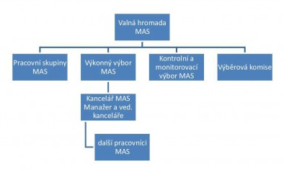
Valná hromada MAS Labské skály
Valná hromada je nejvyšší orgán MAS. Schvaluje zásadní dokumenty (SCLLD v území MAS, případně další strategické dokumenty), zřizuje a volí další orgány MAS, schvaluje rozpočet, nese zodpovědnost za distribuci veřejných prostředků v území a realizaci Strategických rozvojových dokumentů (SCLLD). Každý člen MAS je zároveň členem Valné hromady MAS, tzn., že složení Valné hromady je totožné se složením členské základny. Při rozhodování je povinnost dodržet podmínku, kdy veřejné subjekty, ani žádná ze zájmových skupin nesmějí mít více jak 49% hlasovacích práv. Jednání Valné hromady se řídí jednacím řádem.
Valná hromada rozhoduje o zásadních otázkách v činnosti spolku zejména:
- schvaluje Stanovy, změnu Stanov;
- schvaluje svůj jednací řád;
- zřizuje povinné orgány spolku a volí, případně odvolává, jejich členy;
- v případě potřeby zřizuje poradní orgány, do kterých volí, příp. odvolává, členy;
- Valná hromada zřizuje pracovní skupiny a stanovuje jejich náplň činnosti (případně aktualizuje náplň již zřízených pracovních skupin);
- Valná hromada rozhoduje o počtu a zaměření zájmových skupin;
- schvaluje plán činností MAS;
- schvaluje výši a splatnost členských příspěvků, případně zavedení mimořádného členského příspěvku na určité období;
- schvaluje výroční zprávy spolku a zprávu o hospodaření spolku;
- schvaluje rozpočet MAS;
- schvaluje SCLLD území spolku a další podobné dokumenty (strategické plány, integrované plány, programové rámce apod.);
- nese zodpovědnost za distribuci veřejných prostředků a provádění SCLLD v území působnosti spolku;
- schvaluje závěrečnou účetní uzávěrku spolku a opatření z ní vyplývající;
- schvaluje mimořádné finanční operace spolku (např. úvěr apod.);
- rozhoduje o fúzi nebo zrušení spolku.
Výkonný výbor MAS Labské skály
Výkonný výbor má 11 členů. Je to rozhodovací, kolektivní statutární orgán, schvaluje způsob hodnocení projektů, zejména výběrová kritéria, výběr projektů, jmenuje vedoucího zaměstnance pro SCLLD, řeší zaměstnanecké otázky (tuto pravomoc může delegovat na předsedu Výkonného výboru), podílí se na přípravě aktualizací strategických dokumentů, stanov apod. Je zodpovědný za dodržení linie dokumentu SCLLD v období realizace. Schvaluje členství v MAS, případně rozhoduje o ukončení členství v MAS podle Stanov MAS. Navenek zastupuje MAS předseda Výkonného výboru, příp. I. nebo II. místopředseda Výkonného výboru. Výkonný výbor MAS je složen tak, aby veřejný sektor měl nejvíce 49% hlasovacích práv a žádná zájmová skupina neměla více jak 49% hlasovacích práv. Jednání Výkonného výboru se řídí jednacím řádem. Volební období Výkonného výboru je tříleté.
Pravomoci Výkonného výboru:
- schvaluje dílčí aktualizace SCLLD včetně aktualizace programových rámců a opatření (fichí);
- Výkonný výbor schvaluje přijetí nových členů (partnerů) nebo vyloučení ze spolku;
- Výkonný výbor schvaluje personální záležitosti spolku a schvaluje výši mezd zaměstnanců kanceláře spolku (Tuto pravomoc může delegovat na předsedu Výkonného výboru MAS);
- schvaluje uzavření a ukončení pracovněprávního vztahu s vedoucím zaměstnancem pro realizaci SCLLD. Při uzavření a ukončení pracovně - právního vztahu postupuje podle Zákoníku práce;
- schvaluje způsob hodnocení a výběru projektů, zejména výběrová kritéria pro výběr projektů;
- schvaluje výzvy k podávání žádostí, vybírá projekty k realizaci a stanovuje výši alokace na projekty na základě návrhu výběrového orgánu;
- Výkonný výbor navrhuje plán činností;
- Výkonný výbor schvaluje vnitřní směrnice a předpisy spolku (směrnice vztahující se k účetnictví, pracovní řád apod.).
Předseda Výkonného výboru a místopředsedové Výkonného výboru spolku
Za spolek jedná navenek předseda Výkonného výboru samostatně, v jeho nepřítomnosti I. místopředseda. V případě nepřítomnosti I. místopředsedy za spolek jedná II. místopředseda. Za spolek podepisují oprávnění tak, že k vytištěnému, otištěnému nebo napsanému názvu spolku připojí předseda, nebo v případě nepřítomnosti předsedy buď I. místopředseda nebo II. místopředseda, svoje jméno, příjmení, funkci a svůj podpis. Výkonný výbor může na předsedu Výkonného výboru MAS delegovat pravomoc schvalování personálních záležitostí a schvalování výše mezd pracovníků kanceláře MAS.
Předsedovi Výkonného výboru náleží funkční odměna, jejíž výši a způsob vyplacení pro daný rok schválí Valná hromada. V případě, že je předseda Výkonného výboru dlouhodobě zastupován I. místopředsedou nebo II. místopředsedou Výkonného výboru, náleží funkční odměna tomu, kdo předsedu zastupuje.
Kontrolní a monitorovací výbor
Kontrolní a monitorovací výbor (KMV) má 9 členů a je kontrolním orgánem MAS a zároveň orgánem určeným pro monitoring. Volební období Kontrolního a monitorovacího výboru je tříleté.
Do kompetence Kontrolního a monitorovacího výboru spadá:
- Projednávání výroční zprávy o činnosti a hospodaření MAS;
- dohlíží na to, že spolek vyvíjí činnost v souladu se zákony, platnými pravidly, standardy spolku a SCLLD;
- nahlíží do účetních knih a jiných dokladů spolku týkajících se činnosti spolku a kontroluje tam obsažené údaje;
- svolává mimořádné jednání nejvyššího orgánu a rozhodovacího orgánu, jestliže to vyžadují zájmy spolku;
- kontroluje metodiku způsobu výběru projektů spolku a její dodržování, včetně vyřizování odvolání žadatelů proti výběru spolku;
- prostřednictvím určených členů pro monitoring aktivně monitoruje realizované projekty, kontroluje plnění podmínek prováděných projektů. Tyto činnosti provádí formou návštěv v místě realizace;
- zodpovídá za monitoring a hodnocení SCLLD (zpracovává a předkládá ke schválení Výkonnému výboru indikátorový a evaluační plán SCLLD).
Z jednání Kontrolního a monitorovacího výboru se vždy pořizuje zápis. Členové vždy obdrží kopie zápisů a usnesení z jednání Valné hromady a Výkonného výboru.
Výběrová komise MAS Labské skály
Výběrová komise má 6 členů a je to výběrový orgán MAS Labské skály. Funkční období Výběrové komise je 1 rok. Opakované zvolení stávajících členů je možné.
Kompetence výběrové komise:
- hodnocení a předvýběr projektů na základě objektivních kritérií – stanovuje jejich pořadí podle přínosu těchto operací k plnění záměrů a cílů SCLLD;

Každý člen výběrové komise je povinen před hodnocením projektů dané výzvy podepsat čestné prohlášení o nezaujatosti. Jednání komise se řídí zásadami transparentnosti při hodnocení a výběru projektů, které jsou schváleny řídícím výborem jako závazný dokument. Stanovuje pořadí projektů podle přínosu těchto operací k plnění záměrů a cílů SCLLD. Z jednání se vždy pořizuje zápis, který je předkládán kanceláři MAS, předsedovi Kontrolního a monitorovacího výboru spolku a předsedovi Výkonného výboru spolku.
Pracovní skupiny
Pracovní skupiny jsou poradními orgány MAS. Jejich členové spolupracují s dalšími osobami v území, dávají podněty k realizaci projektů, podílejí se na tvorbě, aktualizaci a naplňování Strategie SCLLD, ale i dalších projektů MAS. Pracovní skupiny aktivně spolupracují na přípravě a tvorbě strategií a rozvojových plánů. Scházejí se podle potřeby. Členství v pracovních skupinách je dobrovolné, členem se může stát ten, kdo členství přijme nebo na vlastní žádost.

V rámci MAS působí tyto pracovní skupiny:
1) Pracovní skupina „Děti, mládež, kultura a sport“
2) Pracovní skupina „Rozvoj obcí, cestovní ruch, památky“
3) Pracovní skupina „Péče o krajinu“
4) Pracovní skupina „Propagace“
Mimo tyto pracovní skupiny mohou být v rámci činnosti MAS ustanoveny podle potřeby jednotlivých aktivit a projektů další pracovní skupiny.
Činnost pracovních skupin se propojuje, členství v těchto skupinách je otevřené a jsou přizváni ke spolupráci všichni zájemci z území MAS. O činnostech, jednáních a závěrech pracovních skupin jsou pořizovány zápisy, které jsou zveřejňovány na internetových stránkách MAS.
Kancelář MAS Labské skály
K zabezpečení činnosti spolku je zřízena kancelář spolku MAS (dále jen „kancelář“), kterou tvoří manažeři, případně další pracovníci.
Kancelář zajišťuje zejména tyto činnosti:
- běžnou administrativní činnost pro spolek;
- činnosti spojené s realizací SCLLD a případně dalších projektů;
- případně vedlejší činnost, podle čl. IV. odst. 4, která je prováděna mimo kapacity určené pro realizaci SCLLD;
Organizační schéma
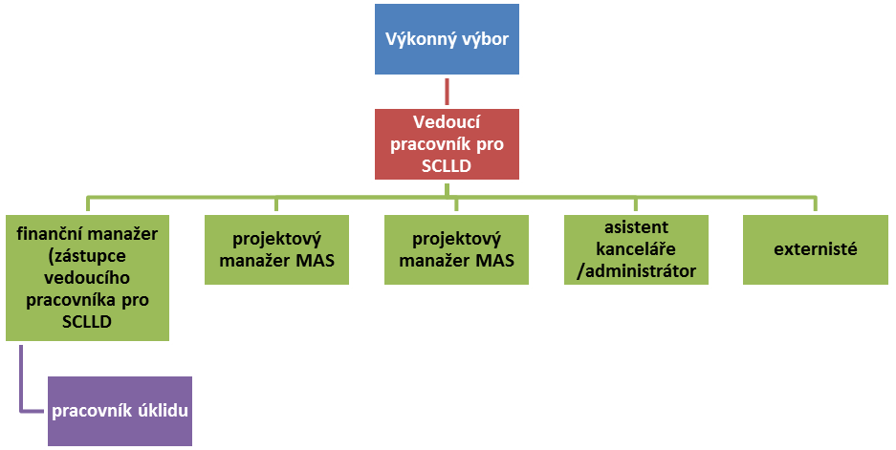

Vedoucí pracovník pro SCLLD
- má pravomoci a odpovědnost vztahující se k SCLLD (Strategie komunitně vedeného místního rozvoje). Vykonává funkci v pracovně právním vztahu. O uzavření a ukončení pracovně právního vztahu rozhoduje Výkonný výbor, v ostatním se pracovně-právní vztah řídí Zákoníkem práce;
- zajišťuje chod kanceláře, komunikaci mezi spolkem a garanty jednotlivých Operačních programů, ze kterých spolek realizuje SCLLD. Dále zajišťuje soulad všech činností spolku a dokumentů spolku vč. webových stránek MAS s pravidly jednotlivých programů. Je zároveň určen jako řídící pracovník pro realizaci SCLLD odpovědný za administrativní náležitosti spojené s udržováním a rozvojem místního partnerství a implementaci SCLLD;
- je nadřízeným pracovníkem zaměstnanců spolku v pracovně právním vztahu (vč. DPP, DPČ), s pravomocemi k tomu vyplývajícími;
- další rozsah kompetence a odpovědnosti vedoucího pracovníka pro SCLLD určuje Výkonný výbor spolku;
- vedoucí pracovník pro SCLLD současně může vykonávat funkci projektového manažera v rámci Pravidel pro SC 4.2 IROP;
- vedoucí pracovník pro SCLLD je současně vedoucím kanceláře MAS.
Finanční manažer a zástupce vedoucího pracovníka pro SCLLD
- je zodpovědný za finanční řízení projektů (Realizace SCLLD, případně dalších projektů), sleduje dodržování finančních limitů a uznatelnost výdajů v jednotlivých projektech;
- připravuje spolu s vedoucím pracovníkem pro SCLLD rozpočty MAS i jednotlivých projektů;
- připravuje vyúčtování (vč. vyúčtování etap) projektů;
- vede účetnictví MAS, zodpovídá za správné rozdělení analytické evidence projektů;
- vede personální agendu pracovníků MAS vč. externistů;
- má v kompetenci realizaci výběrových řízení na zakázky MAS;
- ve spolupráci s vedoucím pracovníkem pro SCLLD sleduje naplňování finančního plánu SCLLD;
- v případě nepřítomnosti vedoucího pracovníka pro SCLLD (nemoc apod.) jej zastupuje;
- vede hotovostní pokladnu MAS
- může současně vykonávat funkci projektového manažera (příp. administrátora) v rámci Pravidel pro SC 4.2 IROP.
Manažeři, externisté, případně další pracovníci
K zajištění realizace projektů jsou zaměstnáni další pracovníci na pozice projektových manažerů projektů na HPP, případně na DPP, DPČ včetně externistů (na DPP, DPČ ). Projektoví manažeři MAS řeší úkoly v rámci své pracovní náplně. Z hlediska realizace SCLLD, má každý z manažerů svěřený úsek týkající se konkrétního operačního programu. Základní povinností projektových manažerů je nastudování Pravidel operačních programů a Pravidel jednotlivých opatření a vzdělávání se. Vedoucí pracovník pro SCLLD, projektoví manažeři, vč. externích pracovníků, finanční manažer tvoří realizační tým pro Projekt realizace SCLLD. Pracovní úvazek na Projekt Realizace SCLLD (případně další úvazky na jiné realizované projekty) mají uvedeny v pracovní smlouvě příp. v Dohodě o provedení práce, či Dohodě o pracovní činnosti.
Technické profese
Úklidové služby nejsou realizovány dodavatelsky, ale pomocí vlastního technického pracovníka (uklízečky).
Finanční zajištění realizace SCLLD
MAS Labské skály podá žádost do výzvy č. 6 Zlepšení řídících a administrativních činností MAS (IROP).

Popis administrativních postupů pro vyhlašování výzev MAS, hodnocení a výběr projektů
Administrace výzev se řídí Interními postupy pro administraci výzev MAS.
Principy zpracování interních postupů MAS
Interní postupy schvaluje ŘO IROP před vyhlášením první výzvy MAS a při každé jejich změně.
Interní postupy MAS budou zpracovány jako jeden dokument pro všechny OP, které se podílí na
financování strategie CLLD, s vyznačením specifik pro jednotlivé OP.
Interní postupy musí být v souladu se Standardizací MAS.

Postup pro předkládání interních postupů:
· MAS zasílá interní postupy ŘO IROP nejpozději 5 pracovních dní před vyhlášením výzvy.
· ŘO IROP připomínkuje interní postupy MAS.
· MAS vypořádá připomínky a zasílá vypořádání ve změnové verzi interních postupů.
· V případě potřeby může ŘO IROP svolat jednání k neakceptovaným zásadním připomínkám.
· Interní postupy MAS schvaluje Nejvyšší orgán MAS, pokud právní řád nebo Nejvyšší orgán
nesvěřil schválení jinému orgánu MAS.

Postupy pro práci v MS2014+ poskytne ŘO IROP.

Modelový časový harmonogram vyhlášení 1 výzvy (výzev):
aktivita | Vzorec (m = podání SCLLD ke schválení + n = počet měsíců | Předpokládaný (nikoli závazný termín)
Podání SCLLD ke schválení |  | Do 31. 1. 2016
Proces schvalování SCLLD | m+3 | Do konce dubna 2016
Příprava 1. Výzvy, vč. schválení postupů hodnocení, preferenčních kritérií apod. | m+4 | Do konce května 2016
Vyhlášení 1. Výzvy MAS | m+ 4 - 5 | Červen 2016
Podávání projektů žadatelů přes MS2014+, hodnocení a výběr | m+5 | Do konce července 2016
Schvalování projektů na MAS | m+6 | Do konce srpna 2016
ověření způsobilosti projektů, postupů MAS, vydání Rozhodnutí o poskytnutí dotace | m+11 | Do konce ledna 2017
Vyhlašování a administrace výzev ze všech operačních programů se bude řídit reálným časovým harmonogramem podle výše uvedeného modelu.
Samotná realizace SCLLD zahrnující mimo jiné vyhlašování výzev pro předkládání projektů konečných žadatelů se řídí „akčním plánem“. Výše plánovaných alokací na jednotlivá opatření jsou uvedeny v programových rámcích.
Administrace jednotlivých výzev bude probíhat následujícím způsobem:
- Příprava výzvy
V rámci přípravy výzvy bude uskutečněno jednání Kontrolního a monitorovacího výboru a následně (nebo současně) jednání Výkonného výboru MAS. Kontrolní a monitorovací výbor se seznámí se základními podmínkami vyhlašovaného operačního programu a navrhne preferenční kritéria ( metodiku jejich hodnocení) a harmonogram výzvy. Návrh preferenčních kritérií vychází z „principů stanovení preferenčních kritérií „ tak, jak jsou uvedeny v SCLLD. Výkonný výbor následně projedná a schválí (příp. doplní a schválí) návrh preferenčních kritérií, návrh harmonogramu a alokaci na jednotlivá opatření (fiche), která budou vyhlašována.
Kancelář MAS zpracuje avizo výzvy, ve kterém bude upozornění na záměr vyhlásit výzvu k určitému datu a další potřebné informace (od kdy budou zveřejněny fiche/opatření), informace o naplánovaných seminářích, apod.). Avizo bude zveřejněno na webových stránkách MAS v odkaze „Realizace SCLLD“, - „Výzva č. ….“. (Odkazy na jednotlivé výzvy budou postupně v určených termínech doplňovány o všechny povinné informace a sdělení).
Současně kancelář MAS zpracuje textové vyhlášení výzvy, včetně souboru všech potřebných informací pro žadatele - pravidel, harmonogramu, popisu opatření, doplňujících informací apod. Zpracovaný návrh výzvy bude předán ke schválení Řídícím orgánům jednotlivých operačních programů, které návrhy výzev kompletně schválí - po té bude Výzva zadána do systému MS 2014+. Výzva a soubor informací budou uveřejněny na stránkách MAS v den vyhlášení výzvy.

Období přípravy výzvy bude zahájeno nejméně 2 měsíce před plánovaným vyhlášením výzvy.. V období přípravy výzvy a v rámci animačních aktivit mohou manažeři MAS konzultovat záměry s potencionálními žadateli.
- Vyhlášení výzvy
Zpracovaný text výzvy se souborem informací bude v den vyhlášení výzvy přehledně uveřejněn na webových stránkách MAS Labské skály v určeném odkaze. Současně budou o vyhlášení výzvy informováni všichni členové (partneři) MAS. Členské obce v rámci zvýšení informovanosti o vyhlášených výzvách zřídí na svých internetových stránkách speciální odkaz „Výzvy MAS Labské skály“, do kterých budou informace o výzvách zveřejňovat, nebo nastaví proklik přímo na stránky MAS do odkazu, který se bude týkat vyhlášených výzev. Vyhlášení výzvy bude obsahovat potřebné informace o systému MS 2014+ (odkazy na uživatelskou příručku apod.).
Text vyhlášení výzvy bude obsahovat:
- název a číslo výzvy a číslo opatření (fiche);
- operační program a specifický cíl OP, včetně jeho názvu;
- popis opatření MAS;
- okruh možných žadatelů;
- územní působnost výzvy;
- procento dotace z celkových uznatelných výdajů;
- minimální částku dotace a maximální částku dotace;
- popis preferenčních kritérií;
- odkaz na zveřejněná pravidla;
- odkaz na postup administrace;
- termín a způsob zaregistrování projektů (den, příp. dny, hodiny);
- Informace k poskytování konzultací (dny, hodiny, kde, jméno manažera (manažerů);
- termíny semináře (seminářů) pro žadatele;
- případně další důležité informace;
Lhůta doby vyhlášení výzvy je nejméně 1 měsíc (od oficiálního vyhlášení do doby odevzdání projektů žadatelů).
Poskytování konzultací žadatelům
V průběhu doby vyhlášení výzvy budou určení manažeři MAS poskytovat konzultace k výkladu Pravidel k náležitostem žádostí, k nastaveným podmínkám výzvy apod., žadatelům, kteří se na kancelář MAS obrátí v určených konzultačních hodinách, případně v dohodnutých termínech.
MAS provede školení potencionálních žadatelů k Výzvě, kde budou podány informace o výzvě, pravidlech a podmínkách vyhlašovaného opatření (fichí).
Semináře pro žadatele
V rámci administrace výzev budou pořádány semináře pro žadatele podle potřeby. Náplní seminářů bude výklad Pravidel, školení o vkládání žádostí do systému MS2014+ apod.
Propagace výzvy
Informace o vyhlášené výzvě budou v území sděleny prostřednictvím internetových stránek MAS, členských obcí, případně i dalších členů/partnerů. Dále bude využito propagace formou uveřejnění ve Zpravodajích obcí, místním a regionálním tisku, propagace na setkáních veřejnosti s MAS, sdělením informací prostřednictvím pracovních skupin a využitím dalších medií (sociálních sítí) např. facebooku.

- Příjem žádostí do systému MS 2014+
Žadatelé v termínu stanoveném výzvou podají žádost o dotaci prostřednictvím systému MS 2014+ podle pravidel výzvy, včetně všech povinných příloh.
Administrativní kontrola a kontrola přijatelnosti
Po uzavření termínu pro podání žádostí počíná běžet lhůta pro provedení administrativní kontroly a kontroly přijatelnosti, kterou provádějí určení administrátoři MAS. Každou žádost kontrolují dva pracovníci. Kontrola se zaznamená v kontrolních listech. O kontrole je vyhotoven protokol, který obsahuje příp. zjištěné nedostatky, termíny k jejich odstranění a výrok o výsledku kontroly, který může být:
- Bez závad;
- S odstranitelnými nedostatky;
- S neodstranitelnými nedostatky - vyřazeno z administrace.
Současně probíhá kontrola přijatelnosti u žádostí.
Kontrola přijatelnosti zkoumá soulad projektu s podmínkami OP a Opatření MAS a soulad projektu se SCLLD. O kontrole přijatelnosti je vyhotoven protokol, v němž je uveden výrok:
- Projekt prošel kontrolou přijatelnosti a je způsobilý ke spolufinancování;
- Projekt neprošel kontrolou přijatelnosti (uvedení důvodu) - není způsobilý ke spolufinancování.
K provedení administrativní kontroly je lhůta 10 pracovních dnů od ukončení termínu odevzdání žádostí na MAS.
O výsledku kontrol jsou do 5 pracovních dnů od ukončení kontrol žadatelé informováni.
- U žádostí, které prošly administrativní kontrolou i kontrolou přijatelnosti je tato skutečnost sdělena žadateli s upozorněním, že se ještě nejedná o schválení žádosti. V oznámení se popíše i další způsob administrace žádosti;
- U žádostí, které obsahují odstranitelné nedostatky, které byly zjištěny administrativní kontrolou, je uloženo žadateli jejich odstranění v přiměřeném termínu (10 pracovních dnů). Konečné sdělení o provedení administrativní kontroly a kontroly přijatelnosti s kladným výsledkem (nebo o nesplnění v případě, že žadatel nedostatky neodstraní) bude sděleno do 5 dnů od ukončení termínu určeného k odstranění nedostatků;
- U žádostí, které nesplnily podmínky kontroly přijatelnosti, bude do 5 dnů od ukončení kontroly přijatelnosti odesláno rozhodnutí, že byla žádost vyřazena z administrace s odůvodněním.
Odvolání
Proti vyřazení žádosti z administrace se může žadatel odvolat (způsob odvolání bude popsán v textu výzvy) i v odeslaném rozhodnutí žadateli. Odvolání řeší kontrolní a monitorovací výbor.
- Hodnocení Výběrovou komisí
Jednání a činnost výběrové komise se řídí zásadami pro transparentní výběr projektů, které má MAS zpracovány a odsouhlaseny Výkonným výborem (VV) a závaznými interními postupy, schválenými ŘO. Činnost Výběrové komise (VK) v době výzvy řídí předseda Výběrové komise.
Po ukončení procesu kontrol jsou žádosti vč. příloh připraveny k hodnocení Výběrovou komisí. Před hodnocením se Výběrová komise sejde na společném jednání za účasti manažerů MAS. Podle zásad transparentnosti podepíší členové VK prohlášení o nepodjatosti. V případě, že je některý ze členů VK žadatel v dané výzvě nebo žadatele zastupuje, je z hodnocení vyloučen. Na prvním jednání VK se členové dohodnou na harmonogramu hodnocení a jsou jim předány na el. nosiči žádosti včetně příloh, formuláře hodnotících tabulek a jsou proškoleni z metodiky k preferenčním kritériím, kterou zpracoval KMV a schválil VV pro danou výzvu.
Členové se seznámí s materiály k projektům. V období hodnocení projektů nesmí členové Výběrové komise komunikovat se žadateli.
Do určeného termínu předloží členové VK, předsedovy VK formuláře hodnocení projektů. Předseda VK zpracuje konečný sumář, který na závěrečném jednání předloží k podpisu všem členům VK. Zpracovaný sumář s případným komentářem, předloží předseda VK ke schválení Výkonnému výboru, prostřednictvím kanceláře MAS. Současně předseda VK vypracuje zápis o průběhu hodnocení výzvy.
Doba hodnocení projektů VK je stanovena v harmonogramu výzvy. Maximální doba hodnocení je 21 dnů. Ze všech jednání VK je pořízen zápis, který je archivován.
- Schválení hodnocení projektů a pořadí projektů
Výběr projektů a jejich pořadí a alokaci na jednotlivé projekty schvaluje na svém jednání Výkonný výbor (VV). Jednání VV se účastní vedoucí manažer pro SCLLD. V případě schválení navrženého výsledku jednání VK je zpracován konečný dokument, který je odevzdán společně se žádostmi na ŘO OP. Výkonný výbor nemůže měnit pořadí projektů, ani výsledek hodnocení. Výkonný výbor stanovuje postup, když požadavky na financování v projektech, které splnily minimální bodovou hranici, přesahují alokaci výzvy, např. schválí náhradní projekty. Ze všech jednání je pořízen zápis, který je archivován v souladu se směrnicí MAS a Pravidly.
Konečný výběr projektů je zveřejněn v odkaze výzvy na webový stránkách MAS.
- Přezkum hodnocení a výběru projektů (kontrolní a monitorovací výbor MAS)
Kontrolní orgán MAS kontroluje postup výběru projektů MAS a jeho dodržování.
· Definuje postup a četnost kontrol.
· Vyřizuje odvolání žadatelů proti hodnocení žádostí o podporu. Postup v případě, že
žadatel nesouhlasí s výsledky hodnocení formálních náležitostí, přijatelnosti nebo
věcného hodnocení.
· Postup v případě, že MAS na základě přezkumu změní původní hodnocení.
- Odevzdání žádostí na ŘO OP
Po provedení všech úkonů nutných k ukončení kontrol žádostí, hodnocení projektů a schválení hodnocení Výkonným výborem, jsou tyto v určeném termínu odevzdány na ŘO OP, způsobem, který je uveden v Pravidlech.
Po schválení žádostí ŘO OP jsou o tomto žadatelé informování i cestou MAS s písemným upozorněním, jaké podmínky a povinnosti jim plynou ve vztahu k MAS (konzultace a schvalování změn, umožnění monitoringu, apod.). Informace o schválení žádostí a podpory projektů je uveřejněna na webových stránkách MAS.
Po schválení uzavřou žadatelé s ŘO dohody o poskytnutí dotace.
- Podpora žadatelů v průběhu realizace projektu
Určení manažeři MAS provádějí po celou dobu realizace konzultace a poradenství pro žadatele k realizovaným projektům a to formou individuálních, ale i skupinových konzultací, organizování seminářů (např. k zadávání veřejných zakázek apod.). Žadatelé jsou upozorněni na povinnost konzultovat s manažery MAS všechny změny projektů. MAS (určení manažeři se ke změnám projektů vyjadřují).
· MAS bude v případě podstatné změny projektu potvrzovat, že změna, požadovaná
příjemcem, neovlivní výsledek hodnocení projektu.
· MAS posuzuje, zda změna projektu nemá vliv na plnění cílů strategie CLLD.
V průběhu realizace projektu navštíví alespoň 1x místo realizace pověření členové KMV spolu s manažerem MAS, pořídí se fotodokumentace rozpracovaného projektu a na místě realizace se ověří dodržováním podmínek programu a opatření. O návštěvě KMV bude vyhotoven zápis, který bude v 1 originále předán žadateli a v kanceláři MAS archivován. V případě zjištění problémů bude se žadatelem sepsán protokol s opatřením k nápravě. Pokud žadatel vytýkané nedostatky nenapraví, vystaví kancelář MAS upozornění pro žadatele s vysvětlením rizik, která z nerespektování doporučení hrozí.

Nesrovnalosti a stížnosti
MAS hlásí ŘO podezření na nesrovnalost. Trestný čin, spáchaný při realizaci programů nebo projektů spolufinancovaných z rozpočtu EU, se vždy považuje za nesrovnalost (více viz kapitola 17 Obecných
pravidel).
· Postup pro vyřizování stížností
Stížnost vyřizuje subjekt, proti jehož činnosti je směřována.
- Podpora žadatelů při zpracování vyúčtování projektu
Určení manažeři poskytují poradenství a konzultace žadatelům i při zpracování vyúčtování dotace v potřebném rozsahu. Žadatel je povinen před odevzdáním žádosti o podporu tuto žádost s manažerem MAS žádost konzultovat a nechat odsouhlasit.
- Podpora žadatelům v době udržitelnosti
V době udržitelnosti projektů konečných žadatelů poskytuje kancelář MAS žadatelům poradenství, zejména v souvislosti se změnami projektů v době udržitelnosti. V průběhu doby udržitelnosti podle potřeby, nebo v období před koncem doby udržitelnosti bude vykonána další návštěva pověřených členů MKV. O návštěvě bude pořízen zápis a bude pořízena fotodokumentace.
Personální zajištění administrace výzev
POZN: V průběhu administrace projektu Realizace SCLLD může dojít ke změnám v personálním obsazení jednotlivých pozic (nepředvídatelné důvody např. mateřská dovolená, nemoc, ukončení pracovního poměru, apod.).
- Jiřina Bischoffiová - vedoucí pracovník pro SCLLD - koordinace všech činností spojených se zajištěním a administrací výzev, poradenství žadatelům (PRV, IROP, OPŽP, OPZ) - HPP
- Petra Šofrová - zástupce vedoucího pro SCLLD, poradenství žadatelům v oblasti veřejných zakázek, poradenství k OPZ, finanční manažer projektu SCLLD - HPP
- Ing. Jana Dyršmídová - PRV, administrace výzev - HPP (pravděpodobně od května 2016)
- Ing. Renata Kašpárková - poradenství PRV, OPZ - HPP
- Hana Blažková - administrace výzev (administrativní kontrola, kontrola přijatelnosti), animace škol
- Jiří Zikmund - externista, poradenství k OPŽP , administrativní práce spojené s realizací SCLLD – DPP
Hodnocení a sestavení pořadí projektů – členové Výběrové komise.
Monitoring projektů – členové Kontrolního a monitorovacího výboru.

Popis animačních aktivit MAS
Animační aktivity zahrnují všechny činnosti MAS v rámci SCLLD mimo administraci projektů konečných žadatelů/příjemců.
Komunikační aktivity MAS
MAS má zřízeny webové stránky na adrese www.maslabskeskaly.cz , které obsahují všechny povinné informace o SCLLD, vyhlašovaných výzvách a jsou zde rovněž informace o způsobu výběru projektů atd., ale i další informace o činnosti MAS i jejich členů. Za aktualizaci stránek je odpovědný určený pracovník kanceláře MAS. MAS dále komunikuje s aktéry v území prostřednictvím e-mailové korespondence, telefonicky i osobně. V rámci propagace SCLLD pořádá MAS pravidelně setkání s veřejností z členských obcí (setkání s MAS, Den MAS atd.), kde bude SCLLD propagována (možnosti dotační podpory). Tato setkání také slouží k vyhledávání aktivních lidí, které zajímá rozvoj regionu. MAS svojí činnost a SCLLD propaguje na akcích, které pořádají různé subjekty v území (poutě, slavnosti, apod.), propagačním stánkem, kde jsou k dispozici informace a také např. propagace regionálních produktů apod.
Mimo tyto propagační aktivity je velmi důležité pořádání informačních seminářů pro jednotlivé cílové skupiny možných žadatelů. Tyto semináře o možnostech podpory, ale také např. o předání informací z legislativy, o příkladech dobré praxe, aj. bude MAS pořádat. Při těchto aktivitách bude využívat další aktéry venkova a také bude spolupracovat v rámci projektů Spolupráce (mezi MASkami).
MAS pravidelně min. 1x ročně vydává Zpravodaj v listinné formě, ve kterém jsou aktuality z činnosti i ve vztahu k realizované nebo připravované Strategii. V rámci dalšího období bude tato aktivita rozšířena o vydávání dalšího elektronického Zpravodaje s větší četností vydání, který bude rozesílán členům MAS k uveřejnění a dalším kontaktům z území. Bude také zveřejněn na webových stránkách MAS. Každý zpravodaj, sdělení, leták obsahuje oslovení veřejnosti o sledování činnosti MAS, komunikaci v případě záměru apod. Mimo tyto aktivity se MAS už od začátku svojí existence snaží o rozvoj občanské společnosti a zapojení veřejnosti do dění v regionu. Proto jsou součástí aktivit MAS i dobrovolnické akce (např. na obnovu drobných památek, poradenství a info servis pro neziskový sektor apod.)

Popis spolupráce mezi MAS na národní a mezinárodní úrovni a přeshraniční spolupráce
MAS Labské skály má ve své SCLLD naplánovány i projekty Spolupráce především na národní úrovni. MAS Labské skály bude spolupracovat zejména s MAS působícími v Ústeckém kraji případně dalšími na území ČR.
Témata projektů Spolupráce MAS:
- Budování a vybavení turistických a informačních center;
- Vzdělávání a předávání zkušeností a příkladů dobré praxe;
- Podpora místních producentů, včetně odbytu místních produktů na lokální úrovni (trhy, propagace regionálních výrobků a podobně).
Všechna uvažovaná témata vycházejí ze specifických cílů této strategie.

Popis zvláštních opatření pro hodnocení (pro monitoring a evaluaci)
Monitoring
Opatření pro hodnocení a monitoring vycházení z vnitřních směrnic MAS.
Monitorování realizovaných projektů provádí kontrolní a monitorovací výbor (KMV). Monitoring projektů bude probíhat v úzké vazbě na kancelář MAS. Vlastní monitoring budou provádět pověření členové KMV, jehož činnost řídí předseda. Monitoring se bude týkat podpory a kontroly žadatelů v průběhu realizace projektů – tj. plnění harmonogramu a kritérií pro realizaci projektu. Kancelář rovněž dokumentuje a archivuje jednání s žadateli.
Monitoring z pozice KMV se týká naplňování cílů opatření a plnění monitorovacích ukazatelů – indikátorů, dle jednotlivých fichí a opatření. Kontrolu organizačně zajišťuje předseda.
Kontrola realizace probíhá na základě písemného nebo telefonického ohlášení. Z kontroly je pořízen zápis a fotodokumentace. Zápis bude podepsán hodnotitelem a realizátorem projektu.
Stupně hodnocení:
- soulad projektu s předloženou charakteristikou projektu;
- naplňování monitorovacích ukazatelů;
- hodnocení dopadů projektu.
Indikátory jsou stanoveny pro každou fichi/opatření zvlášť.
Po ukončení realizace projektu budou výsledné indikátory evidovány tak, aby MAS mohla předložit plnění dle nastavených hodnot. Zpráva o monitoringu je předkládána 1x ročně Výkonnému výboru MAS a Valné hromadě.
Postupy uvedené v implementační části SCLLD budou monitorovány v systému MS2014+, vyhodnocování bude probíhat na úrovni MAS minimálně jednou ročně a výsledky budou zohledněny v dalším postupu realizace strategie.
Evaluace
V rámci realizace SCLLD je prováděna průběžná evaluace manažery MAS. Průběžně je sledováno plnění indikátorů, čerpání finančního plánu alokací a dodržování harmonogramu.
V rámci průběžné evaluace je zpracovávána roční evaluační zpráva – vždy za každý rok realizace SCLLD (do konce ledna následujícího roku), která je předložena Výkonnému výboru, následně Valné hromadě. Současně probíhá povinná evaluace jednotlivých projektů podle Pravidel dotačních titulů. Za evaluaci je zodpovědný vedoucí pracovník pro SCLLD.

Tabulková část

Seznam Členů MAS Labské skály k 31.12.2015 (+ legenda)
Tabulka byla zaktualizována ke dni 10.8.2016 – viz příloha změnový list
Tabulka byla aktualizována k 14.11.2016 ( v souvislosti doplnění po 2. věcném hodnocení) – viz příloha čestné prohlášení a soupis provedených změn . – Změny jsou vyznačeny fialově.
Poř. č. | Člen | Zástupce | Funkce | Sektor | FO/PO/P | Zájmová skupina
1 | Obec Libouchec | Jiří Bolík | člen VV MAS | veřejný | PO | 1
2 | Město Jílové | Miroslav Kalvas | člen VV MAS – 1. MSP | veřejný | PO | 1
3 | Obec Homole u Panny | Ladislav Ptáček | člen MAS | veřejný | PO | 1
4 | Obec Malečov | Petr Kůstka | člen MAS | veřejný | PO | 1
5 | Obec Tisá | Ing. Jiří Jandásek | člen MAS | veřejný | PO | 1
6 | Obec Malšovice | Tomáš Vejnar | člen VV MAS | veřejný | PO | 1
7 | Obec Povrly | Petr Hadraba | člen VK MAS | veřejný | PO | 1
8 | Obec Petrovice | Zdeněk Kutina | člen MAS | veřejný | PO | 1
9 | Obec Dobkovice | Michal Faltus | člen MAS | veřejný | PO | 1
10 | Obec Ryjice | Karla Smíšková | člen MAS | veřejný | PO | 1
11 | Obec Velké Chvojno | Václav Svoboda | člen MAS | veřejný | PO | 1
12 | Obec Velké Březno | Mgr. Michal Kulhánek | člen MAS | veřejný | PO | 1
13 | Obec Těchlovice | Michal Macháček | člen MAS | veřejný | PO | 1
14 | Město Benešov nad Ploučnicí | Filip Ušák | člen VV MAS | veřejný | PO | 1
15 | Město Verneřice | Ing. Daniel Zygula | člen KMV MAS | veřejný | PO | 1
16 | Obec Merboltice | Lukáš Tomeška | člen KMV MAS | veřejný | PO | 1
17 | Obec Heřmanov | František David | člen MAS | veřejný | PO | 1
18 | Obec Malá Veleň | Václav Růžička | člen MAS | veřejný | PO | 1
19 | Obec Františkov nad Ploučnicí | Libor Bzura | člen MAS | veřejný | PO | 1
20 | Obec Horní Habartice | Ladislav Donát | člen MAS | veřejný | PO | 1
21 | Obec Starý Šachov | Eduard Štekrt | člen MAS | veřejný | PO | 1
22 | Obec Chuderov | Stanislav Kovář | člen MAS | veřejný | PO | 1
23 | Obec Markvartice | Ing. Libor Kunte | člen MAS | veřejný | PO | 1
24 | Obec Zubrnice | Tomáš Pernekr | člen MAS | veřejný | PO | 1
25 | Obec Dolní Habartice | Otto Sháněl | člen MAS | veřejný | PO | 1
26 | Obec Malé Březno | Tomáš Mikšovský | člen MAS | veřejný | PO | 1
27 | Obec Valkeřice | František Roller | člen MAS | veřejný | PO | 1
28 | Základní škola a Mateřská škola Tisá, příspěvková organizace | Mgr. Václav Zibner | člen VV MAS - předseda | veřejný | PO | 5
29 | Základní škola a Mateřská škola Libouchec, příspěvková organizace | Mgr. Dana Březinová | člen KMV MAS - předsedkyně | veřejný | PO | 5
30 | Město Chlumec | Mgr. Petr Dušánek | člen MAS | veřejný | PO | 1
31 | Obec Telnice | Ing. Jan Doubrava | člen MAS | veřejný | PO | 1
32 | Chvojensko z.s. | Jiří Mudra | člen MAS | soukromý | PO | 6

33 | Spolek pro záchranu hradu Blansko | Andrea Zavřelová | člen MAS | soukromý | PO | 6
34 | NATURAL AGRO s.r.o. | Lucie Pisingerová | člen KMV MAS | soukromý | PO | 2
35 | Petrovický spolek pro obnovu a zachování tradic | Ing. Jana Jirásková | člen MAS | soukromý | PO | 6
36 | Spolek pro obnovu památek a podporu kulturních tradic obce Telnice | Mgr. Jan Holub | Člen MAS | soukromý | PO | 6
37 | Zubrnická museální železnice, z.s. | Martin Kašpar | člen MAS | soukromý | PO | 6
38 | Římskokatolická farnost Verneřice | Mgr. Marcel Hrubý | člen MAS | soukromý | PO | 6
39 | Naše farma Mirkov, z.s. | Žaneta Strnisková | člen MAS | soukromý | PO | 2
40 | Okresní hospodářská komora Děčín | Ing. Jana Šubrtová | člen VK MAS | soukromý | PO | 3
41 | Sousedský spolek Merboltice, o.s. | Bc. Lucie Šancová | člen VK MAS | soukromý | PO | 6
42 | Agrofarma Merboltice, spol. s.r.o. | Ludvík Efler | člen MAS | soukromý | PO | 2
43 | "Sdružení pro rozvoj lidové kultury na Ústecku" | PhDr. Tomáš Ledvinka | člen MAS | soukromý | PO | 6
44 | Nupharo Park, a.s. | Robin Čumpelík | člen MAS | soukromý | PO | 3
44 | Generační centrum, o.p.s., Libouchec, | Mgr. Petra Mesárošová | Člen MAS | soukromý | PO | 5
45 | Spolek nad Ploučnicí | Mgr. Lenka Černá | člen MAS | soukromý | PO | 4
46 | FYTOPELETY s.r.o. | Ing. Miloš Dolník | člen MAS | soukromý | PO | 3
47 | Kontakt Pro s.r.o. | Ing. Radek Vonka | člen VV MAS | soukromý | PO | 2
48 | Obec Dobrná | Libuše Šrámková | Člen MAS | veřejný | PO | 1
49 | AGROPOS FARM s.r.o. | David Deus | člen MAS | soukromý | PO | 2
50 | Český svaz chovatelů Základní organizace Benešov nad Ploučnicí | Luděk Smejkal | člen MAS | soukromý | PO | 2
51 | Jana Medunová |  | člen MAS | soukromý | FO/P | 2
52 | Josef Nežerka |  | člen MAS | soukromý | FO/P | 4
53 | Pavel Novotný |  | člen MAS | soukromý | FO/P | 2
54 | Ing. Eva Šípová |  | člen VV MAS | soukromý | FO | 4
55 | Miroslava Zatočilová |  | člen VV MAS | soukromý | FO | 6
56 | Patrick Doležal |  | člen VV MAS | soukromý | FO | 4
57 | Ing. David Drobný |  | člen KMV MAS | soukromý | FO | 3
58 | Jiří Krpálek |  | člen VK MAS | soukromý | FO | 2
59 | Ing. Helena Voršilková |  | člen MAS | soukromý | FO | 2
60 | Ing. Iveta Krupičková |  | člen VV MAS – 2. MSP | soukromý | FO | 6
61 | Ing. Jaromír Šíp |  | člen KMV MAS | soukromý | FO | 2
62 | Ing. Dana Štechová |  | člen KMV MAS | soukromý | FO | 3
63 | Mgr. Simona Weisheitelová |  | člen KMV MAS | soukromý | FO | 5
64 | Anna Salabová |  | člen KMV MAS | soukromý | FO | 5
65 | Alena Flígrová |  | člen MAS | soukromý | FO | 5
66 | Josef Zub |  | člen MAS | soukromý | FO | 4
67 | Mgr. Martina Šimáňová |  | člen VV MAS | soukromý | FO | 5
68 | Jana Kosíková |  | člen VK MAS - předsedkyně | soukromý | FO | 5
69 | Ota Dračka |  | člen MAS | soukromý | FO | 4
70 | Mgr. Tereza Lajblová |  | člen MAS | soukromý | FO | 2
71 | Hana Vořechová |  | člen VK MAS | soukromý | FO | 6
72 | MUDr. Jana Dušánková |  | člen MAS | soukromý | FO | 5
73 | Stanislava Pongráczová |  | člen MAS | soukromý | FO | 5
74 | Andrea Kulíková |  | člen MAS | soukromý | FO | 5
75 | Věra Malá |  | člen MAS | soukromý | FO | 5
76 | NJP z.s. | Magdalena Šabatová DiS. | Člen MAS | soukromý | PO | 5
77 | MŠ a ZŠ Verneřice | Mgr. Jana Kindlerová | Člen MAS | soukromý | PO | 5

Seznam Členů MAS Labské skály k 31. 12. 2015 - legenda
Legenda
VV MAS - Výkonný výbor MAS
1. MSP MAS - 1. místopředseda MAS (Správní rada)
2. MSP MAS - 2. místopředseda MAS (Správní rada)
VK MAS - Výběrová komise MAS
KMV MAS - Kontrolní a monitorovací výbor MAS
partner - jde o obec, která není členem MAS, ale její území je rozhodnutím OZ zařazeno do působnosti MAS

zájmové skupiny
1 | veřejná správa
2 | zemědělství, příroda a krajina
3 | rozvoj podnikání
4 | cestovní ruch, mezinárodní spolupráce
5 | školství, sociální a zdravotní oblast, práce s dětmi
6 | kultura a památky

Přehled druhu půdy - porovnání 2008 - 2012 -2014
Přehled druhů půdy na území MAS Labské skály |  |  |  |  | Po aktualizaci území MAS:
Rozloha (ha) |  | 2008 | 2012 | 2014 | 2008 | 2012 | 2014
Celkem |  | 42 730,60 | 42 731,70 | 42 732,25 | 50 181,27 | 50 183,89 | 50 184,43
Zemědělská půda celkem |  | 22 385,00 | 22 305,10 | 22 285,28 | 25 924,11 | 25 836,27 | 25 814,90
Z toho | Orná půda | 6 246,50 | 5 794,40 | 5 728,62 | 8 174,07 | 7 713,60 | 7 646,63
 | Chmelnice | 0 | 0 | 0 | 0 | 0 | 0
 | Vinice | 0 | 0 | 0 | 0 | 0 | 0
 | Zahrady | 706,2 | 714,3 | 716,1724 | 871,75 | 881,91 | 884,54
 | Ovocné sady | 263,4 | 254,6 | 254,09 | 358,57 | 347,54 | 347,02
 | Trvalé travní porosty | 15 169,00 | 15 541,80 | 15 586,40 | 16 519,73 | 16 893,23 | 16 936,71
Nezemědělská půda celkem |  | 20 345,60 | 20 426,60 | 20446,96 | 24 257,16 | 24 347,62 | 24 369,53
Z toho | Lesní pozemky | 15 079,90 | 15 153,90 | 15 188,89 | 16 856,34 | 16 933,58 | 16 968,50
 | Vodní plochy | 422,2 | 419 | 419,638 | 693,30 | 700,47 | 701,12
 | Zastavěné plochy a nádvoří | 465,2 | 464,8 | 464,85 | 600,48 | 600,75 | 600,89
 | Ostatní plochy | 4 378,40 | 4 388,80 | 4 373,59 | 6 107,04 | 6 112,82 | 6 099,02
Zdroj: CZSO

DZES na ZPF
Obec | DZES 5 na ZPF
 | Silně erozně ohrožená (ha) | Mírně erozně ohrožená (ha) | Erozně neohrožená (ha)
Benešov nad Ploučnicí | 44,2 | 125,8 | 86,4
Dobkovice | 64,9 | 28,9 | 4,2
Dobrná | 38,3 | 149,0 | 309,9
Dolní Habartice | 12,0 | 91,2 | 263,6
Dolní Zálezly | 0,02 | 0 | 0
Františkov nad Ploučnicí | 28,5 | 60,9 | 63,7
Habrovany | 7,55 | 32,65 | 102,67
Heřmanov | 225,7 | 374,4 | 347,6
Homole u Panny | 96,0 | 215,0 | 110,0
Horní Habartice | 12,0 | 91,2 | 263,6
Chabařovice | 0,9 | 24,74 | 399,65
Chlumec | 6,1 | 83,1 | 137,2
Chuderov | 104,7 | 342,5 | 319,7
Jílové | 14,3 | 279,7 | 302,6
Libouchec | 13,9 | 276,3 | 545,9
Malá Veleň | 27,1 | 8,7 | 3,5
Malé Březno | 81,8 | 33,5 | 41,9
Malečov | 110,4 | 353,8 | 251,6
Malšovice | 149,7 | 371,0 | 146,9
Markvartice | 18,3 | 60,2 | 410,1
Merboltice | 47,6 | 203,1 | 184,3
Petrovice | 84,5 | 665,3 | 1 785,3
Povrly | 188,5 | 401,1 | 175,2
Přestanov | 0 | 11,68 | 38,39
Ryjice | 10,1 | 14,6 | 2,9
Řehlovice | 18,39 | 182,14 | 693,95
Starý Šachov | 41,9 | 41,2 | 75,2
Stebno | 10,68 | 139,74 | 299,75
Tašov | 7,01 | 38,42 | 47,39
Těchlovice | 45,5 | 47,0 | 24,5
Telnice | 0,2 | 8,3 | 48,6
Tisá | 0,0 | 12,4 | 100,4
Trmice | 5,96 | 12,21 | 47,05
Valkeřice | 60,6 | 284,2 | 373,0
Velké Březno | 1,5 | 13,2 | 45,0
Velké Chvojno | 15,9 | 195,6 | 896,9
Verneřice | 98,5 | 801,7 | 1 217,0
Zubrnice | 64,8 | 81,9 | 46,3
území MAS Labské skály | 1 707,3 | 5 714,4 | 8 583,0
území MAS Labské skály –  po aktualizaci území MAS | 1 758,0 | 6 156,38 | 10 211,85

Počet obyvatel – srovnání od roku 1998 (rozdělena na 2 části)
Počet obyvatel v obcích na území MAS Labské skály, část 1.
Obec | 1998 | 1999 | 2000 | 2001 | 2002 | 2003 | 2004 | 2005
Benešov nad Ploučnicí | 4098 | 4089 | 4068 | 4 075 | 4 022 | 4 043 | 4 028 | 4 031
Dobkovice | 645 | 648 | 642 | 664 | 651 | 648 | 654 | 656
Dobrná | 349 | 361 | 361 | 409 | 414 | 420 | 423 | 430
Dolní Habartice | 551 | 561 | 569 | 560 | 549 | 552 | 546 | 546
Dolní Zálezly | 502 | 529 | 541 | 520 | 534 | 529 | 534 | 544
Františkov nad Ploučnicí | 386 | 397 | 378 | 375 | 378 | 379 | 367 | 358
Habrovany | 191 | 190 | 189 | 195 | 211 | 219 | 219 | 222
Heřmanov | 439 | 440 | 460 | 472 | 473 | 485 | 498 | 502
Homole u Panny | 360 | 381 | 390 | 359 | 361 | 366 | 360 | 368
Horní Habartice | 368 | 364 | 376 | 385 | 389 | 394 | 392 | 392
Chabařovice | 2 061 | 2 055 | 2 085 | 2 266 | 2 296 | 2 329 | 2 352 | 2 381
Chlumec | 3859 | 3916 | 4003 | 4 137 | 4 127 | 4 170 | 4 198 | 4 235
Chuderov | 732 | 757 | 805 | 757 | 783 | 792 | 818 | 851
Jílové | 5329 | 5390 | 5332 | 5 272 | 5 298 | 5 307 | 5 301 | 5 292
Libouchec | 1752 | 1734 | 1754 | 1 703 | 1 751 | 1 772 | 1 778 | 1 789
Malá Veleň | 427 | 429 | 434 | 426 | 431 | 453 | 449 | 443
Malé Březno | 520 | 511 | 530 | 519 | 502 | 516 | 524 | 519
Malečov | 574 | 611 | 627 | 613 | 626 | 649 | 675 | 725
Malšovice | 661 | 658 | 678 | 725 | 740 | 747 | 781 | 795
Markvartice | 630 | 644 | 647 | 630 | 602 | 591 | 601 | 612
Merboltice | 112 | 109 | 110 | 120 | 122 | 124 | 119 | 137
Petrovice | 620 | 627 | 623 | 624 | 639 | 663 | 698 | 758
Povrly | 2132 | 2146 | 2150 | 2 132 | 2 195 | 2 219 | 2 227 | 2 221
Přestanov | 278 | 281 | 310 | 305 | 314 | 330 | 331 | 338
Ryjice | 188 | 181 | 179 | 191 | 188 | 187 | 184 | 188
Řehlovice | 1 128 | 1 130 | 1 132 | 1 051 | 1 076 | 1 129 | 1 172 | 1 200
Starý Šachov | 158 | 157 | 171 | 207 | 193 | 190 | 199 | 190
Stebno | 361 | 365 | 376 | 412 | 428 | 436 | 432 | 442
Tašov | 101 | 109 | 109 | 103 | 112 | 124 | 124 | 122
Těchlovice | 425 | 436 | 425 | 444 | 478 | 489 | 487 | 518
Telnice | 592 | 599 | 607 | 583 | 591 | 593 | 606 | 599
Tisá | 635 | 648 | 685 | 681 | 703 | 742 | 770 | 794
Trmice | 2 805 | 2 994 | 3 075 | 2 721 | 2 786 | 2 862 | 2 969 | 3 045
Valkeřice | 414 | 420 | 416 | 403 | 404 | 406 | 388 | 394
Velké Březno | 1829 | 1914 | 1914 | 1 896 | 1 928 | 1 957 | 1 960 | 2 033
Velké Chvojno | 668 | 675 | 685 | 673 | 688 | 698 | 730 | 740
Verneřice | 1080 | 1088 | 1092 | 1 079 | 1 086 | 1 083 | 1 095 | 1 093
Zubrnice | 233 | 171 | 199 | 213 | 206 | 207 | 209 | 221
Celkem | 38 193 | 38 715 | 39 127 | 38 900 | 39 275 | 39 800 | 40 198 | 40 724
Zdroj: CZSO

Počet obyvatel v obcích na území MAS Labské skály, část 2.
Obec | 2006 | 2007 | 2008 | 2009 | 2010 | 2011 | 2012 | 2013 | 2014
Benešov nad Ploučnicí | 4 026 | 3 994 | 3 996 | 3 991 | 3 960 | 3 931 | 3 914 | 3 832 | 3 824
Dobkovice | 654 | 684 | 687 | 695 | 669 | 669 | 669 | 663 | 671
Dobrná | 444 | 449 | 445 | 460 | 456 | 462 | 457 | 457 | 448
Dolní Habartice | 526 | 531 | 561 | 572 | 560 | 576 | 566 | 565 | 567
Dolní Zálezly | 563 | 585 | 579 | 573 | 590 | 568 | 566 | 561 | 571
Františkov nad Ploučnicí | 360 | 366 | 369 | 368 | 363 | 393 | 403 | 402 | 405
Habrovany | 222 | 223 | 219 | 224 | 217 | 198 | 210 | 216 | 228
Heřmanov | 504 | 507 | 494 | 508 | 523 | 520 | 505 | 510 | 493
Homole u Panny | 365 | 379 | 376 | 375 | 378 | 377 | 368 | 368 | 369
Horní Habartice | 398 | 396 | 400 | 409 | 407 | 409 | 403 | 403 | 406
Chabařovice | 2 455 | 2 491 | 2 520 | 2 567 | 2 618 | 2 532 | 2 518 | 2 522 | 2 518
Chlumec | 4 254 | 4 314 | 4 437 | 4 434 | 4 487 | 4 535 | 4 488 | 4 472 | 4 458
Chuderov | 901 | 949 | 992 | 1 014 | 1 038 | 986 | 1 000 | 1 005 | 1 012
Jílové | 5 262 | 5 273 | 5 269 | 5 254 | 5 209 | 5 172 | 5 134 | 5 106 | 5 140
Libouchec | 1 809 | 1 869 | 1 874 | 1 855 | 1 835 | 1 820 | 1 825 | 1 781 | 1 797
Malá Veleň | 433 | 438 | 442 | 455 | 448 | 440 | 453 | 449 | 453
Malé Březno | 518 | 545 | 549 | 557 | 549 | 523 | 516 | 500 | 507
Malečov | 742 | 768 | 750 | 749 | 761 | 776 | 777 | 792 | 794
Malšovice | 821 | 827 | 835 | 834 | 852 | 866 | 869 | 873 | 874
Markvartice | 620 | 613 | 640 | 649 | 658 | 658 | 665 | 686 | 696
Merboltice | 142 | 160 | 156 | 160 | 168 | 170 | 170 | 175 | 185
Petrovice | 794 | 842 | 896 | 905 | 896 | 873 | 871 | 901 | 897
Povrly | 2 190 | 2 191 | 2 214 | 2 226 | 2 256 | 2 249 | 2 202 | 2 236 | 2 242
Přestanov | 339 | 351 | 364 | 373 | 399 | 416 | 415 | 408 | 401
Ryjice | 186 | 189 | 185 | 184 | 187 | 177 | 183 | 183 | 180
Řehlovice | 1 249 | 1 262 | 1 287 | 1 307 | 1 340 | 1 341 | 1 355 | 1 386 | 1 391
Starý Šachov | 200 | 206 | 213 | 217 | 217 | 214 | 216 | 210 | 204
Stebno | 431 | 434 | 439 | 435 | 441 | 441 | 440 | 452 | 457
Tašov | 122 | 147 | 166 | 177 | 157 | 156 | 151 | 145 | 145
Těchlovice | 526 | 526 | 544 | 562 | 542 | 540 | 537 | 537 | 528
Telnice | 610 | 637 | 682 | 765 | 762 | 746 | 745 | 719 | 722
Tisá | 807 | 833 | 855 | 872 | 887 | 885 | 918 | 933 | 922
Trmice | 3 052 | 3 100 | 3 203 | 3 201 | 3 193 | 3 153 | 3 137 | 3 124 | 3 175
Valkeřice | 396 | 404 | 420 | 417 | 422 | 419 | 414 | 415 | 412
Velké Březno | 2 109 | 2 147 | 2 170 | 2 205 | 2 225 | 2 202 | 2 219 | 2 215 | 2 238
Velké Chvojno | 752 | 760 | 752 | 761 | 794 | 815 | 826 | 837 | 832
Verneřice | 1 084 | 1 091 | 1 120 | 1 131 | 1 131 | 1 120 | 1 109 | 1 099 | 1 113
Zubrnice | 225 | 221 | 226 | 222 | 225 | 232 | 239 | 240 | 227
Celkem | 41 091 | 41 702 | 42 326 | 42 663 | 42 820 | 42 560 | 42 453 | 42 378 | 42 502
Zdroj: CZSO

Věková struktura obyvatelstva
Věková struktura obyvatelstva v obcích na území MAS Labské skály k 31.12.2014
Obec | 0-14 | 15-64 | 65+
Benešov nad Ploučnicí | 629 | 2 504 | 691
Dobkovice | 114 | 456 | 101
Dobrná | 80 | 302 | 66
Dolní Habartice | 91 | 385 | 91
Dolní Zálezly | 90 | 359 | 122
Františkov nad Ploučnicí | 52 | 280 | 73
Habrovany | 42 | 162 | 24
Heřmanov | 79 | 331 | 83
Homole u Panny | 61 | 230 | 78
Horní Habartice | 60 | 265 | 81
Chabařovice | 426 | 1 685 | 407
Chlumec | 656 | 3 073 | 729
Chuderov | 187 | 702 | 123
Jílové | 781 | 3 550 | 809
Libouchec | 263 | 1 243 | 291
Malá Veleň | 79 | 299 | 75
Malečov | 138 | 541 | 115
Malé Březno | 70 | 356 | 81
Malšovice | 149 | 606 | 119
Markvartice | 107 | 470 | 119
Merboltice | 26 | 129 | 30
Petrovice | 150 | 650 | 97
Povrly | 337 | 1 489 | 416
Přestanov | 78 | 270 | 53
Ryjice | 27 | 125 | 28
Řehlovice | 222 | 944 | 225
Starý Šachov | 29 | 141 | 34
Stebno | 60 | 324 | 73
Tašov | 23 | 104 | 18
Telnice | 112 | 500 | 110
Tisá | 161 | 629 | 132
Trmice | 640 | 2 158 | 377
Těchlovice | 87 | 371 | 70
Valkeřice | 69 | 271 | 72
Velké Březno | 381 | 1 466 | 391
Velké Chvojno | 133 | 595 | 104
Verneřice | 180 | 763 | 170
Zubrnice | 31 | 153 | 43
Celkem | 6 900 | 28 881 | 6 721
Zdroj: CZSO

Základní služby v obcích (rozdělena na dvě části)
Základní služby v obcích na území MAS Labské skály, část 1.
Město/Obec | Obecní rozhlas | WIFI internet provozovaný obcí | GSM sítě | Kabelová televize | Poštovní služby | CZECH POINT | Úřad práce | Služebna Městské policie | Služebna Policie ČR
Benešov nad Ploučnicí | ano | ano | ano | ne | ano | ano | ano | ano | ano
Dobkovice | ano | ano | ano | ne | ano | ano | ne | ne | ne
Dobrná | ne | ne | ne | ne | ano | ano | ne | ne | ne
Dolní Habartice | ano | ne | ano | ne | ne | ano | ne | ne | ne
Františkov nad Ploučnicí | ne | ne | ne | ne | ano | ano | ne | ne | ne
Heřmanov | ano | ne | ne | ne | ne | ano | ne | ne | ne
Homole u Panny | ne | ne | ano | ne | ne | ano | ne | ne | ne
Horní Habartice | ano | ano | ano | ne | ne | ano | ne | ne | ne
Chlumec | ne | ne | ano | ano | ano | ano | ne | ne | ano
Chuderov | ne | ne | ano | ano | ne | ano | ne | ne | ne
Jílové | ne | ne | ano | ano | ano | ano | ne | ano | ano
Libouchec | ne | ne | ano | ne | ano | ano | ano | ne | ano
Malá Veleň | ne | ne | ano | ne | ne | ano | ne | ne | ne
Malé Březno | ano | ne | ne | ne | ne | ne | ne | ne | ne
Malečov | ne | ano | ano | ne | ano | ano | ne | ne | ne
Malšovice | ne | ne | ano | ne | ne | ano | ne | ne | ne
Markvartice | ne | ano | ano | ne | ano | ano | ne | ne | ne
Merboltice | ne | ne | ano | ne | ne | ano | ne | ne | ne
Petrovice | ano | ne | ano | ano | ano | ano | ne | ne | ne
Povrly | ano | ne | ano | ne | ano | ano | ne | ne | ne
Ryjice | ne | ano | ne | ne | ne | ano | ne | ne | ne
Starý Šachov | ne | ne | ano | ne | ne | ano | ne | ne | ne
Těchlovice | ano | ano | ano | ne | ne | ano | ne | ne | ne
Telnice | ano | ne | ano | ano | ano | ano | ne | ne | ne
Tisá | ne | ne | ano | ne | ano | ano | ne | ne | ne
Valkeřice | ne | ne | ano | ne | ano | ano | ne | ne | ne
Velké Březno | ne | ne | ano | ne | ano | ano | ano | ne | ano
Velké Chvojno | ne | ne | ano | ne | ano | ano | ne | ne | ne
Verneřice | ne | ne | ano | ne | ano | ano | ne | ne | ne
Zubrnice | ano | ne | ano | ne | ne | ano | ne | ne | ne
Zdroj: Místní šetření a dotazník obcí
*pozn.: nové obce šetření nerealizovaly, doplnění údajů nebylo možné
Základní služby v obcích na území MAS Labské skály, část 2.
Město / Obec | Veřejná knihovna | Obřadní síň | Hřbitov | Sakrální stavba využívaná pro náboženské či kulturní akce | Zdravotní středisko - základní péče | Zdravotní středisko - specializovaná péče | Spolkový / kulturní dům / klubovna | Středisko pro volný čas dětí a mládeže (DDM, školní klub, školní družina) / mateřské centrum
Benešov nad Ploučnicí | ano | ano | ano | ano | ano | ano | ano | ano
Dobkovice | ano | ne | ano | ne | ne | ne | ano | ano
Dobrná | ano | ne | ne | ne | ne | ne | ne | ne
Dolní Habartice | ano | ne | ne | ne | ne | ne | ne | ano
Františkov nad Ploučnicí | ano | ne | ano | ne | ne | ne | ano | ne
Heřmanov | ne | ano | ano | ne | ne | ne | ano | ano
Homole u Panny | ne | ne | ano | ano | ne | ne | ne | ne
Horní Habartice | ano | ano | ano | ano | ne | ne | ano | ne
Chlumec | ano | ano | ano | ano | ano | ano | ano | ano
Chuderov | ano | ne | ne | ne | ano | ne | ne | ne
Jílové | ano | ano | ano | ano | ano | ano | ano | ano
Libouchec | ano | ano | ano | ano | ano | ano | ano | ano
Malá Veleň | ne | ne | ano | ano | ne | ne | ano | ne
Malé Březno | ano | ne | ano | ne | ne | ne | ano | ne
Malečov | ano | ne | ano | ano | ne | ne | ano | ano
Malšovice | ano | ne | ne | ano | ne | ne | ano | ano
Markvartice | ano | ne | ano | ano | ne | ne | ano | ano
Merboltice | ano | ne | ano | ano | ne | ne | ne | ne
Petrovice | ano | ano | ano | ano | ano | ne | ano | ano
Povrly | ano | ano | ano | ano | ano | ano | ano | ano
Ryjice | ano | ne | ne | ne | ne | ne | ne | ne
Starý Šachov | ano | ne | ano | ne | ne | ne | ano | ne
Těchlovice | ano | ne | ano | ano | ano | ne | ne | ne
Telnice | ano | ano | ne | ne | ano | ne | ano | ano
Tisá | ne | ano | ano | ano | ano | ano | ano | ano
Valkeřice | ano | ne | ano | ne | ne | ne | ne | ne
Velké Březno | ano | ano | ano | ano | ano | ne | ano | ano
Velké Chvojno | ano | ano | ano | ano | ano | ne | ano | ano
Verneřice | ano | ano | ano | ano | ano | ne | ano | ano
Zubrnice | ano | ne | ano | ano | ne | ne | ne | ne
Zdroj: místní šetření a dotazník obcí
*pozn.: nové obce šetření nerealizovaly, doplnění údajů nebylo možné

Vybavenost pro volný čas
Vybavenost pro volný čas v obcích na území MAS Labské skály
Město / Obec | Fotbalové hřiště | Víceúčelové hřiště (včetně školních přístupných dle provozního řádu veřejnosti) | Dětské hřiště | Tenisové kurty | Tělocvična, sokolovna (včetně školních přístupných dle provozního řádu veřejnosti) | Koupaliště | Krytý bazén | Střelnice | Kluziště | Bowling/kuželky | Lyžařský vlek/sjezdovka | Lyžařské běžecké tratě | Skate park | Golf a jiná hřiště / areály
Benešov nad Ploučnicí | 1 | 0 | 1 | 2 | 3 | 1 | 0 | 0 | 0 | 0 | 0 | 0 | 0 | 0
Dobkovice | 1 | 2 | 2 | 1 | 1 | 0 | 0 | 0 | 1 | 0 | 0 | 0 | 0 | 0
Dobrná | 0 | 0 | 0 | 0 | 0 | 0 | 0 | 0 | 0 | 0 | 0 | 0 | 0 | 0
Dolní Habartice | 1 | 1 | 0 | 1 | 1 | 0 | 0 | 0 | 0 | 0 | 0 | 0 | 0 | 0
Františkov nad Ploučnicí | 1 | 1 | 1 | 1 | 0 | 0 | 0 | 0 | 0 | 0 | 0 | 0 | 0 | 0
Heřmanov | 1 | 0 | 0 | 0 | 0 | 0 | 0 | 0 | 0 | 0 | 0 | 0 | 0 | 0
Homole u Panny | 0 | 0 | 0 | 0 | 0 | 0 | 0 | 0 | 0 | 0 | 0 | 0 | 0 | 0
Horní Habartice | 0 | 0 | 1 | 0 | 1 | 0 | 0 | 0 | 1 | 0 | 0 | 0 | 0 | 0
Chlumec | 2 | 2 | 5 | 2 | 2 | 0 | 0 | 0 | 0 | 1 | 0 | 0 | 1 | 0
Chuderov | 1 | 1 | 5 | 1 | 0 | 0 | 0 | 0 | 0 | 0 | 0 | 0 | 0 | 0
Jílové | 2 | 2 | 2 | 0 | 3 | 1 | 0 | 0 | 0 | 0 | 0 | 0 | 0 | ano
Libouchec | 2 | 1 | 2 | 0 | 1 | 0 | 0 | 0 | 0 | 0 | 0 | 0 | 0 | ano
Malá Veleň | 1 | 1 | 1 | 0 | 1 | 0 | 0 | 0 | 0 | 0 | 0 | 0 | 0 | 0
Malé Březno | 1 | 0 | 1 | 0 | 0 | 0 | 0 | 0 | 0 | 0 | 0 | 0 | 0 | 0
Malečov | 1 | 0 | 4 | 0 | 0 | 0 | 0 | 0 | 0 | 0 | 1 | 0 | 0 | 0
Malšovice | 1 | 1 | 7 | 3 | 0 | 1 | 0 | 1 | 0 | 0 | 0 | 0 | 0 | 0
Markvartice | 2 | 2 | 0 | 0 | 1 | 0 | 0 | 0 | 0 | 0 | 0 | 0 | 0 | 0
Merboltice | 1 | 0 | 0 | 0 | 0 | 0 | 0 | 0 | 0 | 0 | 0 | 0 | 0 | 0
Petrovice | 1 | 1 | 2 | 1 | 1 | 0 | 0 | 0 | 0 | 0 | 0 | ano | 0 | 0
Povrly | 1 | 2 | 7 | 1 | 2 | 1 | 1 | 0 | 1 | 1 | 0 | 0 | 0 | 0
Ryjice | 0 | 1 | 0 | 1 | 0 | 0 | 0 | 0 | 0 | 0 | 0 | 0 | 0 | 0
Starý Šachov | 1 | 1 | 1 | 0 | 0 | 0 | 0 | 0 | 0 | 0 | 0 | 0 | 0 | 0
Těchlovice | 1 | 1 | 1 | 1 | 0 | 0 | 0 | 0 | 0 | 0 | 0 | 0 | 0 | 0
Telnice | 1 | 0 | 3 | 0 | 0 | 1 | 0 | 0 | 0 | 0 | 1 | ano | 0 | 0
Tisá | 1 | 2 | 1 | 2 | 2 | 3 | 0 | 0 | 0 | 0 | 1 | ano | 0 | ano
Valkeřice | 1 | 0 | 1 | 0 | 0 | 0 | 0 | 0 | 0 | 0 | 0 | 0 | 0 | 0
Velké Březno | 2 | 2 | 6 | 5 | 1 | 0 | 0 | 0 | 0 | 0 | 0 | 0 | 0 | ano
Velké Chvojno | 1 | 1 | 1 | 0 | 0 | 0 | 0 | 0 | 0 | 0 | 0 | 0 | 0 | 0
Verneřice | 1 | 1 | 2 | 2 | 1 | 1 | 0 | 1 | 1 | 1 | 1 | 0 | 0 | 0
Zubrnice | 1 | 1 | 1 | 0 | 0 | 0 | 0 | 0 | 0 | 0 | 0 | 0 | 0 | 0
Zdroj: místní šetření a dotazník obcí
*pozn.: nové obce šetření nerealizovaly, doplnění údajů nebylo možné

Volný čas, aktivity (rozdělena na 3 části)
Volný čas, aktivity v obcích na území MAS Labské skály, část 1.
Město / Obec | SOKOL | Sbor dobrovolných hasičů v obci | Sbor dobrovolných hasičů děti | Myslivecké sdružení | Kopaná | Volejbal | Basketbal | Hokej | Tenis | Jiné sportovní spolky a kluby
Benešov nad Ploučnicí | ne | ano | ano | ano | ano | ne | ne | ne | ano | ano
Dobkovice | ne | ano | ne | ne | ano | ne | ne | ne | ne | ne
Dobrná | ne | ne | ne | ano | ne | ne | ne | ne | ne | ne
Dolní Habartice | ne | ano | ne | ano | ano | ne | ne | ne | ne | ano
Františkov nad Ploučnicí | ne | ne | ne | ne | ano | ne | ne | ne | ne | ano
Heřmanov | ne | ne | ne | ano | ano | ne | ne | ne | ne | ano
Homole u Panny | ne | ne | ne | ano | ne | ne | ne | ne | ne | ne
Horní Habartice | ne | ano | ano | ano | ne | ne | ne | ne | ne | ne
Chlumec | ne | ano | ano | ano | ano | ano | ne | ne | ano | ano
Chuderov | ne | ano | ne | ne | ano | ne | ne | ne | ne | ne
Jílové | ne | ano | ano | ano | ano | ne | ne | ne | ne | ano
Libouchec | ano | ano | ano | ano | ano | ano | ne | ne | ano | ano
Malá Veleň | ne | ne | ne | ano | ano | ne | ne | ano | ano | ne
Malé Březno | ne | ano | ano | ne | ano | ne | ne | ne | ne | ano
Malečov | ne | ano | ne | ano | ano | ne | ne | ne | ne | ne
Malšovice | ne | ne | ne | ano | ano | ne | ne | ne | ne | ne
Markvartice | ne | ano | ano | ano | ano | ne | ne | ne | ne | ano
Merboltice | ne | ano | ne | ne | ne | ne | ne | ne | ne | ne
Petrovice | ne | ano | ano | ano | ano | ne | ne | ne | ne | ne
Povrly | ne | ano | ano | ano | ano | ne | ne | ne | ne | ano
Ryjice | ne | ano | ne | ano | ne | ne | ne | ne | ano | ne
Starý Šachov | ne | ano | ne | ne | ano | ne | ne | ne | ne | ne
Těchlovice | ne | ne | ne | ne | ano | ne | ne | ne | ano | ne
Telnice | ne | ano | ano | ano | ano | ne | ne | ne | ne | ne
Tisá | ne | ano | ano | ne | ano | ano | ne | ano | ano | ano
Valkeřice | ne | ne | ne | ano | ano | ne | ne | ne | ne | ne
Velké Březno | ne | ano | ne | ne | ano | ne | ne | ne | ano | ano
Velké Chvojno | ne | ano | ano | ano | ano | ne | ne | ne | ne | ne
Verneřice | ne | ano | ano | ano | ano | ne | ne | ne | ne | ano
Zubrnice | ne | ne | ne | ano | ano | ne | ne | ne | ne | ne
Zdroj: místní šetření a dotazník obcí
*pozn.: nové obce šetření nerealizovaly, doplnění údajů nebylo možné
Volný čas, aktivity v obcích na území MAS Labské skály, část 2.
Město / Obec | Místní spolky a sdružení spolky ,zabývající se historií] | Místní spolky a sdružení [ochotnický/divadelní spolek] | Místní spolky a sdružení [folklorní soubor] | Místní spolky a sdružení [pěvecký sbor] | Místní spolky a sdružení [klub seniorů] | Místní spolky a sdružení [klub žen] | Místní spolky a sdružení [svaz zahrádkářů] | Místní spolky a sdružení [svaz včelařů,  svaz chovatelů] | Místní spolky a sdružení [mateřské/rodinné centrum] | Zahrádkářská kolonie
Benešov nad Ploučnicí | ano | ne | ne | ano | ano | ne | ano | ano | ano | ano
Dobkovice | ne | ne | ne | ne | ne | ne | ne | ne | ne | ano
Dobrná | ne | ne | ne | ne | ne | ne | ne | ne | ne | ne
Dolní Habartice | ne | ne | ne | ne | ano | ne | ne | ne | ne | ne
Františkov nad Ploučnicí | ne | ne | ne | ne | ne | ne | ne | ne | ne | ne
Heřmanov | ne | ne | ne | ne | ne | ne | ne | ne | ne | ne
Homole u Panny | ne | ne | ne | ne | ne | ne | ne | ne | ne | ne
Horní Habartice | ne | ne | ne | ne | ano | ne | ne | ano | ne | ne
Chlumec | ano | ne | ne | ano | ne | ne | ano | ano | ano | ano
Chuderov | ne | ne | ne | ne | ne | ne | ne | ne | ne | ne
Jílové | ne | ne | ne | ano | ano | ano | ano | ne | ano | ano
Libouchec | ne | ne | ne | ne | ne | ne | ne | ne | ne | ano
Malá Veleň | ano | ne | ne | ne | ne | ne | ne | ne | ne | ne
Malé Březno | ne | ne | ne | ne | ne | ne | ne | ano | ne | ano
Malečov | ne | ne | ne | ne | ne | ano | ano | ano | ne | ano
Malšovice | ne | ne | ne | ne | ne | ne | ne | ne | ne | ano
Markvartice | ne | ne | ne | ano | ne | ano | ne | ano | ne | ne
Merboltice | ano | ne | ne | ne | ne | ne | ne | ano | ne | ne
Petrovice | ano | ano | ne | ne | ne | ne | ne | ne | ano | ne
Povrly | ne | ano | ne | ano | ano | ne | ano | ne | ano | ano
Ryjice | ne | ne | ne | ne | ne | ne | ano | ne | ne | ano
Starý Šachov | ne | ne | ne | ne | ne | ne | ne | ne | ne | ne
Těchlovice | ne | ne | ne | ne | ne | ne | ne | ne | ne | ne
Telnice | ano | ne | ne | ne | ne | ne | ne | ano | ne | ne
Tisá | ano | ano | ne | ano | ne | ne | ne | ne | ne | ne
Valkeřice | ne | ne | ne | ne | ne | ne | ne | ne | ne | ne
Velké Březno | ne | ne | ne | ne | ne | ano | ano | ano | ne | ano
Velké Chvojno | ano | ne | ne | ne | ne | ne | ne | ne | ne | ne
Verneřice | ne | ano | ne | ano | ne | ne | ne | ano | ne | ne
Zubrnice | ano | ne | ne | ne | ne | ne | ne | ne | ne | ne
Zdroj: místní šetření a dotazník obcí
*pozn.: nové obce šetření nerealizovaly, doplnění údajů nebylo možné
Volný čas, aktivity v obcích na území MAS Labské skály, část 3.
Město / Obec | Jiné než výše uvedené místní spolky a sdružení (i neformální)
Benešov nad Ploučnicí | BS Aktiv, horolezci, turisti, stolní tenis, cyklisti, kulturisti, rybáři, šipkaři, Zumba,Svaz chovatelů
Dobkovice | -
Dobrná | -
Dolní Habartice | PROHABA - kulturní a společenský spolek
Františkov nad Ploučnicí | Spolek motorkářů
Heřmanov | -
Homole u Panny | -
Horní Habartice | Rybáři
Chlumec | Klub vojenské historie, Autoklub, Svaz rybářů, Trampská unie
Chuderov | SPOZ Lipová
Jílové | Biatlonový klub, Florbal, Stolní tenis, Přátelé Jílovského Sněžníku, Občanské sdružení Creative, MC Sovička
Libouchec | Golf club Libouchec
Malá Veleň | Kulturně historické sdružení Malé Veleně, Jedlky a Soutěsky o.s.
Malé Březno | -
Malečov | občanská sdružení
Malšovice | -
Markvartice | Svaz žen
Merboltice | Občanské sdružení Sousedský spolek Merboltice
Petrovice | Petrovický spolek pro obnovu a zachování tradic  SOVA - spolek na podporu kulturního dění v místní části obce Krásný Les a ú držba a opravy sakrálních staveb na území obce
Povrly | Rybářský spolek Povrly
Ryjice | OS na záchranu hradu Blansko  OS fauny a flory
Starý Šachov | mot.gang
Těchlovice | FK ČL
Telnice | -
Tisá | Sdružení rodičů a přátel dětí, Sdružení amatérských sportů, Lyžařský oddíl, Kultura tisá - o.s., Reditus o.s., Horský spolek Tiské stěny, Keramický kroužek, Kroužek batiky, Zumba
Valkeřice | -
Velké Březno | -
Velké Chvojno | OS Chvojensko
Verneřice | Osadní výbor Rychnov, Svaz chovatelů
Zubrnice | Zálesáci Zubrnice
Zdroj: místní šetření a dotazník obcí
*pozn.: nové obce šetření nerealizovaly, doplnění údajů nebylo možné

Akce v obcích MAS (rozdělena na 2 části)
Akce členských obcí MAS, část 1.
Město / Obec | Plesy, zábavy, diskotéky, pořádané obcí | Pořádá kulturní akce i jiný subjekt než obec | Trhy, poutě, slavnosti | Náboženské akce | Kulturní akce (koncerty, divadelní představení, výstavy)
Benešov nad Ploučnicí | 2 | ano | 4 | 4 | 12
Dobkovice | 2 | ne | 0 | 0 | 1
Dobrná | 0 | ne | 0 | 0 | 1
Dolní Habartice | 0 | ano | 0 | 0 | 0
Františkov nad Ploučnicí | 4 | ano | 0 | 0 | 0
Heřmanov | 3 | ano | 1 | 0 | 0
Homole u Panny | 3 | ne | 1 | 0 | 1
Horní Habartice | 4 | ano | 0 | 1 | 4
Chlumec | 2 | ano | 2 | 1 | 10
Chuderov | 1 | ne | 1 | 0 | 0
Jílové | 5 | ano | 3 | 5 | 20
Libouchec | 10 | ano | 4 | 3 | 8
Malá Veleň | 1 | ano | 1 | 2 | 2
Malé Březno | 2 | ano | 0 | 0 | 0
Malečov | 8 | ano | 2 | 1 | 1
Malšovice | 1 | ano | 1 | 1 | 0
Merboltice | 3 | ano | 2 | 1 | 5
Obec Markvartice | 4 | ano | 3 | 2 | 2
Petrovice | 0 | ano | 3 | 0 | 10
Povrly | 14 | ne | 2 | 0 | 12
Ryjice | 3 | ano | 0 | 0 | 0
Starý Šachov | 4 | ano | 0 | 0 | 0
Těchlovice | 0 | ano | 0 | 1 | 0
Telnice | 5 | ne | 0 | 0 | 0
Tisá | 2 | ano | 5 | 12 | 20
Valkeřice | 0 | ne | 4 | 1 | 4
Velké Březno | 3 | ano | 1 | 1 | 10
Velké Chvojno | 2 | ano | 0 | 0 | 1
Verneřice | 0 | ano | 2 | 5 | 5
Zubrnice | 1 | ano | 4 | 1 | 2
Zdroj: místní šetření a dotazník obcí
*pozn.: nové obce šetření nerealizovaly, doplnění údajů nebylo možné
Akce členských obcí MAS, část 2.
Město / Obec | Jiné akce
Benešov nad Ploučnicí | Výstavy a soutěže: mažoretky - 1, morčata - 1, Benešovská kraslice - 1, Halloween - 1, koncert k rozsvícení vánočního stromu - 1, Akademie 2, promítání nedělních pohádek pro děti a filmů - kinosál
Dobkovice | Zábavné akce pro děti - 6 rok
Dobrná | Den dětí, den úcty ke stáří, mikulášská, maškarní ples pro děti, odpoledne velikonočních tradic
Dolní Habartice | Ne
Františkov nad Ploučnicí | Dětský den, pohádkový les, drakiáda, dětský karneval
Heřmanov | Zasazení stromů do parku a první zvonění zvoničky, pálení čarodějnic, dětský den, přijetí obecního erbu a slavnostní vyvěšení nové vlajky, vítání občánků do života, turnaj ve volejbale a ve stolním tenise, posezení pro seniory, rozsvícení vánočního stromku, mikulášská nadílka a zábava, venkovská zabíjačka, gratulace jubilantům, maškarní bál pro děti, drakiáda, helowen a stezka odvahy, za pokladem staré čarodějnice
Homole u Panny | Ne
Horní Habartice | Dechovka pro seniory - 2x ročně, Dětský karneval, Mikulášská nadílka, Dětský den, Rybářské závody mladých rybářů, Drakiáda, Tradiční běh" sv. Floriána"
Chlumec | Masopust 1x, pálení čarodejnic - 5x (v rozmezí 1- 2 dnů, ve více částech města),drakiáda - 1x
Chuderov | Pro děti-maškarní, stezka odvahy, čarodějnice, dětské dny  Pro dospělé-MDŽ, různé dílny-velikonoční-i pro děti
Jílové | Noční prohlídky (včetně pohádkových) 12, Ostatní akce 6
Libouchec | Žádné
Malá Veleň | Dětský den, Annenská pouť
Malé Březno | Dětský karneval, Dětský den, Den matek
Malečov | Divadelní představení
Malšovice | Ne
Merboltice | Masopust, Krátký film v dlouhé vesnici Merboltice
Markvartice | Sportovní utkání TJ - 40
Petrovice | Sportovní soutěže
Povrly | Ne
Ryjice | Ne
Starý Šachov | Fotbalový turnaj
Těchlovice | Den dětí, sportovní akce, čarodejnice, turistika
Telnice | Jednou za 14 dní kino pro děti
Tisá | Sportovní: Létohry Tisá, Dětský karneval na vleku, 2x utkání Horňáci-Dolňáci, Turnaj v kopané, Turnaj ve stolním tenise, Turnaj Beach voleyball
Valkeřice | Ne
Velké Březno | Sportovní akce pro veřejnost, pálení čarodějnic, drakiáda, Noc kostelů, lampionový průvod,
Velké Chvojno | Akce pro děti, Vánoční zpívání, Antonínské odpoledne, Lučnochvojenský ples, Lampionový průvod
Verneřice | Ne
Zubrnice | Ne
Zdroj: místní šetření a dotazník obcí
*pozn.: nové obce šetření nerealizovaly, doplnění údajů nebylo možné

Školství v obcích MAS (rozdělena na 3 části) – informace od ředitelů jednotlivých škol
Školství v obcích MAS, část 1.
Město / Obec | Předškolní vzdělávání | Odhad kapacity MŠ ‘14-'20 | Základní vzdělávání | Základní vzdělávání [malotřídní škola 1-5. ročník] | Základní vzdělávání [I. stupeň ] | Základní vzdělávání [I. a II. stupeň] | Odhad kapacity ZŠ '14-'20
Benešov nad Ploučnicí | 1 | 126 | 1 | ne | ne | ano | Dostatečná
Dobkovice | 1 | 28 | 1 | ano | ne | ne | 32
Dobrná | 1 | 23 | 0 | ne | ne | ne | 0
Dolní Habartice | 1 | 25 | 1 | ano | ano | ne | 15
Františkov nad Ploučnicí | 0 | 0 | 0 | ne | ne | ne | 0
Heřmanov | 1 | 30 | 1 | ano | ne | ne | 20
Horní Habartice | 1 | 20 | 0 | ne | ne | ne | Nevím
Chlumec | 2 | Dostatečná | 1 | ne | ne | ano | Vyhovující
Chuderov | 1 | 40 | 0 | ne | ne | ne | 0
Jílové | 3 | 150 | 2 | ne | ne | ano | Plná
Libouchec | 1 | 80 | 1 | ne | ano | ano | Dostatečná
Malá Veleň | 1 | 90 | 0 | ne | ne | ne | 0
Malé Březno | 1 | 25 | 0 | ne | ne | ne | 0
Malečov | 1 | 35 | 1 | ano | ano | ne | 50 dětí
Malšovice | 1 | 14 | 1 | ano | ano | ne | Dostatečná
Markvartice | 1 | 44 | 1 | ano | ano | ano | 175
Merboltice | 0 | 0 | 0 | ne | ne | ne | 0
Petrovice | 1 | 32 | 1 | ano | ano | ne | Dostatečná
Povrly | 2 | 90 | 1 | ne | ne | ano | Nevím
Ryjice | 0 | 0 | 0 | ne | ne | ne | 0
Starý Šachov | 0 | 0 | 0 | ne | ne | ne | 0
Těchlovice | 1 | 20 | 0 | ne | ne | ne | 20
Telnice | 1 | 25 | 0 | ne | ne | ne | 0
Tisá | 1 | 60 | 1 | ne | ne | ano | 150
Valkeřice | 1 | 23 | 0 | ne | ne | ne | 0
Velké Březno | 1 | 70 | 1 | ne | ano | ano | 470
Velké Chvojno | 1 | 28 | 1 | ano | ano | ne | 25
Verneřice | 1 | 30 | 1 | ne | ne | ano | 200
Zubrnice | 0 | 0 | 0 | ne | ne | ne | 0
Zdroj: místní šetření a dotazník obcí
*pozn.: nové obce šetření nerealizovaly, doplnění údajů nebylo možné
Školství v obcích MAS, část 2.
Město / Obec | Střední vzdělávání [gymnázium] | Střední vzdělávání [odborná střední škola] | Střední vzdělávání [odborné střední učiliště] | Počítačové kurzy - rok | Jazykové kurzy - rok | Řemeslné kurzy - rok | Umělecké kurzy - rok
Benešov nad Ploučnicí | ne | ne | ne | 0 | 1 | 0 | 3
Dobkovice | ne | ne | ne | 0 | 0 | 0 | 0
Dobrná | ne | ne | ne | 0 | 0 | 0 | 0
Dolní Habartice | ne | ne | ne | 0 | 0 | 0 | 0
Františkov nad Ploučnicí | ne | ne | ne | 0 | 0 | 0 | 0
Heřmanov | ne | ne | ne | 0 | 0 | 0 | 0
Horní Habartice | ne | ne | ne | 0 | 0 | 0 | 0
Chlumec | ne | ne | ne | 0 | 0 | 0 | 0
Chuderov | ne | ne | ne | 0 | 0 | 0 | 0
Jílové | ne | ne | ne | 0 | 0 | 0 | 0
Libouchec | ne | ne | ne | 0 | 0 | 0 | 0
Malá Veleň | ne | ne | ne | 0 | 0 | 0 | 0
Malé Březno | ne | ne | ne | 0 | 0 | 0 | 0
Malečov | ne | ne | ne | 1 | 1 | 1 | 1
Malšovice | ne | ne | ne | 0 | 0 | 0 | 0
Markvartice | ne | ne | ne | 1 | 0 | 0 | 0
Merboltice | ne | ne | ne | 0 | 1 | 3 | 2
Petrovice | ne | ne | ne | 0 | 0 | 0 | 0
Povrly | ne | ano | ne | 0 | 0 | 0 | 0
Ryjice | ne | ne | ne | 0 | 0 | 0 | 0
Starý Šachov | ne | ne | ne | 0 | 0 | 0 | 0
Těchlovice | ne | ne | ne | 0 | 0 | 0 | 0
Telnice | ne | ne | ne | 0 | 0 | 0 | 0
Tisá | ne | ne | ne | 0 | 2 | 2 | 1
Valkeřice | ne | ne | ne | 0 | 0 | 0 | 0
Velké Březno | ne | ne | ne | 0 | 0 | 0 | 0
Velké Chvojno | ne | ne | ne | 0 | 0 | 0 | 0
Verneřice | ne | ne | ne | 0 | 0 | 0 | 0
Zubrnice | ne | ne | ne | 0 | 0 | 0 | 0
Zdroj: místní šetření a dotazník obcí
*pozn.: nové obce šetření nerealizovaly, doplnění údajů nebylo možné
Školství v obcích MAS, část 3.
Město / Obec | Universita 3.věku | Ostatní vzdělávací akce/kurzy/semináře - rok | Jiné kurzy
Benešov nad Ploučnicí | ano | 3 | V rámci RC - přednášky psychologa, zdravotníků, záchranných složek, V rámci KD - přednášky policie, ochrana seniorů před agresory
Dobkovice | ne | 0 | 0
Dobrná | ne | 0 | 0
Dolní Habartice | ne | 0
Františkov nad Ploučnicí | ne | 0 | 0
Heřmanov | ne | 0 | 0
Horní Habartice | ne | 0 | 0
Chlumec | ne | Nárazové akce | zdravotní osvěta
Chuderov | ne | 0 | 0
Jílové | ano | 0 | 0
Libouchec | ne | 0 | 0
Malá Veleň | ne | 1 | 0
Malé Březno | ne | 2 | Seminář "Právní minimum", Seminář "Základy podnikání"
Malečov | ne | 0 | 0
Malšovice | ne | 0 | 0
Markvartice | ne | 0 | 0
Merboltice | ne | 0 | 0
Petrovice | ne | 0 | 0
Povrly | ne | 0 | 0
Ryjice | ne | 0 | 0
Starý Šachov | ne | 0 | 0
Těchlovice | ne | 0 | 0
Telnice | ne | 2 | Seminář pro seniory
Tisá | ne | 4 | Cyklus přednášek o historii obce Tisá
Valkeřice | ne | 0 | 0
Velké Březno | ne | 0 | 0
Velké Chvojno | ne | 0 | 0
Verneřice | ne | 0 | 0
Zubrnice | ne | 0
Zdroj: místní šetření a dotazník obcí
*pozn.: nové obce šetření nerealizovaly, doplnění údajů nebylo možné

Sociální sféra (rozdělena na 2 části)
Sociální vybavenost v obcích na území MAS Labské skály, část 1.
Město / Obec | Dům s pečovatelskou službou | Domov seniorů | Dětský domov | Nemocnice následné péče | Hospic
Benešov nad Ploučnicí | ne | ne | ne | ne | ne
Dobkovice | ne | ne | ne | ne | ne
Dobrná | ne | ne | ne | ne | ne
Františkov nad Ploučnicí | ne | ne | ne | ne | ne
Heřmanov | ne | ne | ne | ne | ne
Homole u Panny | ne | ne | ne | ne | ne
Horní Habartice | ne | ne | ne | ne | ne
Chlumec | ano | ano | ne | ne | ne
Chuderov | ne | ne | ne | ne | ne
Jílové | ne | ne | ne | ne | ano
Libouchec | ne | ne | ne | ne | ne
Malá Veleň | ne | ne | ne | ne | ne
Malečov | ne | ne | ne | ne | ne
Malšovice | ne | ne | ne | ne | ne
Markvartice | ne | ne | ne | ne | ne
Merboltice | ne | ne | ne | ne | ne
Petrovice | ne | ne | ne | ne | ne
Povrly | ano | ne | ne | ne | ne
Ryjice | ne | ne | ne | ano | ne
Starý Šachov | ne | ne | ne | ne | ne
Těchlovice | ne | ne | ne | ne | ne
Tisá | ne | ne | ano | ne | ne
Valkeřice | ne | ne | ne | ne | ne
Velké Březno | ano | ano | ne | ne | ne
Velké Chvojno | ne | ne | ne | ne | ne
Verneřice | ne | ne | ne | ne | ne
Zubrnice | ne | ne | ne | ne | ne
Dolní Habartice | ne | ne | ne | ne | ne
Malé Březno | ne | ne | ne | ne | ne
Telnice | ano | ano | ne | ne | ne
Zdroj: místní šetření a dotazník obcí
*pozn.: nové obce šetření nerealizovaly, doplnění údajů nebylo možné
Sociální vybavenost v obcích na území MAS Labské skály, část 2.
Město / Obec | Terénní sociální a pečovatelské služby / asistenční služba | Další sociální, preventivní a podobné služby | Vyloučené lokality | Vyloučené skupiny
Benešov nad Ploučnicí | pečov. Služba | ano, Rehabilitace | nezaměstnanost | minorita, dlouhodobě nezaměstnaní
Dobkovice | ne | zdr. služba Červéného kříže | - | cca 80 obyvatel
Dobrná | ne | ne | - | -
Františkov nad Ploučnicí | ne | ne | - | -
Heřmanov | ne | ne | Nízká zaměstnanost | 50 dlouhodobě nezaměstnaných
Homole u Panny | ne | ne | - | -
Horní Habartice | ne | ne | Nízká zaměstnanost | Dlouhodobě nezaměstnaní
Chlumec | ne | ne | - | cca 6 - 8 %
Chuderov | ne | ne | - | -
Jílové | ano, terénní pečov.služba | ano, Rehabilitace | - | tito obyvatelé tu jsou, nicméně jsou rozprostřeni a nevytváří skupiny - zatím!
Libouchec | ne | ne | - | 30
Malá Veleň | ne | ne | - | -
Malečov | ne | ne | - | -
Malšovice | ne | ne | - | -
Markvartice | ne | ne | - | -
Merboltice | ne | ne | - | -
Petrovice | ne | ne | - | -
Povrly | ano, terénní pečov.služba | ne | - | -
Ryjice | ne | ne | - | -
Starý Šachov | ne | ne | - | -
Těchlovice | ne | ne | - | -
Tisá | ano, terénní pečov.služba | ne | - | -
Valkeřice | ne | ne
Velké Březno | ano | ne | - | -
Velké Chvojno | ne | ne | - | tyto údaje nejsou v evidenci obce
Verneřice | ne | ne | - | cca 60 dlouhodobě nezaměstnaných
Zubrnice | ne | ne | - | -
Dolní Habartice | ne | ne | - | -
Malé Březno | ne | ne | - | -
Telnice | ne | ne | - | -
Zdroj: místní šetření a dotazník obcí
*pozn.: nové obce šetření nerealizovaly, doplnění údajů nebylo možné

Vyjížďka za prací podle jednotlivých obcí
Obec | Počet obyvatel s obvyklým pobytem
 | vyjíždějící do zaměstnání
 | celkem | v tom
 |  | v rámci obce | do jiné obce okresu | do jiného okresu kraje | do jiného kraje | do zahraničí
Benešov nad Ploučnicí | 733 | 173 | 362 | 56 | 109 | 33
Dobkovice | 89 | 3 | 40 | 29 | 9 | 8
Dobrná | 56 | 7 | 40 | 4 | 4 | 1
Dolní Habartice | 114 | 5 | 83 | 4 | 21 | 1
Dolní Zálezly | 97 | 2 | 70 | 11 | 10 | 4
Františkov nad Ploučnicí | 57 | 7 | 29 | 8 | 8 | 5
Habrovany | 27 | - | 23 | 3 | 1 | -
Habrovany | 27 | - | 23 | 3 | 1 | -
Heřmanov | 57 | 6 | 29 | 2 | 13 | 7
Horní Habartice | 58 | 1 | 46 | 3 | 6 | 2
Chabařovice | 423 | 49 | 297 | 60 | 14 | 3
Chlumec | 995 | 80 | 722 | 133 | 47 | 13
Chuderov | 189 | 8 | 160 | 11 | 10 | -
Jílové | 1 083 | 160 | 553 | 217 | 81 | 72
Libouchec | 336 | 24 | 237 | 49 | 21 | 5
Malá Veleň | 84 | 5 | 56 | 7 | 13 | 3
Malečov | 130 | 4 | 98 | 17 | 9 | 2
Malé Březno | 77 | 3 | 61 | 8 | 5 | -
Malšovice | 129 | 9 | 77 | 27 | 9 | 7
Markvartice | 124 | 8 | 81 | 9 | 24 | 2
Merboltice | 18 | 1 | 6 | 5 | 5 | 1
Petrovice | 96 | 20 | 56 | 12 | 8 | -
Povrly | 470 | 72 | 292 | 71 | 26 | 9
Přestanov | 76 | 3 | 53 | 16 | 3 | 1
Ryjice | 22 | 5 | 16 | 1 | - | -
Řehlovice | 188 | 21 | 125 | 32 | 8 | 2
Starý Šachov | 36 | - | 14 | 2 | 20 | -
Stebno | 66 | 4 | 53 | 5 | 1 | 3
Tašov | 21 | 1 | 19 | 1 | - | -
Telnice | 125 | 6 | 91 | 17 | 10 | 1
Tisá | 156 | 31 | 81 | 21 | 15 | 8
Trmice | 356 | 80 | 223 | 27 | 18 | 8
Těchlovice | 97 | 10 | 57 | 23 | 4 | 3
Valkeřice | 40 | 2 | 22 | 8 | 7 | 1
Velké Březno | 371 | 44 | 278 | 28 | 16 | 5
Velké Chvojno | 134 | 17 | 96 | 17 | 3 | 1
Verneřice | 134 | 46 | 19 | 44 | 24 | 1
Zubrnice | 33 | 2 | 26 | 4 | 1 | -
Zdroj: SLDB 2011

Soupis kulturních památek na území MAS
Kulturní památky na území MAS Labské skály, 2013
Název obce /m.č. | Zapsaná památka | Stav | Ohrožená památka
Povrly | Počet 8
Mírkov | Hrad Blansko | zřícenina
Mírkov | Venkovská usedlost
Povrly | Venkovská usedlost
Povrly | Fara
Povrly | Kaple
Roztoky | Kostel Narození sv. Jana Křtitele
Roztoky | Venkovský dům
Roztoky | Fara
Velké Březno | Počet 8
Valtířov | Kostel sv. Václava
Valtířov | Hrobka
Valtířov | Sloup se sochami Čtrnácti sv. pomocníků
Velké Březno | socha sv. Petra
Velké Březno | železniční trať Velké Březno - Lovečkovice
Velké Březno | Zámek starý
Velké Březno | Zámek
Velké Březno | Hrad Varta | zřícenina
Velké Chvojno | Počet 3
Arnultovice | Kostel všech svatých
Luční Chvojno | výklenková kaplička se sochou sv. Antonína
Velké Chvojno | socha sv. Jana Nepomuckého
Zubrnice | Počet 26
Týniště | Venkovská usedlost - hrázděný dům
Týniště | Boží muka
Týniště | Roubená ohrada
Týniště | Vodní mlýn
Týniště | Železniční stanice
Zubrnice | Venkovský dům čp. 47
Zubrnice | Venkovský dům
Zubrnice | Venkovský dům - výměnek usedlosti čp. 46
Zubrnice | Kostel sv. Maří Magdalény
Zubrnice | Kaple Nejsvětější Trojice
Zubrnice | Socha sv. Jana Nepomuckého
Zubrnice | Sousoší Piety
Zubrnice | Smírčí kříž
Zubrnice | Sýpka
Zubrnice | Studna
Zubrnice | Silniční most - mostek
Zubrnice | Venkovský dům čp. 15
Zubrnice | Škola
Zubrnice | Venkovská usedlost tzv. Říhovna
Zubrnice | Venkovský dům čp. 28
Zubrnice | Venkovská usedlost čp. 32
Zubrnice | Venkovská usedlost čp. 34
Zubrnice | Fara
Zubrnice | Venkovská usedlost čp. 53
Zubrnice | Venkovská usedlost čp. 61
Zubrnice | Venkovská usedlost čp. 74
Zubrnice | Vodní mlýn
Libouchec | Počet 9
Čermná | Kostel sv. Mikuláše
Čermná | Silniční most - mostek
Knínice | Kaple
Knínice | Smírčí kříž - čtyři
Libouchec | Kostel sv. Tří králů
Libouchec | Kaple
Libouchec | Smírčí kříž
Libouchec | Venkovský dům čp. 53 |  | Ano
Libouchec | Zámek
Petrovice | Počet 8
Krásný Les | Kostel Nanebevzetí P. Marie
Krásný Les | Socha sv. Jana Nepomuckého
Krásný Les | Venkovská usedlost
Krásný Les | Krucifix
Krásný Les | Pomník bitvy r. 1813 - Kleistův
Petrovice | Krucifix
Petrovice | Socha P. Marie
Petrovice | Kostel sv. Mikuláše
Ryjice | Počet 1
Ryjice | Sanatorium - dělnická ozdravovna, s omezením: bez budovy čp. 46
Tisá | Počet 12
Tisá | Venkovský dům eč. 204
Tisá | Venkovský dům eč. 210
Tisá | Venkovský dům eč. 215
Tisá | Venkovský dům eč. 218
Tisá | Venkovský dům eč. 257
Tisá | Kaplička
Tisá | Venkovský dům eč. 302
Tisá | Venkovský dům eč. 311
Tisá | Venkovský dům eč. 312
Tisá | Kostel sv. Anny
Tisá | Výklenková kaplička
Tisá | Vila
Jílové | Počet 13
Jílové | Venkovská usedlost čp. 18
Jílové | Venkovská usedlost čp. 27
Jílové | Socha sv. Jana Nepomuckého
Jílové | Zámek
Martiněves | Venkovská usedlost čp. 10 |  | Ano
Martiněves | Zemědělský dvůr |  | Ano
Sněžník | Venkovská usedlost čp. 5
Sněžník | Venkovská usedlost čp. 11
Sněžník | Venkovská usedlost čp. 55
Sněžník | Venkovská usedlost čp. 58
Sněžník | Venkovská usedlost čp. 83
Sněžník | Venkovská usedlost čp. 87
Sněžník | Rozhledna
Homole u Panny | Počet 2
Bláhov | Venkovský dům se sochou sv. Prokopa
Homole u Panny | Kostel sv. Pia V.
Malečov | Počet 11
Horní Zálezly | Krucifix
Malečov | Venkovská usedlost čp. 8
Malečov | Venkovský dům čp. 30
Pohoří | Venkovský dům čp. 1
Pohoří | Venkovský dům čp. 2
Pohoří | Venkovský dům čp. 5
Proboštov | Socha sv. Jana Nepomuckého
Proboštov | Milník (u rybníka)
Proboštov | Milník (pod kostelem)
Proboštov | Fara
Proboštov | Kostel sv. Jana Křtitele
Těchlovice | Počet 8
Těchlovice | Hrad Vrabinec, zřícenina
Těchlovice | Venkovská usedlost čp. 10
Těchlovice | Kaple Nejsvětější Trojice
Těchlovice | Venkovská usedlost čp. 6
Těchlovice | Kostel sv. Jana Křtitele
Těchlovice | Pivovar
Těchlovice | Venkovská usedlost čp. 48
Těchlovice | Venkovská usedlost eč. 506
Valkeřice | Počet 14
Valkeřice | Venkovská usedlost čp. 1
Valkeřice | Fara
Valkeřice | Venkovská usedlost čp. 51 |  | Ano
Valkeřice | Venkovská usedlost čp. 54
Valkeřice | Venkovská usedlost čp. 60
Valkeřice | Venkovská usedlost čp. 66
Valkeřice | Venkovská usedlost čp. 67
Valkeřice | Venkovská usedlost čp. 98
Valkeřice | Venkovská usedlost čp. 102
Valkeřice | Venkovská usedlost čp. 113
Valkeřice | Venkovská usedlost čp. 141
Valkeřice | Venkovská usedlost čp. 145
Valkeřice | Venkovská usedlost čp. 164
Valkeřice | Venkovská usedlost čp. 190
Verneřice | Počet 22
Příbram | Sloup se sochou P. Marie
Příbram | Venkovská usedlost čp. 63
Příbram | Venkovská usedlost čp. 75
Rychnov | Venkovský dům čp. 50
Rychnov | Venkovský dům čp. 64
Rychnov | Venkovský dům čp. 108
Rychnov | Fara
Rytířov | Kašna
Rytířov | Kašna (u kaple na návsi) |  | Ano
Rytířov | Venkovský dům čp. 2
Rytířov | Venkovský dům čp. 3
Rytířov | Venkovský dům čp. 5
Rytířov | Venkovský dům čp. 6
Rytířov | Venkovský dům čp. 12
Rytířov | Venkovský dům čp. 25
Rytířov | Venkovský dům čp. 36
Rytířov | Venkovský dům čp. 42
Verneřice | Kostel sv. Anny
Verneřice | Kašna se sochou sv. Floriána
Verneřice | Silniční most - mostek |  | Ano
Verneřice | Veřejná plocha - terasovitá úprava náměstí
Verneřice | Přádelna - bývalá Leitenbergova kartounka
Merboltice | Počet 16
Merboltice | Zvonice
Merboltice | Jiná obytná stavba
Merboltice | Venkovská usedlost čp. 1
Merboltice | Venkovská usedlost čp. 22
Merboltice | Venkovská usedlost čp. 23
Merboltice | Venkovská usedlost čp. 47
Merboltice | Venkovská usedlost čp. 55
Merboltice | Venkovská usedlost čp. 57
Merboltice | Venkovská usedlost čp. 60
Merboltice | Venkovská usedlost čp. 63
Merboltice | Venkovská usedlost čp. 72
Merboltice | Venkovská usedlost čp. 98
Merboltice | Venkovská usedlost čp. 103
Merboltice | Venkovská usedlost čp. 113
Merboltice | Venkovská usedlost čp. 117
Merboltice | Zemědělský dvůr
Starý Šachov | Počet 0
Františkov nad Ploučnicí | Počet 19
Františkov nad Ploučnicí | Hrad Ostrý | zřícenina
Františkov nad Ploučnicí | Socha sv. Jana Nepomuckého
Františkov nad Ploučnicí | Venkovská usedlost čp. 65
Františkov nad Ploučnicí | Činžovní dům čp. 101
Františkov nad Ploučnicí | Činžovní dům čp. 102
Františkov nad Ploučnicí | Činžovní dům čp. 103
Františkov nad Ploučnicí | Činžovní dům čp. 104
Františkov nad Ploučnicí | Činžovní dům čp. 105
Františkov nad Ploučnicí | Činžovní dům čp. 106
Františkov nad Ploučnicí | Činžovní dům čp. 107
Františkov nad Ploučnicí | Činžovní dům čp. 108
Františkov nad Ploučnicí | Činžovní dům čp. 109
Františkov nad Ploučnicí | Činžovní dům čp. 110
Františkov nad Ploučnicí | Činžovní dům čp. 111
Františkov nad Ploučnicí | Činžovní dům čp. 112
Františkov nad Ploučnicí | Činžovní dům čp. 113
Františkov nad Ploučnicí | Činžovní dům čp. 114
Františkov nad Ploučnicí | Venkovská usedlost čp. 248
Františkov nad Ploučnicí | Venkovská usedlost čp. 257
Malá Veleň | Počet 5
Jedlka | Kostel sv. Anny
Jedlka | Socha sv. Anny
Malá Veleň | Venkovská usedlost čp. 23
Malá Veleň | Venkovská usedlost čp. 44
Malá Veleň | Venkovská usedlost čp. 49
Horní Habartice | Počet 2
Horní Habartice | Krucifix
Horní Habartice | Venkovská usedlost čp. 71
Markvartice | Počet 2
Markvartice | Tvrz |  | Ano
Markvartice | Kostel sv. Martina
Benešov nad Ploučnicí | Počet 13
Benešov nad Ploučnicí | Kostel Narození P. Marie
Benešov nad Ploučnicí | Kaple Nejsvětější Trojice
Benešov nad Ploučnicí | Hrobka Mattauschů
Benešov nad Ploučnicí | Socha sv. Vojtěcha
Benešov nad Ploučnicí | Sousoší Kalvárie s dřevěným křížem, plošinou a opěrnými zídkami
Benešov nad Ploučnicí | Sloup se sochou P. Marie
Benešov nad Ploučnicí | Městský dům čp. 17
Benešov nad Ploučnicí | Zámek Horní a Dolní
Benešov nad Ploučnicí | Fara
Benešov nad Ploučnicí | Městský dům čp. 71
Benešov nad Ploučnicí | Venkovský dům čp. 129
Benešov nad Ploučnicí | Venkovský dům čp. 381
Benešov nad Ploučnicí | Venkovský dům čp. 398
Heřmanov | Počet 7
Blankartice | Venkovská usedlost čp. 3
Blankartice | Venkovská usedlost čp. 4
Blankartice | Venkovská usedlost čp. 47
Fojtovice | Venkovská usedlost čp. 9
Fojtovice | Venkovská usedlost čp. 38
Fojtovice | Venkovská usedlost čp. 69
Heřmanov | Venkovská usedlost čp. 77
Dobrná | Počet 7
Dobrná | Kaple se zvonicí
Dobrná | Venkovská usedlost čp. 10
Dobrná | Venkovská usedlost čp. 59
Dobrná | Venkovská usedlost čp. 67
Dobrná | Venkovská usedlost čp. 77 |  | Ano
Dobrná | Venkovská usedlost čp. 87
Dobrná | Venkovská usedlost čp. 88
Dobkovice | Počet 0
Chuderov | Počet 3
Lipová | Kostel sv. Martina
Radešín | Venkovská usedlost čp. 11
Žežice | Kostel sv. Petra a Pavla
Malšovice | Počet 3
Javory | Kostel sv. Prokopa
Javory | Venkovská usedlost čp. 25 |  | Ano
Javory | Venkovská usedlost čp. 28
Malé Březno | Počet 1
Malé Březno | Kaple
Dolní Habartice | Počet 1
Dolní Habartice | Venkovská usedlost čp. 20
Telnice | Počet 4
Telnice | venkovský dům čp. 34
Varvažov | Pomník bitvy r. 1813 - rakouský, se strážním domkem
Varvažov | Pomník pruský, bitvy 1813
Varvažov | pošta Stará pošta čp. 114
Chlumec | Počet 10
Chlumec | kaple Nejsvětější Trojice
Chlumec | socha Ecce Homo
Chlumec | sloup se sousoším Piety
Chlumec | pomník bitvy r. 1813
Chlumec | venkovský dům
Stradov | tvrz - tvrziště, archeologické stopy
Stradov | kaple Panny Marie
Stradov | smírčí kříž
Stradov | pomník bitvy r. 1813
Žandov | pomník francouzský, bitvy 1813
Dolní Zálezly | Počet 3
Dolní Zálezly | socha Ecce Homo
Dolní Zálezly | železniční stanice
Dolní Zálezly | socha sv. Jana Nepomuckého
Habrovany | Počet 0
Chabařovice | Počet 13
Chabařovice | památník bitvy Na Běhání
Chabařovice | kostel Narození Panny Marie
Chabařovice | Radnice, Husovo náměstí č.p. 3
Chabařovice | poustevna
Chabařovice | škola, Roudníky č.p. 7
Chabařovice | Kostel sv. Václava
Chabařovice | Kaple sv. Jana Křtitele
Chabařovice | Sloup Panny Marie
Chabařovice | Kaple sv. Michala
Chabařovice | Šatlava
Chabařovice | Socha sv. Jana Nepomuckého
Chabařovice | Smírčí kříž s vrypem meče
Chabařovice | Smírčí kříž s obličejem světce
Přestanov | Počet 8
Přestanov | Pomník
Přestanov | Historická sadová úprava
Přestanov | Kaple sv. Antonína Paduánského
Přestanov | Ruský pomník bitvy roku 1813
Přestanov | Strážní domek čp. 34
Přestanov | Mohyla hromadného hrobu vojáků bitvy r. 1813
Přestanov | Pomník všem obětem bitvy roku 1813
Přestanov | Výklenková kaplička zv. Juchtova
Řehlovice | Počet 22
Brozánky | Brána
Řehlovice | Socha sv. Jana Nepomuckého
Stadice | Pomník Přemysla Oráče
Moravany | Pamětní kříž
Brozánky | Silniční most
Brozánky | Ohradní zeď
Brozánky | Socha Panny Marie
Brozánky | Kostel sv. Václava
Brozánky | Socha Piety
Stadice | Královské pole
Radejčín | Sýpka u čp. 1
Řehlovice | Opěrná zeď se s dvěma schodišti
Řehlovice | Kostel Nejsvětější trojice
Stadice | Socha Pann Maroe Immaculaty
Stadice | Hájenka, Stadice, č.p. 37
Stadice | Zvonička vidlák
Stadice | Královský pramen
Stadice | Mostek
Stadice | Kaple Nejsvětější trojice
Dubice | Ohradní zeď s bramou
Dubice | Kostel sv. Barbory
Stadice | Historická sadová úprava
Stebno | Počet 2
Chvalov | Kaple sv. Prokopa
Stebno | Kostel sv. Šimona a Judy
Tašov | Počet 4
Tašov | Kaple sv. Máří Magdalény
Tašov | Dům, č.p. 4
Tašov | Hospodářský objekt
Tašov | Stodola
Trmice | Počet 11
Trmice | Socha sv. Jana Nepomuckého
Trmice | Socha sv. Josefa
Trmice | Zámek, Zámecká č.p. 189/12
Trmice | Mostek
Trmice | Bazén
Trmice | Hospodářský objekt
Trmice | Ohradní zeď s branou, č.p. 74
Trmice | Kostel evangelický Pána Ježíše
Trmice | Pomník sovětských zajatců
Trmice | Fara, Slepá ulička č.p. 74/4
Trmice | Kostel Narození Panny Marie
Zdroj: Národní památkový ústav

Strategie rozvoje lidských zdrojů Ústeckého kraje, analytická část, 2007

